Atlas de Referencias Gastronómicas de la Ciudad de Buenos Aires

Versión 3 · agosto de 2026
Dirección General de Desarrollo Gastronómico Ministerio de Desarrollo Económico · Gobierno de la Ciudad de Buenos Aires

Cada cifra de este documento lleva su fuente y su fecha, y cada cosa que todavía falta está declarada en el lugar donde falta.

23.981 | locales gastronómicos relevados en toda la Ciudad
41 | polos gastronómicos, en catorce de las quince comunas
55 | lugares estudiados con la misma regla
12.688 | locales en las 124 concentraciones medidas · el 53 % de la gastronomía de la Ciudad en el 15 % de su superficie
90 | bares notables de la Ciudad, y 88 abiertos
15 | lugares donde cocina una colectividad, con sus calles

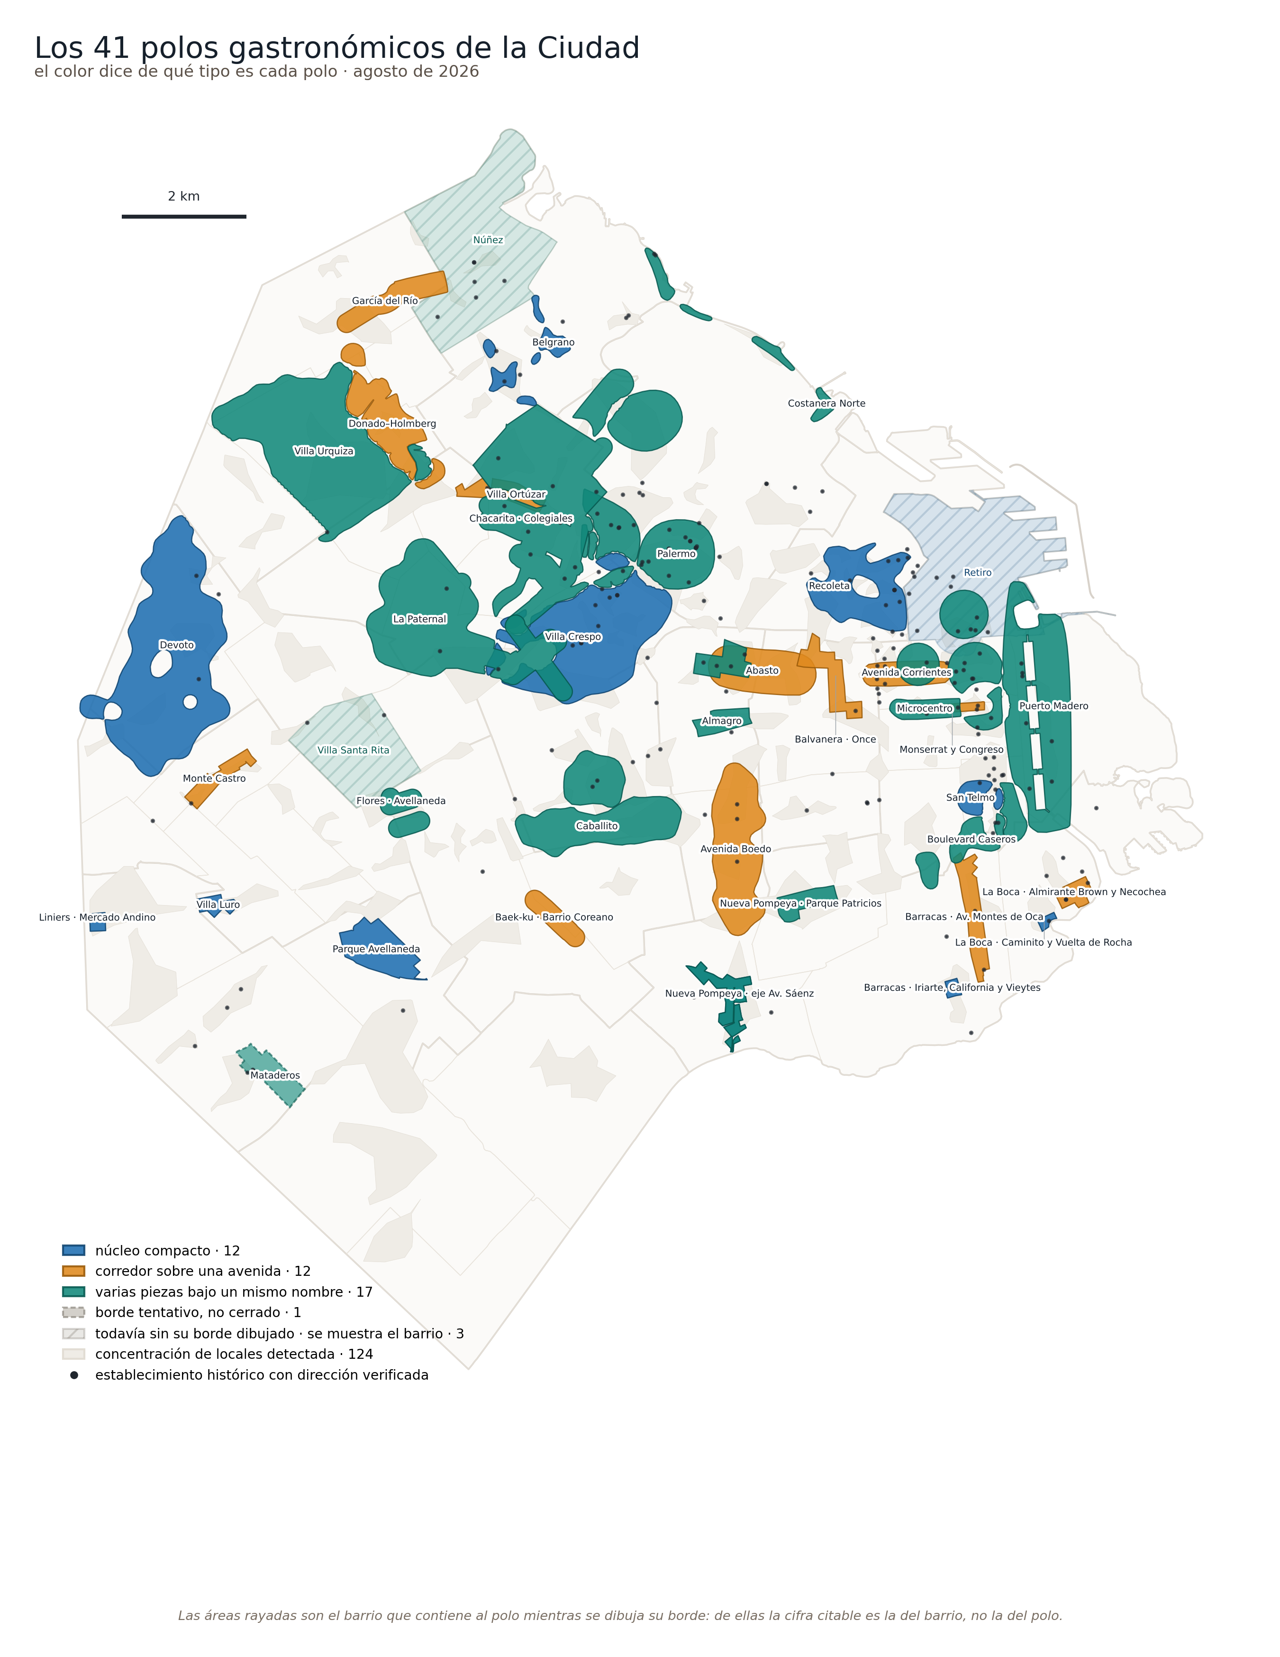

Índice
I | Presentación
II | Qué es un polo gastronómico, y con qué criterio entra
III | De dónde salen los datos
IV | Cómo se leyó el territorio
V | Los establecimientos con historia de la Ciudad
VI | Las colectividades y sus calles
VII | La Ciudad, comuna por comuna — los 41 polos
VIII | Los lugares que se midieron y no llegaron
IX | El alcance de este atlas
Anexo A | La regla completa, y por qué se calibró así
Anexo B | Las 124 concentraciones detectadas
Anexo C | Glosario y fuentes

Resumen
Este atlas contesta una pregunta: dónde está la gastronomía de la Ciudad de Buenos Aires. No cuáles son los mejores restaurantes ni los barrios de moda. Dónde está, y cómo es cada lugar.

Lo que se encontró
Se reunieron y depuraron los datos de siete fuentes distintas, y quedaron 23.981 locales gastronómicos en las quince comunas. Sobre ese mapa de puntos se buscaron los lugares donde los locales se juntan, y aparecieron 124 concentraciones. De ésos, cuarenta y uno son polos gastronómicos en el sentido que este atlas define, y están en catorce de las quince comunas.
Esas 124 concentraciones reúnen 12.688 locales en 3.143 hectáreas: poco más de la mitad de la gastronomía de la Ciudad, en apenas el 15 % de su superficie. Es la cifra total del atlas, y se puede sumar sin miedo porque las 124 no se pisan entre sí.

Cómo se decidió qué es un polo y qué no
Un lugar entra en el atlas si cumple al menos dos de estas seis condiciones:
- hay muchos locales juntos, y bastante seguidos;
- hay establecimientos con historia, de esos que la Ciudad reconoce como bares notables, pizzerías emblemáticas o restaurantes icónicos;
- hay un mercado, una galería o un patio de comidas que organiza el movimiento alrededor;
- una colectividad cocina ahí, y se nota en la calle;
- la prensa o las guías lo tratan como un lugar al que se va a comer;
- es una avenida con vida gastronómica propia a lo largo de varias cuadras.
Con una sola condición no alcanza: un bar abierto no hace un polo. Con dos ya hay algo que sostener, siempre que las dos no dependan de lo mismo. Si un barrio tiene un bar histórico y la única nota de prensa que existe habla justamente de ese bar, eso es una condición y no dos.
La misma regla se aplicó a los lugares que ya estaban en la versión anterior de este atlas y a los que aparecieron ahora. Nadie entró por antigüedad. Y no fue un trámite: la regla movió de lugar a cuatro zonas que ya estaban adentro.

Cuatro cosas que conviene saber
Casi la mitad de la gastronomía porteña no está en ningún polo. El 47 % está repartido por toda la Ciudad: una esquina acá, tres cuadras allá, un local por cuadra sobre una avenida. Un atlas de polos no lo ve, y sin embargo esa mitad también da de comer y también emplea gente.
Los hitos aguantan mejor que el comercio que los rodea. Los corredores comerciales de la Ciudad perdieron 1,6 puntos de ocupación en el año. De los dieciocho bares y restaurantes históricos que están sobre esos corredores, diecisiete siguen abiertos, uno está en riesgo y ninguno cerró. Para una política de desarrollo, ésa es la diferencia entre salir a rescatar y acompañar lo que ya funciona.
La diferencia entre el norte y el sur va al revés de lo que se supone. De los ejes comerciales que releva la Ciudad, los del norte pierden ocupación y el sur es la única zona con promedio positivo.
En la Comuna 8 hay gastronomía y no hay ningún polo. Son 400 locales repartidos en cuatro concentraciones, y ninguna llegó a cumplir dos de las seis condiciones. No es que no se haya mirado: se miró con la misma vara que en el resto de la Ciudad. Probablemente sea el dato más útil de todo el documento, porque señala dónde hay algo sobre lo que apoyarse y todavía nada que lo acompañe.

Lo que todavía no está cerrado
En esta edición se cerraron nueve bordes que faltaban. Quedan tres polos sin borde propio —Núñez, Retiro y Villa Santa Rita— y uno, Mataderos, con un borde dibujado a modo de primera aproximación mientras no se sepa hasta dónde ocupa la Feria.
De esos tres sí se sabe cuánta gastronomía hay concentrada dentro de su barrio: 347 locales en 41 hectáreas. Es una cifra medida, y es del barrio, no del polo.
Cerrar esos cuatro bordes es lo único que falta para que el atlas esté terminado, y no requiere averiguar nada nuevo: las calles y las alturas ya están escritas en cada página.
Y queda una decisión de trazado abierta, en Balvanera · Once, porque hay dos maneras defendibles de dibujar esa zona y las dos están medidas. La página las publica.

Cómo leerlo
Con diez minutos alcanza esta página y la sección II, que explica qué se está llamando polo y por qué eso no es tan obvio como parece.
Con media hora, agregue la sección IX, que dice hasta dónde llega lo que este trabajo puede afirmar, y después vaya directo a su comuna.
Los polos están ordenados por comuna y no por tamaño. Ordenarlos por cantidad de locales pondría a Palermo primero y al sur al final, que es justamente el reflejo que este trabajo intenta corregir.

I · Presentación
Este atlas responde una pregunta simple: dónde está la gastronomía de la Ciudad de Buenos Aires.
No dónde están los mejores restaurantes ni cuáles son los barrios de moda. Dónde está: en qué lugares de la Ciudad los locales gastronómicos se juntan lo suficiente como para que ese conjunto signifique algo. Para quien camina, para quien invierte y para quien tiene que decidir dónde poner una vereda, una parada de colectivo o una feria.

Las cifras
23.981 locales relevados en toda la Ciudad | reuniendo y depurando siete fuentes distintas
41 polos gastronómicos | en catorce de las quince comunas. Son 41 páginas y 40 lugares separados: una está adentro de otra
55 zonas estudiadas | los 41 polos más catorce lugares que se midieron y no llegaron a serlo, cada uno con su motivo
124 concentraciones detectadas | de ahí salen los polos, y están todas publicadas en el Anexo B
12.688 locales en 3.143 hectáreas | el 53 % de la gastronomía de la Ciudad, concentrada en el 15 % de su superficie
90 bares notables, y 88 abiertos | se fue a ver cuáles siguen funcionando, uno por uno
15 lugares donde cocina una colectividad | con las calles exactas donde empieza y termina cada uno

Esos 12.688 locales son los que están dentro de alguna de las 124 concentraciones que el relevamiento detectó. Las 124 no se pisan entre sí, así que la cifra se puede sumar sin contar nada dos veces: es la única cifra total de este atlas, y la única que conviene citar como tal. Los polos son otra cosa —se pisan entre ellos, y cuatro todavía no tienen su borde dibujado—, y por eso este atlas no publica un total propio de los polos hasta que esos bordes estén cerrados.

Cómo se decidió qué es un polo
Un atlas que acepta unos lugares por un motivo y otros por otro no es un atlas: es una lista de preferencias. Este usa una sola regla, y la aplicó igual a los lugares que ya estaban en la versión anterior y a los que aparecieron ahora.
Un lugar entra si cumple al menos dos de las seis condiciones que el resumen enumera: muchos locales juntos, establecimientos con historia, un mercado o una galería que organice el movimiento, una colectividad que cocina ahí, prensa y guías que lo traten como destino, o una avenida con vida gastronómica propia.
Las seis se explican una por una en la sección siguiente. Lo que importa acá es que son alternativas y no requisitos: un lugar puede entrar sin un solo bar histórico si tiene locales suficientes y una forma reconocible, y puede entrar sin gran cantidad de locales si tiene historia y prensa.
Hacen falta dos, y además tienen que ser dos cosas distintas. Si un barrio tiene un bar histórico y la única nota de prensa que existe habla justamente de ese bar, eso es una condición y no dos.

Por qué dos, y no una ni tres
Con una sola condición entrarían lugares sostenidos por un único bar abierto. Con tres quedarían afuera el Microcentro y San Telmo, que son las dos zonas gastronómicas más evidentes de la Ciudad. Una vara que deja al Microcentro fuera del atlas gastronómico de Buenos Aires está midiendo mal, y ése es justamente el error que este trabajo se propuso no cometer.

Y estar antes no es un salvoconducto
Haber estado publicado no da derecho a entrar: da derecho a quedarse en el documento. Ningún lugar se borra. El que no llega cambia de categoría dentro de estas mismas páginas, con el motivo y la fecha:
polo | cumple las condiciones · 41
lugar en observación | estaba en la versión anterior y hoy no llega. Se publica igual, con lo que sí tiene y con lo que le falta · 1
lugar en estudio | se midió y no llega por algo que puede cambiar · 3
lugar sin admisión | se midió y no llega · 10

Aplicada sin excepciones, la regla movió cuatro lugares: dos que estaban adentro salieron y dos que estaban pendientes entraron. Una regla que no mueve nada es una regla que no se aplicó.

Tres cosas que muestra el mapa
Hay gastronomía concentrada en las quince comunas, y polos en catorce. Doce concentraciones tocan las comunas 8 y 9, en el extremo sur, y suman 1.158 locales. No son marginales: varias superan los cien.
La diferencia entre quince y catorce es un resultado y no un hueco: la Comuna 8 tiene tres concentraciones medidas, con 400 locales, y ninguna llegó a cumplir dos condiciones. Su página lo explica.
Y que la regla no está hecha a medida se ve en que también hace caer lo propio. Villa Lugano no entra porque no cumple ninguna condición. Villa Pueyrredón, que sí estaba en la versión anterior, cumple una sola: por la regla tampoco entra, y por eso figura como lugar en observación. La diferencia entre las dos no está en la evidencia sino en que una ya estaba publicada, y este documento lo dice en lugar de dejarlo implícito.
Los polos no son todos del mismo tipo, y compararlos sin distinguirlo es el error más común al leer un mapa gastronómico. Hay núcleos densos y compactos, avenidas que se extienden por kilómetros, conjuntos de varios núcleos con vacíos en el medio que son parte de la figura, y lugares donde la oferta está repartida sin formar una mancha. Un promedio de locales por hectárea no describe bien a ninguno de los cuatro, y la sección siguiente explica cómo no caer en eso.

Algo que este atlas hace y los mapas gastronómicos no suelen hacer
Comprueba que lo que publica siga existiendo. Cada lugar histórico que se nombra lleva pegada la fecha en que se constató que estaba abierto, en el mismo renglón y no en una columna aparte.
Un catálogo dice qué fue declarado alguna vez; este atlas dice qué sigue funcionando. La diferencia no es teórica: el catálogo oficial vigente todavía incluye un establecimiento que cerró hace nueve años.
Eso trae una consecuencia que conviene aceptar de entrada: toda comprobación vence. Lo que estas páginas afirman sobre un local es cierto a la fecha que declaran y no después. Es menos cómodo que un listado y es lo único honesto.

Para qué sirve
- Ver dónde hay actividad gastronómica que hoy ninguna política alcanza.
- Encontrar los polos que cruzan el borde de dos comunas y por eso no aparecen completos en ningún informe comunal.
- Estimar dónde una obra en el espacio público tocaría a más locales por metro.
- Cruzar la actividad con el patrimonio gastronómico reconocido y ver dónde coinciden y dónde no, que es donde suelen estar las decisiones interesantes.
- Trabajar con las colectividades sobre calles concretas y no sobre generalidades.
Y una más, que es la que justifica el trabajo: cualquiera puede rehacerlo. El método está publicado con sus decisiones, sus umbrales y también las pruebas que salieron mal. Un atlas que no se puede revisar es una opinión con mapas.

Cómo leer este documento
II | qué se está llamando polo gastronómico, y por qué no es tan obvio
III | de dónde salen los datos
IV | cómo se pasó de puntos en un mapa a zonas con borde
V | los establecimientos con historia, y cómo se comprobó que sigan abiertos
VI | las colectividades y sus calles
VII | el cuerpo del atlas: primero los veinte polos que ya estaban publicados, después los veintiuno que suma esta edición, y al final los quince mapas comunales
VIII | los catorce lugares que se midieron y no llegaron
IX | hasta dónde llega lo que este atlas puede afirmar
Anexo A | la regla completa, y por qué se calibró así
Anexo B | las 124 concentraciones detectadas, una por una
Anexo C | glosario y fuentes

Los polos están ordenados por comuna y no por tamaño. Ordenarlos por cantidad de locales pondría a Palermo primero y al sur al final, que es justamente el reflejo que este trabajo intenta corregir.
Quien tenga apuro puede leer la II y la IX, y después ir directo a su comuna. La II explica qué se está mirando; la IX, qué no se puede concluir de lo que se ve.

II · Qué es un polo gastronómico

Una categoría de lectura, no un objeto
Un río tiene orillas. Una manzana tiene cuatro esquinas. Un polo gastronómico no tiene nada de eso: es una manera de mirar.
Cuando decimos que Palermo Hollywood es un polo, no estamos señalando un objeto que exista en el territorio con bordes propios. Estamos diciendo que en esa zona hay tantos locales tan cerca unos de otros que conviene pensarlos juntos. Dónde termina exactamente es una decisión nuestra, no un hecho del mundo.
Esto no es una debilidad del atlas: es la naturaleza del problema, y decirlo de entrada evita discusiones falsas. Nadie puede tener razón sobre dónde termina Palermo Hollywood. Lo que sí se puede exigir es que la decisión sea reproducible, declarada y defendible.
Por eso, cada vez que en este trabajo hubo que trazar una línea, respondimos tres preguntas por escrito antes de trazarla:
1. ¿De dónde sale el valor del corte? (Nunca de mirar los datos que va a juzgar.) 2. ¿El resultado cambia si el corte se mueve? Y si cambia, ¿cuánto? 3. Si el corte es una convención, ¿está declarado como convención?
Un corte declarado como convención se puede discutir. Un corte presentado como frontera natural se cae en la primera revisión.

La definición que usa este atlas
Un polo gastronómico es una concentración espacial reconocible de establecimientos, actividades o lugares históricos gastronómicos que conforma una identidad territorial propia — por densidad y continuidad, por trayectoria histórica, por la presencia de mercados o instituciones emblemáticas, por especialización culinaria, por relaciones comunitarias, por prensa y guías, o por su capacidad de funcionar como destino.
Y dos cláusulas que hacen todo el trabajo:
Un polo no es necesariamente homogéneo ni está acotado administrativamente. Puede ser un núcleo compacto, un corredor, una sucesión de centralidades o un sistema de subpolos.
Su delimitación responde a evidencia territorial y gastronómica, no a los límites de un barrio.
Esto último no es una preferencia estética. Es la conclusión de una medición. La prensa que describe la gastronomía de esta ciudad no usa límites de barrio: nombra ejes, esquinas y bordes. Cuando una zona se delimita por barrio y la evidencia habla de cuatro calles que caen del otro lado del límite, el mapa deja de describir lo que dice describir.

Las seis condiciones
Una zona entra a este atlas si cumple al menos dos de estas seis condiciones. No hay que cumplirlas todas: son caminos alternativos, y con dos ya hay algo que sostener.
condición | qué mira
Cantidad de locales | cuántos hay, y si forman una tira continua o quedan sueltos
Establecimientos con historia | bares notables, restaurantes icónicos, pizzerías emblemáticas, protección patrimonial
Mercados y galerías | un mercado en actividad, un patio de comidas, una galería
Cocina de colectividad | una colectividad con oferta propia, o un rubro especializado
Prensa y guías | quiénes la tratan como un lugar al que se va a comer
Avenida gastronómica | la forma: un eje a lo largo, y no una mancha

La primera condición no es una división, y conviene decirlo
«Cantidad de locales» mira dos cosas a la vez, y una sola de las dos no alcanza. La primera es cuántos locales hay por hectárea. La segunda es qué proporción de esos locales forma una sola cadena: se los une de a dos cuando están a menos de cierta distancia y se mide qué parte del total queda enganchada en el grupo más grande. Eso es lo que distingue una tira continua de veinte puertas repartidas por todo un barrio.
Un ejemplo de este mismo atlas lo muestra: Villa Pueyrredón tiene 198 locales, que suenan a muchos, repartidos en 305 hectáreas. Medida su continuidad, la cadena más grande que se forma uniendo locales a menos de veinte metros contiene 2,5 de cada cien; a cuarenta metros, 5,6; y hay que llegar a ciento veinte metros para que la cadena junte a un tercio. Eso describe una avenida con comercios, no una zona gastronómica. Un lugar con la mitad de locales y la mitad de superficie, todos sobre cuatro cuadras, cumple esta condición y Villa Pueyrredón no.
Por eso este atlas no publica un número único que separe cumple de no cumple. Cada página publica las dos cifras —cuántos locales por hectárea y qué parte de ellos forma una sola cadena— y dice cuál de las dos la sostiene o la deja afuera. Un umbral solo, aplicado a las dos formas, daría exactamente el mapa falso que las seis condiciones existen para evitar.
Por qué seis caminos y no una sola vara. Porque una sola vara produce un mapa falso, y se puede mostrar con dos casos de este mismo atlas.
Liniers no tiene un solo bar notable, así que cualquier vara patrimonial lo deja afuera. Y tiene el Mercado Andino sobre un eje de doscientos ochenta y cinco metros, una colectividad boliviana instalada desde mediados de los años ochenta, y prensa gastronómica extranjera que lo trata como destino.
Almagro, en cambio, cumple cinco de las seis: cinco bares notables repartidos sobre tres ejes, cuatro locales en tres cuadras de Guardia Vieja —dos de ellos enfrentados en la misma esquina— y colectividades peruana, española, judía, japonesa, italiana y venezolana.
Una vara de densidad admite al segundo y deja afuera al primero. Una patrimonial hace exactamente lo inverso. Ninguna de las dos describe lo que esta Dirección entiende por polo gastronómico.
Y la condición de avenida gastronómica merece una aclaración, porque se malinterpreta seguido: no mide tamaño, mide forma. Un corredor de ochocientos metros con oferta continua y un núcleo compacto con la misma cantidad de locales son dos cosas distintas, y un atlas tiene que poder decirlo. Es lo que permite que una avenida y el entorno de una plaza no se midan con la misma vara.

Cuándo entra una zona
Con las seis condiciones sobre la mesa, la regla completa se dice en tres renglones.
Entra si cumple al menos dos. Esas dos tienen que apoyarse en cosas distintas: si un barrio tiene un solo bar histórico y la única nota de prensa que existe habla justamente de ese bar, eso es una condición y no dos. Y la evidencia tiene que caer dentro de un lugar que se pueda dibujar; establecimientos dispersos por todo un barrio no hacen un polo, hacen una lista.
Una condición se cumple o no se cumple. Cuando la evidencia alcanza para sospecharla pero no para darla por buena, estas páginas escriben parcial y no la cuentan. Y cuando una fuente es inaccesible, se declara la puerta cerrada y la zona se resuelve con lo que sí es público: una puerta cerrada no bloquea ni regala.
El anexo A explica por qué son dos y no una ni tres, y muestra qué pasó con las zonas que no llegaron.

Dos maneras de medir, y por qué hacen falta las dos
Las seis condiciones no se miden todas sobre lo mismo. Tres se miden sobre el contorno dibujado —la cantidad de locales, los mercados y la forma de avenida—, porque son propiedades de un área. Las otras tres se miden sobre la zona entera —la historia, las colectividades y la prensa—, porque son propiedades de un lugar con nombre: un bar de 1893 pertenece a un barrio y a una identidad, y sobre un pedazo de barrio sin nombre no escribe nadie.
Confundirlas produce un error grande y silencioso. El caso es Almagro: el barrio tiene 405 hectáreas, la concentración que la detección por densidad encontró ahí tiene 5,7 —el 1,4 %—, y el barrio tiene cinco bares notables de los cuales ninguno cae adentro de esa concentración. Por supuesto que no: están sobre Guardia Vieja, Corrientes y Rivadavia, tres ejes distintos de un barrio de cuatro kilómetros cuadrados.
Medida por contención, la tabla decía que Almagro no tenía historia. No estaba midiendo la historia del lugar: estaba midiendo si el trazado automático acertó a caer encima de un bar. Medida sobre la zona, Almagro tiene sus cinco y el atlas puede nombrarlos con dirección.
Nada se afloja con esto. Un bar notable sigue teniendo que existir, estar verificado y pertenecer a la zona. Lo único que cambia es a qué objeto se le atribuye.

Cuántas veces pasa esto, medido
La regla anterior es fácil de aceptar en abstracto y difícil de creer sin números. Así que se contaron: se tomaron los 292 establecimientos que las páginas nombran o que los catálogos ubican dentro de alguno de los polos, y se midió uno por uno si cae adentro del borde dibujado o afuera.
adentro del borde | 186
afuera del borde | 96
sin ubicación precisa, ni adentro ni afuera | 10

Y de los que quedan afuera, lo que importa: 38 veces un establecimiento con historia —bar notable, restaurante icónico, pizzería emblemática, heladería histórica— sostiene la condición de su zona y está fuera del borde de su polo. Ocurre en 14 de las páginas. Son 31 establecimientos distintos, porque en La Boca, en Barracas y en Nueva Pompeya hay dos polos recortados de una misma zona y las dos páginas invocan la misma evidencia.
En tres de esas catorce el borde no contiene ninguno: Liniers, Nueva Pompeya y Parque Patricios, y el eje de Av. Sáenz. Son páginas que afirman que su zona tiene historia y dibujan un contorno donde esa historia no está.
El caso más extremo era La Boca sobre Almirante Brown y Necochea, y se corrigió en esta edición: la página nombra cinco establecimientos con historia, la zona tiene ocho, y el contorno publicado no contenía ninguno de los ocho — el más cercano, Banchero, quedaba a 54 metros. Extendido sobre dos calles que su propia delimitación ya nombraba, ahora contiene tres.
Puesto así suena a error, y no lo es: el contorno marca dónde se concentran los locales hoy, y la historia está donde quedó. Los 54 metros de Banchero, los 49 del Mirasol de Boedo, los 26 que separaban a La Perla de Caminito antes de que el borde se extendiera para contenerla — la distancia típica no es un kilómetro: son dos cuadras.
Lo que cambia es que ahora cada una de esas catorce páginas lo dice, con los nombres y las distancias. Antes no lo decía ninguna. Y en tres casos el borde se corrigió por esto: Caminito se extendió sobre la avenida para contener a La Perla, Balvanera · Once hasta Av. Rivadavia para contener al Café de los Angelitos, y La Boca sobre Almirante Brown sobre Av. Suárez y Olavarría.
La regla que salió de esas tres correcciones se puede decir en un renglón, y es la que decidió también los cuatro casos donde no se extendió: se extiende cuando el establecimiento está sobre una calle que el perímetro escrito ya nombra; no se extiende cuando llegar hasta él exige inventar una línea que ninguna fuente escribe. En Liniers alcanzar la heladería histórica costaba apenas una hectárea, y aun así no se hizo: la única vía era una calle que el texto no nombra y que además parte el contorno en dos pedazos sueltos.

Los cuatro tipos de polo
No todos los polos de este atlas son la misma cosa, y confundirlos es el error más común al leer un mapa gastronómico. Son cuatro, y cada uno se verifica distinto. En los mapas, cada uno tiene su color.
Núcleo compacto. Una concentración con nombre propio y bordes reconocibles. Quien camina sabe cuándo entró y cuándo salió.
Corredor sobre una avenida. Actividad tendida a lo largo de una avenida. Un corredor no tiene un centro, tiene un recorrido, y mide mal con las herramientas que miden núcleos: una tira de ochocientos metros con la misma cantidad de locales que una mancha de tres cuadras da una densidad mucho más baja sin ser menos gastronómica.
Varias piezas bajo un mismo nombre. Dos o más concentraciones que la evidencia trata como un solo lugar, con vacíos entre ellas que son parte de la figura. Costanera Norte tiene hasta dos kilómetros y setecientos metros de nada entre sus partes, y ese vacío no es un error del mapa. Separarlas obligaría a repartir a mano los establecimientos que las dos reclaman.
Oferta repartida. Un área con presencia gastronómica real pero sin ninguna concentración que la explique. La actividad está, y está repartida.
Esta última conviene decirla explícita, porque es la que más se malinterpreta:
Que un polo de oferta repartida no produzca una mancha compacta no lo refuta. Lo confirma.
Cuando un polo ya publicado no apareció como un bloque, lo primero que se verificó fue de qué tipo era. En varios casos la mayoría de sus locales sí estaba adentro de alguna concentración, pero esas concentraciones ocupaban una fracción chica del área publicada: la concentración estaba, y lo que era demasiado ancho era el perímetro.

Cómo se pasa de concentraciones a polos
Conviene decirlo explícito porque son dos números distintos y los dos aparecen en este atlas.
La detección por densidad produce concentraciones. Para que una concentración se publique tiene que cumplir tres cosas:
Uno · tamaño. Al menos cuarenta locales. El número no salió de mirar los datos: es el tamaño de la zona más chica que la versión anterior de este atlas había publicado. Anclarlo afuera de los datos que iba a juzgar es lo que evita que el mapa termine confirmando lo que ya creíamos. Es el criterio que más presión recibe, porque siempre aparece un caso que queda a pocos locales del corte —esta vez, uno de treinta y cinco—. No se movió. Un mínimo que se baja una vez deja de ser un mínimo para todos los demás.
Dos · continuidad. Los locales tienen que formar un tejido, no una cadena. Dos concentraciones unidas por un corredor ralo no son una: son dos, y la Ciudad las nombra distinto.
Tres · que la división mejore la lectura. Un polo que se divide tiene que producir partes que alguien sepa cómo llamar. Si el resultado de partir es un conjunto de fragmentos sin nombre, la división no sirve — y el criterio correcto para un atlas es el que produce algo nombrable.
Y después, las seis condiciones deciden qué es un polo. Una concentración publicable puede no ser un polo, y una zona sin concentración detectada puede serlo. Los dos casos existen y están en este atlas.
El resultado: ciento veinticuatro concentraciones detectadas, y cuarenta y un polos en catorce de las quince comunas — veinte que ya estaban publicadas, tres de ellas ampliadas con evidencia nueva, y veintiuna incorporadas en este relevamiento. Catorce lugares se midieron y no llegaron, con el descarte argumentado uno por uno en la sección VIII.

Una regla de continuidad que este atlas se impuso
Los polos ya publicados no se redefinen. Sólo se amplían.
Cuando la evidencia nueva mostró que el reconocimiento de una zona recae sobre calles que quedaban afuera de su perímetro publicado, el perímetro creció para incluirlas — y nunca se recortó. La verificación de que la ampliación contiene íntegramente a lo publicado se hizo midiendo la superficie perdida, y dio cero en los cuatro casos.
Tiene un costo y conviene declararlo, porque aparece en una página: en uno de los polos, la evidencia documental actual no alcanza a cubrir 24,7 hectáreas de lo que ya estaba publicado. Esa superficie se conserva, y la página lo dice con esas palabras. La continuidad de lo publicado pesa más que la prolijidad del perímetro, y un atlas que cambia de opinión sobre sus propios bordes cada versión no sirve para planificar nada.

Dos consecuencias que conviene tener presentes
La cantidad de concentraciones depende de cómo se mira. Ciento veinticuatro es el resultado de los parámetros que elegimos, con un criterio declarado de antemano. Lo que no depende de los parámetros —y por eso es un hallazgo y no una decisión— es que la estructura del mapa sobrevive en trece de las quince combinaciones que se probaron. El número es una decisión; la estructura es un resultado.
Y las clases de densidad son una lectura, no una propiedad. Este atlas clasifica los polos en tres clases. Cuando se sometió esa clasificación a un control de robustez, el control falló: no porque el orden de los polos cambie —casi no cambia—, sino porque los cortes entre clases están dominados por unos pocos polos muy densos, y los que están cerca de un corte cambian de clase aunque su densidad casi no se mueva.
En vez de cambiar el control por uno más benévolo, se publica el resultado tal cual y cada polo lleva su distancia al corte. Un control que falla y se reemplaza por otro no es un control: es un trámite.

III · De dónde salen los datos

Siete fuentes, cinco testimonios
Este atlas reúne siete fuentes de datos. Pero no son siete testimonios independientes, y esa distinción es más importante de lo que parece.
Algunas de estas bases se redistribuyen entre sí: una de ellas incorpora los datos de otras dos. Un local que aparece «corroborado por tres fuentes» puede estar corroborado por un solo relevamiento contado tres veces. Por eso, en todo este trabajo, las fuentes se agrupan en cinco fuentes independientes y toda corroboración se cuenta por origen, no por medio.
familia de fuentes | qué aporta
Relevamiento de Usos del Suelo (GCBA) | el piso: cobertura pareja por diseño, en toda la Ciudad
Padrón de trámites (GCBA) | el estado administrativo, con la corrección que se explica abajo
Permisos de uso del espacio público (GCBA) | terrazas y superficies exteriores
OpenStreetMap | actualidad y detalle de nombre
Directorios comerciales en línea | volumen — es una sola, aunque sean tres bases

A esto se suma Google Places, con un tratamiento aparte que se explica más adelante.

El piso, y por qué importa
De las cinco fuentes independientes, el Relevamiento de Usos del Suelo es el que sostiene todo lo demás. Es el único relevado con cobertura pareja por diseño en toda la Ciudad: no depende de que alguien cargue un local, ni de que un local sea popular, ni de que tenga habilitación al día.
Se midió cuánto depende el mapa de cada familia, quitando una por vez. Y para que la medición significara algo, cada vez que se quitó una familia se quitó también la misma cantidad de locales al azar, cinco veces, como control. Sin ese control, tres de las cinco mediciones se leían al revés: quitar una familia grande derrumba el mapa aunque esa familia no aporte nada propio, simplemente porque saca muchos puntos.
El resultado con control es claro: quitar el Relevamiento de Usos del Suelo colapsa el mapa, y quitar la misma cantidad de locales al azar no lo colapsa ninguna de las cinco veces. Ése es un efecto real y atribuible. Las demás aportan volumen y detalle; éste aporta el piso.

Los trámites que se contaban de más
El registro oficial de habilitaciones mostraba, en algunos puntos, concentraciones extremas: decenas o cientos de asientos sobre la misma parcela. Podía ser real —una galería, un patio de comidas— o podía ser una replicación del registro.
Se probó con la clave catastral. Si esos asientos correspondieran a locales distintos en la misma dirección, resolverían a parcelas distintas. Resolvieron todos a una sola parcela.
Y se encontró el mecanismo: el campo de calles del registro oficial admite más de un valor, y un local con dos accesos —una esquina, un edificio con dos puertas— genera un asiento por cada puerta. La geometría de la Ciudad lo amplifica: más de un tercio de las parcelas de la Ciudad tienen más de una puerta, y hay una parcela con doscientas treinta y siete.
El alcance: cuarenta y cinco lotes, ciento treinta y siete direcciones, 9.697 asientos — el 22,6 % del registro oficial georreferenciado. Sin la corrección, ese 22,6 % entra al mapa como densidad real y fabrica polos donde hay un trámite.
Consecuencia sobre las palabras. Este atlas no habla de «habilitaciones» sino de trámites, y cuando usa cifras del registro oficial lo aclara. Un asiento de habilitación no es un local.

Para qué sirve Google Places acá: descubrir
Google Places se incorporó porque da una imagen actual que las fuentes documentales no dan. Pero tiene una propiedad que hay que decir antes de usar cualquier número que salga de ahí:
Places no es una base que se pueda enumerar. Es un buscador que devuelve una lista ordenada, servida a una profundidad que no controlamos y que puede cambiar entre dos consultas hechas con media hora de diferencia.
Por eso Places no se usa acá para medir cuántos locales hay. Se usa para descubrir locales que las otras fuentes no tienen. En una sonda sobre los cinco barrios peor cubiertos según estos propios indicadores, aportó un 10,7 % de locales nuevos sobre lo que ya teníamos.
Ese número viene con tres advertencias que van pegadas y no al pie:
1. Es un techo, no un promedio. Los cinco barrios se eligieron por ser los peores. 2. No dice nada sobre vigencia. Places descubre; no confirma que un local esté abierto. 3. No se traslada al sur. Los cinco barrios son del oeste y el centro. El techo del 11 % es el techo de esos barrios.

¿La base ve peor el sur?
Era la pregunta de fondo. Si la respuesta hubiera sido que sí, este atlas estaría reproduciendo un sesgo del método como si fuera territorio.
Se midió con dos indicadores internos, cada uno con sus límites declarados. El resultado: sur 2,50 contra 2,45 en el resto de la Ciudad. El sur no está peor cubierto.
Vale la pena decir cómo se llegó a eso, porque es la parte del trabajo que no se ve: el diagnóstico salió de los datos que ya estaban, sin una sola consulta paga. Tres zonas que parecían tener faltante de cobertura no lo tenían.

Qué se publica de cada fuente
Cada dato de este atlas conserva de qué fuente vino y bajo qué condiciones se puede publicar. No todas las fuentes permiten lo mismo, y eso define tres niveles:
nivel | qué se publica
abierto | el registro completo
punto | ubicación y categoría, sin nombre ni dirección
agregado | sólo el conteo en una zona

Google Places entra siempre en el nivel agregado. De la sonda descrita arriba, lo que se publica son totales por barrio: ningún punto, ningún identificador, ningún nombre.

IV · Cómo se leyó el territorio

De puntos a zonas
El punto de partida son casi veinticuatro mil ubicaciones en un plano. El punto de llegada son ciento veinticuatro zonas con borde. Entre una cosa y la otra hay tres decisiones, y las tres están publicadas con sus alternativas.
Primera decisión: no decir de antemano cuántos polos hay. El método que se usó no pide un número de zonas ni supone que todas tengan el mismo tamaño o la misma forma. Y —esto es importante— permite que un local no pertenezca a ninguna zona. Un método que obligue a asignar todo escondería el 47 % que está disperso.
Segunda decisión: publicar la sensibilidad. El resultado depende de dos parámetros elegidos a mano. Se probaron quince combinaciones. En trece la estructura del mapa se sostiene; en dos colapsa —el 94 % de los locales cae en un solo cuerpo, que es la señal inequívoca de que el parámetro se comió el resultado—. Se adoptó la combinación más chica que no colapsa, con un criterio escrito antes de mirar los resultados.
Tercera decisión: el mínimo de cuarenta locales, fijado antes de mirar los datos, como se explicó en la sección II.

Cuándo dos concentraciones cercanas son una
Es la pregunta más difícil de todo el trabajo, y se resolvió sobre tres casos reales antes de convertirse en regla.
En Recoleta, nueve núcleos resultaron ser una sola zona: tres de ellos estaban a cero metros unos de otros. Se tocaban. No eran nueve polos separados por algo, eran nueve pedazos de un tejido continuo.
En Belgrano, la zona quedó en tres partes, y el motivo no fue la distancia sino la inestabilidad: a 120 metros aparecían seis fragmentos, y elegir cuatro habría sido arbitrario.
En Costanera Norte, cuatro partes separadas por hasta dos kilómetros y setecientos metros, y la decisión de preservar los vacíos. Unir habría sido inventar una línea que no existe.
De ahí salen tres preguntas que se le hacen a cada par. ¿Los núcleos se tocan? Si los vacíos son casi cero, es una sola zona. ¿La cantidad de partes se mantiene si se afloja un poco la medida? Si cambia con un ajuste chico, la división no describe el territorio: describe el parámetro, y entonces se toma el conjunto entero. ¿Cada parte tiene un nombre que la gente use y respaldo propio? En Belgrano, una parte de sólo dos locales sobrevivió porque tenía las dos cosas; un fragmento sin nombre y sin respaldo no es una parte, es ruido.
Y una precisión que apareció midiendo, porque cambia resultados: la distancia entre dos concentraciones se mide entre los locales, nunca entre los bordes dibujados. En un caso las dos maneras dieron 8 metros y 60 para el mismo par, porque el borde de un contorno es una línea recta tendida entre dos locales lejanos y puede pasar cerca de otra concentración sin que haya ningún local ahí. Con la medición equivocada, dos zonas separadas por sesenta metros se habrían unido como si se tocaran.

Qué pasó al aplicar las pruebas
- Se evaluaron treinta y nueve pares de concentraciones que estaban a menos de cien metros. Unieron dos. Estar pegados no alcanzó: un par que estaba a nueve metros no unió, porque al volver a analizar el conjunto unido se volvía a partir en dos.
- Diez conjuntos eran candidatos a partirse por ser cadenas y no tejidos. Se partieron cuatro, entre ellos uno que encadenaba Belgrano, Núñez y Colegiales en un solo contorno de cuatrocientas cuarenta hectáreas. Ese caso ilustra la prueba 3 mejor que cualquier número: «Belgrano–Núñez–Colegiales» no es un nombre que alguien use, y ésa es la señal más clara de que no era una zona.

El costo de partir, declarado
Partir tiene un costo y no se esconde: 1.064 locales quedaron afuera de las piezas resultantes. Se midió dónde cayeron, y las mediciones dicen cosas distintas según el caso.
En el conjunto de Belgrano, el 63 % de esos locales quedó entre las piezas: es tejido de conexión, y la partición está cortando algo que tiene continuidad. Se sostiene igual, por el criterio de nombre. En el de Villa Devoto, en cambio, sólo el 1 % quedó entre las piezas y la distancia mediana al fragmento más cercano es de casi seiscientos metros: ahí los locales sueltos son dispersión real, no tejido cortado.
La partición de Villa Devoto es limpia. La de Belgrano es una decisión. Las dos se publican, y se dice cuál es cuál.

V · Los establecimientos con historia

Por qué hay una sección entera sobre esto
Un polo no es sólo una cantidad de locales por hectárea. Buena parte de lo que hace que una zona signifique algo son sus lugares históricos: los bares notables, los restaurantes icónicos, las pizzerías emblemáticas, los mercados. Son los que dan nombre a una esquina y los que la gente menciona cuando describe un barrio.
Este atlas los trata como una capa propia, con tres reglas que la versión anterior no tenía: se verifica que sigan abiertos, se registra con qué evidencia y en qué fecha, y los que ya no están se publican aparte en vez de desaparecer.

Dónde está el patrimonio gastronómico reconocido
El catálogo oficial de Cafés, Bares, Billares y Confiterías Notables tiene noventa establecimientos. Su distribución es el dato más desparejo de todo este atlas:
El 44 % está en la Comuna 1 — cuarenta de noventa, repartidos en San Nicolás (20), Monserrat (9), San Telmo (7) y Retiro (4).
En el otro extremo, veintiséis barrios tienen uno o dos, y hay zonas que funcionan como polo sin ninguno.
Esa desproporción no describe dónde hay historia gastronómica: describe dónde se la declaró. Y hay un caso que lo dice mejor que cualquier análisis: La Blanqueada, en Av. Sáenz, funcionó desde 1802 —doscientos quince años— y nunca llegó a ser declarada bar notable. Es el establecimiento gastronómico más antiguo documentado de la Ciudad.
Junto a los notables hay otros registros oficiales que se cuentan aparte y que conviene no confundir: Restaurantes Icónicos —un programa distinto, con la Asociación de Hoteles, Restaurantes, Confiterías y Cafés—, Pizzerías Emblemáticas, las declaraciones de interés cultural y las leyes específicas que protegen la carta de un local determinado.
Un establecimiento puede tener dos registros y sigue siendo uno solo. Hay cuatro casos así en este atlas, y en las páginas aparecen con sus dos distinciones y una sola vez.

Un catálogo acredita reconocimiento; la apertura se verifica aparte
Ésta es la constatación que dio origen a todo el control de vigencia, y es incómoda:
Dos bares del catálogo oficial vigente están cerrados, y uno de los dos hace nueve años.
establecimiento | cerrado desde
Plaza Bar (Florida 1005) | 29 de abril de 2017 — nueve años. Tiene reapertura anunciada para 2028, así que el local se conserva: está cerrado, no extinguido
La Buena Medida (Suárez 101, La Boca) | 16 de octubre de 2025, por no poder renovar el alquiler

Los dos figuran en el catálogo consolidado firmado el 3 de agosto de 2026.
Y hay un tercer caso que obliga a distinguir dos cosas que parecen una. The New Brighton (Sarmiento 645) tiene quiebra decretada desde marzo de 2026 y sigue atendiendo: un acto jurídico no es un hecho operativo, así que figura abierto y en riesgo, no cerrado.
De las 90 entradas del catálogo, entonces: 86 abiertas, una abierta con quiebra decretada, una en riesgo y dos cerradas — 88 que siguen funcionando.
Esto no es un reproche al catálogo: un catálogo de reconocimiento no es un registro de operación, y no tiene por qué serlo. Lo que sí es un problema es usar uno como si fuera el otro, que es exactamente lo que hace cualquier material de difusión que tome el listado y lo publique como oferta disponible.
Y el error va en las dos direcciones. La misma verificación encontró establecimientos que el catálogo daba por perdidos y están operando: uno que no cerró sino que se mudó de dirección, uno que reabrió después de cuatro años, uno que opera con nueva gestión.

Cómo se verifica que un establecimiento sigue abierto
Este atlas no afirma «está abierto». Afirma «hay evidencia fechada de actividad al día tal», y publica cuál es esa evidencia. La escala tiene seis niveles y produce cinco resultados:
resultado | qué lo sostiene
verificado abierto | constatación en el lugar, prensa con reporteo propio, publicación en canal propio del local, o reseña de usuario con fecha visible — todo dentro de una ventana de 60 a 90 días
probablemente abierto | listado o guía fechada dentro de 180 días, o un evento concreto nombrado por su organizador
dudoso | nada posterior a 180 días
cerrado | evidencia positiva de cierre
en disputa | fuentes que se contradicen sin que ninguna prevalezca

Tres cosas que hacen a la seriedad de esto y que conviene declarar:
La evidencia en contra se busca, no se espera. Avisos de cierre, quiebras, remates, el local en alquiler o en venta, cambio de rubro en la dirección. Un resultado de apertura al que no se le buscó evidencia en contra no está verificado: está sin refutar.
«Probablemente abierto» es un resultado honesto, no un resultado débil. Hay establecimientos —muchos, y sobre todo los más barriales— cuya única evidencia posible está en redes sociales que no se pueden leer de forma sistemática. Que un local esté en «probablemente abierto» dice más sobre este alcance que sobre él.
Una verificación tiene fecha de vencimiento. Un establecimiento verificado a diecisiete días es un hecho sobre julio de 2026. Por eso cada verificación de este atlas lleva su fecha, y por eso la publicación declara su fecha de corte.
Y hay un nivel que se agregó al final del relevamiento, porque un caso lo pidió. Celta Bar —Sarmiento 1702, Bar Notable— no tiene redes propias localizables, y la evidencia fechada más reciente que un tercero publicó sobre él es una reseña de octubre de 2025: fuera de toda ventana. Y sin embargo está abierto, constatado en persona.
Observación directa del relevamiento. Se constata el estado del establecimiento —en la calle, o sobre una publicación efímera de su canal propio— y se registra qué se vio y en qué fecha. Es la recencia máxima posible: cero días. Y tiene una debilidad que se declara siempre: no es reinspeccionable por un tercero, porque una historia expira a las veinticuatro horas y una vereda vista el martes no queda archivada. Por eso nunca se usa sola: se acompaña del relevamiento de evidencia en contra, diciendo qué fuentes se consultaron y qué dijeron.
Y una cifra que dice en qué estado está esta evidencia hoy. De los establecimientos con historia que el atlas nombra, cincuenta y cuatro se apoyaban en un catálogo sin fecha: figuraban en un registro oficial y nada más, sin ninguna pieza pública que los mostrara funcionando. Cuarenta y ocho de esos cincuenta y cuatro consiguieron una pieza fechada, casi todas actividades y agendas que el propio Gobierno de la Ciudad publicó nombrándolos uno por uno. Quedan seis sin nada posterior, y se publican como pendientes y no como cerrados.
La búsqueda se ordenó por una prioridad que vale la pena explicar: primero los que sostienen la condición de historia de su zona y además quedan fuera del borde dibujado de su polo. El razonamiento es que la admisión de esas zonas se apoya enteramente en establecimientos que ni siquiera están adentro del contorno que la página dibuja — si encima su vigencia no estuviera verificada, se estaría apoyando en aire dos veces.
Es exactamente el revés de un registro oficial, y por eso los dos hacen falta. Un registro oficial es perfectamente reinspeccionable y puede estar nueve años desactualizado —este atlas publica ese caso—. Una observación directa es imbatible en recencia y no la puede repetir nadie más. Ninguna de las dos es "la buena": cada una falla donde la otra funciona.

Lo que se perdió, y por qué se perdió
Los establecimientos que cerraron no se borran: se publican en una capa aparte, con nombre, dirección, año y —cuando se pudo documentar— causa.
No es un anexo nostálgico. Cada entrada explica la forma de un polo hoy. El caso más claro es el casco histórico de Flores: siete establecimientos extinguidos sobre Rivadavia y Yerbal, y un solo lugar histórico vivo que además queda ocho cuadras fuera del perímetro. Esa capa es la explicación de por qué la zona tiene memoria y no tiene trayectoria activa — dos cosas verdaderas al mismo tiempo que sin esta capa no se pueden decir juntas.
Y hay cuatro estados, no dos, porque «abierto» y «cerrado» no alcanzan:
Extinguido — cerró y no volvió. Extinguido con reapertura anunciada — cerró, el local se conserva y hay obra en curso. Mutado — la dirección sigue viva y cambió lo que es: sigue habiendo gastronomía donde estaba el bar, o el edificio está en uso con otra función. Y interrumpido y recuperado — cerró y volvió, que no va en esta capa: hay siete establecimientos así, y si un cierre bastara para pasar al registro de los que cerraron, siete lugares históricos vivos estarían hoy publicados como perdidos.

La lectura que sólo aparece con el registro completo
De los establecimientos de más de noventa años que cerraron y quedaron documentados, la causa fue el alquiler o el cierre del edificio que los alojaba. Ninguno cerró por falta de público.
Un alquiler dolarizado que se duplicó a la renovación. Un contrato que no se renovó. Dos casos donde cerró el inmueble y no el establecimiento.
El mecanismo del cierre en esta ciudad es inmobiliario, no gastronómico.
Y eso tiene una consecuencia de política que este atlas puede sostener con nombres y fechas: un polo puede estar sano y perder su establecimiento más conocido igual. Es lo que ya pasó en más de una zona de este mapa, y es la clase de pérdida que una política de patrimonio gastronómico puede anticipar en lugar de registrar.

Una advertencia sobre cómo leer la densidad de lugares históricos
Cada página incluye los establecimientos distinguidos que le corresponden. Es un dato útil y es tentador leerlo como una medida de calidad. No lo es.
Las guías gastronómicas internacionales relevadas para este atlas suman cincuenta y ocho establecimientos en la Ciudad, y ninguno en las comunas 4, 8 y 9. Los bares notables, en cambio, llegan a Mataderos, La Boca, Barracas, Nueva Pompeya y Parque Chas — porque su criterio es histórico y patrimonial, no de crítica.
Un polo con muchos bares notables y ninguna estrella no es un polo peor. Es un polo que las guías no visitan.

VI · Las colectividades y sus calles

Quince enclaves, con calles y alturas
Las colectividades son una de las seis condiciones de entrada, y es la que peor tolera las generalidades. Decir «hay comunidad peruana en Abasto» no sirve para planificar nada. Este atlas delimita quince enclaves comunitarios con calles, alturas y año de instalación documentado.
Coreana — tres localizaciones que no son tres enclaves sino un movimiento contado en tres momentos: el núcleo del Bajo Flores sobre Av. Carabobo, la extensión comercial del Pasaje Ruperto Godoy, y el desplazamiento reciente hacia Retiro y el Microcentro norte. La página cuenta la secuencia; repetirlo tres veces sería contar tres veces la misma comunidad.
China y taiwanesa — el Barrio Chino de Belgrano: dos cuadras peatonalizadas y un corredor a lo largo del viaducto, con cincuenta y un establecimientos relevados con dirección. Es el enclave mejor documentado del atlas.
Boliviana — el Mercado Andino de Liniers, sobre un eje de doscientos ochenta y cinco metros, y el Barrio Charrúa en Nueva Pompeya.
Judía — Once y Flores, con registro oficial de establecimientos por número de calle.
Española — el eje cívico de Av. de Mayo, con casas regionales que tienen comedor en funciones.
Y peruana, japonesa, italiana, venezolana, armenia y otras con presencia documentada y delimitación de distinto grado de precisión.

Once enclaves con comunidad documentada y sin oferta comercial detectada
Éste es el resultado que más cuesta publicar y el que más informa.
En once de los casos relevados, la colectividad está y la oferta gastronómica comercial concentrada no está. Puede haber cocina comunitaria, consumo doméstico, actividad en instituciones propias, comercio de insumos — y ningún corredor de locales.
Ese resultado se publica como resultado, no como hueco. Este atlas distingue con cuidado entre cuatro estados: que un enclave esté abierto, que se haya medido y no haya oferta concentrada, que todavía no se haya buscado, y que el fenómeno exista y este método no lo alcance.
La diferencia entre los dos primeros es la diferencia entre «acá no hay» y «acá lo que hay es de otra clase», y es exactamente la información que una política de trabajo con colectividades necesita antes de diseñar cualquier intervención.

Dónde llega hoy la política pública
El relevamiento documental dejó a la vista una asimetría que no es un juicio sobre la oferta de ninguna zona sino una descripción de cómo está designado hoy el territorio.
Barracas tiene un corredor gastronómico con figura administrativa propia —un Centro Comercial a Cielo Abierto sobre Av. Montes de Oca, creado por resolución en 2017, con licitación, presupuesto y plazo— sobre el rango de oferta continua más largo documentado en este atlas.
La Boca tiene circuitos cultural y deportivo, y no tiene circuito gastronómico — y concentra seis bares notables, la cuarta concentración de Bares Notables de la Ciudad.
Es exactamente el tipo de asimetría que este trabajo permite ver, y corregir.
Y hay un hallazgo negativo que conviene dejar escrito porque cambia cómo se cita la figura: no existe una ley que cree la figura de Centro Comercial a Cielo Abierto. Hay proyectos legislativos registrados y ninguno sancionado. Los CCCA existentes se anclan en resolución administrativa y licitación de obra pública, no en legislación. Este atlas los cita así.

Cómo se delimita un enclave a su tamaño real
Una delimitación comunitaria sale de fuentes textuales —notas, estudios, comunicación de las propias instituciones— y esas fuentes describen calles, no contornos. Traducirlas tiene un riesgo concreto y este atlas incurrió en él antes de corregirlo: un eje descrito de más cumple la condición de cocina de colectividad en zonas a las que no corresponde.
Pasó con un enclave cuyo eje quedó extendido más de lo que la fuente sostenía, y el efecto fue que tres áreas vecinas aparecieran como si tuvieran presencia comunitaria propia. Al corregir la delimitación, el conteo bajó.
De ahí sale la regla con la que se cargó el resto: una delimitación se verifica midiéndola. Un tramo tiene que tener longitud real, y hay que verificar contra qué toca antes de darlo por bueno.

VII · Los polos, uno por uno
Los polos están agrupados por comuna, no por tamaño ni por antigüedad. Un atlas ordenado por cantidad de locales pone Palermo primero y el sur al final, y reproduce en el índice exactamente el sesgo que este trabajo vino a corregir. Ordenarlas por origen —primero las que ya estaban publicadas, después las nuevas— reproduce otro: pone lo ya conocido adelante. El origen de cada polo está en su encabezado, que es donde no ordena nada.
Cada página tiene el mismo orden de bloques y ninguno queda vacío. Cuando un dato falta, la página dice qué falta.

Sobre los números
Los conteos de locales son lo que ven las fuentes relevadas, no un censo. Salen de un subconjunto de la base —23.981 registros de los 27.727 totales— y se miden sobre el contorno publicado de cada polo.
Ese subconjunto se arma con dos filtros. Se conservan los locales que más de una fuente coincide en ubicar como gastronómicos y en funcionamiento —se apartan los dudosos y los que sostiene una sola fuente—, y de ésos, los que tienen una ubicación precisa: se apartan los que el sistema ubicó en el centro de la manzana, del barrio o de la Ciudad, porque un punto que no está donde está el local no sirve para contarlo adentro de un contorno.
Sin ese segundo filtro, las mismas zonas dan entre un 5 y un 8 % más de locales. Por eso una tabla que no declare con qué locales trabaja no es comparable con ésta.
No se suman entre páginas. Donde dos perímetros se pisan, la página lo dice y da la magnitud.
Casi la mitad de esos locales —el 46,6 %— no trae la dirección escrita de manera uniforme. Todo lo que este atlas dice por geometría —cuántos locales hay adentro de un contorno, qué densidad tiene, si contiene tal lugar histórico— no está afectado. Todo lo que dice por calle sí lo está, y por eso cada página que nombra ejes declara qué fracción de sus locales tiene dirección.

Sobre el contexto comercial
Sale del Relevamiento de Ejes Comerciales del IDECBA, 1er cuatrimestre de 2026, sobre los 48 ejes de la serie vigente. El eje del Instituto y el contorno del Atlas casi nunca coinciden: cuando no coinciden, se dice de qué tramo es el dato. Cuando la Ciudad no releva ningún eje que corresponda a un polo, la página lo dice en vez de omitirlo.

Sobre los lugares históricos
Que un establecimiento esté en un catálogo no acredita que esté abierto. Cada estado de vigencia lleva su fecha pegada al texto. Y una advertencia que vale para todas las páginas y va una sola vez: la densidad de lugares históricos no mide calidad gastronómica, mide dónde miran las guías. MICHELIN distingue 58 restaurantes en la Ciudad y ninguno en las comunas 4, 8 y 9; los Bares Notables sí llegan a Mataderos, La Boca, Barracas, Nueva Pompeya y Parque Chas. Un polo con muchos Notables y ningún MICHELIN no es peor: es una zona que las guías internacionales no visitan.

Sobre la condición de cantidad de locales
Es la única de las seis que no se resuelve con un número, y conviene decirlo antes de que la comparación entre páginas lo sugiera. La condición pregunta si la oferta forma una tira a la escala del objeto que la página describe, y las escalas son muy distintas: hay contornos de cinco hectáreas y contornos de cuatrocientas. En un núcleo compacto la pregunta es si sus locales se encadenan; en un contorno del tamaño de un barrio, si hay masa de oferta. La misma densidad resuelve distinto según sobre qué se mide, y por eso San Telmo no cumple con 2,80 locales por hectárea y otras zonas cumplen con menos.
De ahí se sigue lo que esta sección repite de otra forma: las cifras de densidad y de continuidad no son un ranking, y el veredicto de una página no se puede leer contra el de otra sin mirar primero qué contorno midió cada una. Las páginas sin borde propio lo declaran arriba de sus números.

Sobre el reconocimiento oficial
Cada página abre declarando qué norma nombra a la zona, y en la mayoría la respuesta es que ninguna. Vale la aclaración una vez y no en cada página: cuando una página dice que no hay norma pero sí hay un Bar Notable adentro de su borde, la protección es del establecimiento y no del lugar. Un polo entero puede no tener ningún respaldo normativo y contener establecimientos declarados uno por uno en el Boletín Oficial. Son dos cosas distintas y el atlas no las suma.

Sobre los que cerraron
Cada página tiene un bloque de lo que se perdió, y en treinta de las cuarenta y una dice lo mismo: sin cierres documentados en esta zona. Conviene leer esa frase por lo que es. El registro de cierres de este atlas tiene treinta y una entradas para toda la Ciudad y su cobertura es despareja: que una zona no figure no quiere decir que no haya cerrado nada, quiere decir que no se documentó ningún cierre con nombre, dirección y fecha. Ausencia de registro no es ausencia de cierres, y en ninguna página se lee al revés.

Sobre las fuentes de prensa
Es la condición más discutible del método y por eso se cuenta de una sola manera en todo el atlas. Se cuentan grupos independientes, no notas: tres notas del mismo diario son un grupo, y una réplica que reproduce a otro medio no suma. Quedan afuera la comunicación del propio Gobierno de la Ciudad, los medios barriales del área tratada y la oferta comercial —food tours, agencias, guías de reserva—, porque son parte interesada y no una mirada externa. Hacen falta dos grupos para que la condición se cumpla.
Las guías de restaurantes no cuentan acá. Una recomendación de MICHELIN, una estrella o un puesto en una lista de los mejores del mundo distingue a un establecimiento, no a un barrio: entra en el bloque de establecimientos y no en esta condición. La distinción vale para todo el atlas y no tiene excepciones.
Donde la página nombra los medios, ésos son los que se contaron. Donde declara un número y nombra menos, es porque el registro de esta edición guardó el recuento y no la lista nominal: se dice así, en vez de completar la lista a ojo. Y donde la evidencia de un polo habla en realidad de su vecino, la página lo declara al lado del número.
Cada página abre con su mapa. El color dice de qué tipo es cada polo: núcleo compacto, corredor sobre una avenida, varias piezas bajo un mismo nombre u oferta repartida. Los polos vecinos van en gris, para que se vea qué hay alrededor.

Primera parte · Los veinte que ya estaban

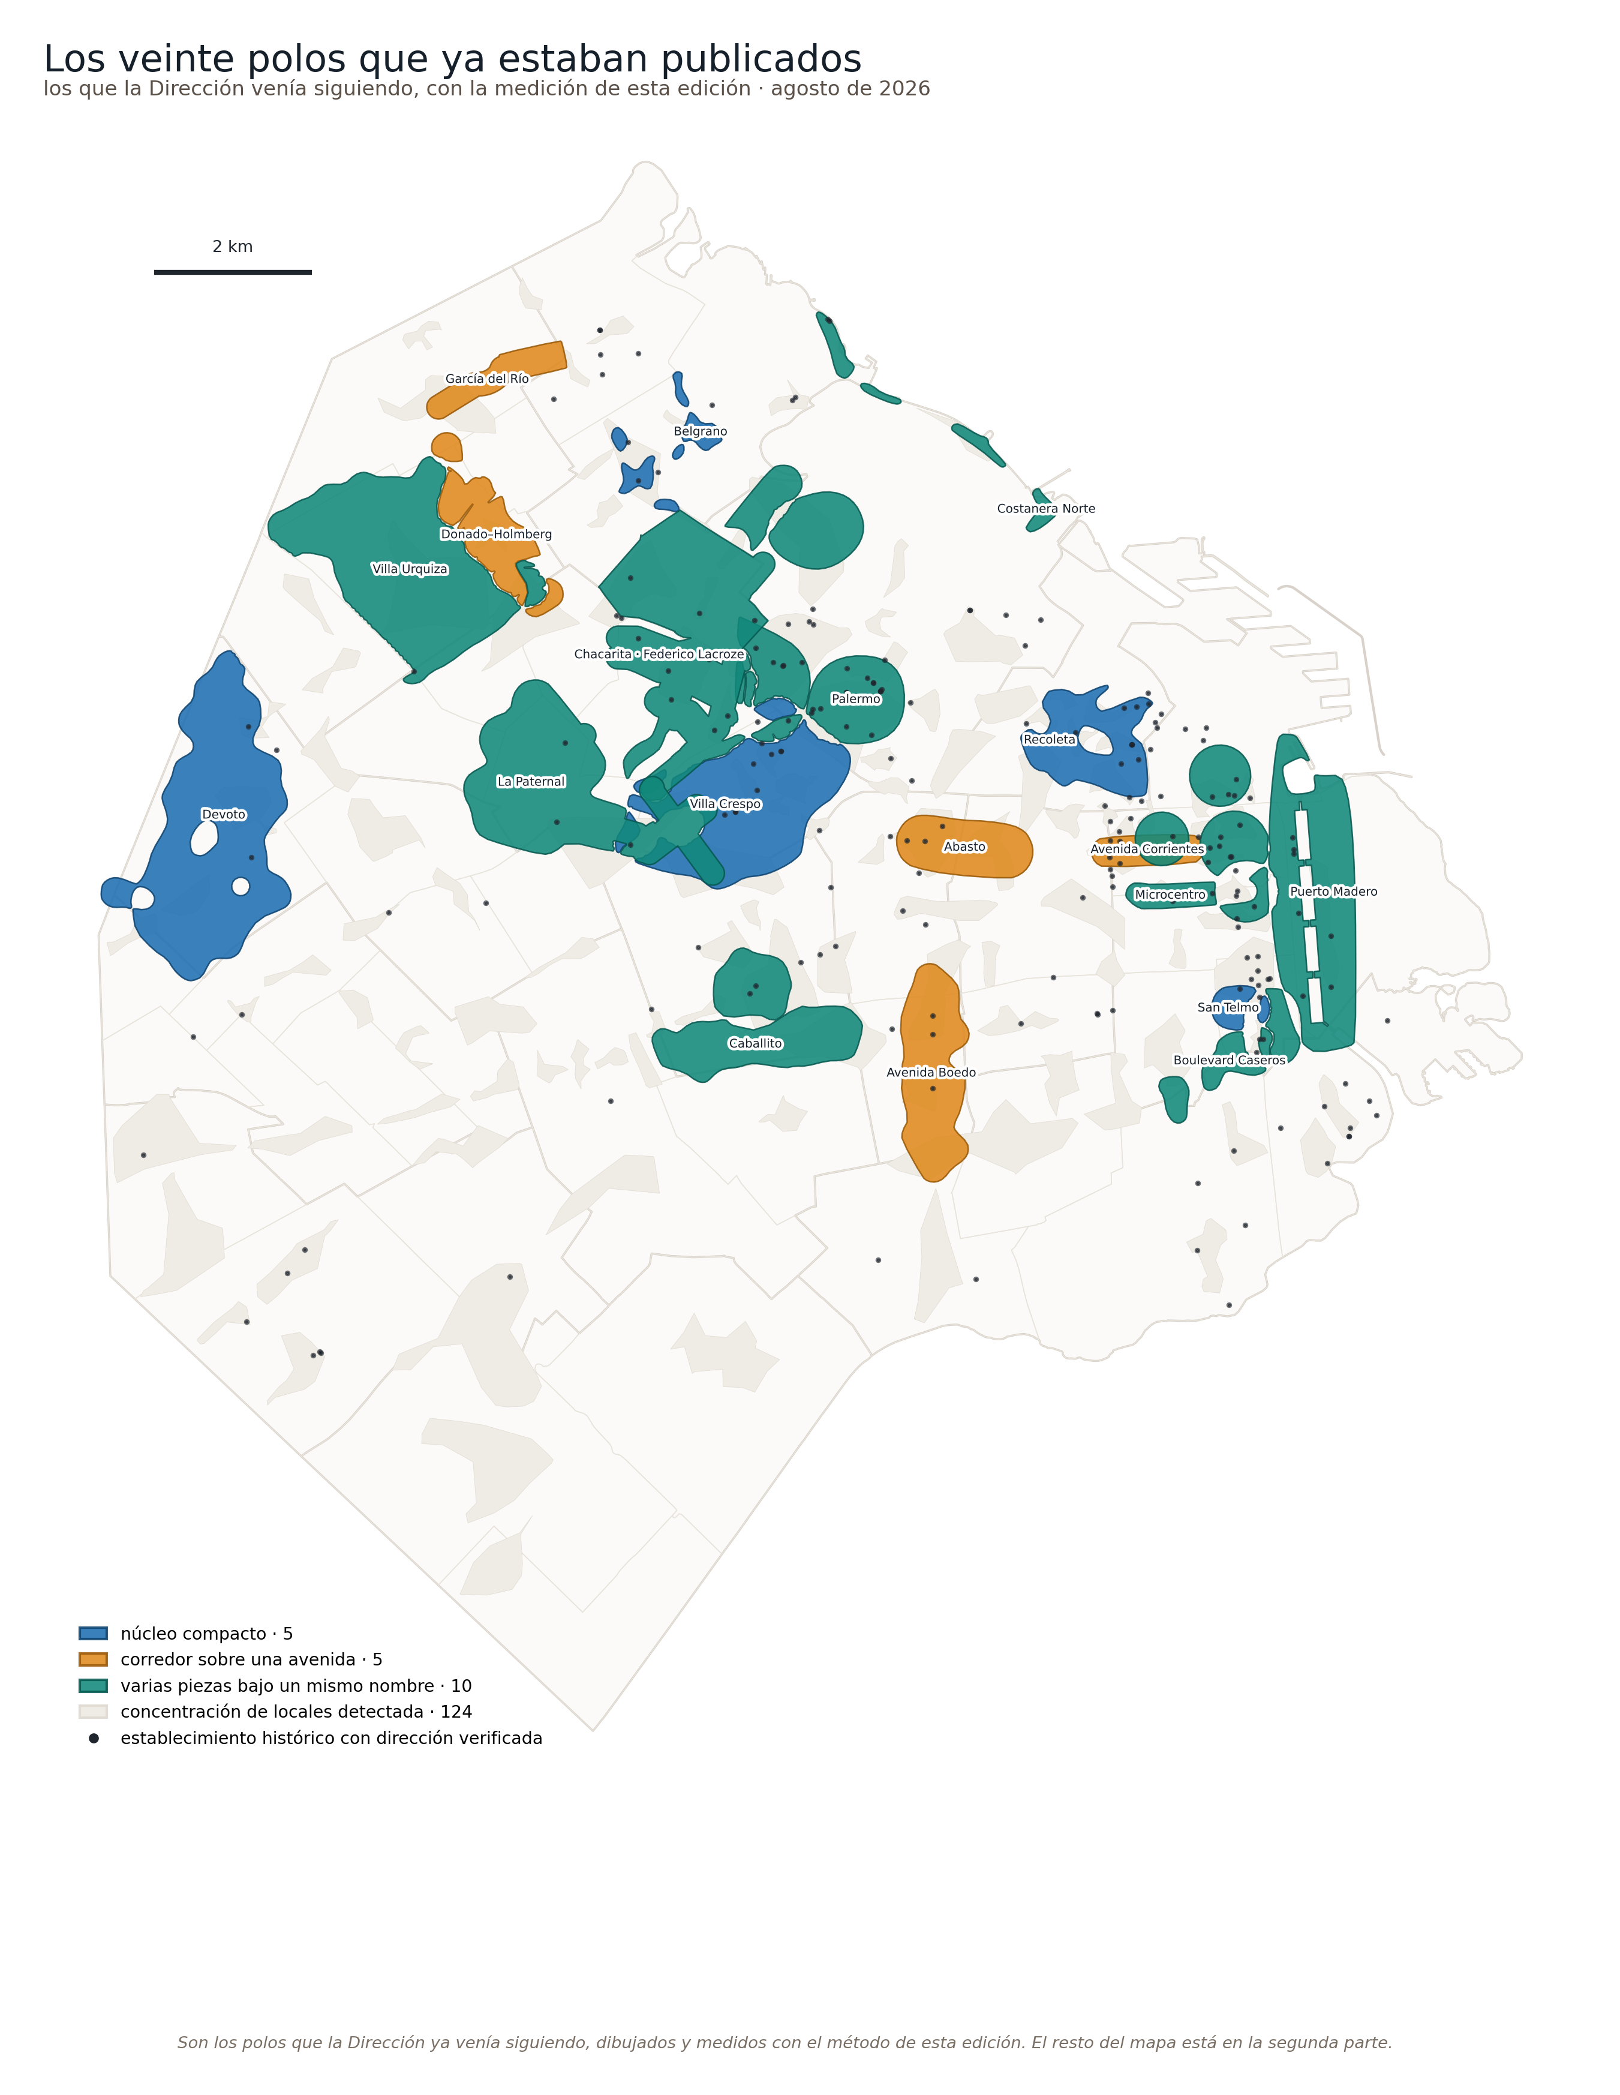
Este atlas se construyó sobre una lista que la Dirección ya venía siguiendo: veintidós polos gastronómicos, publicados en la edición anterior. Esta primera parte es esa lista, medida de nuevo con el método que explica la sección II y dibujada con los bordes de esta edición.
Veinte de los veintidós siguen siendo polos. Los otros dos no desaparecieron: se movieron, y las dos historias dicen algo sobre cómo funciona la regla.
- Esmeralda y Paraguay dejó de ser un polo aparte y quedó adentro de Retiro. La medición mostró que el núcleo coreano y asiático que ese polo marcaba está sobre las mismas cuadras que Retiro documenta, y dos nombres para un solo lugar cuentan los locales dos veces.
- Villa Pueyrredón no llegó al mínimo de dos condiciones: cumple una sola y su continuidad es la más baja de todas las zonas medidas. Pasó a lugar en observación, y su página entera está en la sección VIII.
Ninguno de los veinte se achicó por la revisión. Tres se ampliaron con evidencia nueva, y la verificación de que la ampliación contiene entero lo que ya estaba publicado dio cero superficie perdida en los tres casos.

Comuna 1

Avenida Corrientes
Comunas 1 y 3 · San Nicolás y Balvanera — corredor sobre una avenida

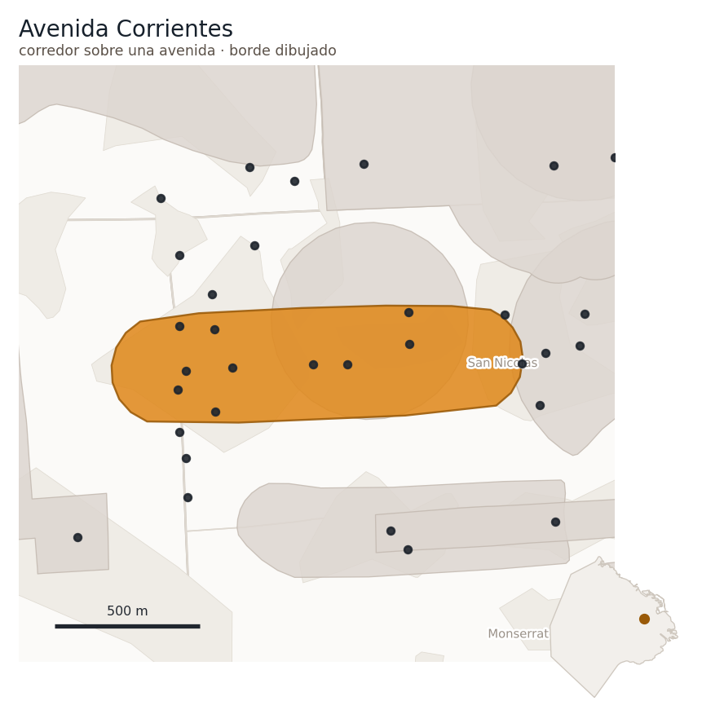
354 locales en 49,67 hectáreas. Es el único polo de más de doscientos locales cuya cadena de locales cercanos llega al 100 % a ochenta metros: una tira continua de punta a punta, sin huecos.
Dónde está. El eje de Av. Corrientes, entre el Obelisco y el entorno de Callao/Pueyrredón. El tramo exacto está por precisar, y se declara acá y no al pie.
Reconocimiento oficial. Guerrin, Pizzería Emblemática por APyCE (2025). Ninguna norma nombra a la zona en sí: la protección es de establecimientos suyos, y a eso se suman los ocho Bares Notables que están adentro de su borde, que lo son por declaratoria del Boletín Oficial.
Por qué es un polo.
- Avenida gastronómica — la forma es de eje y no de núcleo, y es lo que define a este polo.
- Cantidad de locales — sí.
- Establecimientos con historia — sí, y con espesor: es el corredor de las pizzerías clásicas y de los cafés de teatro.
- Prensa y guías — tres fuentes independientes. La Nación (agosto de 2026) trata el eje como circuito de comida ligado al teatro; El Cronista y Perfil publican rutas de sus pizzerías.
Cuántos y cuán juntos. 354 locales en 49,67 hectáreas: 7,13 por hectárea. Uniendo los locales que están cerca unos de otros, la cadena más larga que se forma junta al 3,7 % a veinte metros, 24,3 % a cuarenta, 79,7 % a sesenta, 100,0 % a ochenta y 100,0 % a ciento veinte.
Los establecimientos. Los Galgos, Av. Callao 501, Bar Notable — verificado abierto el 02/08/2026. Bar Lavalle, Lavalle 1693 — verificado abierto al 03/08/2026, y con un respaldo documental fuerte: dos medios programan un concierto del Gobierno de la Ciudad en esa dirección el 8 de agosto de 2026, y la evidencia la produce el organizador, con lugar y fecha. El Gato Negro, Av. Corrientes 1669 — verificado abierto al 29/07/2026. La Ópera, Av. Corrientes 1799, alta del catálogo de 2026.
La Giralda, Av. Corrientes 1453 — probablemente abierta, con un perfil de prensa del 25/07/2026 que trae sus horarios vigentes pero sin visita ni cita de la casa.
Y su caso enseña algo que este atlas no tenía escrito. Su reseña más nueva está escrita el 06/06/2026 y relata una visita de julio de 2025. Las plataformas muestran dos fechas —cuándo se escribió y cuándo se visitó— y sólo la segunda dice algo sobre la actividad del local. Sin esa confusión, las reseñas con visita reciente de La Giralda caen catorce días antes del corte.
Celta Bar, Sarmiento 1702 esquina Rodríguez Peña — verificado abierto al 09/08/2026, por constatación en el lugar, y es el caso que obligó a agregarle un nivel a la escala de vigencia.
Ninguna fuente pública podía resolverlo. Su reseña más reciente es del 31 de octubre de 2025 —a 283 días, cuando la ventana de una reseña es de noventa—; no tiene redes propias localizables; y la prensa más nueva es de noviembre de 2024 sin reporteo. Tampoco hay evidencia de cierre, y se buscó: tres fuentes independientes mantienen la página activa, una de ellas con dirección y horario de 10 a 23, y ninguna marca cierre.
Un local que dejó de generar rastro digital puede estar abierto y no tener quien lo escriba. Este bar lo estaba. La invisibilidad era del método, no del local — y la única manera de saberlo fue ir a mirar.
Lo que se mudó, y es la lección de esta página. La Academia cerró en Callao 368 y reabrió el 19/06/2025 en Montevideo 341 —el viejo local de Pippo, que había cerrado en agosto de 2020 después de 85 años—. El anexo anterior del catálogo la publicaba en una dirección muerta.
Es la consecuencia de política que este corredor deja ver mejor que ninguna otra zona: el catálogo de Bares Notables distingue un local en una dirección. Cuando el establecimiento se muda, la designación se queda sin objeto y el eje conserva la actividad que el registro oficial ya no encuentra.
Lo que se perdió. Sin cierres documentados en esta zona.
Para conocer. Adentro hay 10 lugares con reconocimiento: 8 Bares Notables, 1 restaurante icónico y 1 pizzería emblemática.
- Bares Notables — Celta Bar, Sarmiento 1702 · El Gato Negro, Av. Corrientes 1669 · La Giralda, Av. Corrientes 1453 · Los Galgos, Av. Callao 501 · La Academia, Montevideo 341 (el catálogo la asienta ahí desde 2025; dejó Av. Callao 368) · Petit Colón, Libertad 505 · Bar Lavalle, Lavalle 1693 · La Opera, Av. Corrientes 1799
- Restaurantes icónicos — Zum Edelweiss, Libertad 431
- Pizzerías emblemáticas — Guerrin, Av. Corrientes 1368
Cómo le va al comercio alrededor. No hay cruce hecho. La Ciudad releva dos tramos de la avenida que caen dentro del rango declarado —Av. Corrientes 1101-1799, con 94,0 % de ocupación y +1,1 puntos, y Av. Corrientes 2101-2899, con 97,0 % y +0,6— pero ninguno está atribuido a este polo, y no puede estarlo hasta que el tramo del polo esté fijado.
Qué no se puede concluir de esta página. El perímetro está sin cerrar por el extremo sur, así que la cifra de 354 locales corresponde al contorno vigente y cambiará con el tramo definitivo. No se la use para comparar tamaños. Y el corredor se pisa con el polo del Centro sobre buena parte de su recorrido: los dos conteos no se suman.
Lo que falta. Precisar el tramo del eje, que destraba todo lo demás, incluido el cruce con los dos ejes de arriba. El Celta Bar ya está resuelto: no tiene redes sociales, así que se verificó yendo a verlo, y así se publica.

San Telmo
Comuna 1 · San Telmo — núcleo compacto

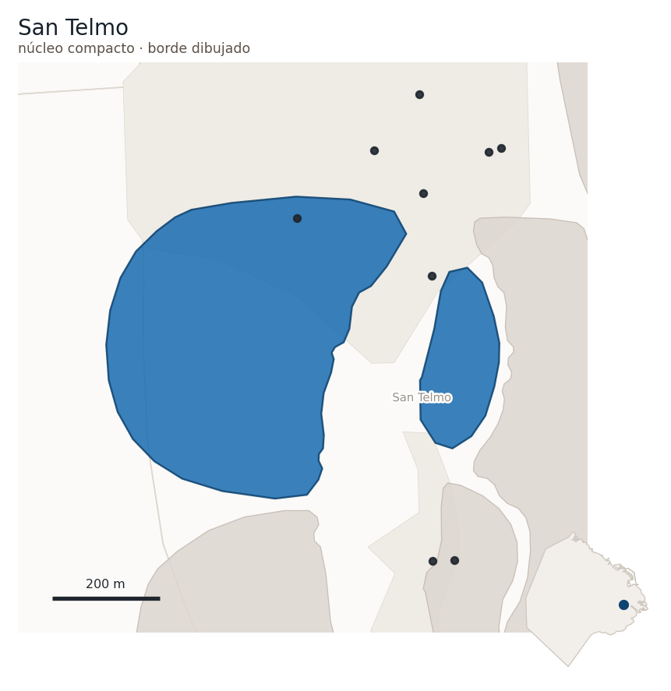
71 locales en 25,37 hectáreas.
Dónde está. Perímetro vigente, con el núcleo en el entorno de Plaza Dorrego y Defensa.
Reconocimiento oficial. APH1 San Telmo – Monserrat, el Área de Protección Histórica.
Por qué es un polo. — y es el más expuesto de los polos que ya estaban publicados.
- Establecimientos con historia — sí, y es lo que la sostiene.
- Prensa y guías — sí, apenas, con dos fuentes independientes. La Nación (2026) y Time Out (2025) tratan a San Telmo como circuito gastronómico, y operadores internacionales venden food tours de la zona de forma sostenida.
- Cantidad de locales — no. Son 71 locales en 25,37 hectáreas: 2,80 por hectárea. Hay oferta, y no llega a la continuidad que esta condición pide.
La página declara su fragilidad y no la reparte en dos lugares. La condición de reconocimiento externo bajó de tres fuentes distintas a dos porque una de las fuentes se cayó: El Cronista re-selló un archivo viejo con fecha nueva, que es el primer patrón de fuente con defecto que este trabajo registró. Con dos fuentes independientes cumple; con una no. Y la densidad no la sostiene. San Telmo entra por su trayectoria y por cómo lo trata el mundo, no por cuántos locales tiene.
Cuántos y cuán juntos. 71 locales en 25,37 hectáreas: 2,8 por hectárea. Uniendo los locales que están cerca unos de otros, la cadena más larga que se forma junta al 8,5 % a veinte metros, 23,9 % a cuarenta, 59,2 % a sesenta, 59,2 % a ochenta y 80,3 % a ciento veinte.
Los establecimientos. Bar El Federal, Carlos Calvo 595 —el catálogo también lo numera 599—, Bar Notable, verificado abierto el 21/07/2026. Café Rivas, Estados Unidos 302, alta del catálogo de 2026. Bar Plaza Dorrego y El Hipopótamo, sin verificación individual.
Lo que se perdió. Sin cierres documentados en esta zona.
Para conocer. Adentro hay 1 lugar con reconocimiento: 1 Bar Notable.
- Bares Notables — Bar El Federal, Carlos Calvo 595
Cómo le va al comercio alrededor. El eje Defensa, entre el 801 y el 1499, tiene 84,8 % de ocupación y subió 2,7 puntos en el año, cuando el conjunto de los 48 ejes perdió 1,6. Es de los pocos polos del atlas sobre un eje que sube.
Qué no se puede concluir de esta página. Con 71 locales, cualquier variación de una decena mueve la densidad de este polo. No se la compare con zonas de cientos de locales: el número es chico y su error relativo es grande. Y su admisión depende de dos fuentes de prensa independientes: si una se cae, el polo se sostiene sólo por su historia.
Lo que falta. Decidir si el Mercado de San Telmo entra por ampliación: está a 64 metros del contorno —o sea afuera por poco— y es el equipamiento más reconocible del barrio. Si entra, cumple además la condición de mercados y galerías, y el polo deja de depender de dos condiciones al límite.

Puerto Madero
Comuna 1 · Puerto Madero — varias piezas

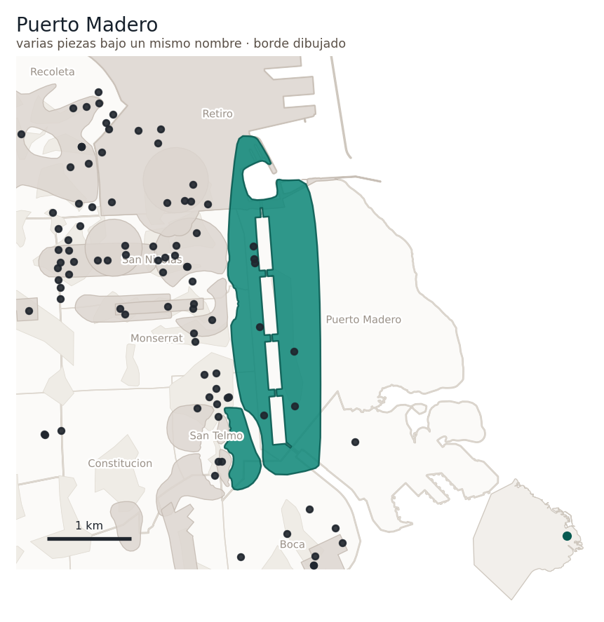
354 locales en 314,54 hectáreas.
Dónde está. Perímetro vigente, organizado sobre los diques.
Reconocimiento oficial. Ninguno. No se identificó ninguna norma que nombre a esta zona ni que proteja a un establecimiento suyo. Sus siete establecimientos con reconocimiento lo tienen por catálogo o por guía, que no es lo mismo que una norma.
Por qué es un polo.
- Avenida gastronómica — sí: la forma de los diques es lineal.
- Cantidad de locales — sí.
- Establecimientos con historia — sí.
- Prensa y guías — cumple, pero apenas, con dos fuentes independientes y sin nada posterior a 2023. Clarín Gourmet (2023) y El Cronista (2021) lo tratan como polo gastronómico.
Cuántos y cuán juntos. 354 locales en 314,54 hectáreas: 1,13 por hectárea. Uniendo los locales que están cerca unos de otros, la cadena más larga que se forma junta al 2,0 % a veinte metros, 5,9 % a cuarenta, 12,4 % a sesenta, 16,4 % a ochenta y 28,8 % a ciento veinte.
Los establecimientos. — los cuatro verificados abiertos. Estilo Campo, Av. Alicia Moreau de Justo 1840, al 07/08/2026 · El Mercado, del Faena, Martha Salotti 445, al 05/07/2026 · Cabaña Las Lilas, Alicia Moreau de Justo 516, al 06/07/2026 · La Cabaña, al 06/06/2026.
Con dos salvedades que la página declara. La Cabaña tiene dos direcciones: este relevamiento la tenía en Alicia Moreau de Justo 380 y su propio sitio, el portal de turismo de la Ciudad y las páginas de reseñas dicen 580. No se elige. Y su verificación es la más floja de las cuatro, a 64 días.
Los cuatro se sostienen en una reseña de usuario fechada, no en una nota de prensa. Es evidencia de primera mano —describen mozos, cocina, disponibilidad de mesa, músicos en vivo—, pero ninguno de los cuatro tiene una nota de prensa con reporteo propio dentro de ventana. El más citado de todos tiene su última nota de junio de 2025.
Lo que se perdió. Bahía Madero y Sottovoce figuran cerrados en la misma nota de Clarín Gourmet de 2023 que sostiene la condición de prensa y guías de la zona. Es la única fuente del Atlas donde la fuente que la acredita registra sus propias bajas.
Para conocer. Adentro hay 7 lugares con reconocimiento: 3 restaurantes icónicos, 3 en la guía MICHELIN y 1 en un ranking internacional.
Entre ellos, uno en la lista de los 50 mejores de América Latina.
- Restaurantes icónicos — Estilo Campo, Av. Alicia Moreau de Justo 1840 · Marcelo Restaurante, Av. Alicia Moreau de Justo 1140 · Sorrento, Av. Alicia Moreau de Justo 420
- En la guía MICHELIN — Cabaña Las Lilas, Avenida Alicia Moreau de Justo 516 · La Cabaña, Avenida Alicia Moreau de Justo 580 · Michel Rolland Grill & Wine, Juana Manso 1760
- En rankings internacionales — El Mercado (Faena), Martha Salotti 445 · Latin America's 50 Best Restaurants 2025
Cómo le va al comercio alrededor. El eje Puerto Madero —A. M. de Justo 101-2099— tiene 87,6 % de ocupación y subió 1,3 puntos. Y trae el dato que mejor describe la zona: 2,23 locales por cuadra, la densidad comercial más baja de los 48 ejes relevados.
Qué no se puede concluir de esta página. Es el polo con peor relación entre locales y superficie de los polos que ya estaban publicados: 354 locales en 314 hectáreas. No es un defecto de la medición sino la forma del barrio —agua, diques y grandes parcelas—, pero ningún ranking por tamaño debería usar esta página sin decirlo. Y su prensa y guías se apoya en material de hace tres años: lo que la página afirma sobre cómo se la trata hoy no está verificado.
Lo que falta. Evidencia de nivel zona posterior a 2023. Los cuatro lugares históricos ya están verificados; lo que sigue viejo es cómo se trata a Puerto Madero como destino. Y resolver si La Cabaña está en el 380 o en el 580.

Boulevard Caseros
Comunas 1 y 4 · San Telmo y Barracas — corredor sobre una avenida

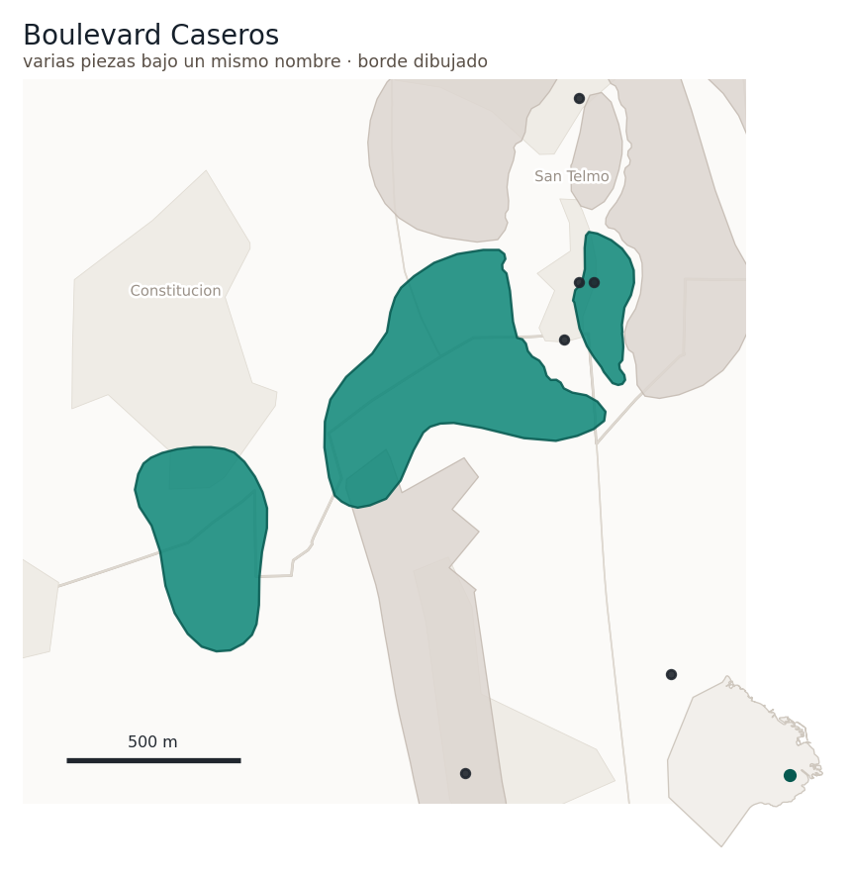
60 locales en 50,03 hectáreas.
Dónde está. Av. Caseros entre Defensa y Bolívar. Una cuadra, como máximo hasta Perú. No llega a Av. Montes de Oca.
Es una corrección ya aplicada y conviene que quede escrita. Una versión anterior de este trabajo extendía el corredor de Defensa hasta Av. Montes de Oca. Ninguna fuente lo sostiene: son una o dos cuadras. El error hacía que el polo pareciera diez veces más largo de lo que ninguna evidencia respalda, y lo detectó ir a buscar la fuente de cada extremo.
Reconocimiento oficial. Ninguna norma nombra a esta zona. La única protección que hay adentro de su borde es la del Bar Notable que lo es por declaratoria.
Por qué es un polo.
- Avenida gastronómica — sí. La forma es de eje aunque el eje sea corto.
- Establecimientos con historia — sí.
- Prensa y guías — cumple, pero apenas por antigüedad, con dos fuentes independientes: La Nación (2017) y El Cronista (2021) describen la cuadra como polo gastronómico. No hay ninguna nota zonal de prensa nacional posterior a 2021, buscada por cinco rutas distintas.
- Cantidad de locales — no. 60 locales en 50 hectáreas.
Cuántos y cuán juntos. 60 locales en 50,03 hectáreas: 1,2 por hectárea. Uniendo los locales que están cerca unos de otros, la cadena más larga que se forma junta al 6,7 % a veinte metros, 11,7 % a cuarenta, 13,3 % a sesenta, 25,0 % a ochenta y 25,0 % a ciento veinte.
Los establecimientos. El Bar Británico, esquina de Defensa y Brasil. Es el único lugar histórico de la zona y está verificado abierto al 18/04/2026, con reporteo a nivel establecimiento que lo da operando y registra su condición de Notable.
Con dos salvedades que la página no esconde. La verificación tiene 113 días y su fuente ya fue desplazada una vez en este relevamiento por una nota más nueva: se sostiene, pero sin margen. Y el Británico tiene historial de cierre y reapertura, que es justamente el patrón que obliga a exigir fecha reciente. Conviene un segundo respaldo antes de publicar.
Hubo una dirección que parecía ser de los dos, y se resolvió midiendo. Una verificación llegó con «Defensa 695» para el Británico, y esa altura ya estaba asignada a Bar Seddon. El callejero oficial las separa sin ambigüedad: la cuadra que contiene el 695 es Defensa entre México y Chile, en Monserrat, a 1.043 metros de Brasil — ahí está Seddon, a 3 metros. El Británico está sobre las dos cuadras que sí cruzan Brasil, a 24 metros, y su punto cae dentro de esta confusión. Son dos locales distintos y la altura del Británico estaba mal transcripta.
Lo que se perdió. Sin cierres documentados en esta zona.
Para conocer. Adentro hay 1 lugar con reconocimiento: 1 Bar Notable.
- Bares Notables — Británico, Brasil 399
Cómo le va al comercio alrededor. La Ciudad no releva ningún eje comercial que corresponda a este polo, y por muy poco. El eje Defensa que releva la Ciudad termina en el 1499 y este polo empieza en el 1501. Quedan dos números afuera — el mismo patrón que Plaza Bar, que está en Florida 1005 cuando el eje Florida llega al 999. No es casualidad: los ejes del Instituto se cortan en centenas y los polos no.
Qué no se puede concluir de esta página. Es la página más dependiente de un solo establecimiento de los polos que ya estaban publicados. Si El Británico no estuviera, el polo quedaría con una condición geométrica —el corredor— y una condición documental de hace cinco años. Y con un perímetro de una o dos cuadras, las 50,03 hectáreas del contorno describen el entorno, no el polo: la cifra de superficie de esta página no es comparable con las demás.
Lo que falta. Un segundo respaldo para El Británico, que hoy cierra con 113 días y sin holgura.

Centro / Microcentro
Comuna 1 · San Nicolás y Monserrat — varias piezas

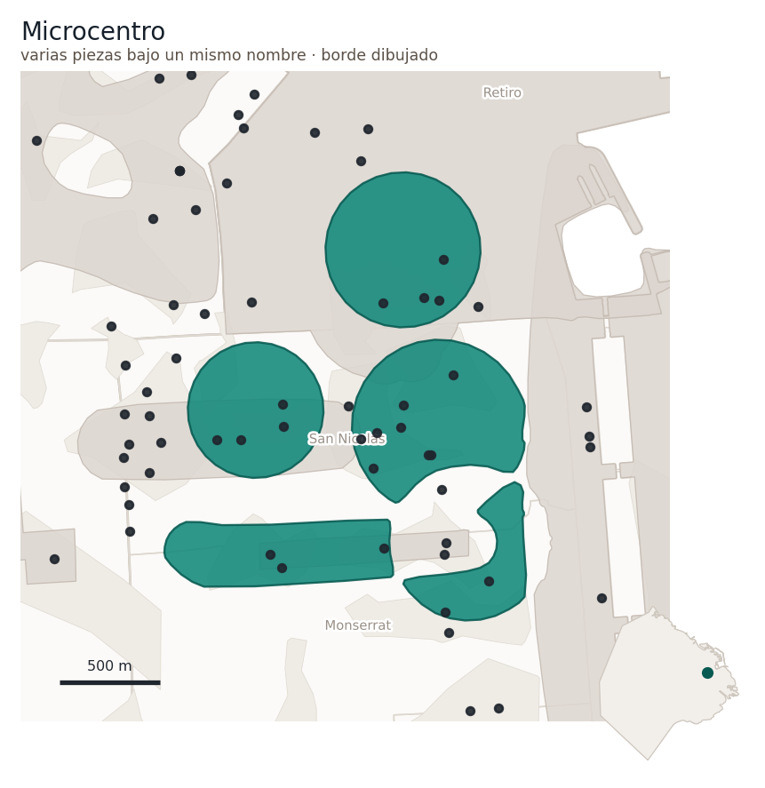
1.084 locales en 184,12 hectáreas — el segundo polo del atlas por cantidad de locales, después de Palermo, y el más apretado de los dos: 5,89 locales por hectárea contra 4,97.
Dónde está. Perímetro vigente. Se pisa con Monserrat, que en este relevamiento entra por sí sola como zona, y el reparto de la superposición está sin decidir.
Reconocimiento oficial. APH1 en parte.
Por qué es un polo.
- Cantidad de locales — sí, y con uno de los márgenes más holgados del atlas.
- Establecimientos con historia — sí.
- Prensa y guías — no. Una sola fuente, y de guía turística comercial.
Es la segunda zona del atlas por cantidad de locales y no tiene prensa ni guías, y eso no es una laguna del relevamiento: es el resultado. Buscada por las mismas rutas que las demás, la cobertura de prensa de 2025 y 2026 sobre el Centro no lo trata como destino gastronómico: lo trata como zona de vacancia, quiebras y reconversión. Mil ochenta y cuatro locales que nadie recomienda visitar es un dato de política, no un vacío de datos.
Cuántos y cuán juntos. 1084 locales en 184,12 hectáreas: 5,89 por hectárea. Uniendo los locales que están cerca unos de otros, la cadena más larga que se forma junta al 1,3 % a veinte metros, 11,4 % a cuarenta, 33,3 % a sesenta, 34,5 % a ochenta y 58,9 % a ciento veinte.
Los establecimientos. Los 36 Billares, Av. de Mayo 1265/71 — verificado abierto el 04/07/2026. Café Tortoni, Av. de Mayo 825 — verificado abierto el 26/05/2026. Bar Bidou, Av. Roque Sáenz Peña 858 — individualizado por una nota de noviembre de 2025. Confitería Saint Moritz, Claridge's y La Ideal (Suipacha 384), sin verificación individual.
Y el caso que obligó a separar dos cosas que parecían una. The New Brighton, Sarmiento 645, tiene quiebra decretada desde el 18/03/2026 y sigue atendiendo. Figura como orden 88 del consolidado de Bares Notables firmado el 3 de agosto de 2026.
Un acto jurídico no es un hecho operativo. Una quiebra, un concurso, una condena laboral o un contrato vencido son hechos ciertos y no dicen si el local abre mañana. Van al campo de alerta jurídica, no al de vigencia, y esta página registra los dos por separado.
Lo que se perdió. El Palacio de la Papa Frita dejó Av. Corrientes 1612 en marzo de 2026 por un alquiler dolarizado que se duplicó a la renovación, y reabrió en Paraná 350. Pippo, Montevideo 341, cerró en agosto de 2020 después de 85 años; hoy funciona ahí La Academia. La Confitería del Hotel Castelar, Av. de Mayo 1148/50/52, cerró en mayo de 2020 con el hotel que la alojaba, y el edificio —9.584 m²— está en venta.
Para conocer. Adentro hay 22 lugares con reconocimiento: 16 Bares Notables, 3 restaurantes icónicos y 3 pizzerías emblemáticas.
- Bares Notables — 36 Billares, Av. de Mayo 1265 · Café Tortoni, Av. de Mayo 825 · Claridge's, Tucumán 535 · Confitería Saint Moritz, Esmeralda 894 · Confitería Ideal, Suipacha 384 · El Querandi, Perú 302 · Florida Garden, Florida 899 · La Giralda, Av. Corrientes 1453 · La Puerto Rico, Alsina 420 · Le Caravelle, Lavalle 726 · Plaza Bar, Florida 1005 (cerrado en 2017 y todavía en el catálogo) · Paulin, Sarmiento 635 · Petit Colón, Libertad 505 · The New Brighton, Sarmiento 645 · Bar Bidou, Av. Roque Sáenz Peña 858 · Bar Iberia, Av. de Mayo 1196
- Restaurantes icónicos — El Imparcial, Hipólito Yrigoyen 1201 · Tancat, Paraguay 645 · Zum Edelweiss, Libertad 431
- Pizzerías emblemáticas — Guerrin, Av. Corrientes 1368 · Las Cuartetas, Av. Corrientes 838 · El Palacio de la Pizza, Av. Corrientes 751
Un dato. Es el segundo polo del atlas por cantidad de locales y a la vez uno de los polos que más discusión generó: con una vara de tres condiciones en lugar de dos, el Microcentro quedaba afuera del atlas gastronómico de Buenos Aires. Fue uno de los casos que decidió dónde poner la vara.
Cómo le va al comercio alrededor. El eje Florida, del 1 al 999, tiene 86,8 % de ocupación y perdió 3,2 puntos. Y el eje Lavalle —Corrientes, Lavalle y Esmeralda entre el 400 y el 999— está en 80,3 %, la tercera peor ocupación de los 48, también con 3,2 puntos menos.
Con una nota que hay que respetar: Plaza Bar está en Florida 1005 y el eje Florida llega hasta el 999. Queda seis números afuera. The New Brighton y la Confitería del Hotel Castelar no están sobre ningún eje comercial relevado. Los tres casos son del centro y ninguno se puede meter adentro de un eje: eso sería atribución nominal, no territorial.
Qué no se puede concluir de esta página. La superposición con Monserrat está sin repartir, así que los 1.084 locales de este polo y los de Monserrat no se suman. Y el «Microcentro» que usa la conversación corriente no existe entre los 48 ejes de la serie vigente del IDECBA: cualquier cifra de ocupación atribuida al Microcentro como tal viene de una edición anterior del relevamiento y no se cita.
Lo que falta. Decidir cómo se reparten este polo y Monserrat los Notables de Av. de Mayo. Es la única decisión de delimitación que bloquea la página.

Comuna 2

Recoleta
Comuna 2 · Recoleta — núcleo compacto

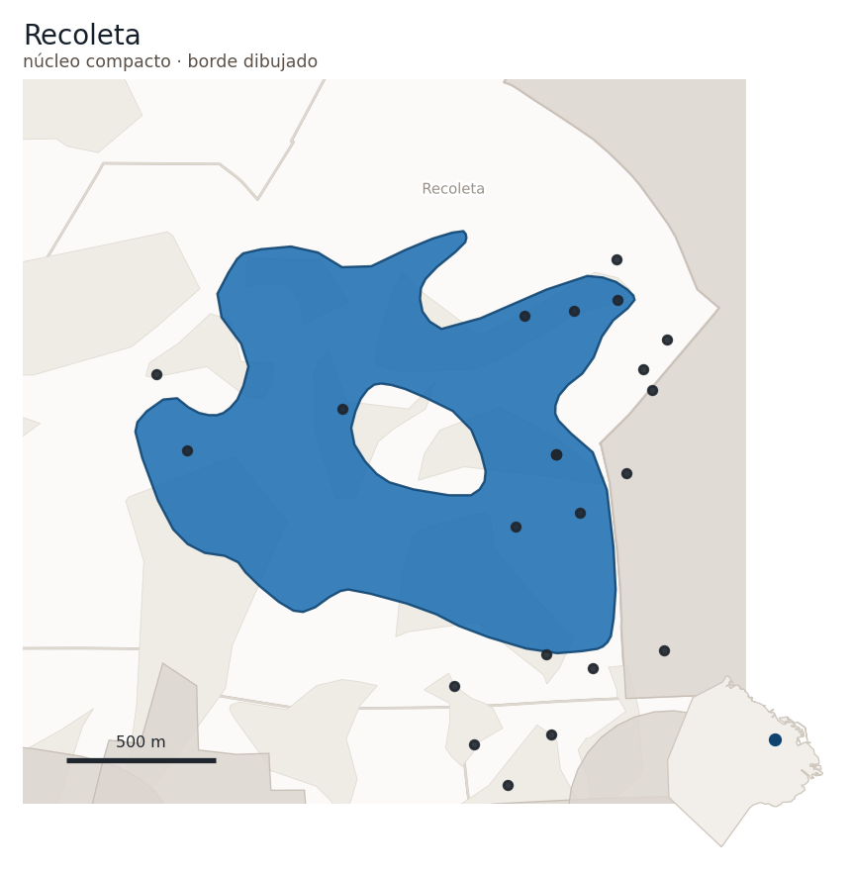
714 locales en 140,52 hectáreas.
Dónde está. Perímetro vigente.
Reconocimiento oficial. Los Maestros, Pizzería Emblemática por APyCE (2026). Ninguna norma nombra a la zona en sí: la protección es de establecimientos suyos, y a eso se suman los dos Bares Notables que están adentro de su borde, que lo son por declaratoria del Boletín Oficial.
Por qué es un polo.
- Cantidad de locales — sí, y con holgura.
- Establecimientos con historia — sí.
- Prensa y guías — dos fuentes independientes. La Nación (2026) lo ubica entre los barrios con más movimiento gastronómico y El Cronista entre los polos de la Ciudad; se suman food tours comerciales, que por sí solos no alcanzarían para cumplir la condición.
Cuántos y cuán juntos. 714 locales en 140,52 hectáreas: 5,08 por hectárea. Uniendo los locales que están cerca unos de otros, la cadena más larga que se forma junta al 2,2 % a veinte metros, 7,8 % a cuarenta, 23,1 % a sesenta, 68,3 % a ochenta y 100,0 % a ciento veinte.
Los establecimientos. Aramburu, Vicente López 1661, en el Pasaje del Correo — verificado abierto el 31/07/2026 por entrevista firmada con el periodista en el local. Revalidó dos estrellas MICHELIN el 14 de julio de 2026 y es el único biestrellado del país. Casa Veltri, Juncal 1642, nuevo Recomendado MICHELIN 2026 — verificado abierto al 06/07/2026. Presencia, Montevideo 1789 esquina Av. Alvear, también Recomendado 2026 — verificado abierto al 27/07/2026, con un café anexo que opera sobre Av. Alvear 1600. Fervor, Posadas 1519 — verificado abierto en julio de 2026. La Biela, Av. Quintana 600 esquina Junín — verificado abierto al 15/10/2025. Y Josephina's Café, Guido 1532, alta del catálogo de 2026.
Y un establecimiento que no existe. Circula como «Bar del Alvear», en Av. Alvear 1891, y no hay ningún local con ese nombre. El hotel nombra seis establecimientos —L'Orangerie, Lobby Bar, Alvear Roof Bar, Alvear Grill, Alvear Café y Alvear Sushi Bar— y ninguno se llama así. El hotel está operando y verificado por su propio canal, con una promoción vigente del 1 al 31 de agosto de 2026; lo que no se puede verificar es un local que no se puede identificar. Se da de baja del listado hasta decidir cuál de los seis era.
Lo que se perdió. Y es una cuadra entera con su ciclo completo. Sobre Presidente Roberto M. Ortiz al 1800, entre Quintana y Guido, el registro de los que cerraron registra seis cierres: Lola, que cerró en 2013 y con el que —según la fuente— empezó el éxodo; Montana, San Babila y Buller, que lo siguieron sin año propio documentado; La Munich, pegada a La Biela, que cerró en marzo de 2017 y fue el cierre que le dio título a la nota; y el Café Victoria.
Y acá viene la parte que cambia la lectura, y que este atlas estuvo a punto de publicar mal. La nota que documenta el vaciamiento —«la calle fantasma que perdió restaurantes icónicos»— es de abril de 2017. El mismo diario publicó en septiembre de 2021 que la cuadra se recuperó: donde estaba La Munich funciona una cervecería a la que el propio medio le atribuye haber traído público joven, y donde estaba el Café Victoria abrió una trattoria de cadena.
Escribir «calle fantasma» en presente sería convertir una frase de fuente en estado actual, con nueve años de diferencia. Lo que esta página afirma es otra cosa y es más interesante: una cuadra perdió seis establecimientos entre 2013 y 2017, y cuatro años después estaba ocupada de nuevo con otros rubros. El ciclo completo, documentado por la misma fuente.
Con una discrepancia que se declara y no se resuelve: la nota de 2017 describe en esa cuadra «The Embers, que reemplazó a El Ombú y que a su vez había suplantado a La Victoria», y la de 2021 dice que la trattoria ocupa el lugar del «Café Victoria». Puede ser el mismo local con el nombre mal citado o dos locales distintos. No se fusionan.
Para conocer. Adentro hay 10 lugares con reconocimiento: 2 Bares Notables, 1 restaurante icónico, 1 pizzería emblemática, 5 en la guía MICHELIN y 1 en un ranking internacional.
Entre ellos, uno con estrella MICHELIN, uno con Bib Gourmand y uno en la lista de los 50 mejores de América Latina.
- Bares Notables — Bar del Alvear Palace Hotel, Av. Alvear 1891 (sin establecimiento localizable con ese nombre) · La Biela, Av. Quintana 600
- Restaurantes icónicos — Restaurante Oviedo, Beruti 2602
- Pizzerías emblemáticas — Los Maestros, Paraná 1249
- En la guía MICHELIN — Aramburu, Vicente López 1661 · Dos Estrellas · Bis Bistró, Vicente López 1661 Local 12 · Bib Gourmand · Casa Veltri, Juncal 1642 · Fervor, Posadas 1519 · Roux, Peña 2300
- En rankings internacionales — Aramburu, Vicente López 1661 · Latin America's 50 Best Restaurants 2025
Cómo le va al comercio alrededor. El eje Recoleta —Av. Alvear, Junín, Ortiz, Quintana y Vicente López— tiene 89,5 % de ocupación y perdió 3,2 puntos, el doble que el conjunto. Y con 5,94 locales por cuadra es el segundo eje menos denso de los cuarenta y ocho, detrás de Puerto Madero: es un eje de comercio de lujo y baja frecuencia, no de oferta continua.
Qué no se puede concluir de esta página. El eje que releva la Ciudad son cinco calles del corazón de Recoleta y el contorno del Atlas es todo el barrio, así que el 89,5 % describe el núcleo caro y no la zona entera. Y de los seis cierres de la cuadra, cuatro están cargados con confianza baja o media y tres no tienen año: la página puede decir que la cuadra se vació y no puede decir cuándo cerró cada uno.
Lo que falta. Decidir cuál de los seis locales del Alvear era el que el atlas quería cargar. Los otros cinco lugares históricos están verificados; el de La Biela tiene 298 días y conviene refrescarlo antes de publicar.

Comuna 3

Abasto
Comunas 3 y 5 · Balvanera y Almagro — núcleo compacto

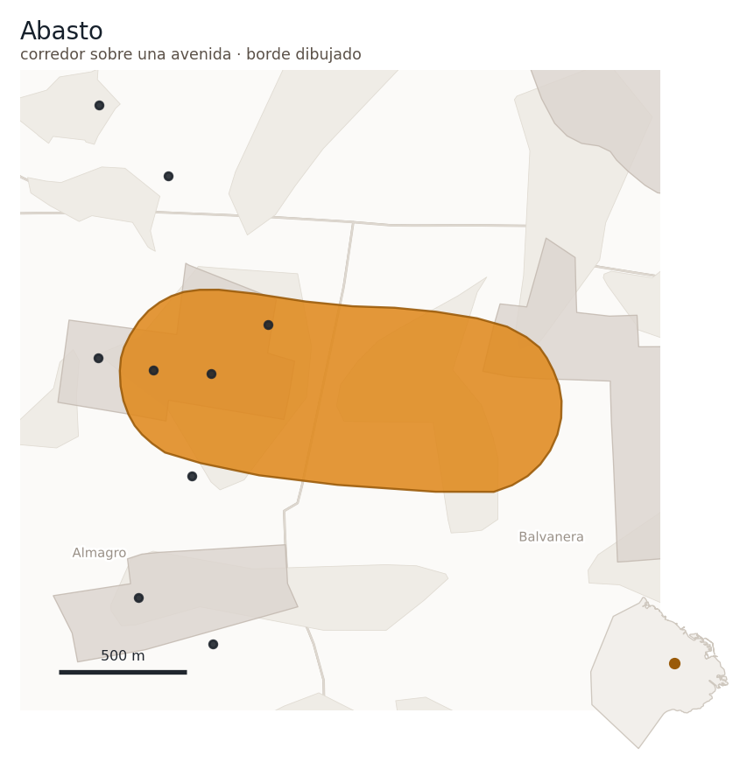
373 locales en 109,0 hectáreas.
Dónde está. Perímetro vigente. Contiene el enclave Corredor Peruano.
Reconocimiento oficial. Ninguno. «Corredor Peruano» no es una figura normativa: es una placa vecinal y consular del 2 de junio de 2012. La página lo dice porque el nombre suena a designación y no lo es.
Por qué es un polo.
- Cantidad de locales — sí.
- Establecimientos con historia — sí.
- Cocina de colectividad — sí, por el Corredor Peruano, que es medible recién en este relevamiento.
- Avenida gastronómica — sí.
- Prensa y guías — no. Ninguna fuente.
Cuántos y cuán juntos. 373 locales en 109,0 hectáreas: 3,42 por hectárea. Uniendo los locales que están cerca unos de otros, la cadena más larga que se forma junta al 2,7 % a veinte metros, 9,1 % a cuarenta, 31,4 % a sesenta, 87,7 % a ochenta y 99,7 % a ciento veinte.
Los establecimientos. El Símbolo, Av. Corrientes 3787 — verificado abierto el 07/08/2026. El Banderín, Guardia Vieja 3601 — verificado abierto el 16/06/2026. Roma del Abasto, Anchorena 806.
El enclave, delimitado. Eje primario Agüero entre Av. Corrientes y Valentín Gómez, altura 400 a 450; ejes secundarios Jean Jaurès 600 y Pasaje Zelaya.
Con una advertencia temporal que importa más que el trazado: la cuadra 400 está en recambio asiático desde 2024. La delimitación de 2012 y la de hoy describen realidades distintas, y esta página publica la de hoy.
Lo que se perdió. Sin cierres documentados en esta zona.
Para conocer. Adentro hay 3 lugares con reconocimiento: 2 Bares Notables y 1 pizzería emblemática.
- Bares Notables — El Símbolo, Av. Corrientes 3787 · El Banderín, Guardia Vieja 3601
- Pizzerías emblemáticas — Pin Pun, Av. Corrientes 3954
Cómo le va al comercio alrededor. El eje Once —Av. Rivadavia 2101-3199 y Pueyrredón 1-599— tiene 92,2 % de ocupación y perdió 1,6 puntos, exactamente lo que perdió el conjunto. El tramo de Av. Corrientes donde está El Símbolo —3601 a 4799— lo releva la Ciudad como eje «Corrientes y Medrano», con 90,3 % y 2,7 puntos menos, pero ese eje no está atribuido a este polo en el cruce oficial del Atlas.
Qué no se puede concluir de esta página. El perímetro se pisa con Almagro y el solape está sin depurar: La Reina Kunti, Lupo, Los Trujillanitos y Roma del Abasto caen en zona de borde, así que los conteos de las dos zonas no se suman. Y el enclave se delimitó sobre una oferta que está mutando: su perímetro es una fotografía de 2026, no una figura estable.
Lo que falta. Depurar el solape con Almagro, que son 18,09 hectáreas y 65 locales.

Comuna 5

Avenida Boedo
Comuna 5 · Boedo — corredor sobre una avenida

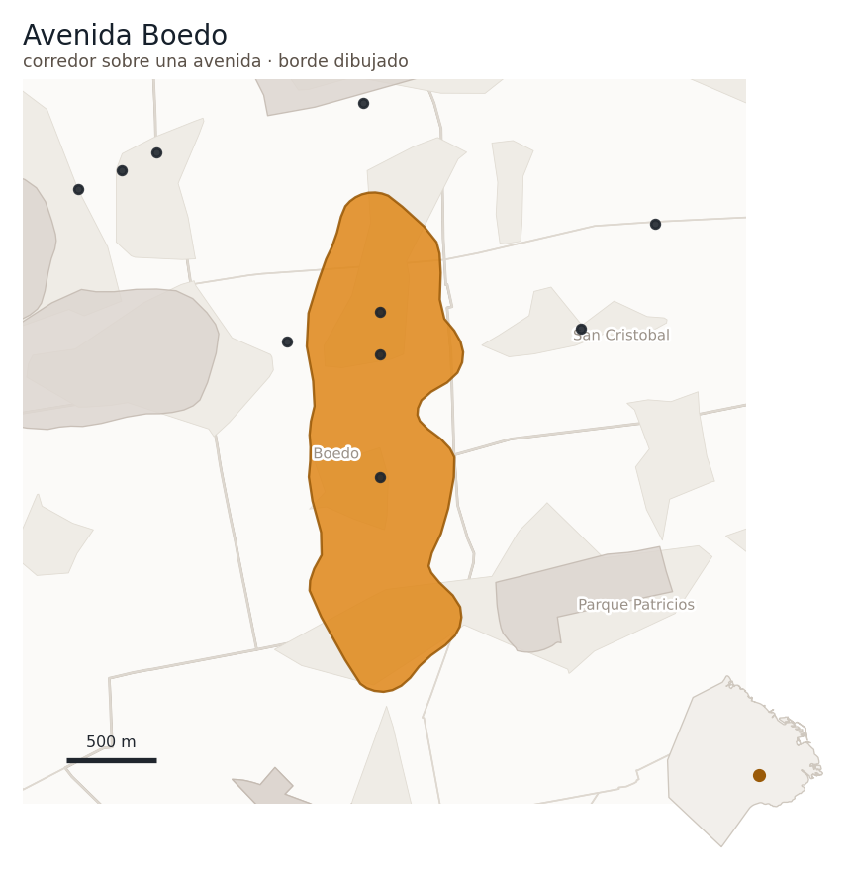
245 locales en 179,46 hectáreas.
Dónde está. El eje de Av. Boedo, con el contorno vigente.
Reconocimiento oficial. Esquina Homero Manzi, Sitio Historico Nacional (Nacion) · San Antonio, Pizzería Emblemática por APyCE (2026). Ninguna norma nombra a la zona en sí: la protección es de establecimientos suyos, y a eso se suman los dos Bares Notables que están adentro de su borde, que lo son por declaratoria del Boletín Oficial.
Por qué es un polo.
- Cantidad de locales — sí.
- Establecimientos con historia — sí.
- Avenida gastronómica — sí.
- Prensa y guías — no. Ninguna fuente.
Cuántos y cuán juntos. 245 locales en 179,46 hectáreas: 1,37 por hectárea. Uniendo los locales que están cerca unos de otros, la cadena más larga que se forma junta al 2,0 % a veinte metros, 5,7 % a cuarenta, 20,4 % a sesenta, 27,8 % a ochenta y 49,0 % a ciento veinte.
Los establecimientos. Café Margot, Av. Boedo 857, y San Antonio, Av. Juan de Garay 3602 esquina Av. Boedo — los dos sin verificación individual.
Y un lugar histórico en riesgo, con su fecha. La Esquina Homero Manzi, Av. San Juan 3601, tiene una condena laboral de 220 millones de pesos que su administrador describió como «impagable hoy en día». Lo cubrieron Infobae, Página/12, La Nación y Canal 26 en mayo de 2026. Está marcada en riesgo, no cerrada —un acto jurídico no es un hecho operativo— y se revisa a 90 días.
Lo que se perdió. Sin cierres documentados en esta zona.
Para conocer. Adentro hay 3 lugares con reconocimiento: 2 Bares Notables y 1 pizzería emblemática.
- Bares Notables — Café Margot, Av. Boedo 857 · Esquina Homero Manzi, Av. San Juan 3601
- Pizzerías emblemáticas — San Antonio, Av. Juan de Garay 3602
Cómo le va al comercio alrededor. El eje Boedo —Av. Boedo 701-1099, Av. San Juan 3501-3699 e Independencia 3501-3699— tiene 91,2 % de ocupación y perdió 1,8 puntos, algo más que el conjunto. La esquina de la Homero Manzi está adentro de ese eje.
Qué no se puede concluir de esta página. Las 179,46 hectáreas son del contorno, no del corredor. Un eje lineal encerrado en un contorno da una densidad artificialmente baja: la cifra de locales por hectárea de esta página no se compara con la de un núcleo compacto. Y el polo no tiene prensa y guías: lo que se afirma acá se apoya en densidad, trayectoria y forma, no en cómo la trata la prensa.
Lo que falta. Verificar Café Margot y San Antonio, y revisar la Homero Manzi a los 90 días de mayo de 2026.

Comuna 6

Caballito
Comuna 6 · Caballito — varias piezas

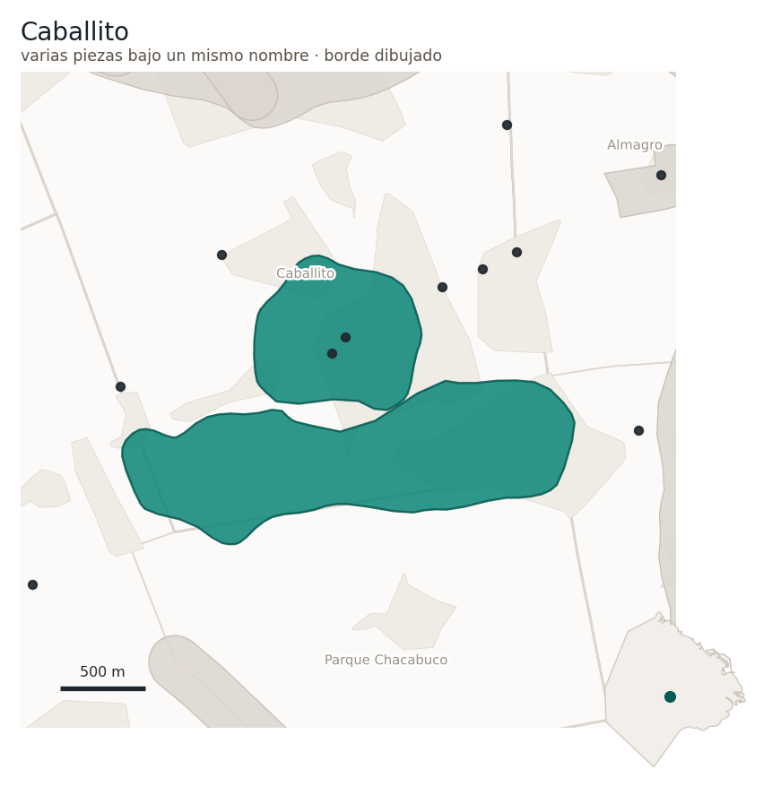
508 locales en 225,36 hectáreas.
Dónde está. Perímetro vigente, con una subzona de oferta premium sobre Av. Pedro Goyena.
Reconocimiento oficial. Ninguna norma nombra a esta zona. La única protección que hay adentro de su borde es la del Bar Notable que lo es por declaratoria.
Por qué es un polo.
- Cantidad de locales — sí.
- Establecimientos con historia — sí.
- Mercados y galerías — el Mercado del Progreso. Es de gestión privada y cumple igual: es de 1889 y organiza a Caballito, y la prueba que se aplica es si el objeto organiza su entorno o fue puesto en él, no de quién es.
- Prensa y guías — dos fuentes independientes. El Cronista (2021) describe el polo premium de Pedro Goyena y La Nación publicó un recorrido por esa avenida.
Cuántos y cuán juntos. 508 locales en 225,36 hectáreas: 2,25 por hectárea. Uniendo los locales que están cerca unos de otros, la cadena más larga que se forma junta al 1,2 % a veinte metros, 7,7 % a cuarenta, 15,0 % a sesenta, 27,0 % a ochenta y 92,5 % a ciento veinte.
Los establecimientos. El Mercado del Progreso. Confitería El Greco, Av. Rivadavia 5353, y Plaza Café, Av. Rivadavia 4732, las dos altas del catálogo de 2026. Es la única zona con dos incorporados al catálogo en la misma tanda, lo cual dice algo sobre cómo la miran quienes declaran.
Lo que se perdió. Sin cierres documentados en esta zona.
Para conocer. Adentro hay 2 lugares con reconocimiento: 1 Bar Notable y 1 mercado.
- Bares Notables — Confitería El Greco, Av. Rivadavia 5353
- Mercados y patios de comidas — Mercado del Progreso, Av. Rivadavia 5430
Cómo le va al comercio alrededor. El eje Caballito —Acoyte, Av. Rivadavia 4401-5499 y José María Moreno— tiene 96,7 % de ocupación y apenas perdió 0,3 puntos: es de los ejes más llenos de la Ciudad, y los dos Notables nuevos están sobre el tramo de Rivadavia que releva.
Qué no se puede concluir de esta página. La procedencia de dos de sus tres lugares históricos está sin resolver: El Greco y Josephina's figuraban como incorporaciones al catálogo de 2026 pero ya estaban cargados citando la resolución anterior, así que esta página no afirma en qué acto fueron declarados. Y hay una frase que este polo repetía y que la página da de baja: que la zona no tiene vacancia de locales es de 2021, anterior a la caída del consumo, y hoy no se sostiene sin verificación.
Lo que falta. Resolver la discrepancia de procedencia de El Greco y verificar el Mercado del Progreso, que sostiene una condición entera.

Comuna 11

Devoto
Comuna 11 · Villa Devoto — núcleo compacto

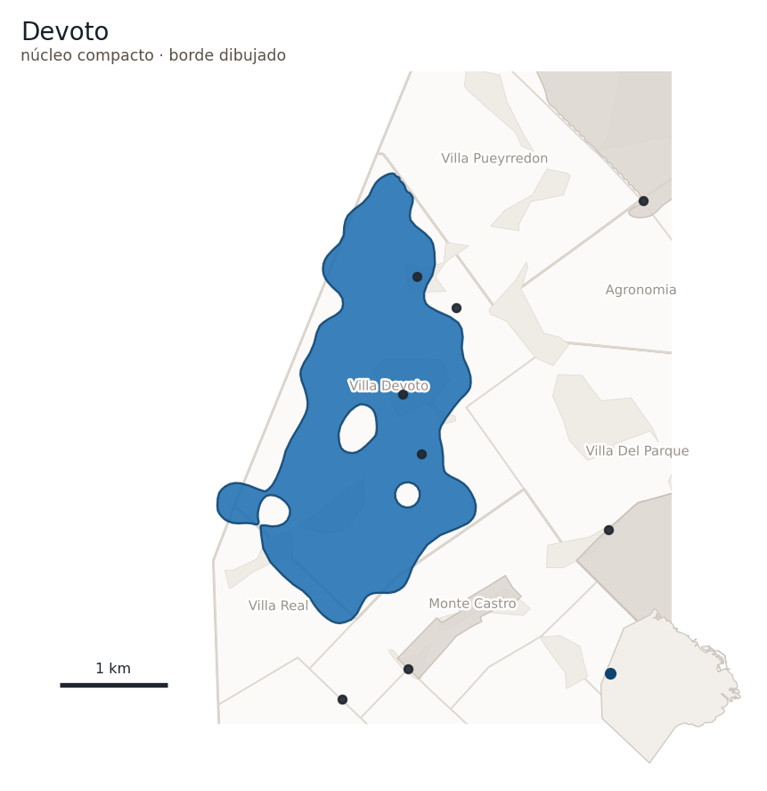
422 locales en 478,74 hectáreas.
Dónde está. Perímetro vigente, con núcleo en Plaza Arenales.
Reconocimiento oficial. Gran Pizzeria Jose, Pizzería Emblemática por APyCE (2026). Ninguna norma nombra a la zona en sí: la protección es de establecimientos suyos, y a eso se suman los dos Bares Notables que están adentro de su borde, que lo son por declaratoria del Boletín Oficial.
Por qué es un polo.
- Cantidad de locales — sí.
- Establecimientos con historia — sí.
- Avenida gastronómica — sí.
- Prensa y guías — tres fuentes distintas. La Nación (2025), Time Out (2025) y El Cronista tratan a Villa Devoto y Plaza Arenales como polo gastronómico y como distrito del vino.
Es, junto con la franja Chacarita–Colegiales, el polo con la cobertura externa más fresca y más internacional de los polos que ya estaban publicados. Time Out la ubicó sexta entre los barrios más cool de América Latina en 2025 — y eso es cita del ranking, no calificación de este atlas.
Cuántos y cuán juntos. 422 locales en 478,74 hectáreas: 0,88 por hectárea. Uniendo los locales que están cerca unos de otros, la cadena más larga que se forma junta al 2,8 % a veinte metros, 10,2 % a cuarenta, 12,6 % a sesenta, 14,2 % a ochenta y 25,4 % a ciento veinte.
Los establecimientos. Café de García, Av. Beiro, sin reverificar. Stylo Café, Fernández de Enciso 3934, dentro de la Gran Galería Devoto —contenedor operativo verificado—, con nota de prensa del 07/03/2026.
Lo que se perdió. Sin cierres documentados en esta zona.
Para conocer. Adentro hay 3 lugares con reconocimiento: 2 Bares Notables y 1 pizzería emblemática.
- Bares Notables — Café de García, Sanabria 3302 · Stylo Café, Fernández de Enciso 3934
- Pizzerías emblemáticas — Gran Pizzería José, Av. San Martín 6915
Cómo le va al comercio alrededor. El eje Devoto —Lope de Vega 2801-3499 y Francisco Beiró 5201-5499— tiene 88,1 % de ocupación y perdió 1,8 puntos, con 16,0 locales por frente de manzana. El cruce oficial lo marca como coincidencia parcial con este polo: el eje releva dos avenidas y el contorno del Atlas se organiza sobre Plaza Arenales.
Qué no se puede concluir de esta página. 478,74 hectáreas es la superficie más grande de los polos que ya estaban publicados, y con 422 locales la densidad resultante describe un barrio entero y no un núcleo. La concentración real está en el entorno de Plaza Arenales y este contorno no la aísla: cualquier comparación de densidad con esta página subestima el polo.
Lo que falta. Verificar Café de García.

Comuna 12

Donado–Holmberg
Comuna 12 · Villa Urquiza y Belgrano R — corredor sobre una avenida

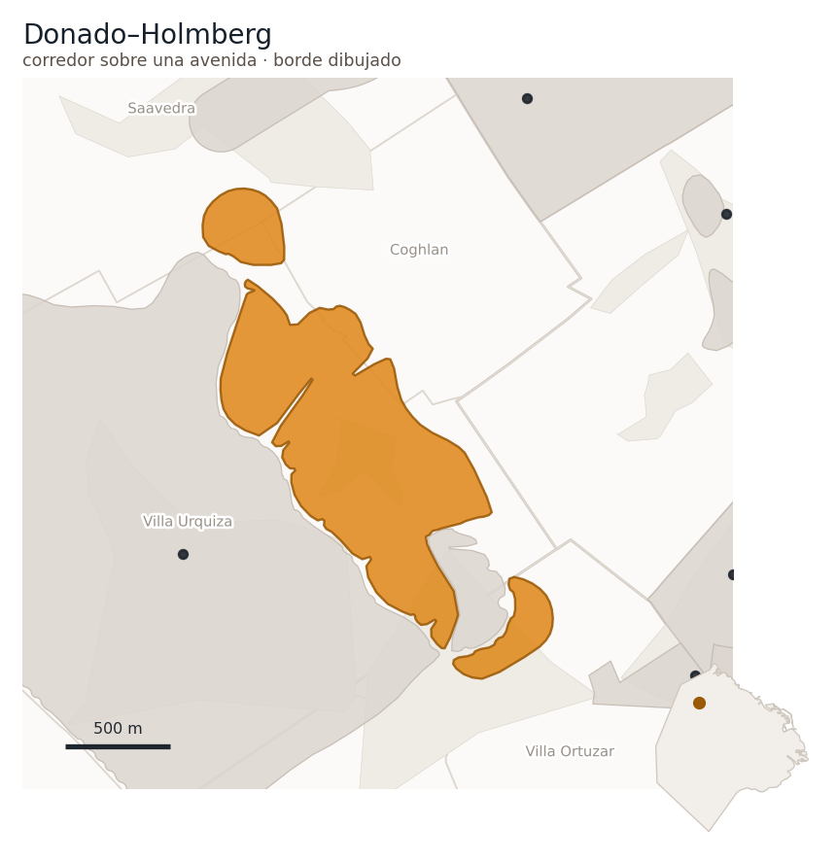
121 locales en 119,0 hectáreas.
Dónde está. Donado y Holmberg entre Echeverría y La Pampa.
Reconocimiento oficial. El corredor de la ex AU3. Los expedientes de adjudicación no son públicos, así que la página nombra la figura y no cita su contenido.
Por qué es un polo.
- Cantidad de locales — sí.
- Avenida gastronómica — sí.
- Prensa y guías — cuatro fuentes independientes: La Nación, Infobae, El Cronista y Time Out. Entre los polos que ya estaban publicados, queda segundo en cantidad de fuentes independientes de prensa y guías.
- Establecimientos con historia — no se cumple. Cero lugares históricos.
Es el caso inverso al de San Telmo, y por eso está publicado. Cuatro fuentes de prensa independientes independientes tratan a este corredor como polo gastronómico y no tiene un solo establecimiento con registro oficial de ningún tipo. No es una carencia de la zona: es una carencia de los registros, que se construyeron con criterio patrimonial e histórico y no alcanzan a un corredor que se pobló después.
Cuántos y cuán juntos. 121 locales en 119,0 hectáreas: 1,02 por hectárea. Uniendo los locales que están cerca unos de otros, la cadena más larga que se forma junta al 3,3 % a veinte metros, 9,1 % a cuarenta, 14,0 % a sesenta, 30,6 % a ochenta y 37,2 % a ciento veinte.
Los establecimientos. Ninguno con registro oficial, y los cinco que la prensa nombra se publican ahora con lo que se pudo comprobar de cada uno:
- El Bohemio (Donado 1802), en una nota de diciembre de 2024, y Cigaló (Holmberg 2004), que en mayo de 2026 participaba de una promoción pública. Probablemente abiertos.
- Vespress (Donado 1720) figura en el listado de locales de su propia marca.
- Cimino R (Donado 1919) se apoya en una nota de febrero de 2022 y en nada posterior.
- Chicama (Donado 1995) queda en conflicto: una fuente de 2024 informa una mudanza desde esa dirección y una publicación de julio de 2026 la conserva.
Lo que se perdió. Sin cierres documentados en esta zona.
Para conocer. No hay ningún establecimiento con reconocimiento oficial adentro de este corredor, y es un dato y no un hueco: los más cercanos son el Café de la U, Av. Triunvirato 4801, a 602 metros, y La Mezzetta, Av. Álvarez Thomas 1321, a 717 — y los dos pertenecen a los polos vecinos. Este corredor se sostiene por su oferta y su forma, no por su historia reconocida.
Cómo le va al comercio alrededor. La Ciudad no releva ningún eje comercial que corresponda a esta zona.
Qué no se puede concluir de esta página. Dos de las cuatro fuentes independientes que sostienen al corredor son de 2017 y 2018. Los locales, en cambio, dejaron de depender de esas notas: cuatro de los cinco tienen ahora una pieza posterior y dos llegan hasta 2026. Lo que la página todavía no puede afirmar es que la lista esté completa — nadie recorrió el corredor entero.
Lo que falta. Resolver el conflicto de dirección de Chicama y buscar una pieza reciente de Cimino R.

Villa Urquiza
Comuna 12 · Villa Urquiza — varias piezas

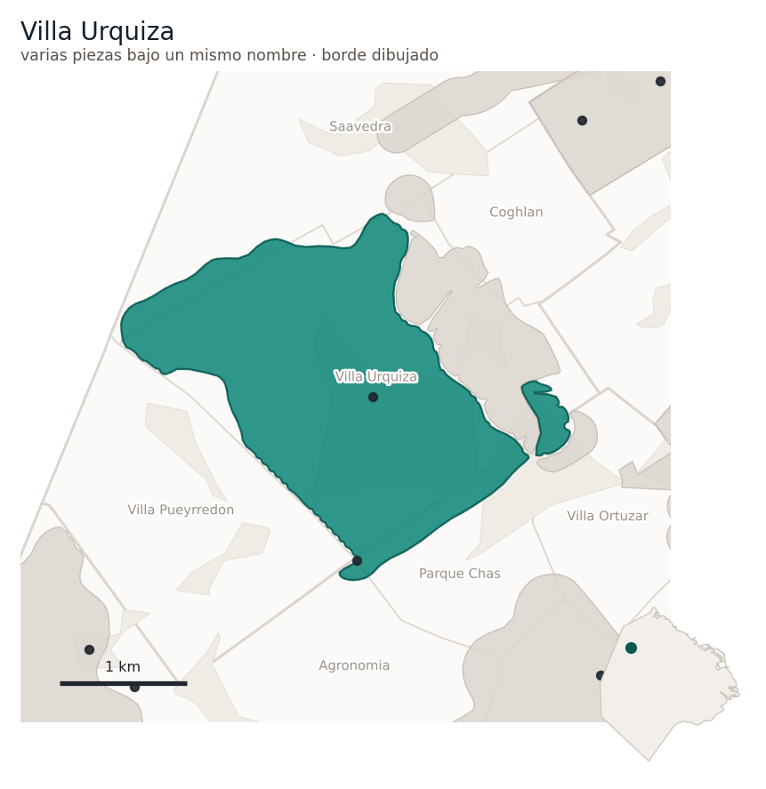
528 locales en 446,62 hectáreas.
Dónde está. Av. Triunvirato, Av. Monroe y Plaza Echeverría.
Reconocimiento oficial. Ninguna norma nombra a esta zona. La única protección que hay adentro de su borde es la del Bar Notable que lo es por declaratoria.
Por qué es un polo.
- Cantidad de locales — sí.
- Establecimientos con historia — sí.
- Prensa y guías — sí, y es el caso más frágil de los polos que ya estaban publicados. La Nación (2025) trata a Villa Urquiza como barrio foodie.
Y la fragilidad va acá, no en una nota interna. De las fuentes que la sostienen, dos describen en realidad el corredor Donado–Holmberg, que en este atlas es un polo distinta. Si se exigiera que la evidencia recayera sobre el eje Triunvirato–Monroe y no sobre Donado–Holmberg, quedaría una sola fuente y la condición no se cumpliría. Se mantiene por decisión editorial, con delimitación sólo por nombre, y esta página lo declara.
Cuántos y cuán juntos. 528 locales en 446,62 hectáreas: 1,18 por hectárea. Uniendo los locales que están cerca unos de otros, la cadena más larga que se forma junta al 0,9 % a veinte metros, 2,5 % a cuarenta, 10,4 % a sesenta, 24,6 % a ochenta y 74,2 % a ciento veinte.
Los establecimientos. Café de la U, sin verificación individual.
Lo que se perdió. Sin cierres documentados en esta zona.
Para conocer. Adentro hay 1 lugar con reconocimiento: 1 Bar Notable.
- Bares Notables — Café de la U, Av. Triunvirato 4801
Cómo le va al comercio alrededor. La Ciudad releva el eje Triunvirato —Av. Triunvirato 3601-4699 y Monroe 4801-5399—, con 92,1 % de ocupación, 1,3 puntos menos y 16,44 locales por frente de manzana. Ese eje es casi exactamente el perímetro declarado de este polo y el cruce oficial del Atlas lo marca como «no está en el Atlas». Es una atribución faltante, no un dato faltante.
Qué no se puede concluir de esta página. El polo se sostiene sobre evidencia que describe otra zona. Con 528 locales y 446 hectáreas el contorno cubre casi todo el barrio, y la condición de prensa y guías que lo admite recae sobre un corredor que está afuera. Es la página del conjunto donde más conviene no citar la condición de prensa y guías sin la salvedad al lado.
Lo que falta. Atribuir el eje Triunvirato a este polo en el cruce oficial, que es un cruce espacial y no una investigación. Y verificar el Café de la U.

García del Río
Comuna 12 · Saavedra — corredor sobre una avenida

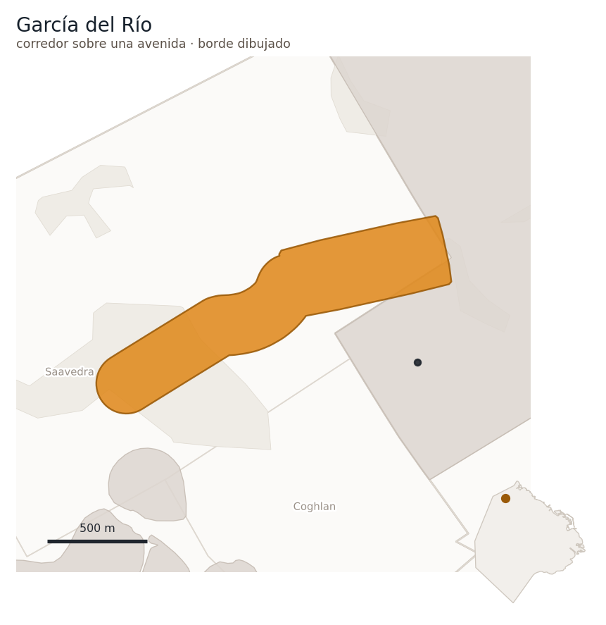
102 locales en 61,00 hectáreas, sobre el corredor ya corregido de Av. Cabildo a Av. Balbín. El corte anterior daba 61 locales en 28,38 hectáreas y le faltaba el corredor entero al oeste.
Dónde está. El boulevard de Av. García del Río, de Av. Cabildo a Av. Balbín. El tramo verificado mide 1.483 metros, unas quince cuadras.
Y el corte anterior estaba mal por un bicho del callejero. El corredor figura en el nomenclador de calles oficial bajo dos nombres —«García del Río» y «García del Río Av.»— que se empalman en Pinto. Una medición anterior buscó sólo el primero, le pidió el cruce con Av. Cabildo, que está en la otra mitad, y devolvió un tramo de 974 metros sin avisar que el corte no tocaba el eje. Ese tramo no era Cabildo–Balbín: era Pinto–Balbín, y le faltaba el corredor entero al oeste.
Reconocimiento oficial. Ninguno. No se identificó ninguna norma que nombre a esta zona ni que proteja a un establecimiento suyo.
Por qué es un polo.
- Avenida gastronómica — sí.
- Prensa y guías — dos fuentes independientes. La Nación (2021, 2025 y 2026) e Infobae (2023) tratan al boulevard entre Cabildo y Balbín como polo gastronómico de Saavedra.
- Cantidad de locales — no.
- Establecimientos con historia — no se cumple. Ninguno en el registro oficial.
Es el caso que más contradice a la medición, y por eso está acá. Cumple una sola condición de forma y tiene la cobertura documental más insistente y más fresca de los polos que ya estaban publicados: tres reporteos de campo distintos de un mismo diario, en 2021, 2025 y 2026. Cuando la medición no ve lo que cuatro relevamientos describen, la primera sospecha no es sobre el territorio: es sobre dónde se cortó el corredor.
Cuántos y cuán juntos. 102 locales en 61,0 hectáreas: 1,67 por hectárea. Uniendo los locales que están cerca unos de otros, la cadena más larga que se forma junta al 4,9 % a veinte metros, 5,9 % a cuarenta, 10,8 % a sesenta, 46,1 % a ochenta y 64,7 % a ciento veinte.
Los establecimientos. Ninguno en el registro oficial. Marte, que dos fuentes ubicaban en direcciones distintas, quedó resuelto en Crisólogo Larralde 2772 por una nota de mayo de 2026.
Lo que se perdió. Sin cierres documentados en esta zona.
Para conocer. Adentro no hay ningún establecimiento con reconocimiento oficial, pero el entorno inmediato es de los más densos del norte: La Escuela, Bar Notable de Manuela Pedraza 2803, queda a 341 metros, y a menos de medio kilómetro hay tres de la guía MICHELIN —Garabato Bistró (O'Higgins 3424), Piedra Pasillo al Fondo (Campos Salles 2145) y Ness (Grecia 3691), este último también en un ranking internacional—. Todos pertenecen al polo de Núñez, que es su vecino.
Cómo le va al comercio alrededor. La Ciudad no releva ningún eje comercial que corresponda a esta zona. El más cercano que sí releva es el eje Cabildo —Av. Cabildo 1501-3799, que es el tramo de Belgrano y no llega hasta acá—: tiene 91,8 % de ocupación y perdió 3,8 puntos, más del doble que el conjunto. Se cita como contexto del corredor de Cabildo, no de este boulevard.
Qué no se puede concluir de esta página. El 47 % de la superficie y el 30 % de los locales de este polo quedan fuera del tramo que la evidencia documenta. La cola se conserva porque los polos publicados sólo se amplían, y se declara: de las 28,63 hectáreas de cola, ninguna fuente documental habla. Las cifras de esta página son del contorno entero, cola incluida, y por eso su densidad queda por debajo de lo que describe la prensa.
Lo que falta. Medir el polo antes y después de la ampliación. Es el que más puede cambiar de los polos que ya estaban publicados.

Comuna 13

Belgrano
Comuna 13 · Belgrano — núcleo compacto

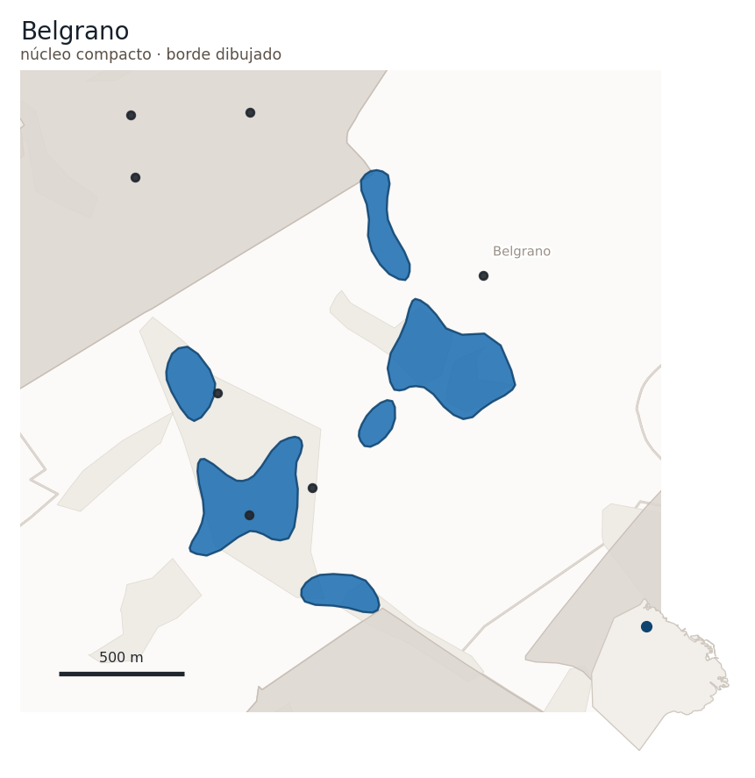
343 locales en 39,65 hectáreas.
Dónde está. Perímetro vigente. Contiene el enclave del Barrio Chino.
Reconocimiento oficial. Ninguno. No se identificó ninguna norma que nombre a esta zona ni que proteja a un establecimiento suyo. Los establecimientos suyos que tienen reconocimiento lo tienen por catálogo o por guía, que no es lo mismo que una norma.
Por qué es un polo. — cumple cinco condiciones, y una de ellas —la de colectividad— se apoya en un enclave que tiene entidad propia adentro de esta zona: el Barrio Chino.
- Cantidad de locales — sí.
- Establecimientos con historia — sí.
- Mercados y galerías — el Mercado de Belgrano, mercado histórico que organiza su entorno.
- Cocina de colectividad — el Barrio Chino, comunidad china y taiwanesa con oferta comercial propia.
- Prensa y guías — tres fuentes distintas. La Nación (2023) y Perfil (2026) tratan al Barrio Chino de Arribeños como polo gastronómico consolidado —es cita de esas notas, no calificación de este atlas—; Ámbito (2025) cubre Belgrano como zona para comer.
Cuántos y cuán juntos. 343 locales en 39,65 hectáreas: 8,65 por hectárea. Uniendo los locales que están cerca unos de otros, la cadena más larga que se forma junta al 8,5 % a veinte metros, 18,1 % a cuarenta, 48,4 % a sesenta, 48,4 % a ochenta y 49,0 % a ciento veinte.
Los establecimientos. Casa Watson, Vuelta de Obligado 2072, Bar Notable — verificado abierto el 05/07/2026. Casa Burgio, Av. Cabildo 2477, Pizzería Emblemática — verificado abierto el 07/08/2026, con la salvedad de que su continuidad no es ininterrumpida: cerró entre 2021 y 2022 y reabrió. Sucre, distinguido por MICHELIN. Y 51 establecimientos del Barrio Chino relevados con dirección, que es el inventario más completo que este atlas tiene de un enclave.
Cómo se delimitó el enclave, que es el método y no un detalle. El Barrio Chino son dos cuadras —Arribeños entre Juramento y Olazábal, 255,2 metros medidos— más un corredor a lo largo del viaducto del Mitre, casi paralelo a ellas: 19,1 grados de diferencia. No es un radio de cuatro manzanas. Las dos formas capturan las mismas 45 de 49 puertas relevadas, y el radio gasta 2,7 veces más superficie para lograrlo.
Lo que se perdió. Hong Kong Style (Montañeses 2149, unos veinte años) y Dragón Porteño (Arribeños 2137) cerraron en 2020 por la pandemia; el segundo con ocho despidos. Fueron parte de una ola que la asociación del barrio documentó en su momento.
Para conocer. Adentro hay 1 lugar con reconocimiento: 1 mercado.
- Mercados y patios de comidas — Mercado de Belgrano, Av. Juramento 2527
Cómo le va al comercio alrededor. El eje Cabildo —Av. Cabildo 1501-3799— tiene 91,8 % de ocupación y perdió 3,8 puntos en el año, más del doble que el conjunto. Es el eje del entorno, no del núcleo de Arribeños, que la Ciudad no releva.
Qué no se puede concluir de esta página. El dato de ocupación no describe al Barrio Chino: el eje que releva la Ciudad es Av. Cabildo y el enclave está sobre Arribeños. Y el inventario de 51 establecimientos es del enclave, no del polo: no se sume con los 343 ni se lea como el total de la zona.
Lo que falta. Sumar Pampa Café (La Pampa 1117) y Sucre (Sucre 676) al inventario: son el residuo de Belgrano R, que se evaluó y no entra como zona autónoma, y su oferta le corresponde a esta página.

Costanera Norte
Comuna 13 · Núñez — varias piezas

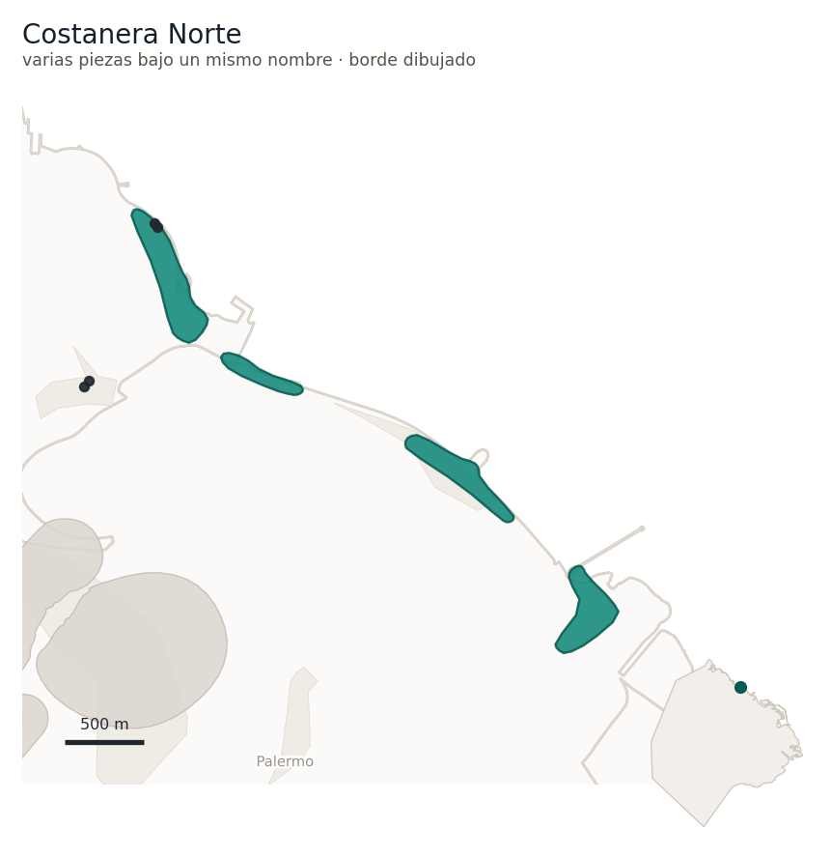
67 locales en 38,5 hectáreas.
Dónde está. Perímetro vigente.
Reconocimiento oficial. Ninguno. No se identificó ninguna norma que nombre a esta zona ni que proteja a un establecimiento suyo. Sus dos establecimientos con reconocimiento lo tienen por catálogo o por guía, que no es lo mismo que una norma.
Por qué es un polo. — y por qué hasta hace poco cumplía una condición más.
- Cantidad de locales — sí. Es lo que la sostiene, con cobertura del 100 % de la zona.
- Avenida gastronómica — sí: es ocho veces más larga que ancha, la forma más alargada de todo el atlas.
- Establecimientos con historia — pendiente, con un solo lugar histórico sin verificar.
- Mercados y galerías — dejó de cumplirse. El Patio Costanera Norte es una centralidad planificada que fue puesta en su entorno y no lo organiza. El polo no se da de baja: se sostiene por densidad y por forma, no por el patio.
- Prensa y guías — no. La Nación publicó dos notas en 2025, pero las dos son del mismo medio y eso cuenta como una sola fuente.
Cuántos y cuán juntos. 67 locales en 38,5 hectáreas: 1,74 por hectárea. Uniendo los locales que están cerca unos de otros, la cadena más larga que se forma junta al 7,5 % a veinte metros, 26,9 % a cuarenta, 49,3 % a sesenta, 49,3 % a ochenta y 52,2 % a ciento veinte.
Los establecimientos. Happening (Av. Costanera Rafael Obligado 7030), que está abierto y verificado al 09/08/2026, y el Patio Costanera Norte (Av. Costanera Rafael Obligado 7010), que el sitio oficial de la Ciudad publica con dirección y horarios vigentes pero sin fecha de publicación: por eso este atlas no lo da por verificado. Son los dos únicos de la zona.
Lo que se perdió. Y es lo más grave de esta página. Los Años Locos, Los Platitos 57, A Los Amigos y Look figuran cerrados, y Rodizio fue demolido. Cinco bajas y una demolición contra dos lugares históricos vivos sin verificar.
Este polo perdió más de lo que conserva, y el atlas lo publica así. La zona sigue adentro porque su densidad y su forma se miden sobre el contorno y no dependen de sus establecimientos históricos — pero una página que no dijera esto sería falsa por omisión.
Para conocer. Adentro hay 2 lugares con reconocimiento: 1 restaurante icónico y 1 mercado.
- Restaurantes icónicos — Happening, Av. Costanera Rafael Obligado 7030
- Mercados y patios de comidas — Patio Costanera Norte, Avenida Costanera Rafael Obligado 7010
Cómo le va al comercio alrededor. La Ciudad no releva ningún eje comercial que corresponda a esta zona.
Qué no se puede concluir de esta página. Las cinco bajas están registradas con confianza media, sin fecha de cierre documentada para cuatro de ellas: la página afirma que la zona perdió, no cuándo. Y con 67 locales repartidos sobre una figura ocho veces más larga que ancha, la densidad por hectárea de esta zona no es comparable con la de un núcleo: es una tira, no una mancha.
Lo que falta. Una fecha para el Patio Costanera Norte, que hoy es lo único que impide darlo por verificado.

Federico Lacroze
Comunas 13 y 15 · Colegiales y Chacarita — corredor sobre una avenida

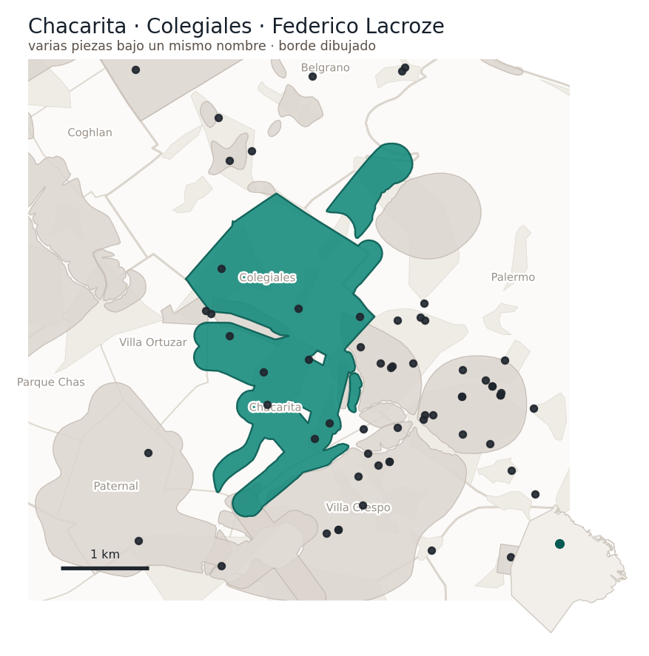
Se amplía.
532 locales en 303,28 hectáreas — el borde vigente, que ya alcanza el entorno de Fraga y Dorrego. El corte anterior, sobre la avenida sola, daba 185 locales en 89,49 hectáreas.
Dónde está. Se amplía al entorno de Fraga, Dorrego, Charlone, Jorge Newbery y Plaza Los Andes. El perímetro nuevo tiene que contener al viejo, y esa contención se verifica midiendo superficie perdida, no con un predicado.
Reconocimiento oficial. Ninguna norma nombra a esta zona. La única protección que hay adentro de su borde es la de los dos Bares Notables que lo son por declaratoria.
Por qué es un polo.
- Cantidad de locales — sí.
- Establecimientos con historia — sí.
- Avenida gastronómica — sí.
- Prensa y guías — cinco fuentes independientes, la cifra más alta entre los polos que ya estaban publicados, y van nombradas: The New York Times (mayo de 2024), Time Out (junio de 2026), La Nación (abril de 2023 y junio de 2024), Infobae (agosto de 2023) y Forbes Argentina. Las dos primeras tratan la franja Chacarita–Colegiales como distrito gastronómico.
Y con el desajuste de eje más claro del conjunto, que es justamente lo que motiva la ampliación: las cinco fuentes independientes hablan de Fraga y Dorrego, y el contorno mide Av. Federico Lacroze. La evidencia y la geometría están describiendo calles distintas.
Cuántos y cuán juntos. 532 locales en 303,28 hectáreas: 1,75 por hectárea. Uniendo los locales que están cerca unos de otros, la cadena más larga que se forma junta al 2,1 % a veinte metros, 4,9 % a cuarenta, 8,1 % a sesenta, 11,8 % a ochenta y 55,5 % a ciento veinte.
Los establecimientos. Bar Conde, Av. Federico Lacroze 3193, en funcionamiento desde 1902 y primer Bar Notable de la Comuna 13, alta del catálogo de 2026 — verificado abierto el 29/07/2026, cinco días antes de su declaración.
Lo que se perdió. Sin cierres documentados en esta zona.
Para conocer. Adentro hay 9 lugares con reconocimiento: 2 Bares Notables, 1 restaurante icónico y 6 en la guía MICHELIN.
Entre ellos, 3 con Bib Gourmand.
- Bares Notables — Café Palacio, Av. Federico Lacroze 3901 (hoy Museo Fotográfico Simik) · Bar Conde, Av. Federico Lacroze 3193
- Restaurantes icónicos — Albamonte Ristorante, Av. Corrientes 6735
- En la guía MICHELIN — Ácido, Charlone 999 · Bib Gourmand · Ajo Negro - Mar de Tapas, Avenida Córdoba 6237 · Bib Gourmand · Anafe, Virrey Avilés 3216 · Bib Gourmand · Anchoíta, Juan Ramírez de Velasco 1520 · Osaka Concepción, Concepción Arenal 2913 · Picarón, Avenida Dorrego 866
Cómo le va al comercio alrededor. La Ciudad releva dos ejes sobre Lacroze: Chacarita —Lacroze 3501-4199, 91,8 % y 1,6 puntos menos— y Colegiales —Av. Cabildo 501-899 y Lacroze 2301-2899, 91,2 % y 0,4 puntos menos—. El cruce oficial los atribuye a otras dos zonas y no a este polo, aunque los dos corren sobre su eje.
Qué no se puede concluir de esta página. Las dos cifras miden objetos distintos y ninguna es un error: 303,28 hectáreas es el borde vigente y 89,49 era el corte sobre la avenida sola. Lo que falta no es la medición sino la delimitación escrita: el borde vigente todavía no está descripto en calles, y hasta que lo esté no se lo compara con otros polos. Y el polo se pisa con Chacarita y con Colegiales sobre el mismo corredor: los tres conteos no se suman.
Lo que falta. Medir el polo antes y después de la ampliación, y verificar que el contorno nuevo contenga al viejo sin perder superficie.

Comuna 14

Palermo
Comuna 14 · Palermo — varias piezas

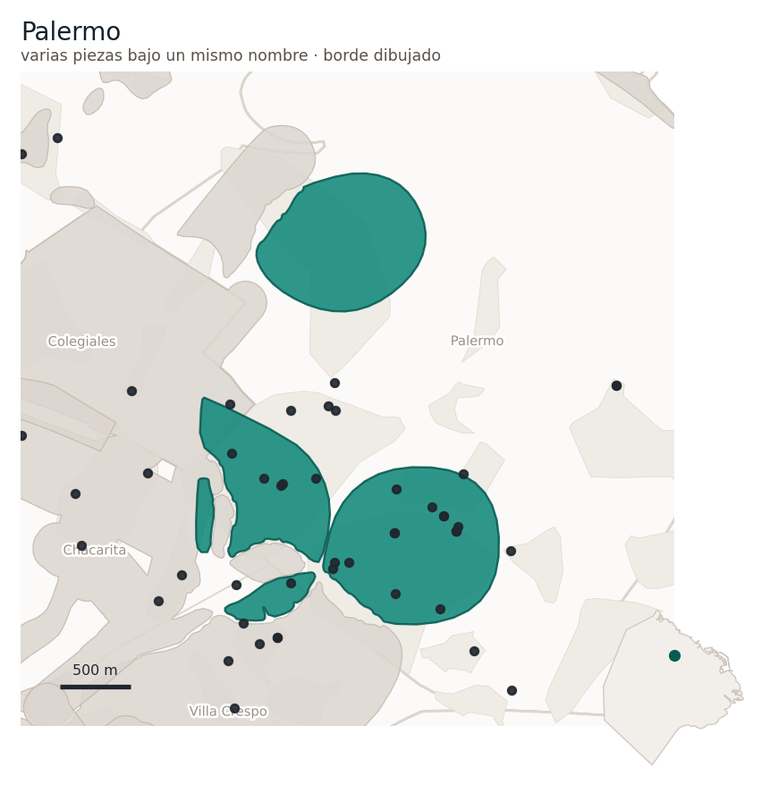
Dónde está. Es el caso que obligó a decidir cómo se publica un sistema. Palermo se publica como un polo con subzonas, no como varios polos separados ni como una sola mancha.
El sistema mide 385,51 hectáreas y 1.916 locales. Adentro:
- el perímetro publicado de Palermo — 271,29 ha · 1.358 locales
- Soho — 92,36 ha · 772 locales
- Hollywood — 102,61 ha · 595 locales
- Las Cañitas — 82,04 ha · 361 locales
- un paño sin subzona identificada — 40,17 ha · 134 locales
Estas cifras no se suman. Las subzonas y el perímetro publicado se pisan entre sí: 210 de los 361 locales de Las Cañitas están adentro del perímetro publicado, y 960 de sus 1.358 están adentro de Soho o de Hollywood. El único total válido es el del sistema: 1.916 locales en 385,51 hectáreas. Sumar las cuatro primeras filas da 3.086 y cuenta 1.170 locales de más.
Y los conteos de las subzonas son los de sus contornos publicados, no los de las fuentes que los detectaron. Para Soho las dos cifras difieren —772 el contorno, 728 la concentración— porque la el trazado del contorno lo suavizó: se tragó 52 locales que no eran de la concentración y dejó 8 afuera. Lo que este atlas dibuja es el contorno, así que el número que va en la página es el del contorno.
La contención se verificó midiendo superficie perdida, no con un predicado: el perímetro publicado y las tres subzonas medidas pierden 0,0 m² dentro del sistema. El predicado geométrico devuelve «no contiene», y por eso no se usa.
Reconocimiento oficial. Angelin, Pizzería Emblemática por APyCE (2025). Ninguna norma nombra a la zona en sí: la protección es de un establecimiento suyo.
Por qué es un polo.
- Cantidad de locales — sí.
- Establecimientos con historia — sí.
- Mercados y galerías — el Mercado Bonpland, que organiza su entorno y no fue puesto en él.
- Prensa y guías — cuatro fuentes independientes. Infobae (2023) y Forbes España (2024) tratan a Palermo y su borde con Chacarita como epicentro gastronómico; El Cronista lo ubica primero entre los polos de la Ciudad.
Cuántos y cuán juntos. 1916 locales en 385,51 hectáreas: 4,97 por hectárea. Uniendo los locales que están cerca unos de otros, la cadena más larga que se forma junta al 1,4 % a veinte metros, 20,9 % a cuarenta, 42,3 % a sesenta, 48,5 % a ochenta y 80,0 % a ciento veinte.
Los establecimientos. Varela Varelita, Av. Scalabrini Ortiz 2102, Bar Notable — verificado abierto el 25/06/2026. Café Cortázar, J. A. Cabrera 3797, alta del catálogo de 2026. Y cinco distinguidos por MICHELIN: Don Julio, Crizia, CoChinChina, A Fuego Fuerte y Mengano, ninguno con verificación individual.
Una parte del perímetro se publica sin nombre. Restadas las tres subzonas conocidas, quedan 108,5 hectáreas y 188 locales repartidos en ocho pedazos, y uno solo de ellos lleva 40,17 hectáreas y 134 locales.
No se le pone nombre, y conviene decir por qué: su borde casi no corre sobre calles. De sus 4.645 metros de contorno, apenas 709 —el 15 %— van por alguna calle; las calles largas que lo cruzan —Paraguay, Uriarte, Godoy Cruz, Soler— lo atraviesan en lugar de bordearlo. Una figura así no es una zona: es lo que queda cuando se restan tres formas que sí tienen borde. Se publica como eso, y se delimitará cuando haya una traza que la describa.
Lo que se perdió. Sin cierres documentados en esta zona.
Para conocer. Adentro hay 21 lugares con reconocimiento: 1 pizzería emblemática, 10 en la guía MICHELIN, 9 en rankings internacionales y 1 mercado.
Entre ellos, 2 con estrella MICHELIN, 2 con Bib Gourmand y 9 en la lista de los 50 mejores de América Latina.
- Pizzerías emblemáticas — Angelin, Av. Córdoba 5270
- En la guía MICHELIN — A Fuego Fuerte, Bonpland 1670 · Crizia, Fitz Roy 1819 · Una Estrella · Don Julio, Guatemala 4699 · Una Estrella · El Preferido de Palermo, Jorge Luis Borges 2108 · Fogón Asado, Uriarte 1423 · Mengano, José Antonio Cabrera 5172 · Bib Gourmand · Mercado de Liniers, Gorriti 6012 · Niño Gordo, Thames 1810 · Raggio Osteria, Gurruchaga 2121 · Reliquia, Ángel Justiniano Carranza 1601 · Bib Gourmand
- En rankings internacionales — Don Julio, Guatemala 4699 · Latin America's 50 Best Restaurants 2025 · Niño Gordo, Thames 1810 · Latin America's 50 Best Restaurants 2025 · El Preferido de Palermo, Jorge Luis Borges 2108 · Latin America's 50 Best Restaurants 2025 · Crizia, Fitz Roy 1819 (en el ranking figura con su dirección anterior, Gorriti 5143) · Latin America's 50 Best Restaurants 2025 · Gran Dabbang, Av. Raúl Scalabrini Ortiz 1543 · Latin America's 50 Best 2025 (51-100) · Don Julio, Guatemala 4699 · The World's 50 Best Restaurants 2025 · Tres Monos, Guatemala 4899 · The World's 50 Best Bars 2025 · CoChinChina, Armenia 1540 · The World's 50 Best Bars 2025 · Victor Audio Bar, Soler 5130 · The World's 50 Best Bars 2025 (51-100)
- Mercados y patios de comidas — Mercado Bonpland, Bonpland 1660
Cómo le va al comercio alrededor. La Ciudad releva un solo eje de Palermo: Palermo Soho —El Salvador, Honduras, Serrano/Borges, Gurruchaga, Armenia y Malabia— con 87,3 % de ocupación y 1,4 puntos menos que un año atrás. Es el eje de una subzona, no del sistema. Palermo Hollywood y Las Cañitas no están entre los 48 ejes vigentes, así que del resto del sistema no hay dato oficial.
Qué no se puede concluir de esta página. El paño de 40,17 hectáreas no tiene perímetro describible en calles y por eso esta página no lo delimita. Y el 47 % de sus locales no trae dirección, así que el ranking de calles que lo describe —Paraguay, Uriarte, Godoy Cruz, Soler, Guatemala, Fray Justo Santa María de Oro, Aráoz, Thames— dice bien por dónde pasa y no dice dónde termina. Por último: de las ocho piezas del residuo, dos caen sobre el nudo de Chacarita–Colegiales, con 8,09 hectáreas y 7 locales contados dos veces, y una tercera queda a 6 metros de Villa Crespo sin tocarla — seis metros es menos que una vereda, y lo que hay ahí es un hueco que declarar, no una superposición que repartir.
Lo que falta. Verificar los cinco MICHELIN, que no tienen fecha propia. El paño ya no espera una firma: espera evidencia de que sea algo. Si aparece una fuente que lo trate como zona —con nombre o con calles—, se reabre; si no, se publica como resto y se termina.

Comuna 15

Villa Crespo
Comuna 15 · Villa Crespo — núcleo compacto

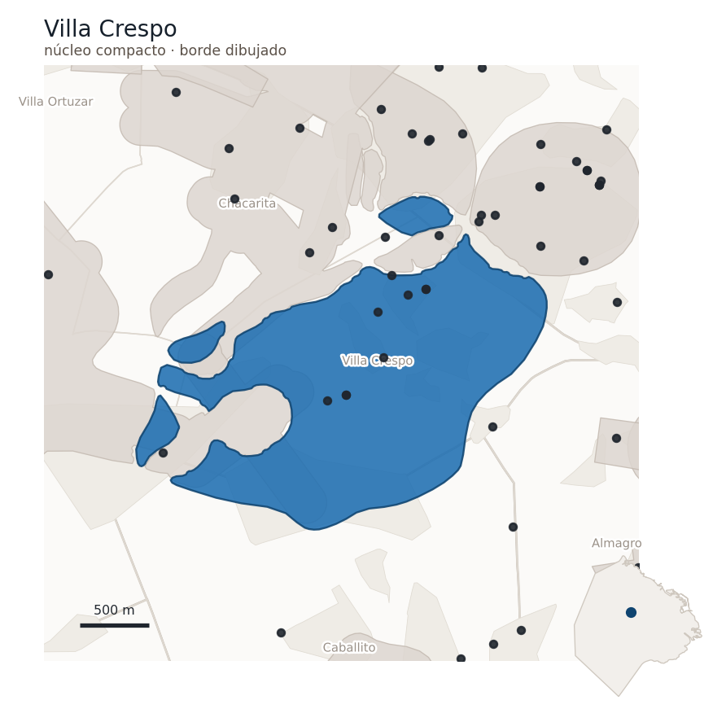
823 locales en 335,46 hectáreas.
Dónde está. Perímetro vigente, sobre los ejes de Loyola, Thames y Aguirre.
Reconocimiento oficial. Ninguna norma nombra a esta zona. La única protección que hay adentro de su borde es la del Bar Notable que lo es por declaratoria.
Por qué es un polo.
- Cantidad de locales — sí.
- Establecimientos con historia — sí.
- Prensa y guías — dos fuentes independientes. La Nación (2025) y El Cronista (2025) la tratan como polo gastronómico consolidado —es cita de esas notas— y los dos nombran las mismas tres calles.
Cuántos y cuán juntos. 823 locales en 335,46 hectáreas: 2,45 por hectárea. Uniendo los locales que están cerca unos de otros, la cadena más larga que se forma junta al 1,0 % a veinte metros, 4,5 % a cuarenta, 7,9 % a sesenta, 42,3 % a ochenta y 93,1 % a ciento veinte.
Los establecimientos. Café San Bernardo, Av. Corrientes 5436, Bar Notable y el único de la zona — verificado abierto el 08/06/2026, con reporteo a nivel establecimiento que lo describe operando y cita a su dueña. Alcanfor (Aguirre 949) y Horta (Aguirre 1080), recomendados por MICHELIN, más Julia, Trescha, Fico y Han, sin verificación individual.
Una precisión que vale para todo el atlas: los recomendados MICHELIN cuentan como trayectoria e instituciones, no como prensa y guías. MICHELIN distingue restaurantes, no barrios. Que una guía internacional recomiende dos locales de Aguirre no es lo mismo que tratar a Villa Crespo como destino, y se cuenta en la condición que corresponde.
Lo que se perdió. Sin cierres documentados en esta zona.
Para conocer. Adentro hay 8 lugares con reconocimiento: 1 Bar Notable, 5 en la guía MICHELIN y 2 en rankings internacionales.
Entre ellos, 2 con estrella MICHELIN y 2 en la lista de los 50 mejores de América Latina.
- Bares Notables — San Bernardo, Av. Corrientes 5436
- En la guía MICHELIN — Alcanfor, Aguirre 949 · Fico, Muñecas 775 · Han, Vera 966 · Una Estrella · Julia, Loyola 807 · Trescha, Murillo 725 · Una Estrella
- En rankings internacionales — Trescha, Murillo 725 · Latin America's 50 Best Restaurants 2025 · Julia, Loyola 807 · Latin America's 50 Best Restaurants 2025
Cómo le va al comercio alrededor. — y es la cifra más dura del conjunto. El eje Villa Crespo que releva la Ciudad son Aguirre 701-899, Gurruchaga 701-999 y Loyola 601-799: dos de las tres calles de este polo. Está en 79,8 % de ocupación y perdió 9,1 puntos en el año. Es la mayor caída de los 48 ejes relevados, cuando el conjunto perdió 1,6.
Y hay que leerlo con cuidado, porque es ocupación comercial de todos los rubros y no de gastronomía. Lo que el dato dice es que el comercio de esas cuadras se está vaciando; no dice que se esté vaciando la oferta gastronómica. Las dos cosas pueden ser ciertas a la vez, y distinguirlas es exactamente lo que este atlas puede hacer y la serie del Instituto no.
Qué no se puede concluir de esta página. El eje que releva la Ciudad son tres calles y el contorno es el barrio entero, así que el −9,1 describe el corazón del polo y no su superficie completa. Y el polo se solapa 49,7 hectáreas con La Paternal sobre el contacto entre los dos barrios: los conteos no se suman. Está medido que no toca Palermo: está a 6 metros y no se superponen.
Lo que falta. Resolver el solape con La Paternal. El único Notable de la zona ya está verificado con fecha propia.

Chacarita
Comuna 15 · Chacarita — varias piezas


202 locales en 94,81 hectáreas.
Dónde está. Perímetro vigente. Se pisa con Colegiales a través del corredor de Elcano, Álvarez Thomas, Forest y Jorge Newbery, y el trazado conjunto está en revisión.
Reconocimiento oficial. Ninguna norma nombra a esta zona. La única protección que hay adentro de su borde es la de los dos Bares Notables que lo son por declaratoria.
Por qué es un polo.
- Cantidad de locales — sí.
- Establecimientos con historia — sí.
- Prensa y guías — tres fuentes distintas, y es una de las mejores evidencias de esta condición en el atlas. The New York Times le dedicó una nota al barrio como destino en 2024; La Nación publicó reporteo propio el mismo año; y el ranking de Time Out de 2026 nombra el eje Chacarita–Colegiales.
Con una advertencia de conteo que la página registra: la nota del Times fue replicada por Infobae, La Nación sociedad, Perfil, Diario Con Vos y Cucinare. Es una sola fuente, no cinco. Las réplicas no multiplican la evidencia, y este atlas cuenta fuentes independientes.
Cuántos y cuán juntos. 202 locales en 94,81 hectáreas: 2,13 por hectárea. Uniendo los locales que están cerca unos de otros, la cadena más larga que se forma junta al 5,4 % a veinte metros, 6,4 % a cuarenta, 15,3 % a sesenta, 29,2 % a ochenta y 51,5 % a ciento veinte.
Los establecimientos. Anchoíta y Albamonte Ristorante. Y Café Palacio, Av. Federico Lacroze 3901, que hoy figura en el catálogo oficial como Museo Fotográfico Simik: cambió de denominación en la misma dirección, y el consolidado de 2026 lo registra con el nombre nuevo.
Es el caso que muestra por qué el registro de establecimientos con historia guarda dirección además de nombre. Buscado por nombre, Café Palacio hoy no existe. Buscado por dirección, está.
Lo que se perdió. Sin cierres documentados en esta zona.
Para conocer. Adentro hay 9 lugares con reconocimiento: 2 Bares Notables, 1 restaurante icónico y 6 en la guía MICHELIN.
Entre ellos, 3 con Bib Gourmand.
- Bares Notables — Café Palacio, Av. Federico Lacroze 3901 (hoy Museo Fotográfico Simik) · Bar Conde, Av. Federico Lacroze 3193
- Restaurantes icónicos — Albamonte Ristorante, Av. Corrientes 6735
- En la guía MICHELIN — Ácido, Charlone 999 · Bib Gourmand · Ajo Negro - Mar de Tapas, Avenida Córdoba 6237 · Bib Gourmand · Anafe, Virrey Avilés 3216 · Bib Gourmand · Anchoíta, Juan Ramírez de Velasco 1520 · Osaka Concepción, Concepción Arenal 2913 · Picarón, Avenida Dorrego 866
Cómo le va al comercio alrededor. El eje Chacarita —Lacroze 3501-4199— tiene 91,8 % de ocupación y perdió 1,6 puntos, exactamente lo que perdió el conjunto.
Qué no se puede concluir de esta página. El corredor conjunto con Colegiales está medido a escala de barrio, que es un techo declarado y no un perímetro, y por eso esta página no publica cifra del sistema Chacarita–Colegiales. Y hay 8,09 hectáreas y 7 locales que están simultáneamente en este corredor y en el sistema de Palermo: es doble conteo real, es chico y está declarado.
Uno de los establecimientos con historia que sostienen a esta zona queda fuera del borde dibujado: Bar Conde (Bar Notable), a 160 metros. Eso no invalida la condición —la historia se mide sobre la zona y no sobre el recorte— pero conviene que la página lo diga.
Lo que falta. Resolver el solapamiento con Colegiales y con Villa Ortúzar —La Mezzetta está justo en el borde— y repartir esas 8,09 hectáreas.

La Paternal
Comuna 15 · La Paternal — varias piezas

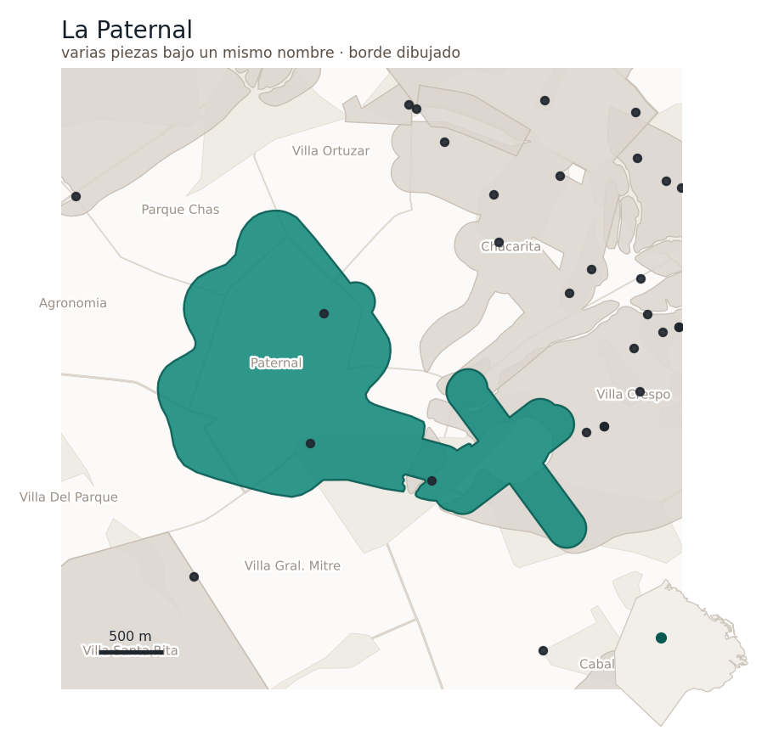
Se amplía.
307 locales en 385,34 hectáreas — el borde vigente, ya extendido hacia Belaustegui y Terrero. El corte anterior daba 208 locales en 321,01 hectáreas.
Dónde está. Se amplía hacia Belaustegui, Remedios de Escalada de San Martín, Paz Soldán, Rojas, Ávalos, Espinosa y Terrero, hasta el límite con Villa Crespo.
Reconocimiento oficial. Torino Norte, Pizzería Emblemática por APyCE (2026). Ninguna norma nombra a la zona en sí: la protección es de un establecimiento suyo.
Por qué es un polo.
- Cantidad de locales — sí.
- Establecimientos con historia — sí.
- Prensa y guías — dos fuentes independientes. La Nación (2024) describe el circuito gastronómico de Paternal en expansión y Time Out (2026) lo nombra.
Con un desajuste de eje que la ampliación viene a corregir: la tabla define este polo por Av. San Martín y Av. Warnes, y ni La Nación ni Time Out mencionan esas avenidas. La evidencia recae sobre el interior del barrio.
Cuántos y cuán juntos. 307 locales en 385,34 hectáreas: 0,8 por hectárea. Uniendo los locales que están cerca unos de otros, la cadena más larga que se forma junta al 2,3 % a veinte metros, 3,6 % a cuarenta, 7,5 % a sesenta, 10,1 % a ochenta y 27,0 % a ciento veinte.
Los establecimientos. MN Santa Inés, sin verificación individual.
Lo que se perdió. Sin cierres documentados en esta zona.
Para conocer. Adentro hay 3 lugares con reconocimiento: 1 pizzería emblemática, 1 en la guía MICHELIN y 1 heladería histórica.
Entre ellos, uno con Bib Gourmand.
- Pizzerías emblemáticas — Torino Norte, Av. Juan B. Justo 3995
- En la guía MICHELIN — MN Santa Inés, Ávalos 360 · Bib Gourmand
- Heladerías históricas — Santolin, Av. San Martín 3185
Cómo le va al comercio alrededor. La Ciudad releva dos ejes del entorno: Warnes —Dorrego 1-299 y Warnes 701-1599— con 82,5 % de ocupación y 6,8 puntos menos, la tercera mayor caída de los 48 —sin empate: el cuarto es Santa Fe y Callao, por seis centésimas—; y Av. San Martín —del 1801 al 2799— con 88,9 % y 3,2 puntos más, que es de las mayores subas. Los dos ejes que la tabla usa para definir la zona se mueven en direcciones opuestas, y ninguno de los dos es donde la prensa ubica el circuito.
Qué no se puede concluir de esta página. Las dos cifras miden objetos distintos: 385,34 hectáreas es el borde vigente y 321,01 era el corte anterior. Lo que falta no es la medición sino la delimitación escrita en calles del borde vigente. El polo se solapa 49,7 hectáreas con Villa Crespo. Y su forma es de sucesión de centralidades: una densidad promedio sobre 385 hectáreas no describe ninguno de sus núcleos.
Lo que falta. Medir el polo antes y después de la ampliación, y verificar MN Santa Inés.

Segunda parte · Los veintiuno que se suman


La segunda parte son los veintiún polos que este relevamiento sumó: zonas que la Ciudad tiene y que la edición anterior no había medido. Diez de ellas están en el sur y en el oeste, que es donde el mapa anterior tenía sus huecos más grandes.
Se midieron con exactamente la misma vara que las veinte de la primera parte, y por eso se publican juntas: el mapa completo son cuarenta y un polos, y la diferencia entre una parte y la otra es de historia editorial, no de método ni de exigencia.

Los que todavía no tienen borde dibujado
Tres de los cuarenta y un polos no tienen todavía su borde dibujado —y un cuarto, Mataderos, sólo tiene uno transitorio—, y los cuatro están en esta segunda parte. Lo que sí se puede medir sin inventar un borde es cuánta gastronomía hay concentrada dentro del barrio que los contiene — las concentraciones detectadas por densidad cuya superficie cae en más de la mitad adentro de ese barrio.
Cuánta gastronomía hay concentrada dentro del barrio que contiene a cada uno. No es el polo, y se dice que no lo es. Pero es una cifra medida sobre algo declarado: las concentraciones detectadas por densidad cuya superficie cae en más de la mitad adentro de ese barrio.
polo | dentro del barrio de | concentraciones | locales | ha concentradas | ha del barrio
Núñez | Núñez | 2 | 92 | 12,4 | 449,9
Retiro | Retiro | 2 | 201 | 18,2 | 466,6
Villa Santa Rita | Villa Santa Rita | 1 | 54 | 10,5 | 215,5

Los tres suman 347 locales en 41,1 hectáreas concentradas. Es una cifra del barrio y no del polo: el polo va a ser más chico, a veces mucho más chico, y sólo se sabrá cuánto cuando se dibuje el borde. Y no se suma a los 12.688, porque estas concentraciones ya están adentro de las que producen esa cifra.
Núñez y Retiro son un caso aparte, y conviene decirlo. Los dos publican como borde el polígono administrativo de su barrio, y la medición dice que ese uso es correcto: el atlas no le sumó superficie a Núñez —la diferencia contra el mapa oficial de barrios es cero—, y lo único que Retiro suma sobre su barrio son las 14,9 hectáreas del núcleo coreano y asiático, que su propia página ya declara y que caen enteras en San Nicolás. Lo que les falta a los dos no es la geometría del barrio: es el recorte más chico de adentro.

Un borde dibujado como primera aproximación
Mataderos. El perímetro que la página tiene escrito nombra el cruce de Av. Lisandro de la Torre y Av. de los Corrales y no dice hasta dónde llega. Se dibujó entonces el entorno mínimo de ese cruce que cierra una figura sobre el callejero: 43,99 hectáreas y 17 locales. Es una primera aproximación y se publica como tal, porque el dato que haría falta para cerrarlo de verdad —hasta dónde ocupa la Feria— es administrativo y este trabajo no lo tiene. De los cuatro establecimientos que la página nombra, ese contorno contiene uno.
Y se publica aparte, medido, el eje comercial de Av. Alberdi 5501-6299 —24,27 hectáreas y 55 locales, que es otro objeto: no es el polo de la Feria, es el corredor de comercio que la Ciudad releva.

Comuna 1

Retiro
Comuna 1 · Retiro, con derrame a San Nicolás — varias piezas

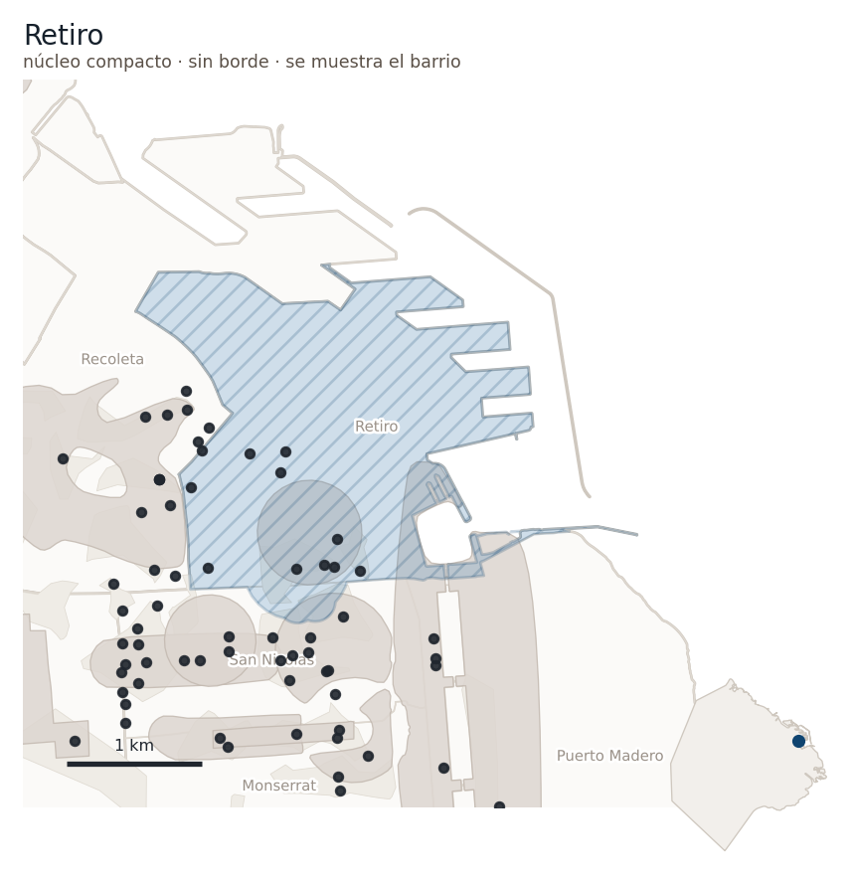
Absorbe el polo publicado del entorno de Retiro.
318 locales en 48,39 hectáreas — cifra heredada del polo absorbido, que es el único contorno dibujado que tiene esta zona. Las cifras del barrio entero van más abajo y se declaran como tales.
Dónde está. Tres piezas: el núcleo institucional de Plaza San Martín y Florida; el corredor Arroyo, de Juncal y Esmeralda a Plaza Carlos Pellegrini; y un núcleo coreano y asiático sobre Maipú, Esmeralda, Paraguay y M. T. de Alvear, alturas 800 a 990, entre Plaza San Martín y Av. Córdoba.
Por qué absorbe al polo anterior en vez de convivir con ella. El núcleo coreano cae exactamente sobre el punto que el polo anterior marcaba —Esmeralda y Paraguay— y ese contorno era cuatro veces más grande que el núcleo. Delimitar por el núcleo describe el objeto; delimitar por el polo anterior describía un cuadrante.
Reconocimiento oficial. El Cuartito, Pizzería Emblemática por APyCE (2025). Ninguna norma nombra a la zona en sí: la protección es de establecimientos suyos, y a eso se suman los cinco Bares Notables que están adentro de su borde, que lo son por declaratoria del Boletín Oficial.
Por qué es un polo.
- Cantidad de locales, establecimientos con historia, avenida gastronómica — las tres se cumplen.
- Cocina de colectividad — enclave coreano, con institución cultural y entidad gremial propias, no sólo con locales.
- Prensa y guías — cuatro fuentes independientes. Time Out sostiene que Retiro construyó en una década reputación como polo gastronómico; El Cronista lo describe como circuito étnico; La Nación releva allí catorce cafés y restaurantes de cocinas del mundo; y Ámbito publica en agosto de 2025 un recorrido gastronómico por Retiro.
- Mercados y galerías — no, y hay una razón fechada: el Mercado de los Carruajes cerró en abril de 2025.
Cuántos y cuán juntos. 597 locales en 451,52 hectáreas: 1,32 por hectárea. Uniendo los locales que están cerca unos de otros, la cadena más larga que se forma junta al 2,0 % a veinte metros, 24,8 % a cuarenta, 50,1 % a sesenta, 56,1 % a ochenta y 93,3 % a ciento veinte. Las dos cifras son del barrio de Retiro y no del polo, porque su borde todavía no está dibujado.
Los establecimientos. Cuatro Bares Notables en seis cuadras: Bárbaro (Tres Sargentos 415) y Confitería Saint Moritz (Esmeralda 894), los dos probablemente abiertos · Florida Garden (Florida 899), verificado abierto el 07/08/2026 · y Plaza Bar (Florida 1005), cerrado desde el 29/04/2017. Más Tancat (Paraguay 645), Restaurante Icónico, verificado abierto el 07/08/2026, Florería Atlántico (Arroyo 872), el Centro Cultural Coreano (Maipú 972) y seis establecimientos coreanos y asiáticos con número de calle.
Acá está el caso de nueve años, y es de esta zona. Plaza Bar cerró en abril de 2017 y sigue figurando en el catálogo oficial, orden 84 del consolidado firmado el 3 de agosto de 2026.
Lo que se perdió. El Mercado de los Carruajes, Av. Leandro N. Alem 852: mercado gastronómico con más de cuarenta espacios en la ex caballeriza presidencial de 1900, abierto en febrero de 2022 y reconvertido en salón de eventos en abril de 2025. Duró tres años. Una guía actualizada a septiembre de 2025 seguía recomendando dos restaurantes adentro.
Para conocer. Adentro hay 11 lugares con reconocimiento: 5 Bares Notables, 1 restaurante icónico, 1 pizzería emblemática, 3 en la guía MICHELIN y 1 en un ranking internacional. Son los del barrio y no los del polo, porque su borde todavía no está dibujado.
Entre ellos, uno con Bib Gourmand y uno en la lista de los 50 mejores de América Latina.
- Bares Notables — Bárbaro, Tres Sargentos 415 · Confitería Saint Moritz, Esmeralda 894 · Florida Garden, Florida 899 · Plaza Bar, Florida 1005 (cerrado en 2017 y todavía en el catálogo) · Josephina's Café, Guido 1532
- Restaurantes icónicos — Tancat, Paraguay 645
- Pizzerías emblemáticas — El Cuartito, Talcahuano 937
- En la guía MICHELIN — Chuchú, Avenida del Libertador 405 · Bib Gourmand · Elena, Posadas 1086/88 · Presencia, Montevideo 1789
- En rankings internacionales — Florería Atlántico, Arroyo 872 · The World's 50 Best Bars 2025 (51-100)
Un dato. El núcleo coreano y asiático que esta página declara —14,9 hectáreas y 117 locales— cae entero en San Nicolás, no en Retiro. El polo lleva el nombre del barrio y su parte más específica está del otro lado del límite.
Cómo le va al comercio alrededor. El eje Florida, del 1 al 999, tiene 86,8 % de ocupación y perdió 3,2 puntos. Plaza Bar está en Florida 1005: queda seis números afuera del eje comercial relevado.
Qué no se puede concluir de esta página. Esta página publica dos pares de cifras y ninguno es el de la zona: 318 locales en 48,39 hectáreas son del polo absorbido, y 597 en 451,52 son del barrio de Retiro entero. La zona nueva es más chica que el barrio y de otra forma que el polo viejo, y hasta que se dibuje su borde no tiene cifra propia. Y Bárbaro tiene una contradicción de horario que es en sí una señal: una fuente le da lunes a sábado y su página estructurada un horario mucho más reducido — es el mismo patrón de retracción previa al cierre que se ve en otra zona de este atlas.
Lo que falta. Verificar Bárbaro y la Confitería Saint Moritz, los dos que quedan como probablemente abiertos, que es donde más rinde: cada uno sostiene tres filas del relevamiento.

Monserrat y Congreso
Comuna 1 · Monserrat, con borde en San Nicolás y San Telmo — corredor sobre una avenida con núcleo

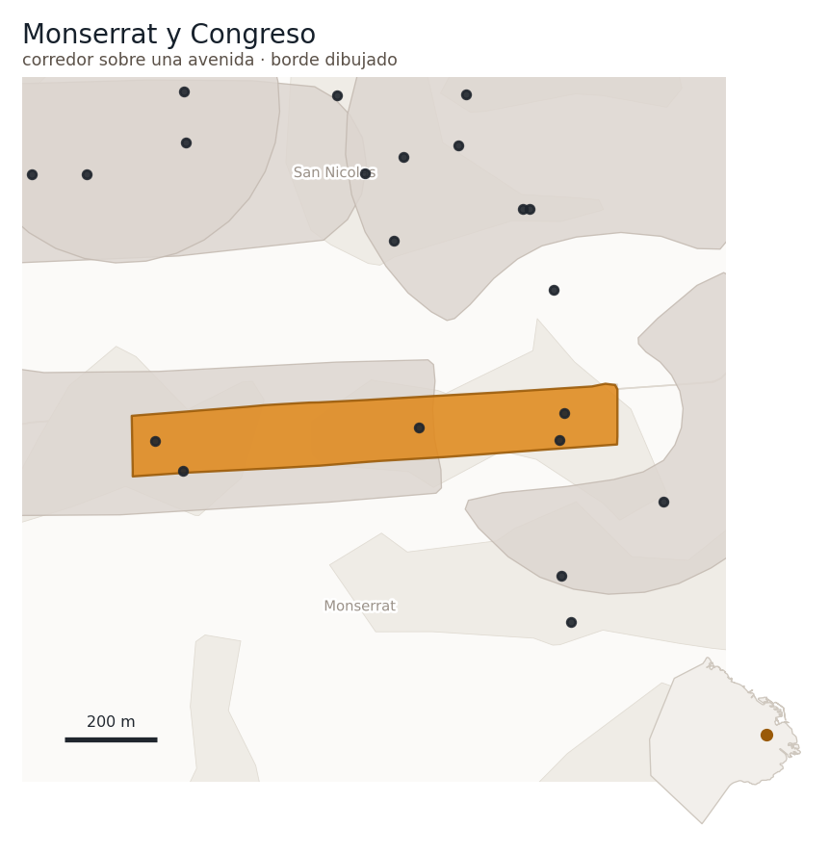
Dónde está. El eje Av. de Mayo–Callao: Av. de Mayo de Perú/Bolívar a Lima/Salta, alturas 500 a 1300, ambas aceras, con frentes sobre H. Yrigoyen 1199-1201. Remates en Alsina 420, Perú 86 y 302, Av. Belgrano 599 y 1144, Defensa 695, Solís 475, la ochava de Entre Ríos e Independencia, y Av. Callao 248 y 368.
Reconocimiento oficial. Decreto 437/1997: Av. de Mayo es Lugar Histórico Nacional. Recae sobre el eje y no sobre un contorno de casco, y por eso es mejor anclaje para un polo lineal que el Área de Protección Histórica — que sigue valiendo para la catalogación de inmuebles y usos, parcela por parcela.
Por qué es un polo.
- Establecimientos con historia — es la condición más densa de toda la Ciudad. Nueve de los noventa Bares Notables.
- Cantidad de locales y avenida gastronómica — se cumplen.
- Cocina de colectividad — colectividad española, con dos casas regionales con comedor en funciones adentro del perímetro: el Centro Asturiano (Solís 475) y el Centro Laurak Bat (Av. Belgrano 1144). No es relato: son dos comedores.
- Mercados y galerías — no. Cumplía sólo por una feria itinerante, y una feria no organiza el territorio: se levanta.
- Prensa y guías — no. Una sola fuente, y discutible.
Cuántos y cuán juntos. 133 locales en 13,77 hectáreas: 9,66 por hectárea. Uniendo los locales que están cerca unos de otros, la cadena más larga que se forma junta al 9,0 % a veinte metros, 36,1 % a cuarenta, 74,4 % a sesenta, 74,4 % a ochenta y 74,4 % a ciento veinte.
Los establecimientos. Los nueve Notables de Monserrat, los nueve verificados abiertos: El Colonial (Av. Belgrano 599) · Bar Iberia (Av. de Mayo 1196) · Bar Seddon (Defensa 695) · Cabildo de Buenos Aires (Perú 86) · Café Tortoni (Av. de Mayo 825) · El Querandí (Perú 302) · La Puerto Rico (Alsina 420) · London City (Av. de Mayo 599) · Los 36 Billares (Av. de Mayo 1265/71). Más El Imparcial (H. Yrigoyen 1201), El Globo (H. Yrigoyen 1199, verificado abierto el 09/08/2026), Plaza Asturias (Av. de Mayo 1199, verificado abierto el 02/08/2026), el Gran Café Gardel y El Tropezón (Av. Callao 248).
Y el dato que ningún conteo de registros oficiales captura: cuatro establecimientos convergen sobre un único cruce. Salta con Av. de Mayo y H. Yrigoyen: Bar Iberia en el 1196, Plaza Asturias en el 1199, El Globo en H. Yrigoyen 1199 y El Imparcial en el 1201. Máxima distancia entre los cuatro: 76,1 metros. Contorno: 1.100 m². Dos tienen reconocimiento formal y dos no tienen ninguno. Eso no es una lista: es un núcleo, y es la desigualdad del reconocimiento hecha tangible en una esquina.
Lo que se perdió. La Confitería del Hotel Castelar (Av. de Mayo 1148/50/52) cerró en mayo de 2020 con el hotel que la alojaba; el edificio, de 9.584 m², está en venta. Y la Confitería del Molino (Rivadavia y Callao), Monumento Histórico Nacional de 1917, no volvió como confitería: a 2026 se visita con guía. No se carga como oferta.
Para conocer. Adentro hay 5 lugares con reconocimiento: 4 Bares Notables y 1 restaurante icónico.
- Bares Notables — 36 Billares, Av. de Mayo 1265 · Café Tortoni, Av. de Mayo 825 · London City, Av. de Mayo 599 · Cabildo de Buenos Aires, Perú 86
- Restaurantes icónicos — El Imparcial, Hipólito Yrigoyen 1201
Un dato. Cuatro Bares Notables convergen sobre un solo cruce, el de Salta con Av. de Mayo e Hipólito Yrigoyen: Bar Iberia, Plaza Asturias, El Globo y El Imparcial. La distancia máxima entre los cuatro es de 76 metros. Dos tienen reconocimiento formal y dos no tienen ninguno.
Cómo le va al comercio alrededor. El eje Monserrat —Av. Belgrano 1101-1799— tiene 88,5 % de ocupación y perdió 1,4 puntos, con 9,93 locales por frente de manzana: es de los ejes menos densos del Centro.
Qué no se puede concluir de esta página. El perímetro se pisa con el polo del Centro y el reparto está sin decidir: los Notables de Av. de Mayo están contados en las dos y no se suman. Y hay una discrepancia de atribución sin resolver: el catálogo asigna Bar Seddon a Monserrat y el organismo de patrimonio a San Telmo. Medido contra el mapa oficial de barrios, el punto cae en Monserrat, a 0 metros, y a 8 de San Telmo — pero la fuente sigue diciendo lo otro.
4 de los establecimientos con historia que sostienen a esta zona quedan fuera del borde dibujado: La Puerto Rico (Bar Notable), a 160 metros · El Querandi (Bar Notable), a 273 metros · El Colonial (Bar Notable), a 374 metros · Bar Seddon (Bar Notable), a 774 metros. Eso no invalida la condición —la historia se mide sobre la zona y no sobre el recorte— pero conviene que la página lo diga.
Lo que falta. Repartir el solapamiento con el polo del Centro. Es lo único que la bloquea.

Comuna 3

Balvanera · Once
Comuna 3 · Balvanera — núcleo compacto

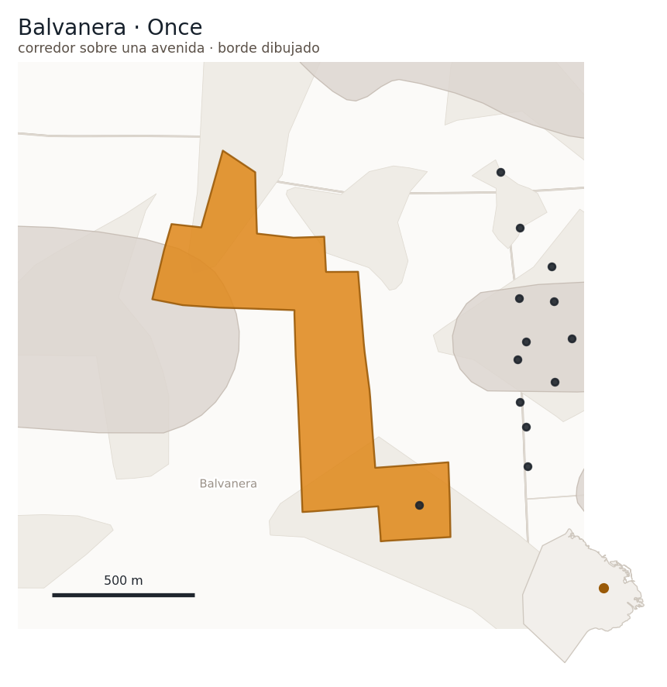
Dónde está. El enclave de Tucumán, entre el 2379 y el 2755, con la transversal de Paso al 700, más el tramo de Av. Rivadavia entre el 2001 y el 2200 que lo conecta por Pasteur.
Borde cerrado en esta edición: 44,75 hectáreas y 154 locales. Se pisa con el Abasto en 3,91 hectáreas y 15 locales, y eso no se suma dos veces.
El borde se extiende hasta Av. Rivadavia por el mismo criterio con el que se resolvió Caminito, y conviene dejarlo escrito: el polo se extiende lo mínimo necesario para contener al Café de los Angelitos, que es el establecimiento con el que la regla admitió a esta zona. Se eligió Pasteur entre las cinco transversales que llegan a Rivadavia porque es la que menos camino agrega —325 metros contra 451, 572, 713 y 956— y porque con una sola cuadra de la avenida la figura se parte en dos.
También se midió la lectura chica, el enclave solo: 19,18 hectáreas y 74 locales. Se descartó por una razón concreta y no por preferencia. Ese contorno no contiene ningún establecimiento con reconocimiento oficial, y toda su evidencia se apoya en un registro de 2015 que esta misma página califica de dudoso. El Café de los Angelitos es el único establecimiento de Balvanera verificado abierto este año. Un borde que deja afuera la única evidencia verificada de su zona describe mal lo que la página dice.
Lo que se pierde con la decisión conviene decirlo igual: el borde grande duplica la superficie, y el tramo de Pasteur lo elige la medición y no el texto de la página, que nunca lo nombró.
Reconocimiento oficial. Ninguna norma nombra a esta zona. La única protección que hay adentro de su borde es la del Bar Notable que lo es por declaratoria.
Por qué es un polo. — cumple dos condiciones.
- Establecimientos con historia — sí, con un lugar histórico sólido.
- Cocina de colectividad — el enclave judío, con 17 establecimientos gastronómicos y 9 de abastecimiento con número de calle, del registro oficial de 2015: Lalo Helueni (Tucumán 2755), Al Galope (2633), El Jaial (2620), Sucat David (2379), Yaffo Kosher (Paso 747), entre otros.
- Prensa y guías — la evidencia corresponde a otra zona, y por eso no se cuenta acá.
Cuántos y cuán juntos. 154 locales en 44,75 hectáreas: 3,44 por hectárea. Uniendo los locales que están cerca unos de otros, la cadena más larga que se forma junta al 3,2 % a veinte metros, 13,0 % a cuarenta, 35,1 % a sesenta, 40,3 % a ochenta y 100,0 % a ciento veinte.
Los establecimientos. El Café de los Angelitos, Av. Rivadavia 2100, verificado abierto el 25/05/2026. Es su lugar histórico sólido.
Lo que se perdió. La Perla del Once, Av. Rivadavia 2800, bar de rock y Bar Notable desde los años 1890, cerró el 14/01/2017. En su dirección hoy funciona una pizzería. No es un cierre más: es el caso que enseñó que un local puede cambiar de identidad sin cambiar de puerta.
Para conocer. Adentro hay 1 lugar con reconocimiento: 1 Bar Notable.
- Bares Notables — Café de los Angelitos, Av. Rivadavia 2100
Cómo le va al comercio alrededor. El eje Once —Av. Rivadavia 2101-3199 y Pueyrredón 1-599— tiene 92,2 % de ocupación y perdió 1,6 puntos, exactamente lo que perdió el conjunto.
Qué no se puede concluir de esta página. Dos advertencias, y las dos son sobre errores corrientes que esta página viene a corregir.
El «barrio coreano» no está en Once. Está sobre Av. Carabobo, en el Bajo Flores, y tiene su página propia en la Comuna 7. La asociación Once–coreano es un error frecuente y conviene dejarlo asentado.
Y el contorno que declara la entidad comunitaria es notablemente más grande que la nube real de puertas. El enclave se delimita por dónde están los establecimientos, no por dónde dice la institución que llega el barrio.
2 de los establecimientos con historia que sostienen a esta zona quedan fuera del borde dibujado: Roma del Abasto (Bar Notable), a 323 metros del enclave · El Tropezón (restaurante icónico), a 327 metros. Eso no invalida la condición —la historia se mide sobre la zona y no sobre el recorte— pero conviene que la página lo diga.
Lo que falta. Documentar la densidad actual, que es lo que define el perímetro. Y resolver el Mercado Spinetto, que quedó pendiente y no descartado: dos intentos de consulta fallaron.

Comuna 4

Av. Montes de Oca
Comuna 4 · Barracas — corredor sobre una avenida

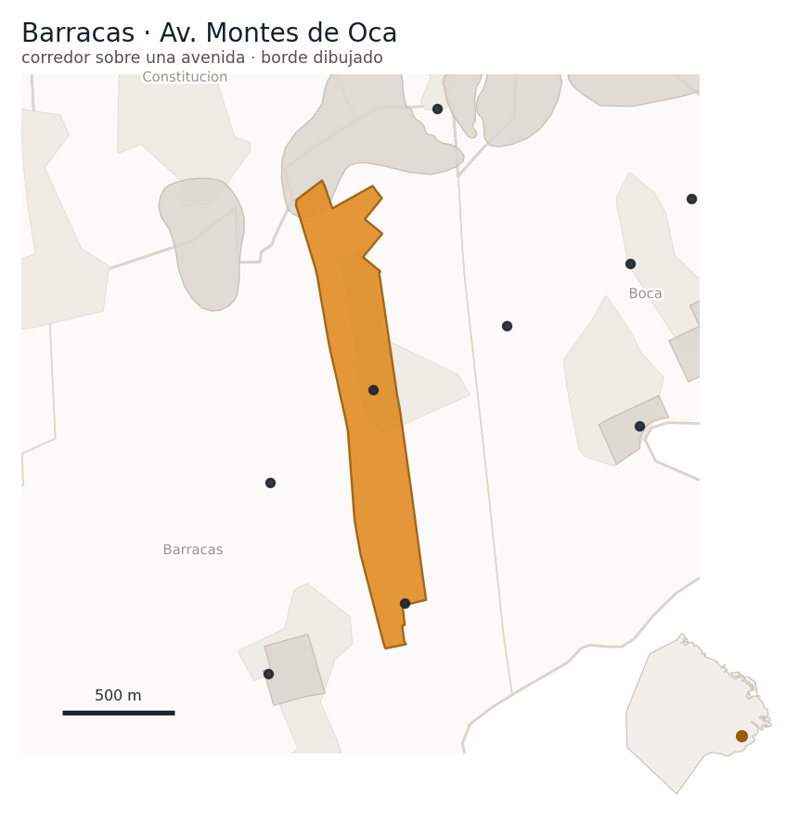
Dónde está. — y acá hay dos objetos sobre la misma avenida que conviene no confundir, medidos por separado.
El corredor documentado va de Av. Montes de Oca 280 a 1702, y sale de direcciones sueltas en fuentes de prensa y turismo. Adentro funciona el Centro Comercial a Cielo Abierto, entre Benito Quinquela Martín y Av. Martín García.
El contorno adoptado es ese mismo corredor, de punta a punta: 50,62 hectáreas y 84 locales. Un corte anterior de esta página medía sólo el tramo 301 a 999 —18,02 hectáreas y 62 locales— y dejaba el extremo 280 a 63 metros afuera y el 1702 a 771. Ese corte quedó atrás.
Esta página publica el contorno y describe el corredor, y no los mezcla. Cuando se cite una cifra de escala, es la del contorno; cuando se hable del rango 280-1702, es lo que las fuentes documentan y el contorno todavía no cubre. Decidir si el contorno se amplía al corredor entero es una decisión de delimitación que no está tomada.
Reconocimiento oficial. El CCCA se creó por Resolución 65/SSADMIN/2017, con licitación pública, presupuesto y plazo de obra, dentro del programa de transformación de barrios.
Y un hallazgo negativo que la página declara: no existe una ley que cree la figura de Centro Comercial a Cielo Abierto. Hay proyectos legislativos registrados y ninguno sancionado. El CCCA se apoya en una resolución administrativa y licitación de obra pública, no en legislación, y así hay que citarlo.
Por qué es un polo. — cumple cuatro de las seis condiciones.
- Avenida gastronómica — sí: es dos veces y media más largo que ancho —a partir de dos veces este atlas lo llama corredor— y el 85,5 % de sus locales caen en una franja de 150 metros.
- Establecimientos con historia — sí, con dos lugares históricos adentro del contorno: Los Campeones y El Progreso, los dos sobre la avenida.
- Cantidad de locales — sí, y la página declara por qué ese cumplimiento vale poco: el soporte del contorno es una concentración detectada que contiene el 100 % de sus propios locales, así que la condición se cumple por definición. Es una consecuencia de cómo se trazó el contorno, y conviene decirlo.
- Prensa y guías — sí, por documentación: prensa nacional y el sitio oficial de turismo lo tratan como circuito.
- Mercados y galerías — no. El mercado más cercano está a 1.515 metros.
- Cocina de colectividad — no. Ninguno de los quince territorios de colectividad delimitados en este atlas está a menos de seis kilómetros.
Cuántos y cuán juntos. 84 locales en 50,62 hectáreas: 1,66 por hectárea. Uniendo los locales que están cerca unos de otros, la cadena más larga que se forma junta al 3,6 % a veinte metros, 10,7 % a cuarenta, 21,4 % a sesenta, 45,2 % a ochenta y 76,2 % a ciento veinte.
Los establecimientos. Los Campeones, Av. Montes de Oca 856, y El Progreso, Av. Montes de Oca 1700, Bar Notable — los dos lugares históricos del barrio que caen adentro del contorno. Es pizzería, no bar ni bodegón: Pizzería Emblemática por APyCE y el Ministerio de Desarrollo Económico, incorporada al catálogo a fines de mayo de 2026. Fundada en 1954 por cuatro amigos, con el nombre elegido para no ofender a ninguna hinchada. Probablemente abierta al 29/05/2026.
Y tres establecimientos con historia del barrio que quedan afuera del contorno, medidos contra él: La Flor de Barracas (Suárez 2095) a 359 metros, Los Laureles (Av. Iriarte 2290) a 526 y El Puentecito (Luján 2101) a 813. A 444 metros hay además un distinguido por MICHELIN sobre Av. Caseros, que no cuenta como trayectoria y va anotado igual.
Eso no debilita a Barracas: debilita a este contorno. El barrio tiene seis lugares históricos y el contorno alcanza a uno. Es la mejor evidencia de que el corredor documentado y el contorno medido no son el mismo objeto, y de que la decisión de delimitación pendiente no es cosmética.
El Puentecito, de Interés Cultural por la Legislatura porteña desde 2018, sigue siendo el establecimiento que lo sostiene del barrio y el sitio oficial de turismo lo describe como el restaurante más antiguo de Buenos Aires en funcionamiento en su emplazamiento original. Con una discrepancia de dirección que se declara: este atlas lo tenía en Vieytes 1895 esquina Pedro de Luján y el registro oficial lo asienta en Luján 2101.
Con una tensión documental que la página registra y no resuelve: el GCBA data su origen en 1750 y ninguna fuente periodística lo respalda; la prensa habla de unos 150 años, o sea un origen alrededor de 1876. Y un mismo diario publica dos notas que se contradicen sobre su edad. El atlas consigna 1750 como sitio —pulpería y posta de carretas— y alrededor de 1876 como establecimiento gastronómico, atribuyendo cada cifra a su fuente.
Lo que se perdió. Los Laureles, Av. Iriarte 2290, perdió su gestión de larga data por vencimiento del contrato y el inmueble quedó en venta; reabrió con nuevos dueños bajo un alquiler puente. El lugar histórico es frágil aunque esté abierto, y la página lo dice.
Para conocer. Adentro hay 2 lugares con reconocimiento: 1 Bar Notable y 1 pizzería emblemática.
- Bares Notables — El Progreso, Av. Montes de Oca 1700
- Pizzerías emblemáticas — Los Campeones, Av. Montes de Oca 856
Cómo le va al comercio alrededor. El eje Montes de Oca —del 501 al 1199— tiene 89,7 % de ocupación y perdió 1,9 puntos en el año, contra los 1,6 del conjunto de los 48 ejes.
Qué no se puede concluir de esta página. — y son dos objetos distintos sobre la misma avenida. El contorno de este atlas va del 280 al 1702, que es el corredor documentado; el eje que releva la Ciudad va del 501 al 1199 y es menos de la mitad. No coinciden, y cada cifra se cita diciendo de cuál de los dos viene.
La continuidad del corredor sí se midió, y matiza la palabra. Del 280 al 1702, la proporción de locales que forma una sola cadena es 3,6 % a 20 metros · 10,7 % a 40 · 21,4 % a 60 · 45,2 % a 80 · 76,2 % a 120. No es continuo puerta a puerta y sí lo es a escala de cuadra — a 120 metros la cadena junta a tres de cada cuatro locales, y ninguna cadena más corta llega a la mitad. La palabra «continuo» se usa con esa escala pegada, o no se usa.
Por qué esta zona se incorpora, y qué dio al medirla. Este corredor sostenía tres piezas del atlas —un mapa, una verificación de campo y una fila del cruce con el relevamiento oficial de ejes— y no estaba en la lista de polos. Existía sólo en el listado de concentraciones detectadas. Que sostenga el único mapa del paquete que habla del sur y no tuviera página era una inconsistencia visible.
Se incorporó y se midió con las seis condiciones: cumple cuatro, y una de esas cuatro —la de cantidad de locales— se cumple por definición y así está declarado. Entra con eso y con la delimitación ya cerrada: el contorno es el corredor documentado entero, 2.088 metros de avenida, y no el recorte de 761 metros con que se lo midió la primera vez.
3 de los establecimientos con historia que sostienen a esta zona quedan fuera del borde dibujado: La Flor de Barracas (Bar Notable), a 359 metros · Los Laureles (Bar Notable), a 526 metros · El Puentecito (restaurante icónico), a 813 metros. Eso no invalida la condición —la historia se mide sobre la zona y no sobre el recorte— pero conviene que la página lo diga.
Lo que falta. Verificar El Puentecito con una constatación en el lugar, y resolver la discrepancia de dirección de El Puentecito entre Vieytes 1895 y Luján 2101.

Nueva Pompeya y Parque Patricios
Comuna 4 · Nueva Pompeya y Parque Patricios — varias piezas

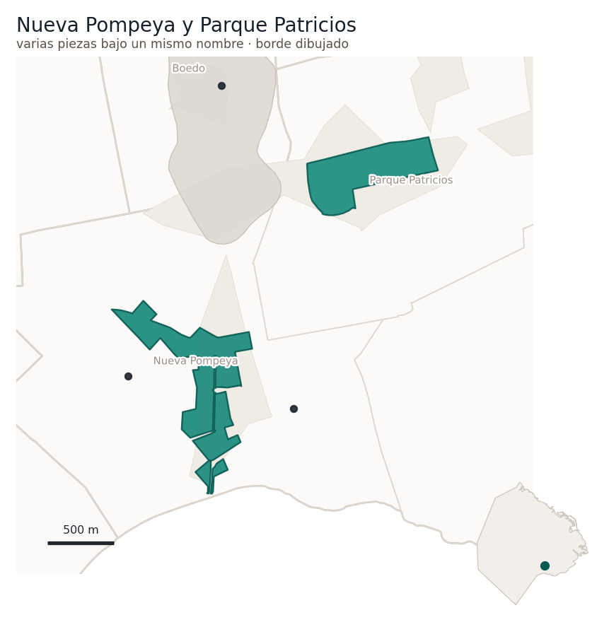
Dónde está. Tres piezas: Av. Caseros y el Distrito Tecnológico, Av. Sáenz y el Mercado de Pompeya, y el Barrio Charrúa.
Borde cerrado en esta edición: 69,06 hectáreas y 112 locales. Cierran dos de las tres piezas —Av. Caseros 2601-3199 y Av. Sáenz 790-1399—. La tercera, el Barrio Charrúa, se midió y no cierra: el ferrocarril no es una calle que se pueda usar de borde, y la propia página ya declaraba que ahí hay comunidad y no hay oferta comercial. Sumarla agregaría superficie con cero locales, así que se excluye y se dice.
Reconocimiento oficial. El Distrito Tecnológico, sin gancho gastronómico en su norma: la ley crea un distrito productivo y no dice nada de gastronomía. Se cita como contexto, no como anclaje del polo.
Por qué es un polo. — cumple seis condiciones.
- Cantidad de locales, establecimientos con historia, avenida gastronómica — las tres se cumplen.
- Mercados y galerías — el Mercado de Pompeya, en actividad.
- Cocina de colectividad — el Barrio Charrúa, enclave boliviano desde 1957, que celebra la Fiesta de la Virgen de Copacabana desde 1972. Cumple por comunidad y práctica cultural, no por establecimientos, y esa distinción va en la página: ninguna fuente documenta oferta comercial estable ahí. Comunidad medida, sin enclave comercial.
- Prensa y guías — dos fuentes independientes, y sólo una se puede nombrar: Perfil describe a Parque Patricios como polo gastronómico del sur porteño, con oferta crecida al calor del Distrito Tecnológico sobre Av. Caseros. De la segunda el registro guardó el recuento y no el medio.
Cuántos y cuán juntos. 112 locales en 69,06 hectáreas: 1,62 por hectárea. Uniendo los locales que están cerca unos de otros, la cadena más larga que se forma junta al 4,5 % a veinte metros, 8,0 % a cuarenta, 17,9 % a sesenta, 18,8 % a ochenta y 53,6 % a ciento veinte.
Los establecimientos. El Buzón, Esquiú 1393 esquina Tabaré, Bar Notable de 1930, ligado a Homero Manzi y a los versos de Sur — verificado abierto el 07/08/2026. El Globito, Av. Caseros 3159, frente al Palacio Duco, pizzería de 1934. Y el Mercado de Pompeya, Av. Sáenz y Perito Moreno.
El Buzón está en retracción, y la página lo registra porque es una señal. Atiende sólo de lunes a viernes de 7 a 16 — una reducción fuerte respecto de horarios anteriores que incluían programación nocturna y de fin de semana. No está cerrado ni en riesgo declarado. Está encogiéndose, y bajar de las 16 sería el escalón siguiente.
Lo que se perdió. — y es el caso más antiguo del atlas. La Blanqueada, Av. Sáenz y Francisco Rabanal, junto al Puente Alsina, funcionó como almacén de ramos generales y pulpería desde 1802 hasta 2017: doscientos quince años. Nunca llegó a ser declarada Bar Notable.
Y explica por qué el eje de Av. Sáenz hoy no se sostiene solo. El establecimiento que le daba continuidad histórica al corredor ya no está, y ningún reconocimiento lo alcanzó a tiempo.
Para conocer. En el entorno inmediato, a menos de trescientos metros, hay 1 lugar con reconocimiento: 1 Bar Notable.
- Bares Notables — El Buzón, Esquiú 1393
Cómo le va al comercio alrededor. Tres ejes del entorno: Parque Patricios —Av. Caseros 2601-2999 y La Rioja 1901-2199— con 89,2 % y 1,4 puntos más; Av. Patricios con 88,2 % y 1,1 más; y Av. Sáenz —del 801 al 1399— con 87,3 % y 1,5 menos, y 17,67 locales por frente de manzana, que lo pone entre los ejes más densos de la Ciudad.
Qué no se puede concluir de esta página. La condición de mercados cumple por el Mercado de Pompeya y ese objeto no está en el listado de lugares históricos, así que la página lo nombra y no lo tiene cargado con dirección verificada. Es el mismo defecto que hizo caer la condición de mercados y galerías de otra zona de este atlas, con una diferencia: acá el objeto sí está nombrado. Hasta que se cargue, esa condición se sostiene sobre una mención.
El borde dibujado no contiene ninguno de los establecimientos con historia sobre los que se apoya esta zona. Queda afuera: El Buzón (Bar Notable), a 256 metros. Eso no invalida la condición —la historia se mide sobre la zona y no sobre el recorte— pero conviene que la página lo diga.
Lo que falta. Registrar el Mercado de Pompeya con dirección, y capturar el horario actual de El Buzón, que es lo que convierte una señal en un dato.

Barracas · Iriarte, California y Vieytes
Comuna 4 · Barracas — núcleo compacto

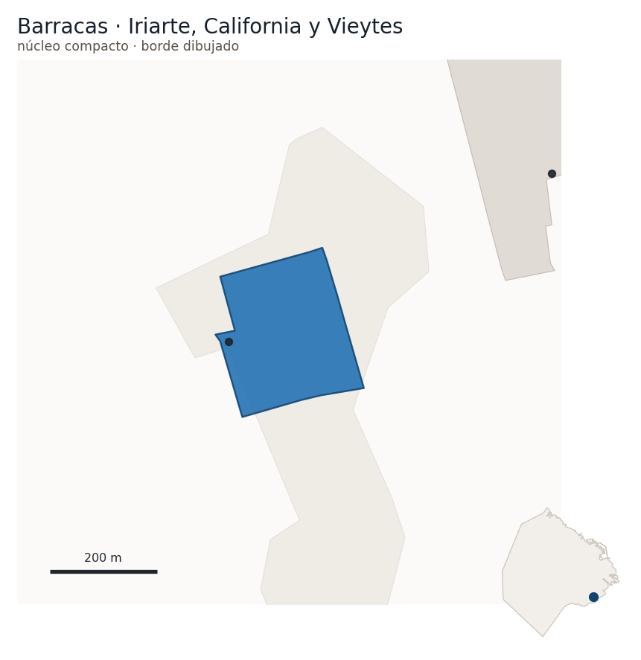
Dónde está. Sobre Av. Iriarte 2100–2300, con extensión a Vieytes y California. Contorno medido: 5,83 hectáreas y 12 locales. Es un racimo de puertas, no una zona: no se puede comparar en tamaño con ninguna otra página.
Reconocimiento oficial. El Puentecito, declarado de Interés Cultural por la Legislatura porteña en 2018.
Y una precisión que conviene hacer, porque es fácil suponer lo contrario: la ley del Distrito de Diseño, que rige sobre este mismo territorio, no incluye a la gastronomía entre las actividades que promueve. Ancla el barrio y no le da a la gastronomía ningún respaldo normativo.
Por qué es un polo. — cumple tres condiciones.
- Cantidad de locales — sí, y por continuidad y no por volumen: son doce locales, pero la mitad forma una sola cadena ya a veinte metros y a los ciento veinte están los doce. A esta escala la pregunta es si las puertas se encadenan, y se encadenan.
- Establecimientos con historia — sí, y es la condición fuerte de la zona.
- Prensa y guías — sí.
- Avenida gastronómica — parcial, y por criterio parcial no se cumple. Se declara y no se cuenta.
- Mercados y galerías — no.
- Cocina de colectividad — no.
Cuántos y cuán juntos. 12 locales en 5,83 hectáreas: 2,06 por hectárea. Uniendo los locales que están cerca unos de otros, la cadena más larga que se forma junta al 50,0 % a veinte metros, 50,0 % a cuarenta, 83,3 % a sesenta, 91,7 % a ochenta y 100,0 % a ciento veinte.
Los establecimientos. El Puentecito, Vieytes 1895 — según el sitio oficial de turismo, «el restaurante más antiguo de Buenos Aires que sigue funcionando en su emplazamiento original», con origen en 1750 como pulpería y posta de carretas. Y Los Laureles, Av. Iriarte 2290, Bar Notable de unos 133 años.
Una alerta de vigencia, y es sustantiva. Los Laureles cerró y reabrió con nuevos dueños, y el inmueble está en venta: el establecimiento existe y su continuidad es precaria por definición.
Sobre El Puentecito conviene ser preciso, porque circuló una alerta que no era suya. La frase de que la zona «acaba de perder su pieza más visible» se refería a Los Laureles. La Nación lo describió en funcionamiento el 7 de julio de 2026, dentro de una selección de dieciséis restaurantes icónicos, y no hay ninguna evidencia pública de que haya cerrado. Este atlas lo publica como probablemente abierto: la evidencia sostiene eso y no más, porque no hubo una visita al lugar.
Una aclaración de escala. Barracas tiene tres Bares Notables. Los Laureles es el único que cae adentro de este racimo, y no el único del barrio: cuando cerró, no fue el barrio el que se quedó sin historia, sino este contorno. Por eso la historia, las colectividades y la prensa se miden sobre la zona entera y no sobre el recorte.
Lo que se perdió. Sin cierres documentados en esta zona.
Para conocer. Adentro hay 1 lugar con reconocimiento: 1 Bar Notable.
- Bares Notables — Los Laureles, Av. Iriarte 2290
Un dato. El Puentecito, Vieytes 1895, tiene origen en 1750 como pulpería y posta de carretas, y el sitio oficial de turismo lo describe como el restaurante más antiguo de Buenos Aires que sigue funcionando en su emplazamiento original.
Cómo le va al comercio alrededor. La Ciudad no releva ningún eje comercial que corresponda a este racimo.
Qué no se puede concluir de esta página. Las cifras de arriba son de un racimo de cinco hectáreas y doce locales, y no se pueden comparar en tamaño con las de ninguna otra página: el resto de los polos mide decenas o cientos de hectáreas. Lo que este contorno describe es un grupo de puertas, no una zona.
4 de los establecimientos con historia que sostienen a esta zona quedan fuera del borde dibujado: El Progreso (Bar Notable), a 450 metros · El Puentecito (restaurante icónico), a 623 metros · La Flor de Barracas (Bar Notable), a 692 metros · Los Campeones (pizzería emblemática), a 1,12 kilómetros. Eso no invalida la condición —la historia se mide sobre la zona y no sobre el recorte— pero conviene que la página lo diga.
Lo que falta. Seguir de cerca a Los Laureles: reabrió con nuevos dueños y el inmueble está en venta.

La Boca · Almirante Brown y Necochea
Comuna 4 · La Boca — corredor sobre una avenida

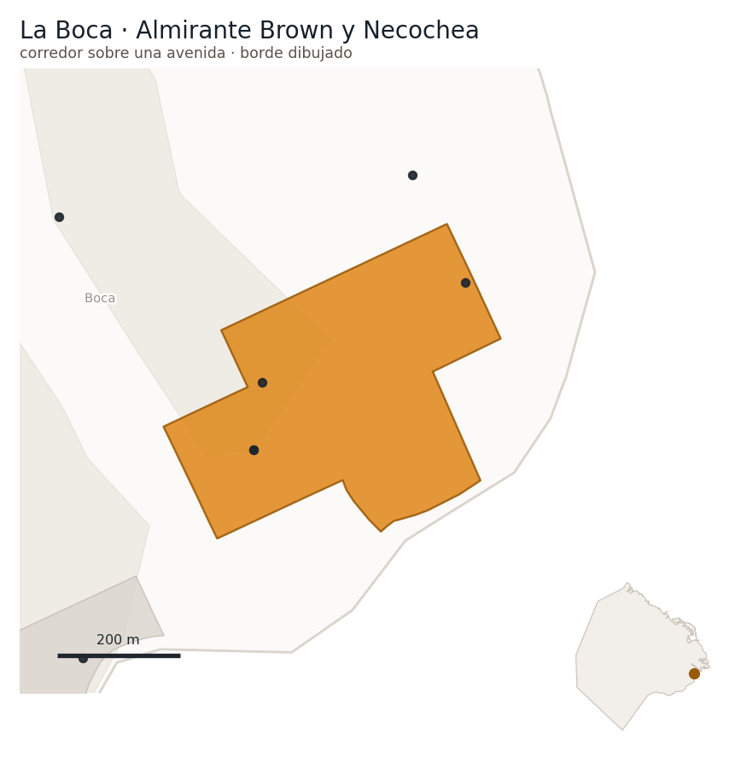
Borde cerrado en esta edición: 16,17 hectáreas y 21 locales. Es el tramo de Necochea que la obra pública delimita, extendido sobre Av. Suárez y Olavarría —que esa delimitación ya nombraba— lo mínimo necesario para contener a Banchero, La Buena Medida y el Café Roma.
Dónde está. — y es el más preciso de todo el sur, porque no lo dibujó este atlas. Sale, literal, de una obra pública en curso de enero de 2026:
«el tramo de la calle Necochea y sus intersecciones con la avenida Suárez y la calle Olavarría… aproximadamente 340 metros lineales… desde la avenida Suárez y la calle Olavarría, extendiéndose hasta la avenida Almirante Brown»
Reconocimiento oficial. Banchero es Sitio de Interés Cultural por la Norma 143/02, con página en el registro de la Comisión de Patrimonio. Y es la única pizzería de La Boca entre las diez emblemáticas distinguidas por APyCE y el Ministerio de Desarrollo Económico.
Por qué es un polo. — cumple dos condiciones, y una de las que no se cumple es tan informativa como las que sí.
- Establecimientos con historia — sí, y con cinco nombres.
- Avenida gastronómica — sí.
- Cocina de colectividad — parcial: no se cumple.
- Prensa y guías — parcial: no se cumple.
- Mercados y galerías — no.
- Cantidad de locales — no, y con evidencia en contra, no por falta de búsqueda.
La distinción importa y este atlas la sostiene en todas sus páginas. De las cantinas históricas de Necochea, la fuente dice: «hoy, ninguna sobrevive». Eso no es una laguna de relevamiento: es un resultado. La memoria y la oferta son dos objetos distintos y hay que inventariarlos por separado.
Cuántos y cuán juntos. 21 locales en 16,17 hectáreas: 1,30 por hectárea. Uniendo los locales que están cerca unos de otros, la cadena más larga que se forma junta al 23,8 % a veinte metros, 28,6 % a cuarenta, 47,6 % a sesenta, 52,4 % a ochenta y 71,4 % a ciento veinte.
Los establecimientos. — la zona pasó de dos a cinco al cruzarla con el registro oficial. Banchero, Almirante Brown y Suárez, 1932. El Portuario, Pinzón 102, 1915, Bar Notable incorporado al catálogo el 03/08/2026. Café Roma, Olavarría 409, Bar Notable. El Estaño 1880, Aristóbulo del Valle 1100, Bar Notable — descripto en actividad por una guía oficial de marzo de 2025. Boca a Boca, Av. Benito Pérez Galdós 207, Bar Notable, alta de 2026.
Los dos últimos son el aporte del registro oficial.
Con una salvedad que conviene leer antes que cualquier otra cosa: los cinco están alrededor del tramo, no adentro. Banchero queda a 54 metros, Café Roma a 111, Boca a Boca a 529. El tramo de la obra pública mide lo que declara —319 metros contra los 340 anunciados, un 6 % de diferencia—, pero es una cuadra y media de calle, y los cinco establecimientos están sobre las esquinas y las calles de alrededor.
Eso deja una decisión de borde por tomar: o el polo es más grande que ese tramo, y hay que decir hasta dónde llega, o los cinco están en el entorno y no adentro. Mientras no se decida, estas páginas publican el tramo medido y describen cada establecimiento por separado, con su distancia.
Lo que se perdió. Y lo que volvió. La Buena Medida cerró en octubre de 2025 por falta de renovación del alquiler. Los Tres Amigos, en Suárez y Necochea, reabrió en agosto de 2025 después de años cerrado — y eso corrigió una afirmación de este atlas, que había escrito que de las cantinas de Necochea ninguna sobrevivía. Gennarino, en la misma esquina, figura en obra con reapertura anunciada, sin verificación posterior a septiembre de 2025.
Un dato para seguir, y es de política pública. En enero de 2017 se anunció oficialmente un «distrito especializado en comida de inmigración» sobre Necochea. No hay rastro de que se haya concretado en nueve años. Es el mismo patrón que el proyecto ferial de Villa Soldati: anuncio sin obra.
Para conocer. Adentro hay 3 lugares con reconocimiento: 2 Bares Notables y 1 pizzería emblemática.
- Bares Notables — Café Roma, Olavarría 409 · La Buena Medida, Suárez 101 (cerrada en octubre de 2025)
- Pizzerías emblemáticas — Banchero, Suárez 396
Cómo le va al comercio alrededor. La Ciudad no releva ningún eje comercial que corresponda a este tramo.
Qué no se puede concluir de esta página. El contorno de esta zona se corrigió en esta edición, y conviene decir de qué se lo corrigió. Dibujado sólo sobre el tramo que nombra la obra pública, encerraba seis hectáreas con tres locales y no contenía ninguno de los ocho establecimientos con historia sobre los que la zona se apoya — Banchero quedaba a 54 metros. Era la página del atlas donde la distancia entre lo que el texto describe y lo que el contorno encierra era más grande. Extendido sobre Av. Suárez y Olavarría —dos calles que esa misma delimitación ya nombraba— pasa a 16,17 hectáreas y 21 locales, y contiene tres de los ocho. Lo que sigue sin poder afirmarse es que el borde esté completo: cinco establecimientos quedan afuera y llegar hasta ellos exigiría inventar líneas que ninguna fuente escribe.
El borde dibujado se extendió en esta edición para contener a tres de los ocho establecimientos con historia sobre los que se apoya esta zona —Banchero, La Buena Medida y el Café Roma—, y se extendió sólo sobre Av. Suárez y Olavarría, que son calles que la propia delimitación de la obra pública ya nombraba. Los otros cinco siguen afuera: El Portuario a 225 metros, Il Matterello a 449, La Perla a 508 —que además ya está adentro del polo de Caminito—, Bar Boca a Boca a 529 y El Estaño 1880 a 926. Llegar hasta ellos exigía cinco calles que el texto no nombra y multiplicaba la superficie por nueve, así que no se hizo. Eso no invalida la condición —la historia se mide sobre la zona y no sobre el recorte— pero conviene que la página lo diga.
Lo que falta. Decidir el borde: o el polo es más grande que el tramo de la obra pública, o los cinco establecimientos son del entorno y no de él. Y verificar la reapertura de Gennarino, anunciada y sin confirmación posterior a septiembre de 2025.

La Boca · Caminito y Vuelta de Rocha
Comuna 4 · La Boca — núcleo compacto

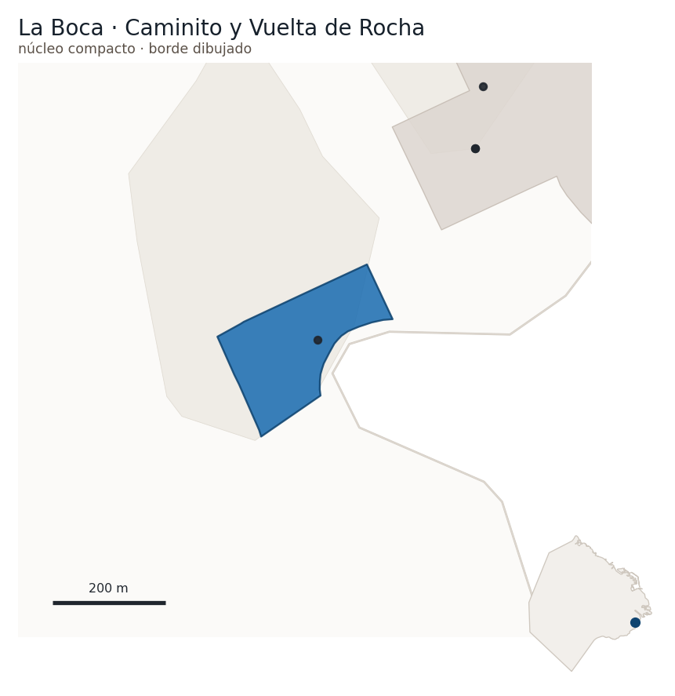
Dónde está. Entorno de Caminito y la Vuelta de Rocha, sobre Av. Don Pedro de Mendoza.
Borde cerrado en esta edición: 4,15 hectáreas y 37 locales. Es Caminito entero más las dos cuadras de Av. Don Pedro de Mendoza que toca, del 1871 al 1939. No se pisa con el otro polo de La Boca, el de Almirante Brown y Necochea: quedan a 369 metros.
Con una salvedad que la página declara de entrada: la concentración real, si la hay, está sobre Brandsen frente a La Bombonera — y ninguna fuente la describe como tal. El polo se publica por sus establecimientos con historia y su comunidad, no por una densidad que nadie documentó.
Reconocimiento oficial. Sin anclaje normativo gastronómico propio.
Por qué es un polo. — cumple dos condiciones.
- Establecimientos con historia — sí.
- Cocina de colectividad — sí, y es la condición más interesante de la zona.
- Cantidad de locales — parcial: no se cumple.
- Prensa y guías — parcial: no se cumple.
- Mercados y galerías — no.
- Avenida gastronómica — no.
Por qué la condición de cocina de colectividad cumple acá y no en otros lados. No cumple por memoria: cumple por práctica vigente. Genovés, en Brandsen 923, recupera explícitamente cocina genovesa; y la Feria Gastronómica Italiana de la Usina del Arte va por su tercera edición, con apoyo del programa BA Capital Gastronómica. Identidad de colectividad con práctica cultural en curso, no una efeméride.
Cuántos y cuán juntos. 37 locales en 4,15 hectáreas: 8,92 por hectárea. Uniendo los locales que están cerca unos de otros, la cadena más larga que se forma junta al 40,5 % a veinte metros, 86,5 % a cuarenta, 97,3 % a sesenta, 100,0 % a ochenta y 100,0 % a ciento veinte.
Los establecimientos. La Perla de Caminito, Av. Don Pedro de Mendoza 1899, de 1882 — más de 140 años, Bar Notable, verificado abierto al 20/05/2026. El Obrero, Agustín R. Caffarena 64, de 1954, verificado abierto al 19/06/2026. Genovés, Brandsen 923, abierto en 2024, sin verificar.
El Obrero es un caso de manual y por eso se cuenta entero. Cerró ocho meses durante la pandemia y volvió a abrir: no va al registro de los que cerraron, va al de establecimientos interrumpidos y recuperados. Un cierre no es una extinción, y el atlas no los cuenta igual.
Lo que se perdió. Sin cierres documentados en esta zona.
Para conocer. Adentro hay 1 lugar con reconocimiento: 1 Bar Notable.
- Bares Notables — La Perla, Av. Don Pedro de Mendoza 1899
Un dato. El Obrero, Agustín R. Caffarena 64, cerró ocho meses durante la pandemia y volvió a abrir. Este atlas no lo cuenta entre los que cerraron: un cierre temporal no es una extinción, y las dos listas se llevan por separado.
Cómo le va al comercio alrededor. La Ciudad no releva ningún eje comercial que corresponda a esta zona.
Qué no se puede concluir de esta página. El borde de esta zona se decidió con un criterio que conviene dejar escrito, porque no es geométrico: el polo se extiende sobre Av. Don Pedro de Mendoza lo mínimo necesario para contener a La Perla de Caminito, que es el establecimiento sobre el que la zona se apoya. Dibujado sólo sobre Caminito, el contorno medía 1,27 hectáreas y dejaba a La Perla 26 metros afuera. La lectura anterior se descartó y se dice cuál se adoptó y por qué. El Obrero queda a 1.026 metros del borde nuevo y Genovés a 343, y las dos distancias van publicadas. Lo que la página sigue sin poder afirmar es que exista una concentración de locales: ninguna fuente la describe.
7 de los establecimientos con historia que sostienen a esta zona quedan fuera del borde dibujado: Café Roma (Bar Notable), a 281 metros · Banchero (pizzería emblemática), a 375 metros · Il Matterello (restaurante icónico), a 597 metros · El Estano 1880 (Bar Notable), a 600 metros · La Buena Medida (Bar Notable), a 717 metros · El Portuario (Bar Notable), a 792 metros · Bar Boca a Boca (Bar Notable), a 885 metros. Eso no invalida la condición —la historia se mide sobre la zona y no sobre el recorte— pero conviene que la página lo diga.
Lo que falta. Verificar Genovés, abierto en 2024 y sin verificación individual.

Nueva Pompeya · eje Av. Sáenz
Comuna 4 · Nueva Pompeya — núcleo compacto

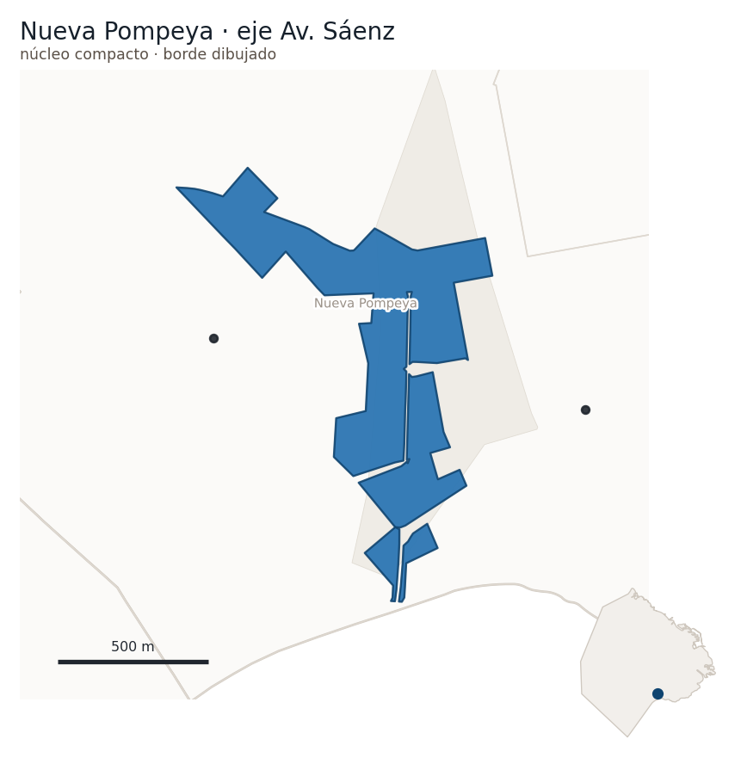
Dónde está. Eje Av. Sáenz, con núcleo en el Mercado de Pompeya, Av. Sáenz 790.
Borde cerrado en esta edición: 39,39 hectáreas y 52 locales, sobre Av. Sáenz entre el 790 y el 1399.
Y el reparto con Nueva Pompeya y Parque Patricios quedó resuelto midiendo: es exactamente la segunda pieza de aquel polo, el mismo eje y el mismo objeto. Tiene página propia porque el mercado la merece, y su superficie y sus locales no se suman a los de aquél: ya están contados ahí.
Reconocimiento oficial. Peña Los Amigos / El Chino, Beazley 3566 — Sitio de Interés Cultural por la Norma 421/99. Nació en 1944 como parrilla, almacén y peña de tango.
Por qué es un polo. — cumple dos condiciones.
- Establecimientos con historia — sí.
- Mercados y galerías — sí, y con el objeto nombrado y en actividad, que es lo que el criterio exige.
- Prensa y guías — parcial: no se cumple.
- Avenida gastronómica — parcial: no se cumple.
- Cantidad de locales — no.
- Cocina de colectividad — no.
Dos datos que valen por sí solos.
El Buzón es el único Bar Notable de la Comuna 4 al sur de Barracas. Esquiú 1393, de 1930, en el catálogo desde 2013, verificado abierto al 07/08/2026.
El Mercado de Pompeya es uno de los cuatro mercados municipales que quedan en toda la Ciudad, y el único de la Comuna 4. Reciclado entre 2015 y 2019, con panadería, fiambrería, pastas, confitería, heladería, carnicería y pescadería.
Advertencia, y es del tipo que conviene publicar. El Buzón aparece con tres direcciones en tres fuentes oficiales distintas — Esquiú 1393, Esquiú y Centenera, Esquiú y Tabaré. Se adopta la del catálogo consolidado, Esquiú 1393, y se declara la discrepancia. Y el bar está en retracción: abre de lunes a viernes de 7 a 16.
Cuántos y cuán juntos. 52 locales en 39,39 hectáreas: 1,32 por hectárea. Uniendo los locales que están cerca unos de otros, la cadena más larga que se forma junta al 5,8 % a veinte metros, 15,4 % a cuarenta, 21,2 % a sesenta, 40,4 % a ochenta y 78,8 % a ciento veinte.
Los establecimientos. Peña Los Amigos / El Chino, Beazley 3566, Sitio de Interés Cultural por la Norma 421/99, nacido en 1944 como parrilla, almacén y peña de tango. Y El Buzón, Esquiú 1393, de 1930, el único Bar Notable de la Comuna 4 al sur de Barracas, verificado abierto al 07/08/2026 y en retracción: abre de lunes a viernes de 7 a 16.
Lo que se perdió. Sin cierres documentados en esta zona.
Para conocer. En el entorno inmediato, a menos de trescientos metros, hay 1 lugar con reconocimiento: 1 Bar Notable.
- Bares Notables — El Buzón, Esquiú 1393
Un dato. El Mercado de Pompeya es uno de los cuatro mercados municipales que quedan en toda la Ciudad, y el único de la Comuna 4. Se recicló entre 2015 y 2019 y tiene panadería, fiambrería, pastas, confitería, heladería, carnicería y pescadería.
Cómo le va al comercio alrededor. El eje de Av. Sáenz que releva la Ciudad se publica en la página de Nueva Pompeya y Parque Patricios, que contiene a este núcleo: el dato es el mismo y no se repite.
Qué no se puede concluir de esta página. Esta página describe una pieza que ya está contada dentro de Nueva Pompeya y Parque Patricios: sus 39,39 hectáreas y sus 52 locales no se suman a los de aquel polo.
El borde dibujado no contiene ninguno de los establecimientos con historia sobre los que se apoya esta zona. Queda afuera: El Buzón (Bar Notable), a 256 metros. Eso no invalida la condición —la historia se mide sobre la zona y no sobre el recorte— pero conviene que la página lo diga.
Lo que falta. Registrar el Mercado de Pompeya con su dirección y su horario, y resolver la discrepancia de El Buzón, que aparece con tres direcciones en tres registros oficiales distintos.

Comuna 5

Almagro
Comuna 5 · Almagro, excluido el sector del Abasto — varias piezas

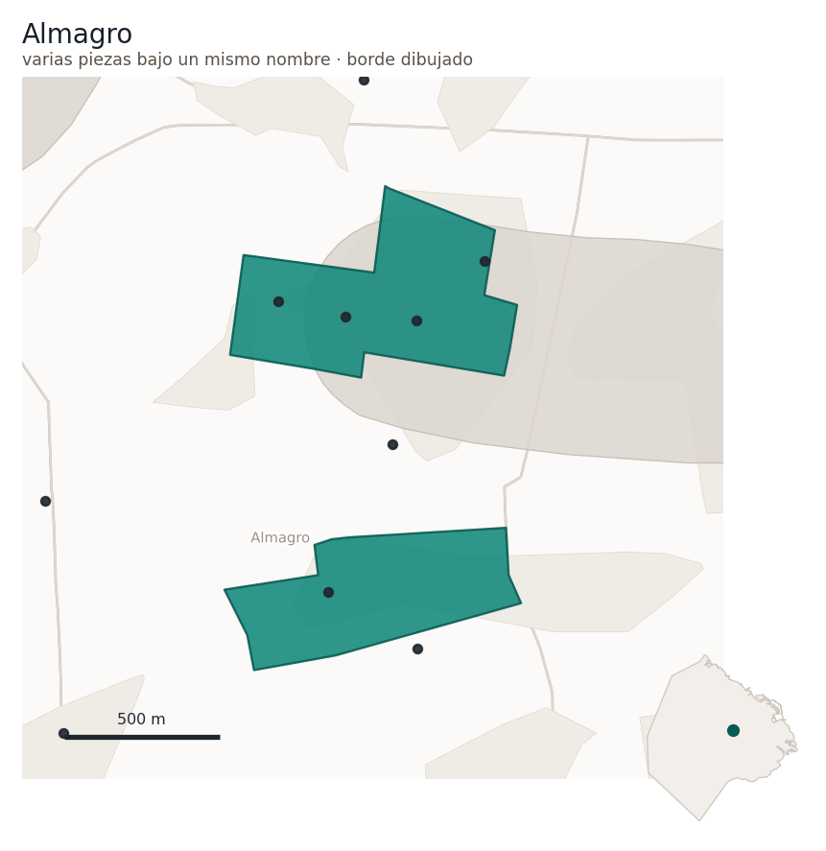
Dónde está. Tres piezas: el núcleo de Guardia Vieja y Bulnes, el corredor de Av. Corrientes entre el 3500 y el 4200, y el nodo de Rivadavia y Medrano. En Guardia Vieja hay cuatro locales en tres cuadras, dos de ellos enfrentados en la misma esquina — el 3601 y el 3602.
Borde cerrado en esta edición: 60,90 hectáreas y 207 locales. Cierran las tres piezas: Guardia Vieja 3600-3900, Av. Corrientes 3500-4200 y Av. Rivadavia 3401-4099. Se pisa con el Abasto en 18,09 hectáreas y 65 locales, y eso no se suma dos veces.
Reconocimiento oficial. Pin Pun, Pizzería Emblemática por APyCE (2025). Ninguna norma nombra a la zona en sí: la protección es de establecimientos suyos, y a eso se suman los cuatro Bares Notables que están adentro de su borde, que lo son por declaratoria del Boletín Oficial.
Por qué es un polo. — cumple cinco de las seis condiciones.
- Establecimientos con historia — cinco Bares Notables, repartidos sobre tres ejes distintos.
- Cantidad de locales — sí.
- Cocina de colectividad — barrio-mosaico: peruana, española, gallega, judía, japonesa, italiana y venezolana.
- Prensa y guías — seis fuentes independientes, prensa nacional y guías especializadas que lo tratan como circuito propio desde 2015. El registro de esta edición guardó el recuento y no la lista nominal, y por eso la página no las enumera.
- Avenida gastronómica — la pieza de Av. Corrientes tiene forma de eje, no de núcleo.
- Mercados y galerías — no.
Y conviene explicar por qué no la cumple, porque es un caso instructivo. De los once mercados y patios de comidas reconocidos, ninguno cae dentro del contorno de Almagro: el más cercano está a 1.237 metros y es de otro barrio. Lo único cerca es una feria itinerante, y una feria no organiza el territorio, porque se levanta.
Con cinco condiciones cumplidas, Almagro sigue siendo uno de los polos con más evidencia del atlas, y el argumento no cambia.
Cuántos y cuán juntos. 207 locales en 60,9 hectáreas: 3,4 por hectárea. Uniendo los locales que están cerca unos de otros, la cadena más larga que se forma junta al 3,9 % a veinte metros, 9,7 % a cuarenta, 20,3 % a sesenta, 57,5 % a ochenta y 63,8 % a ciento veinte.
Los establecimientos. Los cinco Notables, los cinco verificados abiertos esta semana: El Banderín (Guardia Vieja 3601, de 1923 — 16/06/2026) · El Boliche de Roberto (Bulnes 331, origen 1893 — 07/08/2026) · El Símbolo (Av. Corrientes 3787, de 1954 — 07/08/2026) · La Orquídea (Av. Corrientes 4101, alta del catálogo de 2026) · Las Violetas (Av. Rivadavia 3899 — 07/07/2026).
Lo que se perdió. Sin cierres documentados en esta zona.
Para conocer. Adentro hay 5 lugares con reconocimiento: 4 Bares Notables y 1 pizzería emblemática.
- Bares Notables — El Símbolo, Av. Corrientes 3787 · El Banderín, Guardia Vieja 3601 · Las Violetas, Av. Rivadavia 3899 · La Orquídea, Av. Corrientes 4101
- Pizzerías emblemáticas — Pin Pun, Av. Corrientes 3954
Un dato. Almagro tiene cinco Bares Notables y ninguno de los cinco cae dentro de la mancha que la detección por densidad encuentra en el barrio. Están sobre Guardia Vieja, Corrientes y Rivadavia, tres ejes distintos. Es el caso que obligó a medir la historia sobre la zona y no sobre el recorte.
Cómo le va al comercio alrededor. El eje Almagro —Av. Rivadavia 3401-4099— tiene 94,5 % de ocupación y perdió 1,0 punto: es de los ejes más llenos de la Ciudad y de los que menos cayeron.
Qué no se puede concluir de esta página. Es el caso que probó el criterio de escala de este atlas, y conviene saberlo al leer cualquier cifra suya. El fragmento que la detección por densidad marcó acá mide 5,7 hectáreas — el 1,4 % del barrio— y no contiene ninguno de los cinco Notables. Por eso las condiciones documentales se miden sobre la zona y no sobre el fragmento: preguntar «¿este contorno contiene un bar notable?» no mide la trayectoria de Almagro, mide si el trazado automático acertó a caer encima de un bar.
Y el solape con el Abasto es grande, y hay que decirlo con números. El corredor de Av. Corrientes 3500–4200 que esta página nombra mide 25,79 hectáreas y 89 locales, y comparte con el Abasto 18,09 hectáreas y 65 locales: el 70,2 % de su superficie y el 73 % de sus locales.
La contradicción está adentro de la página. Declara la zona como «Almagro, excluido el sector del Abasto» y a la vez le da como corredor un tramo de Corrientes que está siete décimos adentro del Abasto. El número de cuatro salía de mirar los establecimientos del borde; el problema no eran los establecimientos, era el tramo.
Publicar 25,79 hectáreas y 89 locales como cifra de ese tramo contaría dos veces la mayor parte. Por eso ese tramo no se publica por separado —las cifras de arriba son las del polo entero— y el reparto Almagro / Abasto queda como decisión de delimitación abierta.
3 de los establecimientos con historia que sostienen a esta zona quedan fuera del borde dibujado: El Mirasol de Boedo (restaurante icónico), a 49 metros · 12 de octubre (Bar Notable), a 237 metros · El Trebol 1969 (pizzería emblemática), a 767 metros. Eso no invalida la condición —la historia se mide sobre la zona y no sobre el recorte— pero conviene que la página lo diga.
Lo que falta. Resolver el reparto con el Abasto —hasta dónde llega el corredor de Corrientes que es de Almagro— y verificar los establecimientos nuevos, sin verificación posterior a diciembre de 2025.

Comuna 7

Flores · Avellaneda y Pasaje Ruperto Godoy
Comuna 7, con borde en las comunas 10 y 11 · Flores, Floresta y Villa Santa Rita — sistema de subpolos

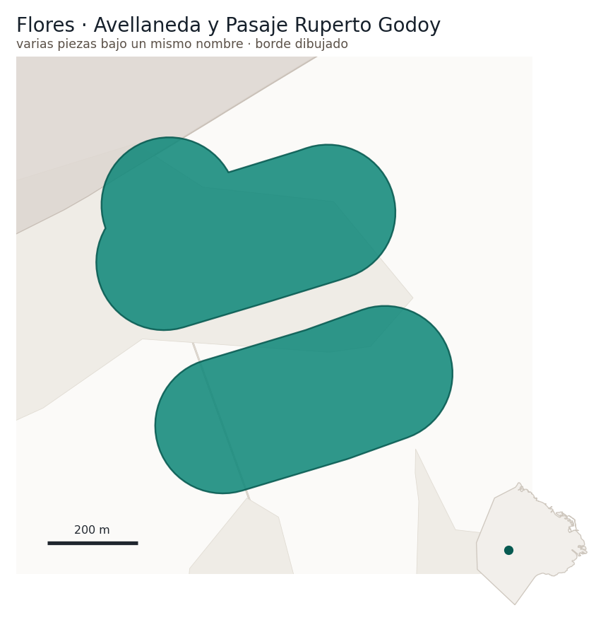
Dónde está. Tres piezas: el corredor de Av. Avellaneda entre Nazca y Cuenca/Bahía Blanca, el núcleo peatonal del Pasaje Ruperto Godoy 700-800, y un racimo en Felipe Vallese 3100.
Reconocimiento oficial. Ninguno. «Corea Soho» es una etiqueta periodística de 2020, sin respaldo normativo, y esta página no la usa como si lo tuviera.
Por qué es un polo. — cumple cinco condiciones.
- Cantidad de locales — sí, y es una de las evidencias de continuidad mejor documentadas a nivel de establecimiento: once locales con número de calle en dos cuadras.
- Cocina de colectividad — dos enclaves superpuestos: coreano y judío sefardí.
- Mercados y galerías — un patio de comidas de hecho, no construido: la peatonal funciona como uno.
- Prensa y guías — seis fuentes independientes. Dos van nombradas: La Nación, que en 2020 bautizó al eje «Corea Soho» y en 2023 lo describió como patio de comidas a cielo abierto, y Time Out, que lo mapea en 2024. De las otras cuatro el registro guardó el recuento y no la lista nominal.
- Avenida gastronómica — sí.
- Establecimientos con historia — no, y por una razón que conviene decir: es un polo joven. El establecimiento más antiguo tiene 34 años. Ningún registro patrimonial de esta Ciudad alcanza a algo de 34 años.
Cuántos y cuán juntos. 107 locales en 39,51 hectáreas: 2,71 por hectárea. Uniendo los locales que están cerca unos de otros, la cadena más larga que se forma junta al 10,3 % a veinte metros, 39,3 % a cuarenta, 42,1 % a sesenta, 54,2 % a ochenta y 98,1 % a ciento veinte.
Los establecimientos. Once locales con número de calle en dos cuadras, y se los publica con lo que se pudo comprobar de cada uno:
- Con una nota que los muestra atendiendo — Karaoke W (Ruperto Godoy 761), Pan Moa (763), Dashimaki (770) y Maum (Felipe Vallese 3135), los cuatro en una guía de 2025.
- Probablemente abiertos — Barthalé (Ruperto Godoy 712), por una reseña de servicio de julio de 2026, y Yugane (Páez 3063), que en junio de 2026 participaba de una promoción pública.
- Con una nota posterior — Bulmat (Ruperto Godoy 731) e Ichiban, individualizados en una nota de febrero de 2025.
- Con una nota más nueva — Makarios (Felipe Vallese 3130), individualizado con nombre, oferta y dirección en una nota de febrero de 2024. Acredita que existía y funcionaba a esa fecha, no que abra hoy.
- Existen, pero de su continuidad no hay pieza posterior — Pulpería Norte (Felipe Vallese 3123), nombrada por una nota de junio de 2023 y nada después.
- En conflicto — Shabu Shabu 153 (Páez 3154): dos fuentes se contradicen, una de julio de 2025 y otra de abril de 2026.
Más los establecimientos kosher del registro oficial de 2015. Ese registro permite identificar diez con nombre y dirección —American Kosher (Av. Avellaneda 2701), Kosher City (2395), Matok (2433), Amltí (Bolivia 449), Azulay (Aranguren 2941), Hamra (Aranguren 3192), Behar Almacén (Campana 349), Soultani (Cuenca 515), Productos Cohen (Cuenca 180) y Nacca (Argerich 843)— y hay dos filas más que el registro no permite individualizar. Se dice así, y no doce, que es lo que este atlas afirmaba sin poder nombrarlos. De los diez, sólo Matok tiene una pieza posterior: una nota comunitaria de mayo de 2025 que documenta su reapertura. Los otros nueve arrastran la fecha del registro, que es de hace once años.
Lo que se perdió. Sin cierres documentados en esta zona.
Para conocer. No hay ningún establecimiento con reconocimiento oficial en más de un kilómetro a la redonda: el más cercano es La Farmacia, Bar Notable de Av. Directorio 2400, a 1.133 metros. Es de los casos que mejor muestran para qué sirven las seis condiciones: la zona existe, se camina y la prensa la trata como destino, y no tiene un solo nombre en los catálogos patrimoniales.
Cómo le va al comercio alrededor. El eje Avellaneda —del 2701 al 3799, más Bogotá y Aranguren— tiene 94,6 % de ocupación, apenas 0,2 puntos menos, y 23,33 locales por frente de manzana: es el eje comercial más denso de los cuarenta y ocho que releva la Ciudad. El cruce oficial del atlas todavía no lo atribuye a esta zona, y debería.
Qué no se puede concluir de esta página. Dos frentes de alerta, los dos con fecha. La vacancia de Av. Avellaneda subió más del 30 % según la Cámara Argentina de Comercio en mayo de 2026 — lo cual no se lleva bien con el 94,6 % de ocupación del relevamiento oficial del mismo año, y las dos cifras están acá para que se vea la tensión. Y la rotación es alta: Ruperto Godoy 733 fue Maum en 2020 y 2023 y Maniko en 2024. El registro oficial kosher es de 2015: los diez identificables quedan dudosos en bloque, y los dos que no se pueden individualizar, más todavía.
Y una nota de método: el enclave cruza tres barrios y tres comunas —Av. Avellaneda 3069 es Flores, Cuenca 954 es Villa Santa Rita, Campana 685 es Floresta—. Se delimita por la concentración, no por el límite administrativo, y va a la edición como caso de prueba de la definición.
Lo que falta. Verificar la vigencia de los once. Es la zona donde más rinde.

Baek-ku · Barrio Coreano
Comuna 7 · Bajo Flores — corredor sobre una avenida

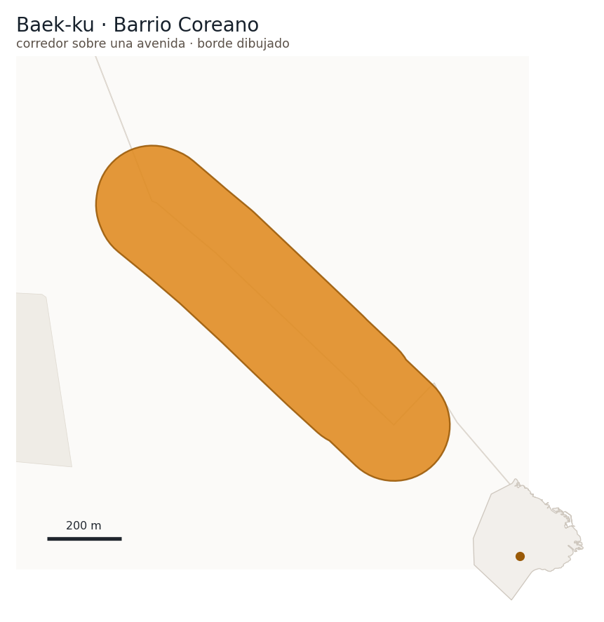
Dónde está. Av. Carabobo entre Av. Castañares y Av. Eva Perón: siete cuadras. Al sur de Flores, en el límite con Parque Chacabuco.
Reconocimiento oficial. Ninguna norma. El GCBA lo reconoce como producto turístico —Barrio Coreano, Circuito 2—, que es reconocimiento administrativo blando y así se cita.
Por qué es un polo.
- Cocina de colectividad — el enclave coreano, que es la razón de ser de esta zona.
- Cantidad de locales y corredor — sí.
- Prensa y guías — dos fuentes independientes: la prensa nacional argentina y los medios estatales coreanos, con cobertura sostenida entre 2023 y 2026. El registro guardó el recuento y el tipo de medio, no la lista nominal.
Cuántos y cuán juntos. 38 locales en 34,86 hectáreas: 1,09 por hectárea. Uniendo los locales que están cerca unos de otros, la cadena más larga que se forma junta al 10,5 % a veinte metros, 42,1 % a cuarenta, 57,9 % a sesenta, 68,4 % a ochenta y 76,3 % a ciento veinte.
Los establecimientos. Uno solo con nombre, y sin dirección. Es el déficit central de esta página y va dicho de frente: no se consiguió un solo establecimiento con nombre y número de calle.
Dos correcciones que van en la página.
«Baek-ku» significa literalmente «ciento nueve», por la línea 109 de colectivos. No es un topónimo coreano y conviene no tratarlo como si lo fuera.
Y la adjudicación a Parque Chacabuco es errónea, pero tiene raíz real: Av. Carabobo es el límite entre Flores y Parque Chacabuco, y la vereda impar puede caer del otro lado. Territorialmente el enclave es Bajo Flores, Comuna 7. La fuente oficial del propio GCBA tiene el error.
Lo que se perdió. Sin cierres documentados en esta zona.
Para conocer. Ninguno, y es la característica central de este polo: no hay un solo establecimiento con reconocimiento oficial en las siete cuadras, ni ninguno a menos de 797 metros —el Bar Notable La Farmacia, Av. Directorio 2400—. Entra por la colectividad y por cómo lo trata la prensa, no por sus catálogos.
Un dato. «Baek-ku» quiere decir «ciento nueve», y viene de la línea 109 de colectivos, la que los coreanos usaban para llegar al Bajo Flores. No es un topónimo coreano: es el número de un bondi.
Cómo le va al comercio alrededor. El eje Flores Sur —Varela 1101-1399— tiene 92,6 % de ocupación y subió 3,3 puntos, con 20,17 locales por frente de manzana: es el tercer eje más denso de los 48 y uno de los que más subieron. Es el eje del entorno del enclave, no del corredor de Carabobo.
Qué no se puede concluir de esta página. Es el hallazgo con más cobertura y menos verificabilidad del atlas. Hay prensa nacional y extranjera tratándolo como destino, y ni un solo establecimiento cuya vigencia se pueda verificar individualmente. Todo lo que esta página afirma es de nivel zona; nada es de nivel establecimiento.
Lo que falta. Conseguir establecimientos con número de calle. Sin eso, la zona está descripta y no está relevada.

Comuna 9

Liniers · Mercado Andino
Comuna 9 · Liniers — núcleo compacto

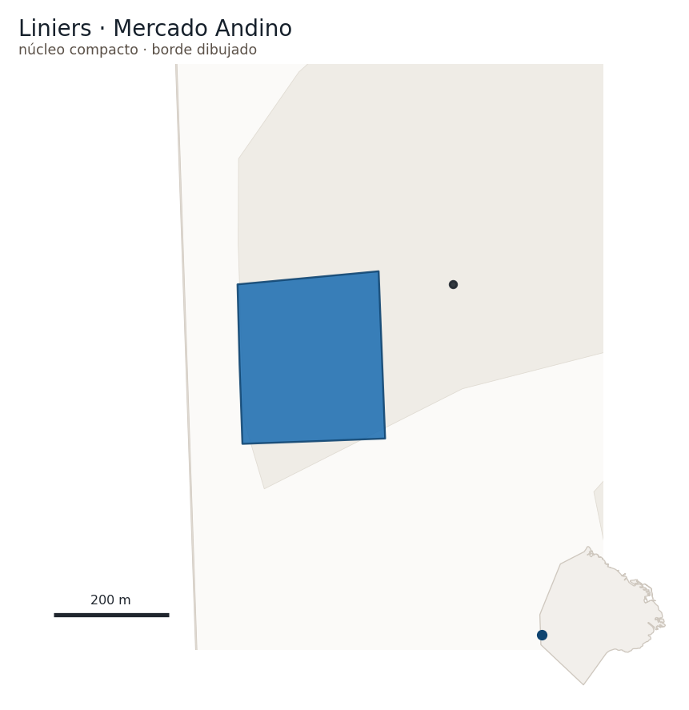
Dónde está. El eje de José León Suárez entre Ramón Falcón y Ventura Bosch, 285 metros medidos, con transversales sobre Ramón Falcón, Ibarrola y Ventura Bosch. No es un cuadrante: es un eje con transversales.
Reconocimiento oficial. Ninguno. No se identificó ninguna norma que nombre a esta zona ni que proteja a un establecimiento suyo.
Por qué es un polo. — y por qué importa que no sea por trayectoria.
- Mercados y galerías — el Mercado Andino, en actividad.
- Cocina de colectividad — colectividad boliviana instalada desde mediados de los años ochenta, gatillada por el cierre del Mercado de Frutas y Verduras en 1984 y de la Feria en 1986.
- Cantidad de locales — sí.
- Prensa y guías — prensa gastronómica en inglés trata al Mercado Andino como destino.
- Establecimientos con historia — no. Cero Bares Notables en Liniers.
Y entra igual. Es la mejor prueba de que las condiciones son puertas alternativas y no requisitos. Cualquier vara patrimonial deja Liniers afuera, y cualquiera que lo mire sabe que es un polo gastronómico. Que no tenga lugares históricos reconocidos no es una carencia de la zona sino de los registros, que se construyeron con criterio patrimonial e histórico y no alcanzan a la gastronomía de las colectividades recientes.
Cuántos y cuán juntos. 63 locales en 7,0 hectáreas: 9,0 por hectárea. Uniendo los locales que están cerca unos de otros, la cadena más larga que se forma junta al 17,5 % a veinte metros, 41,3 % a cuarenta, 98,4 % a sesenta, 100,0 % a ochenta y 100,0 % a ciento veinte.
Los establecimientos. Salteñería El Conejo (José León Suárez 216) · Pollo Broaster (Ibarrola 7239) · Restaurante Miriam (Ibarrola 7184) · Pollo Copacabana (Ibarrola 7276 y 7291) · Rico Pollo (Ibarrola 7193) · JAMUY (José León Suárez al 100).
Y un dato de trazado que corrige una impresión corriente: la gastronomía está en Ibarrola, no en Ramón Falcón. Cinco de las seis alturas están sobre Ibarrola y ninguna sobre Falcón, y las dos calles están a 149 metros. Quien busque el polo sobre la calle principal no lo encuentra.
Lo que se perdió. Sin cierres documentados en esta zona.
Para conocer. En el entorno inmediato, a menos de trescientos metros, hay 1 lugar con reconocimiento: 1 heladería histórica.
- Heladerías históricas — El Ciervo, Carhué 124
Cómo le va al comercio alrededor. El eje Liniers —Ramón Falcón 6801-7299— tiene 92,9 % de ocupación y subió en el año, aunque muy poco: 0,04 puntos, cuando el conjunto perdió 1,6. Es una de las cinco subas de los cuarenta y ocho ejes. Y con 18,2 locales por frente de manzana es el sexto eje más denso de los cuarenta y ocho.
La lectura correcta es ésta, y no la contraria: no es un polo que resiste mientras la calle se vacía. Es un polo sobre una de las calles comerciales más densas y más llenas de la Ciudad, y sin un solo Bar Notable.
Qué no se puede concluir de esta página. Cero establecimientos verificados entre 2024 y 2026: las cinco alturas siguen siendo de 2016. La zona está bien delimitada y su capa de establecimientos está vieja. Y hay un hecho que nadie midió y que la página declara: el Plan de Puesta en Valor de 2018 desalojó vendedores ambulantes, y su saldo sobre la oferta del enclave no está medido por ninguna fuente.
El único establecimiento con historia cerca de esta zona queda afuera del borde: El Ciervo, heladería histórica, a 129 metros. La página no lo cuenta como condición cumplida —Liniers no tiene ningún Bar Notable— y lo deja anotado como lo que es: lo más parecido a una trayectoria larga que hay en el entorno.
Lo que falta. Relevar la oferta a nivel establecimiento con la profundidad del Barrio Chino, donde hay 51 locales con dirección. Acá hay seis, y es casi seguro que la zona tiene más.

Mataderos
Comuna 9 · Mataderos — varias piezas

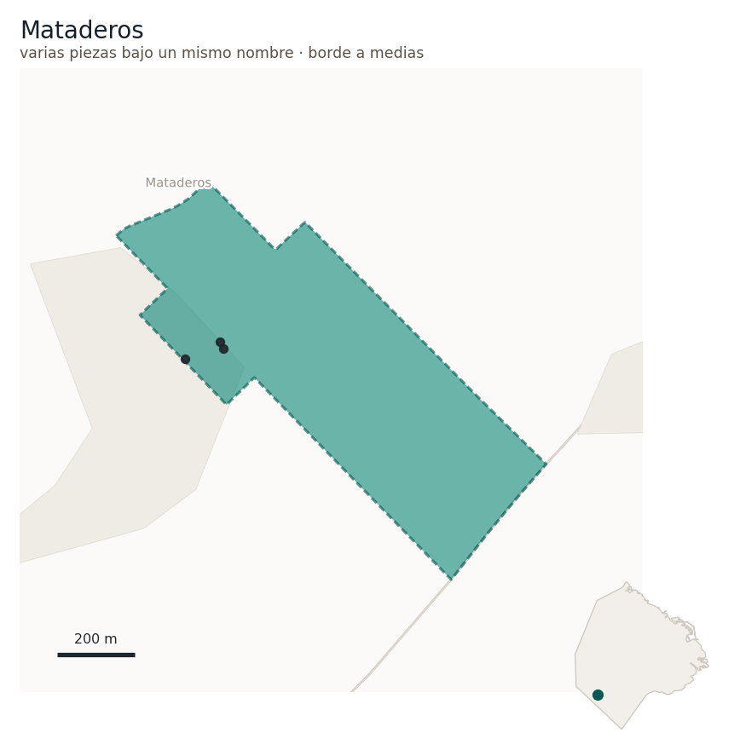
Dónde está. Dos piezas separadas por más de un kilómetro: la Feria y el Mercado de Hacienda, en Av. Lisandro de la Torre y Av. de los Corrales, y un conjunto de lugares históricos dispersos. El eje comercial que releva la Ciudad es Av. Alberdi 5501-6299.
Borde dibujado en esta edición a modo de primera aproximación: 43,99 hectáreas y 17 locales. Es el entorno mínimo del cruce de las dos avenidas que cierra una figura sobre el callejero. No es un borde cerrado: el perímetro escrito de esta página nombra el cruce y no dice hasta dónde llega, y el dato que lo cerraría —hasta dónde ocupa la Feria— es administrativo y este trabajo no lo tiene. Se publica para que la página deje de ser la única sin ninguna cifra, y se marca como transitorio para que nadie lo tome por definitivo.
Y hay que decir cómo está hecha esa cifra, porque la forma engaña: 40,70 de las 43,99 hectáreas son una sola manzana, la del Mercado de Hacienda. De los cuatro establecimientos que la página nombra, el contorno contiene uno. Se midió también qué costaría contener a los otros tres y no alcanza: ninguno está sobre las dos avenidas del perímetro escrito, y estirarlo hasta ellos daría 92,18 hectáreas —el doble— y aun así dejaría al Bar del Glorias afuera. Por eso el borde se queda donde está y se declara transitorio en vez de forzarlo.
Reconocimiento oficial. El Cedrón, de Interés Cultural por la Legislatura desde 2013.
Por qué es un polo. — cumple cinco condiciones.
- Mercados y galerías — la Feria de Mataderos, con 500 puestos.
- Cocina de colectividad — cumple por la rama de rubro especializado, no por una colectividad: parrilla y asado, con anclaje productivo en el Mercado de Hacienda. No es una preferencia culinaria: es la actividad económica del barrio.
- Cantidad de locales, establecimientos con historia — se cumplen.
- Prensa y guías — dos fuentes independientes: Time Out, que la trata como destino y releva sus bodegones y pizzerías, y las guías de viaje extranjeras, que presentan la Feria como experiencia culinaria del oeste porteño. Los operadores de tours que venden esa misma Feria no se cuentan: son oferta comercial, y este atlas no los admite como fuente.
Cuántos y cuán juntos. 17 locales en 43,99 hectáreas: 0,39 por hectárea. Uniendo los locales que están cerca unos de otros, la cadena más larga que se forma junta al 11,8 % a veinte metros, 76,5 % a cuarenta, 76,5 % a sesenta, 100,0 % a ochenta y 100,0 % a ciento veinte. El borde de Mataderos es tentativo, así que las dos cifras se leen como una primera aproximación y no como la medida del polo.
Los establecimientos. Bar Oviedo (Av. Lisandro de la Torre 2407), Bar Notable, probablemente abierto al 22/04/2026 · Bar del Glorias (Andalgalá 1982), probablemente abierto al 06/04/2026 · 9 de Julio (Larrazábal 1276), dudoso · El Cedrón (Av. Juan B. Alberdi 6101, de 1935), dudoso.
Tres de los cuatro sin resolver, y los motivos son distintos. El 9 de Julio ya cerró una vez —el 06/08/2019, por tarifas y alquiler— y reabrió en 2021 con nuevos dueños: su historia obliga a verificar antes de afirmar. El Cedrón tiene la página desactualizada y su propia reseña lo dice: el teléfono no corresponde a la pizzería.
Hay una verificación de actividad reciente y de fuente nacional: la Feria cumplió 40 años en 2026 y la prensa nacional lo cubrió el 12/06/2026.
Lo que se perdió. Sin cierres documentados en esta zona.
Para conocer. Adentro hay 3 lugares con reconocimiento: 1 Bar Notable y 2 con protección patrimonial.
- Bares Notables — Bar Oviedo, Av. Lisandro de la Torre 2407
- Con protección patrimonial — Bar Catedral Tango, Timoteo Gordillo 2498 · Edificios Administrativos del Antiguo Matadero, Av. Lisandro de la Torre y Av. de los Corrales
Cómo le va al comercio alrededor. El eje Mataderos —Av. Alberdi 5501-6299— tiene 92,3 % de ocupación y perdió 1,4 puntos, algo menos que el conjunto.
Qué no se puede concluir de esta página. Es la zona con más lugares históricos sin resolver del atlas: tres de cuatro. Y sus dos piezas están a más de un kilómetro: una densidad promedio sobre el conjunto no describe ninguna de las dos. La Feria es un objeto de fin de semana y los bodegones son de todos los días; tratar el conjunto como un polo compacto sería un error de lectura. Por eso el borde de arriba mide la primera pieza y no las dos, y por eso se publica aparte, como objeto distinto, el eje comercial de Av. Alberdi 5501-6299 —24,27 hectáreas y 55 locales—, que es lo que la Ciudad releva y no es el polo de la Feria. Los dos objetos no comparten ni una hectárea, y el eje contiene uno de los cuatro establecimientos que la página nombra.
3 de los establecimientos con historia que sostienen a esta zona quedan fuera del borde dibujado: Bar del Glorias (Bar Notable), a 667 metros · El Cedron (pizzería emblemática), a 691 metros · 9 de Julio (Bar Notable), a 888 metros. Eso no invalida la condición —la historia se mide sobre la zona y no sobre el recorte— pero conviene que la página lo diga.
Lo que falta. Resolver los tres lugares históricos. Hay caminos cortos: dos de ellos tienen cuenta propia verificable.

Parque Avellaneda
Comuna 9 · Parque Avellaneda — núcleo compacto

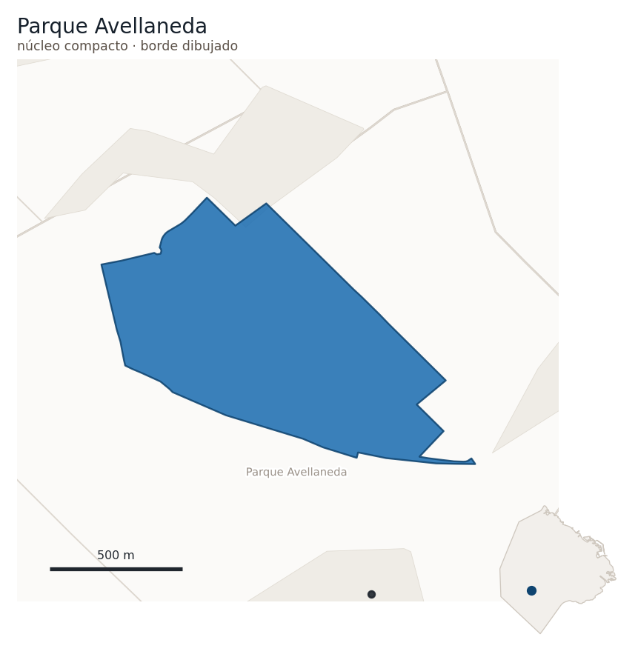
Dónde está. El anillo del Parque Avellaneda, sobre Av. Olivera y Av. Lacarra.
Borde cerrado en esta edición: 75,26 hectáreas y 11 locales. Es el anillo de diecisiete manzanas con frente sobre el parque, con el parque adentro. Y la cifra de locales dice algo por sí sola: once en setenta y cinco hectáreas es una densidad bajísima, porque la mayor parte de la superficie encerrada es el parque y no manzana edificada.
Reconocimiento oficial. Ninguno. No se identificó ninguna norma que nombre a esta zona ni que proteja a un establecimiento suyo.
Por qué es un polo. — cumple cinco condiciones. Cantidad de locales · establecimientos con historia · cocina de colectividad · corredor sobre una avenida · y prensa y guías con dos fuentes independientes: Time Out le dedica una guía de barrio por sus bodegones históricos sobre Olivera y Lacarra, y la segunda es la cobertura sostenida del enclave coreano de Carabobo.
Y esa segunda conviene decirla con la salvedad al lado, porque el enclave coreano tiene página propia > en este atlas. Contada acá y contada allá es la misma cobertura, no dos. Si se le exige a esta página > que su prensa hable de Parque Avellaneda y no de Carabobo, queda una sola fuente y la condición no se > cumple. Se publica con las dos y con la salvedad escrita.
Cuántos y cuán juntos. 11 locales en 75,26 hectáreas: 0,15 por hectárea. Uniendo los locales que están cerca unos de otros, la cadena más larga que se forma junta al 27,3 % a veinte metros, 27,3 % a cuarenta, 45,5 % a sesenta, 45,5 % a ochenta y 54,5 % a ciento veinte.
Los establecimientos. Tres, y ninguno figura en un catálogo patrimonial. Los tres aparecen nombrados con dirección en una guía de barrio de 2025: De Flores Café (Lacarra 1500) y Viejo Mercado (Av. Olivera 1557) se publican como abiertos a esa fecha; La Barra del Parque (Lacarra 836) queda en conflicto, porque una señal posterior de enero de 2026 sugiere que cerró y no alcanza por sí sola para afirmarlo.
Ojo con un nombre que engaña, y es la razón por la que la condición de mercados y galerías no se cumple acá: «Viejo Mercado» es el nombre de fantasía de un bodegón, no un mercado en actividad. Un nombre no es un objeto, y esta condición exige un objeto.
Lo que se perdió. Sin cierres documentados en esta zona.
Para conocer. Ningún establecimiento con reconocimiento oficial adentro. El más cercano es Yiyo el Zeneize, Av. Eva Perón 4402, a 515 metros. Los tres locales que esta página nombra —La Barra del Parque, De Flores Café y el Viejo Mercado— no están en ningún catálogo patrimonial: son la oferta del anillo, y sólo el primero cae adentro del borde dibujado.
Un dato. Once locales en 75 hectáreas parece poquísimo, y lo es por una razón de dibujo: la mayor parte de lo que el borde encierra es el parque. La densidad por hectárea de este polo no se compara con la de ninguno de los otros.
Cómo le va al comercio alrededor. El eje Parque Avellaneda —Av. Alberdi 4301-4899— tiene 77,8 % de ocupación: es la peor de los cuarenta y ocho ejes que releva la Ciudad. Y subió 2,5 puntos en el año, o sea que venía de peor.
Qué no se puede concluir de esta página. La condición de establecimientos con historia se apoya en tres bodegones que ningún catálogo patrimonial registra: su antigüedad la afirma la prensa y no un registro. Y la forma —un anillo alrededor de un parque— hace que la densidad por hectárea sea engañosa: buena parte de la superficie encerrada es el parque, donde no hay locales.
Lo que falta. Resolver el conflicto de La Barra del Parque. Con la ocupación comercial más baja de la Ciudad alrededor, es la zona donde el riesgo de publicar un local cerrado es más alto.

Comuna 10

Monte Castro
Comuna 10 · Monte Castro — corredor sobre una avenida · mejora respecto de la evaluación anterior

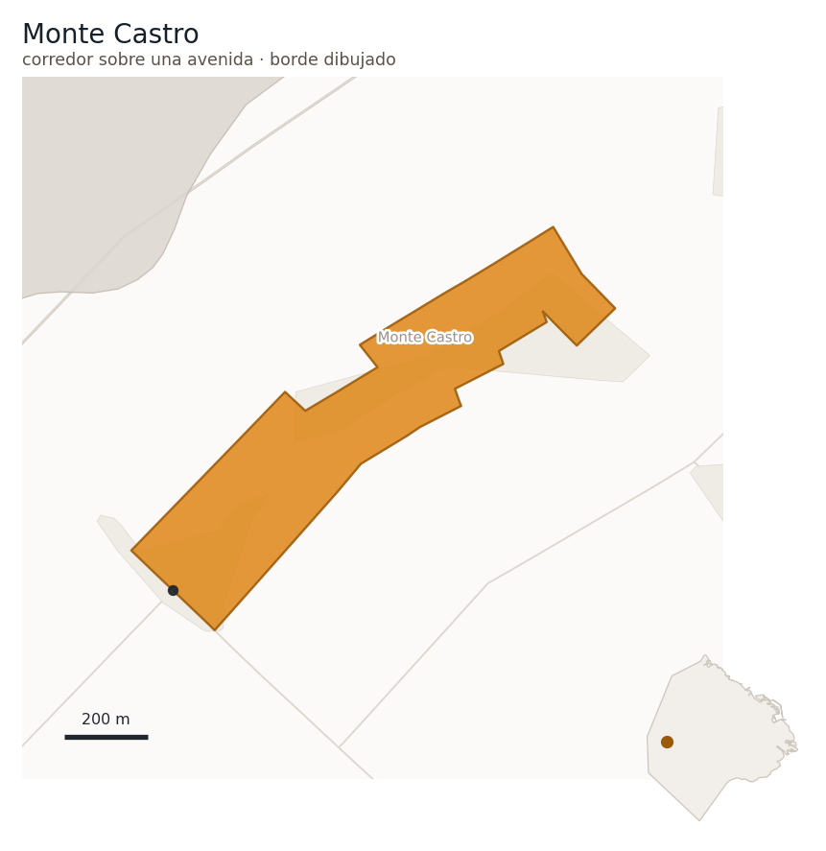
Dónde está. Av. Álvarez Jonte, aproximadamente entre el 4400 y el 5299, con nodo en el cruce con Av. Lope de Vega.
Reconocimiento oficial. El Fortín: Sitio de Interés Cultural por Resolución 667/2006 del organismo de patrimonio, más Pizzería Emblemática por APyCE desde el 26/08/2025.
Por qué es un polo.
- Establecimientos con historia — sí, y se refuerza en esta edición.
- Cantidad de locales — sí, con fuente poco sólida.
- Avenida gastronómica — sí.
- Mercados y galerías — no: cumplía sólo por una feria itinerante.
- Prensa y guías — no. Ninguna fuente.
Cuántos y cuán juntos. 69 locales en 28,73 hectáreas: 2,4 por hectárea. Uniendo los locales que están cerca unos de otros, la cadena más larga que se forma junta al 7,2 % a veinte metros, 17,4 % a cuarenta, 33,3 % a sesenta, 39,1 % a ochenta y 56,5 % a ciento veinte.
Los establecimientos. Pizzería El Fortín, Av. Álvarez Jonte 5299 esquina Av. Lope de Vega — verificado abierto el 09/05/2026. Café Olimpo, Irigoyen 1491 esquina Arregui, Bar Notable desde 1950 — verificado abierto el 07/08/2026. Casa Madrilia, Av. Álvarez Jonte 4702, verificado abierto.
Y acá hay una corrección de atribución que le da a esta zona su segundo Notable. El catálogo oficial asienta el Café Olimpo en Villa Luro. El callejero reparte la calle Irigoyen por altura: Villa Luro termina en el 1299 y el tramo 1301-1799 impar es Monte Castro. Consultado el servicio oficial de geolocalización sobre el punto exacto: Monte Castro, Comuna 10. La comuna del catálogo era correcta; el barrio no. El lugar histórico pasa a Monte Castro y se le saca a Villa Luro.
Lo que se perdió. Sin cierres documentados en esta zona.
Para conocer. Adentro hay 1 lugar con reconocimiento: 1 pizzería emblemática.
- Pizzerías emblemáticas — El Fortin, Av. Álvarez Jonte 5299 esquina Av. Lope de Vega
Cómo le va al comercio alrededor. El eje Monte Castro —Álvarez Jonte 4501-5399— coincide casi exactamente con el perímetro de esta zona, y tiene 86,9 % de ocupación con una caída de 5,1 puntos —la quinta mayor de los 48— y 18,61 locales por frente de manzana, que lo pone quinto entre los más densos.
Es una de las coincidencias más limpias entre un eje comercial relevado y un polo de este atlas, y dice dos cosas a la vez: la calle está muy poblada de comercio y se está vaciando rápido.
Qué no se puede concluir de esta página. La condición de densidad cumple con una fuente poco sólida —un agregador— y no con un conteo propio. Hasta que se verifique la continuidad sobre Álvarez Jonte 4400-5300, la zona está mejorando su posición y no cerrándola. Y hay un dato con problemas, declarado: La Media Costilla figura con dos direcciones, Bahía Blanca 2300 en 2016 y Arregui 4000 hoy. O se mudó, o una está mal, y no se carga hasta saberlo.
Uno de los establecimientos con historia que sostienen a esta zona queda fuera del borde dibujado: Café Olimpo (Bar Notable), a 638 metros. Eso no invalida la condición —la historia se mide sobre la zona y no sobre el recorte— pero conviene que la página lo diga.
Lo que falta. Verificar la continuidad sobre el tramo. Con eso pasa a entrar sin dificultad.

Villa Luro
Comuna 10 · Villa Luro — núcleo compacto · se debilita

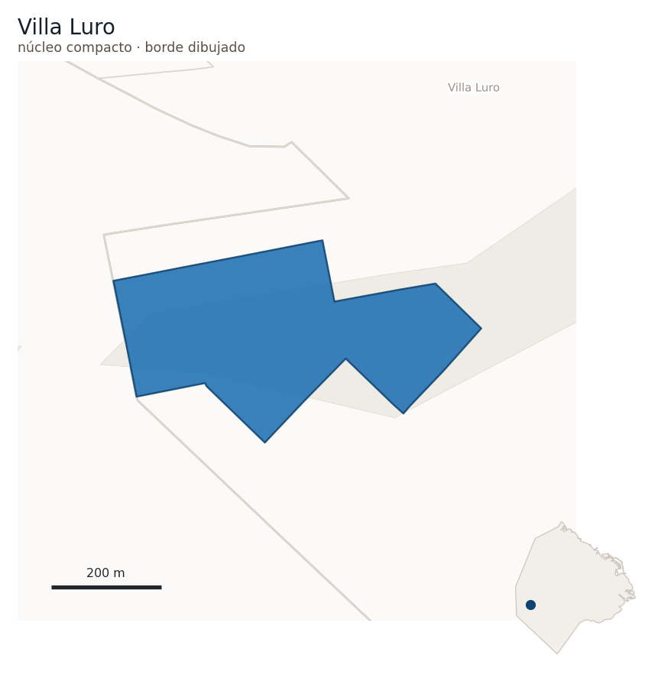
Dónde está. Bulevar Ramón L. Falcón 5400-5800, más Av. Rivadavia 10100-10400. Fijado con numeración por prensa nacional.
Esta página decía «5400-5800, entre Albariños y Escalada» y llamaba a eso «la delimitación más nítida del oeste». Es la misma pieza escrita de dos maneras, y las dos no coinciden. Medido: por alturas, el tramo mide 1.028 metros; por calles de corte, de Albariño a Escalada, mide 1.284 — 256 metros más, unas dos cuadras y media, un 25 %.
Un perímetro escrito dos veces en el mismo renglón tiene que dar lo mismo por los dos caminos. Se adopta el rango de alturas, porque es lo que la propia página declara como fijado por la fuente; las calles de corte llegan más lejos que lo que la fuente dice. La cifra publicada —13,70 hectáreas y 41 locales entre las dos piezas— usa las alturas.
Reconocimiento oficial. Ninguno. No se identificó ninguna norma que nombre a esta zona ni que proteja a un establecimiento suyo.
Por qué es un polo.
- Cantidad de locales y corredor — sí.
- Prensa y guías — dos fuentes independientes. La Nación lo compara con Palermo Hollywood en 2023 y Canal 26 lo describe como uno de los mayores polos gastronómicos de la Ciudad en 2025.
- Establecimientos con historia — pierde esta condición en esta edición.
Y la pierde por dos motivos separados, que es lo que la vuelve una baja sólida. Su único Bar Notable era el Café Olimpo — y el Café Olimpo no está en Villa Luro: el nomenclador de calles reparte la calle Irigoyen por altura y su tramo es de Monte Castro. Y aunque estuviera, queda a 1.532 metros del contorno de esta zona. El lugar histórico no era suyo por barrio ni por distancia.
Cuántos y cuán juntos. 41 locales en 13,7 hectáreas: 2,99 por hectárea. Uniendo los locales que están cerca unos de otros, la cadena más larga que se forma junta al 9,8 % a veinte metros, 29,3 % a cuarenta, 43,9 % a sesenta, 48,8 % a ochenta y 100,0 % a ciento veinte.
Los establecimientos. Ninguno con reconocimiento oficial: el más cercano es el Bar Notable 9 de Julio, a 1.211 metros. Los que la zona tiene son los seis que la prensa nombró en marzo de 2023, y de tres de ellos hay señal reciente:
- Alma y Fuego (Av. Rivadavia 10399), en una guía de mayo de 2026, y Casa Tónica (Av. Rivadavia 10101), en una de junio de 2026. Los dos, probablemente abiertos.
- Brest Patisserie (Acassuso 5183) tiene además una pieza barrial de mayo de 2026.
- Estación de Milanesas (Acassuso 5202), García Restaurante (García de Cossio 5727) y Mich Bar (Basualdo 103) siguen apoyados en aquella nota de 2023 y en nada posterior.
Lo que se perdió. Sin cierres documentados en esta zona.
Para conocer. Ningún establecimiento con reconocimiento oficial, y no por poco: el más cercano es el Bar Notable 9 de Julio, Larrazábal 1276, a 1.211 metros, seguido por la heladería histórica El Ciervo (Carhué 124) a 1.365 y el Café Olimpo (Irigoyen 1491) a 1.445 — los tres del otro lado del barrio, y el Olimpo pertenece a Monte Castro. Es el polo con el entorno patrimonial más vacío de todo el atlas.
Cómo le va al comercio alrededor. La Ciudad no releva ningún eje comercial que corresponda a esta zona.
Qué no se puede concluir de esta página. Es el caso más expuesto de los que entran, y por una razón particular: el rasgo que la prensa celebra es que los locales son nuevos, y de tres de los seis no hay nada después de marzo de 2023. En una zona cuyo atractivo declarado es la novedad, tres años sin confirmar es mucho tiempo. Lo que sí quedó resuelto es una duda que esta página arrastraba: Alma y Fuego figuraba en 2023 como «próximo a abrir» y no había confirmación de que hubiera abierto — ahora la hay.
Lo que falta. Reverificar los tres que quedaron en 2023. Es la zona donde la evidencia envejece más rápido.

Comuna 11

Villa Santa Rita
Comuna 11 · Villa Santa Rita — varias piezas

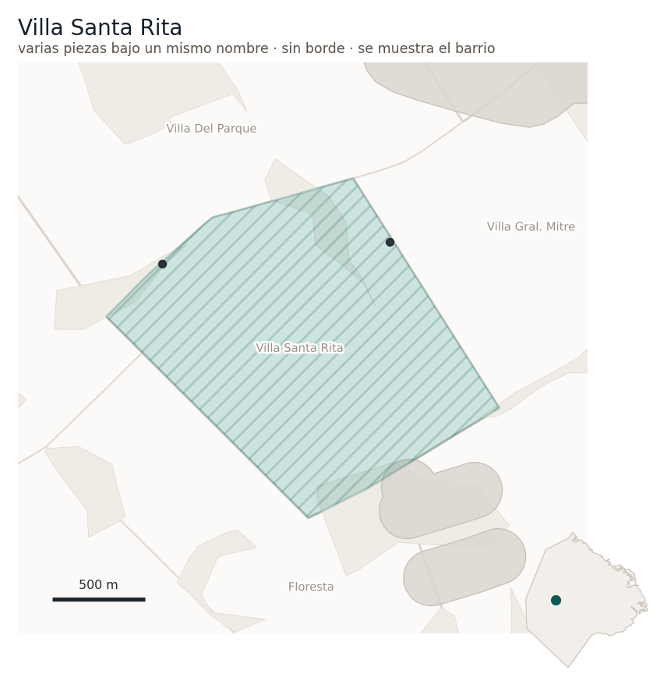
Dónde está. Puntos dispersos con anclaje en Av. Álvarez Jonte, que es el límite sur y oeste del barrio y no su columna interior. La página lo dice porque la diferencia importa: el polo se apoya en un borde.
Reconocimiento oficial. El Tokio, Sitio de Interés Cultural desde 2009.
Por qué es un polo.
- Establecimientos con historia — sí, y es lo más fuerte que tiene.
- Prensa y guías — tres fuentes distintas, de las que la página nombra dos: Time Out le dedicó en junio de 2025 una guía de barrio como destino, con seis paradas direccionadas, y la reapertura de El Tokio tuvo cobertura de prensa nacional.
- Cantidad de locales — no. Seis locales dispersos en diez cuadras es un conjunto, no una densidad, y la página lo dice con esas palabras.
Cuántos y cuán juntos. 182 locales en 215,47 hectáreas: 0,84 por hectárea. Uniendo los locales que están cerca unos de otros, la cadena más larga que se forma junta al 3,8 % a veinte metros, 7,1 % a cuarenta, 7,1 % a sesenta, 19,8 % a ochenta y 23,1 % a ciento veinte. Las dos cifras son del barrio de Villa Santa Rita y no del polo, porque su borde todavía no está dibujado.
Los establecimientos. — tres establecimientos de más de cincuenta años, vivos. El Tokio, Av. Álvarez Jonte 3550 esquina Pasaje Tokio, abierto el 23/04/1930, Bar Notable y Sitio de Interés Cultural — verificado abierto el 05/08/2026. Bar Don Juan, Camarones 2702, más de cien años — verificado abierto el 07/08/2026. El Sol de Galicia, Luis Viale 2867, desde 1957 — verificado abierto el 07/08/2026. Más la Heladería Agust, Argot y A Raja Cincha.
Es el conjunto de trayectoria más denso del oeste de la Ciudad, y dos de las tres no están en ningún registro oficial: Bar Don Juan y El Sol de Galicia se sostienen sólo en la verificación con fecha de esta semana. El Tokio sí está —Bar Notable y Sitio de Interés Cultural— y también está verificado.
Y El Tokio trae la lección que atraviesa todo el atlas. Cerró en 2023 y reabrió en 2025. Es el caso inverso al de un local que el registro oficial da por vivo y está cerrado: acá el registro oficial lo tenía y estuvo dos años sin funcionar. Prueba que el listado de Bares Notables no acredita apertura ni cierre, en ninguna de las dos direcciones.
Tres correcciones de premisa que van en la página. Av. San Martín no limita ni atraviesa Villa Santa Rita. El Sol de Galicia va en Luis Viale 2867, no en el 2881 — prevalece el sitio oficial del establecimiento. Y El Sol de Galicia no figura en el catálogo de Notables: es churrería y pastelería, y se cuenta como lo que es.
Lo que se perdió. Sin cierres documentados en esta zona.
Para conocer. Adentro hay 2 lugares con reconocimiento: 2 Bares Notables. Son los del barrio y no los del polo, porque su borde todavía no está dibujado.
- Bares Notables — Don Juan, Camarones 2702 · El Tokio, Álvarez Jonte 3550
Un dato. Es uno de los pocos polos que entra sin densidad y lo dice: seis locales dispersos en diez cuadras son un conjunto y no una concentración. Se sostiene por su historia y por cómo lo trata la prensa.
Cómo le va al comercio alrededor. La Ciudad no releva ningún eje comercial que corresponda a esta zona.
Qué no se puede concluir de esta página. Esta zona entra sin densidad y lo declara. Seis locales en diez cuadras no cumplen la condición de cantidad de locales, y el polo se sostiene en tres trayectorias largas y en cómo lo trata la prensa. Cualquier comparación de tamaño con otra zona de este atlas es inválida.
Lo que falta. Nada urgente: es de las zonas mejor verificadas del conjunto.

Comuna 13

Núñez
Comuna 13 · Núñez — varias piezas

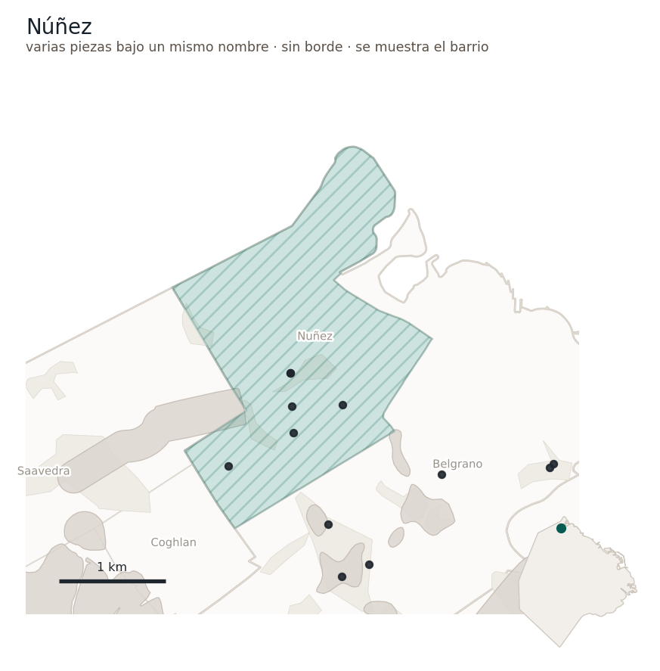
Dónde está. Tres piezas: el corredor de Crisólogo Larralde entre Av. del Libertador y Av. Cabildo, el corredor bajo el viaducto Mitre, y un núcleo disperso de bistrós en Campos Salles, O'Higgins y Grecia. Núñez propiamente dicho empieza al norte de Av. Congreso.
Reconocimiento oficial. Ninguna norma nombra a esta zona. La única protección que hay adentro de su borde es la del Bar Notable que lo es por declaratoria.
Por qué es un polo. — cumple cinco condiciones.
- Cantidad de locales, establecimientos con historia, avenida gastronómica — se cumplen.
- Mercados y galerías — el bajo viaducto como centralidad lineal.
- Prensa y guías — seis fuentes independientes, con prensa nacional y extranjera desde 2015. Una va nombrada: Time Out, que premió acá la apertura del año en 2024. De las otras cinco el registro guardó el recuento y no la lista nominal. La recomendación de MICHELIN a Ness en 2026 no cuenta en esta condición —MICHELIN distingue restaurantes, no barrios— y va donde corresponde, entre los establecimientos.
Cuántos y cuán juntos. 494 locales en 442,64 hectáreas: 1,12 por hectárea. Uniendo los locales que están cerca unos de otros, la cadena más larga que se forma junta al 2,0 % a veinte metros, 3,2 % a cuarenta, 5,9 % a sesenta, 13,6 % a ochenta y 74,3 % a ciento veinte. Las dos cifras son del barrio de Nuñez y no del polo, porque su borde todavía no está dibujado.
Los establecimientos. La Escuela, Manuela Pedraza 2803, Bar Notable, alta del catálogo de 2026 · Ness, Grecia 3691, recomendado por la guía MICHELIN Argentina 2026 · Evelia, Campos Salles 1712, apertura del año de Time Out en 2024 · más Piedra Pasillo, L'Apéro, Vereda Adentro, Kalis Pizza, Hola Chola, La Pescadería, Baja América y Citio, todos con número de calle.
La única cifra dura de densidad de todo el relevamiento documental está acá: 58 locales inaugurados en tres tramos, sobre 3,5 kilómetros de traza desde Federico Lacroze y Libertador hasta Av. Monroe, con 80.000 a 100.000 personas los fines de semana.
Lo que se perdió. Sin cierres documentados en esta zona.
Para conocer. Adentro hay 6 lugares con reconocimiento: 1 Bar Notable, 4 en la guía MICHELIN y 1 en un ranking internacional. Son los del barrio y no los del polo, porque su borde todavía no está dibujado.
Entre ellos, uno con Bib Gourmand y uno en la lista de los 50 mejores de América Latina.
- Bares Notables — La Escuela, Manuela Pedraza 2803
- En la guía MICHELIN — Evelia, Campos Salles 1712 · Garabato Bistró, O'Higgins 3424 · Bib Gourmand · Ness, Grecia 3691 · Piedra Pasillo Al Fondo, Campos Salles 2145
- En rankings internacionales — Ness, Grecia 3691 · Latin America's 50 Best 2025 (51-100)
Cómo le va al comercio alrededor. La Ciudad no releva ningún eje comercial que corresponda a esta zona.
Qué no se puede concluir de esta página. Y esta es importante. Los 58 son locales inaugurados en el paseo y la base del atlas cuenta todo lo que hay: son dos universos distintos y la cifra no entra a ninguna columna. Se cita como lo que es —un dato del operador del paseo— y no se compara con los conteos de otras zonas. Además el conteo es de enero de 2025, sin actualización posterior.
Lo que falta. Resolver el solapamiento: el extremo sur del viaducto toca el polo de Federico Lacroze y el tramo entre Blanco Encalada y Monroe cae en Belgrano. Tres zonas comparten ese corredor y los conteos no se suman.

Colegiales
Comuna 13 · Colegiales — varias piezas · perímetro en revisión


Dónde está. En revisión. Lo que se propone es el eje Concepción Arenal–Zapiola, el Polo Concepción y el Mercado de Pulgas — o sea, lo que queda propio y afuera de los dos polos vecinos que comparten el corredor.
Reconocimiento oficial. El Mercado de Pulgas: Sitio de Interés Cultural por la Legislatura.
Por qué es un polo. — cumple seis condiciones. Cantidad de locales · establecimientos con historia · mercados y galerías, por el Mercado de Pulgas en actividad · cocina de colectividad por la rama de rubro especializado y no por una colectividad, con sus cervecerías y sus cafés de especialidad · corredor sobre una avenida · y prensa y guías con cuatro fuentes independientes. Dos van nombradas: la prensa nacional lo trata como corredor gastronómico desde 2023, por el eje de Zapiola y Concepción Arenal, y en 2026 una guía local lo integra al corredor de Elcano y Jorge Newbery junto con Chacarita. De las otras dos el registro guardó el recuento y no la lista nominal.
Cuántos y cuán juntos. 441 locales en 229,08 hectáreas: 1,93 por hectárea. Uniendo los locales que están cerca unos de otros, la cadena más larga que se forma junta al 1,8 % a veinte metros, 6,1 % a cuarenta, 10,2 % a sesenta, 25,4 % a ochenta y 92,3 % a ciento veinte. Las dos cifras son del barrio de Colegiales y no del polo: el contorno que esta página usa coincide con el polígono del barrio, y todavía no está dibujado el recorte más chico de adentro.
Los establecimientos. Bar Conde, Av. Federico Lacroze 3193, en funcionamiento desde 1902 y primer Bar Notable de la Comuna 13 — alta del catálogo de 2026, verificado abierto el 29/07/2026, cinco días antes de su propia declaración. Y el Mercado de Pulgas, Gral. Enrique Martínez 50: de martes a domingo de 11 a 19, 160 puestos interiores y 7 locales a la calle, con bar propio.
Lo que se perdió. Sin cierres documentados en esta zona.
Para conocer. Adentro hay 9 lugares con reconocimiento: 2 Bares Notables, 1 restaurante icónico y 6 en la guía MICHELIN.
Entre ellos, 3 con Bib Gourmand.
- Bares Notables — Café Palacio, Av. Federico Lacroze 3901 (hoy Museo Fotográfico Simik) · Bar Conde, Av. Federico Lacroze 3193
- Restaurantes icónicos — Albamonte Ristorante, Av. Corrientes 6735
- En la guía MICHELIN — Ácido, Charlone 999 · Bib Gourmand · Ajo Negro - Mar de Tapas, Avenida Córdoba 6237 · Bib Gourmand · Anafe, Virrey Avilés 3216 · Bib Gourmand · Anchoíta, Juan Ramírez de Velasco 1520 · Osaka Concepción, Concepción Arenal 2913 · Picarón, Avenida Dorrego 866
Cómo le va al comercio alrededor. El eje Colegiales —Av. Cabildo 501-899 y Lacroze 2301-2899— tiene 91,2 % de ocupación y perdió sólo 0,4 puntos, cuando el conjunto de los 48 perdió 1,6. De los veintiún ejes que este atlas reconoce como suyos, sólo Caballito cayó menos —0,3— y cinco subieron, contando a Liniers, que subió 0,04. El otro eje del mismo corredor, el de Chacarita, perdió 1,6.
Qué no se puede concluir de esta página. Y son dos. El solapamiento con los dos polos vecinos es fuerte — el Bar Conde está sobre el eje mismo que mide una de ellas — y hasta que se trace el perímetro, la medición disponible de este corredor usa Colegiales a escala de barrio. Las cifras que esta página publica son las de ese barrio entero —el contorno coincide con el polígono administrativo, hectárea más hectárea menos— y por eso son un techo y no la medida del polo: el polo va a ser más chico, y cuánto más se sabrá cuando se trace su perímetro.
Y el relevamiento de cervecerías que sostiene una de sus condiciones es de 2017: nueve años, y ninguno de los seis locales está confirmado. Uno de sus establecimientos más citados fue anunciado en febrero de 2023 sin que se verificara nunca su apertura efectiva.
2 de los establecimientos con historia que sostienen a esta zona quedan fuera del borde dibujado: Cafe Palacio (Bar Notable), a 490 metros · Albamonte Ristorante (restaurante icónico), a 804 metros. Eso no invalida la condición —la historia se mide sobre la zona y no sobre el recorte— pero conviene que la página lo diga.
Lo que falta. El perímetro. Y hay una medición que ya lo acota: de las cuatro calles candidatas para cerrarlo, sólo dos tienen tramo verificable entre las avenidas que se propusieron como borde —Zabala con 254 metros y Virrey Avilés con 344—, porque las dos avenidas se encuentran: la franja que encierran es una cuña que se cierra, no una banda. Son tres cuadras, no las diez que sugiere leer la lista de calles de corrido.

Comuna 15

Villa Ortúzar
Comuna 15 · Villa Ortúzar — corredor sobre una avenida

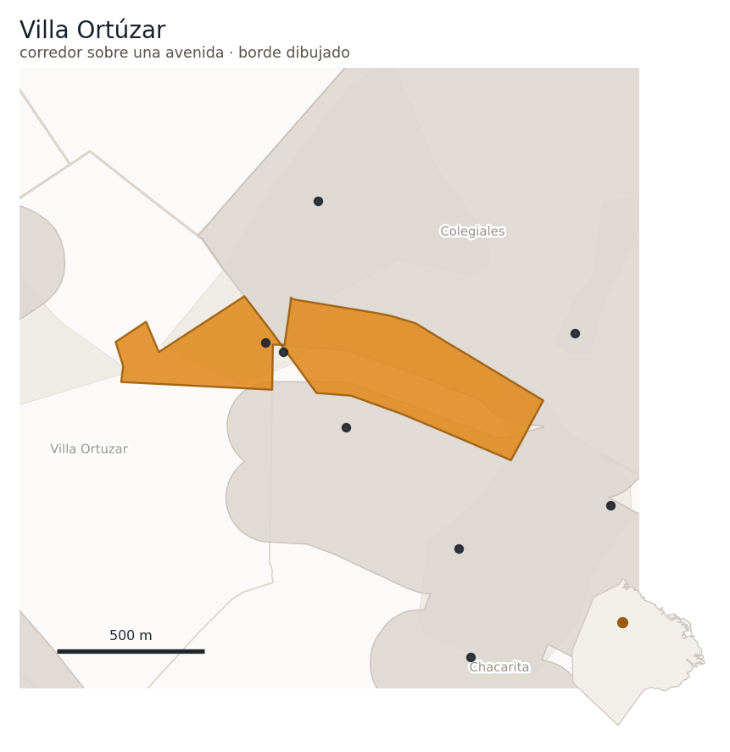
Dónde está. Av. Álvarez Thomas, tramo 600-1700, con núcleo secundario en Plaza 25 de Agosto — Giribone, 14 de Julio, Charlone y Bauness.
Borde cerrado en esta edición: 34,39 hectáreas y 69 locales, leyendo las dos aceras de la avenida — veintitrés manzanas.
Reconocimiento oficial. La Mezzetta, Pizzería Emblemática por APyCE desde el 26/08/2025.
Por qué es un polo. — cumple cuatro condiciones.
- Establecimientos con historia — sí.
- Cocina de colectividad — especialización cervecera. Cumple por la rama de rubro especializado, no por una colectividad.
- Avenida gastronómica — sí.
- Prensa y guías — dos fuentes independientes, y son de medios distintos, que es lo que la regla pide: La Nación lo calificó de nuevo polo de la ciudad en 2021 y volvió sobre el barrio en julio de 2026 —las dos notas cuentan como una sola fuente—, y MalevaMag lo incluyó en 2025 entre los barrios fuera del circuito de moda que sostienen cocina de nivel.
- Cantidad de locales — no: con 2,01 locales por hectárea y una cadena que a sesenta metros junta apenas al 23,2 %, la oferta está pero no forma una tira continua.
- Mercados y galerías — no: cumplía sólo por una feria itinerante.
Cuántos y cuán juntos. 69 locales en 34,39 hectáreas: 2,01 por hectárea. Uniendo los locales que están cerca unos de otros, la cadena más larga que se forma junta al 8,7 % a veinte metros, 21,7 % a cuarenta, 23,2 % a sesenta, 39,1 % a ochenta y 82,6 % a ciento veinte.
Los establecimientos. La Mezzetta, Av. Álvarez Thomas 1321 · Cervecería Charlone (Freire 745) · Gallo Negro (Donado 1851) · Simona (Av. Álvarez Thomas 661) · Cullen Henderson (1106) · Kopem (1700) · F4 Esquina (Cnel. Manuel Roseti 1596) · Tía Meche (Bauness 1302) · Cantina y Teatro Tai (Charlone 1752) · Suculentas (Heredia 499) · Curva (Caldas 1596). Cero Bares Notables, verificado contra el catálogo.
Y un caso de borde resuelto con el método correcto. La Mezzetta está en la esquina de Av. Álvarez Thomas y Av. de los Incas, que es el límite con Chacarita. Se resolvió consultando el servicio oficial de geolocalización sobre el punto: cuenta para Villa Ortúzar. No se decidió por impresión ni por proximidad.
Lo que se perdió. Sin cierres documentados en esta zona.
Para conocer. Adentro hay 1 lugar con reconocimiento: 1 pizzería emblemática.
- Pizzerías emblemáticas — La Mezzetta, Av. Álvarez Thomas 1321
Cómo le va al comercio alrededor. La Ciudad no releva ningún eje comercial que corresponda a esta zona.
Qué no se puede concluir de esta página. La evidencia de esta zona es vieja en bloque: las cervecerías son de 2017 y los cuatro locales que nombra la prensa son de 2021.
Y el corredor cruza tres barrios, que es exactamente lo que se quiere ver. Av. Álvarez Thomas es el límite del barrio en la mayor parte del tramo, así que el contorno se reparte Colegiales 35 %, Chacarita 34 % y Villa Ortúzar 31 %: 23,70 de sus 34,39 hectáreas quedan fuera de Villa Ortúzar. Un polo no tiene por qué caber en un barrio. Leerlo de una sola acera daría 10,71 hectáreas y 34 locales, y describiría media avenida.
Lo que sí hay que declarar es el solape, porque son locales que ya están contados: comparte 15,93 hectáreas y 25 locales con el polo de Chacarita · Colegiales · Federico Lacroze. Las dos cifras no se suman.
Lo que falta. Reverificar las cervecerías de 2017 y los cuatro locales de 2021: es de las zonas del norte con la evidencia más envejecida.

La Ciudad, comuna por comuna
Las dos partes de arriba ordenan los polos por historia. Este cierre los ordena por territorio: quince mapas, uno por comuna, con todo lo que cae adentro de cada una.

Comuna 1

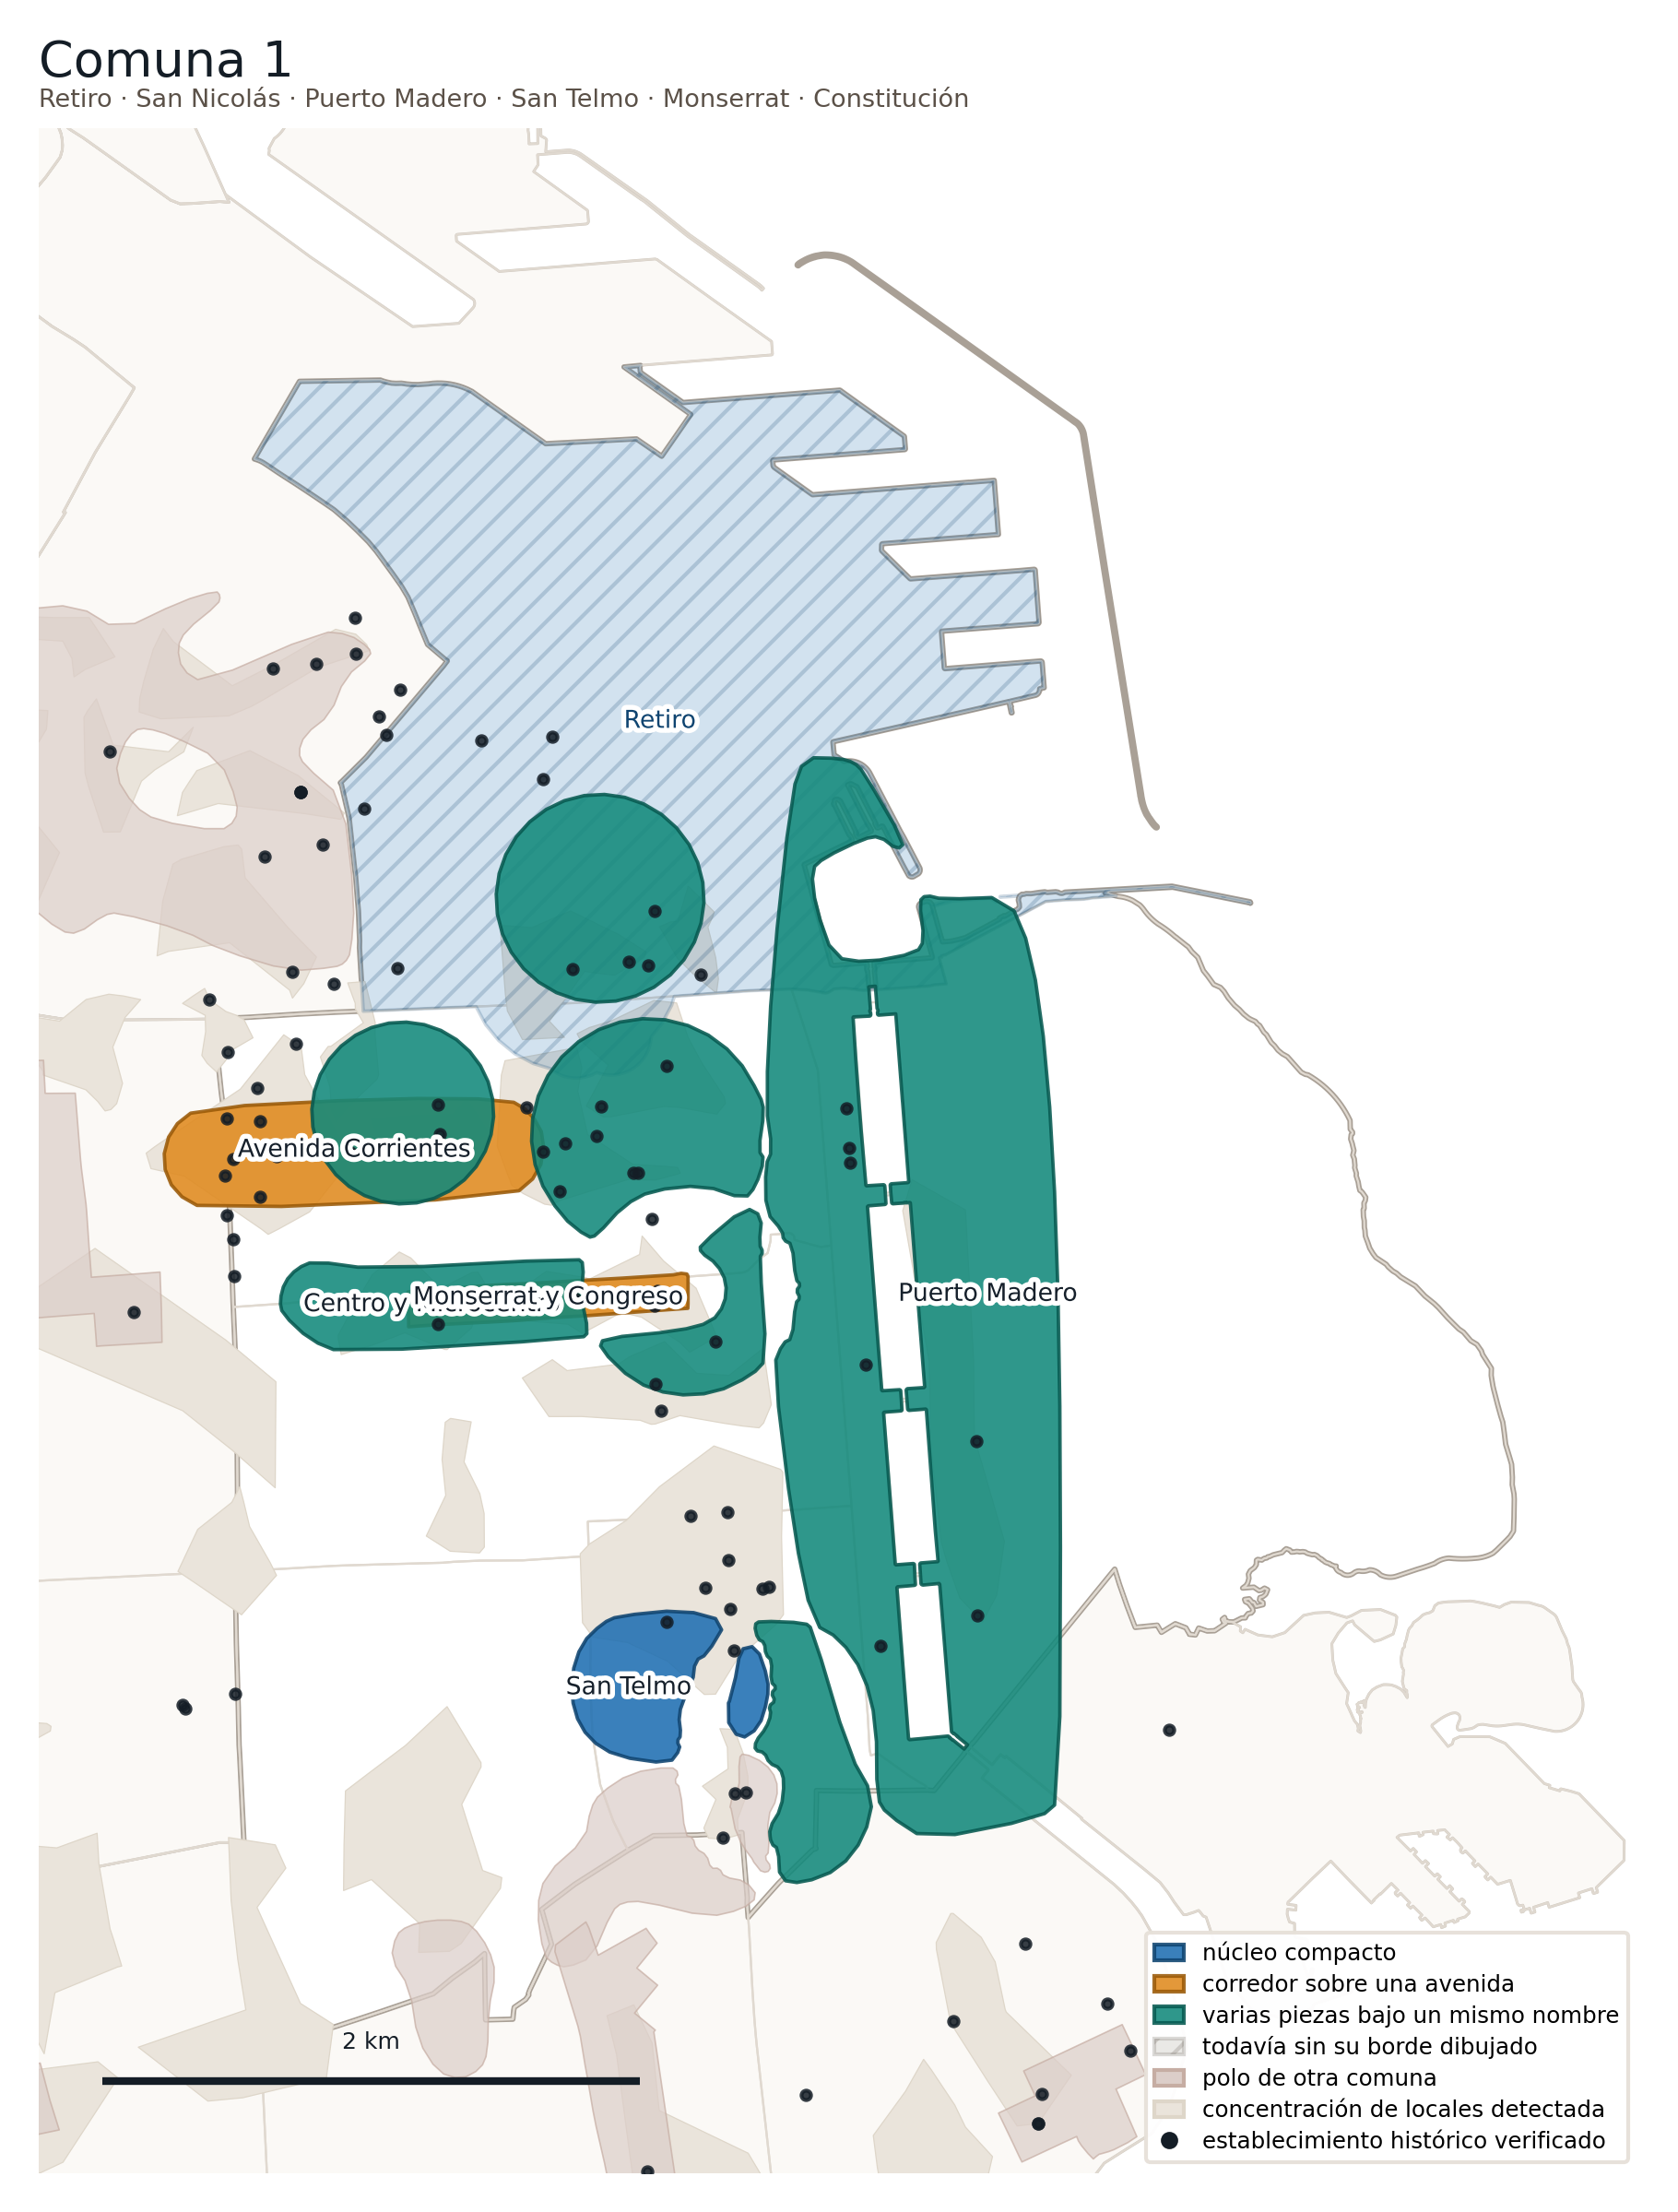
Avenida Corrientes · San Telmo · Puerto Madero · Boulevard Caseros · Centro / Microcentro · Retiro · Monserrat y Congreso

Comuna 2

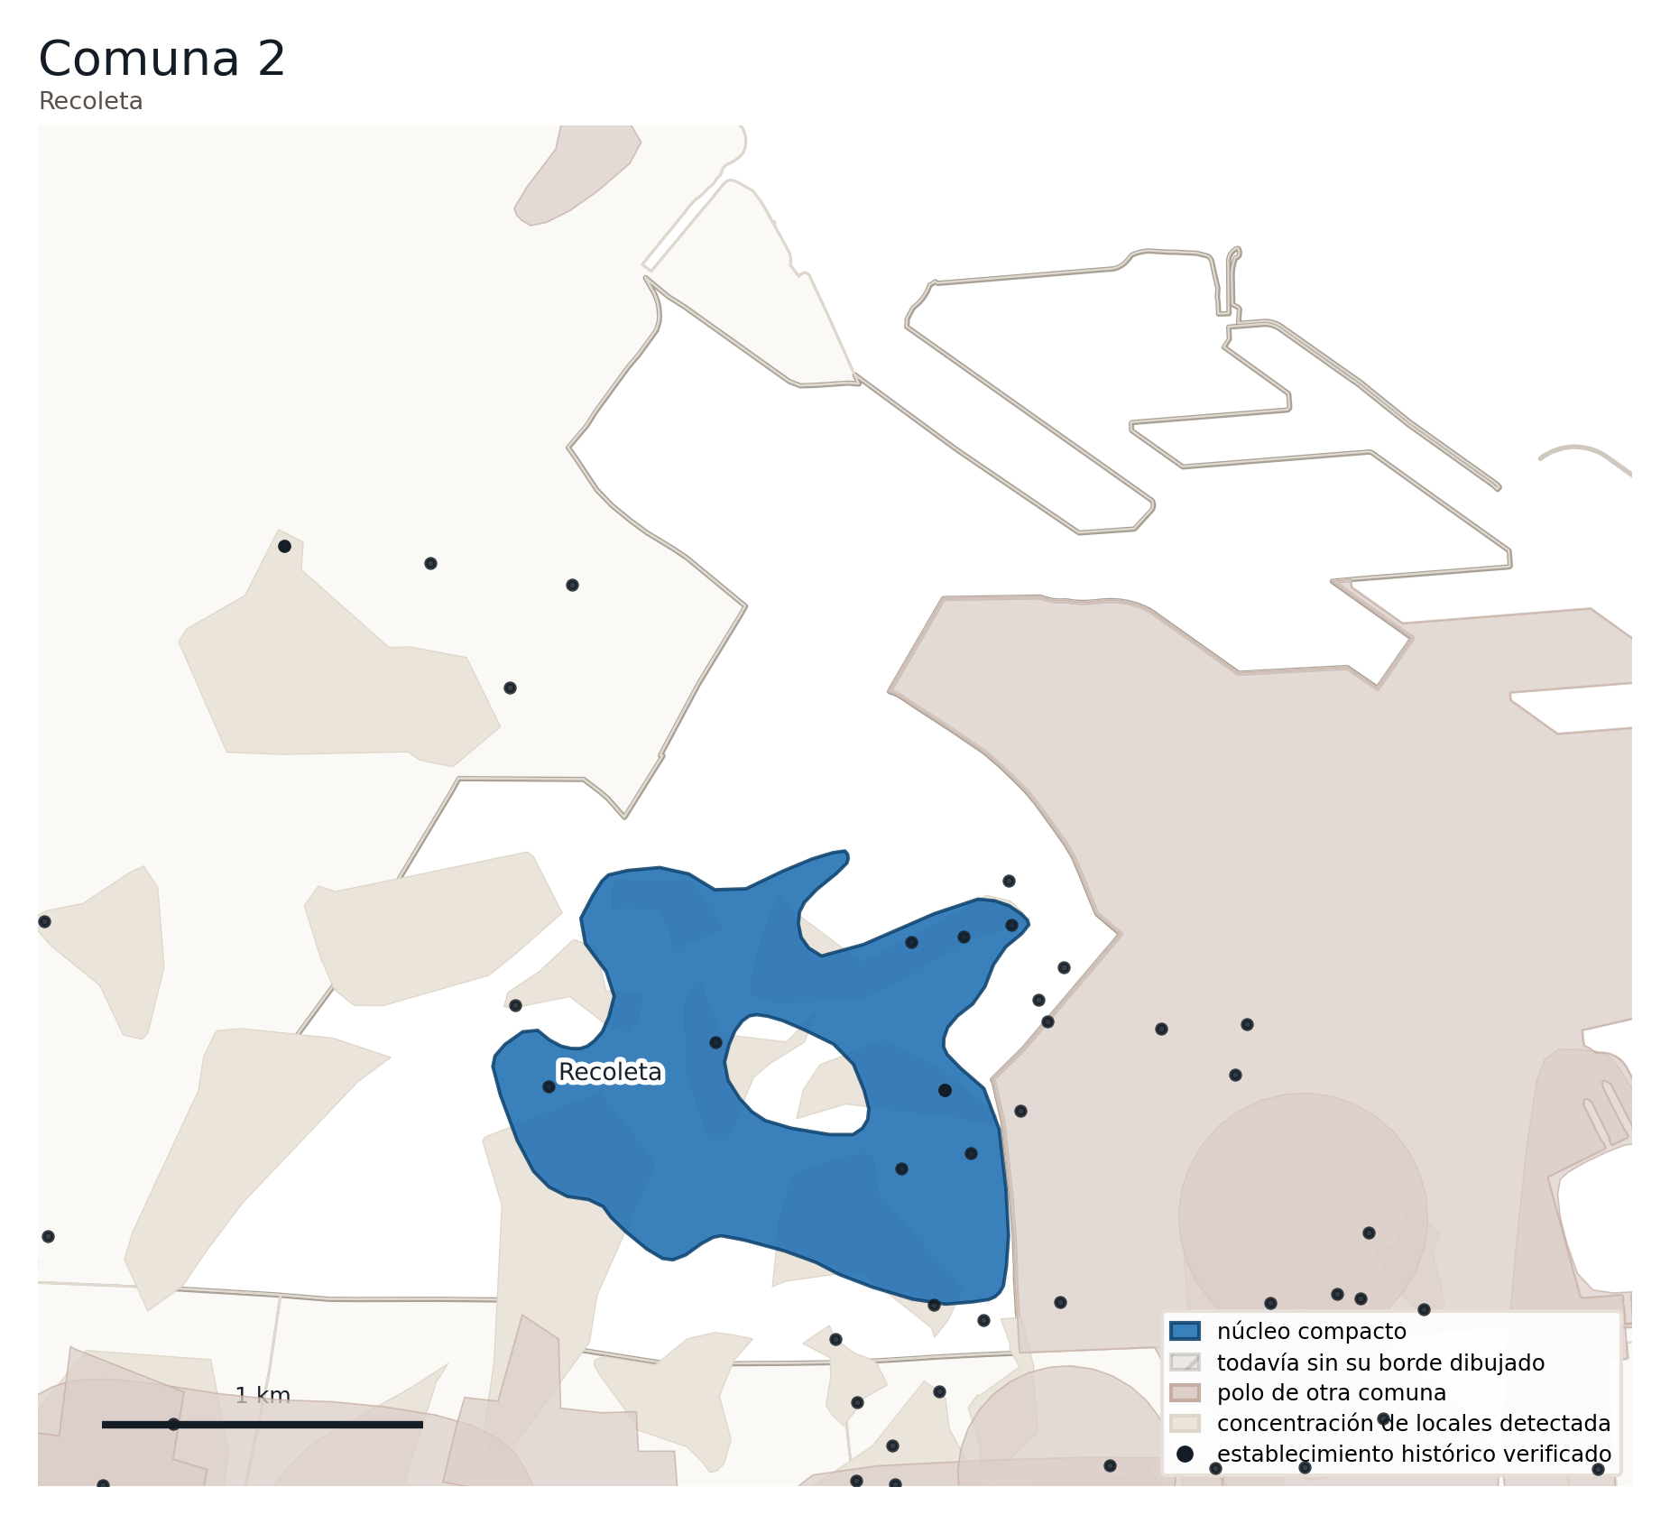
Recoleta

Comuna 3

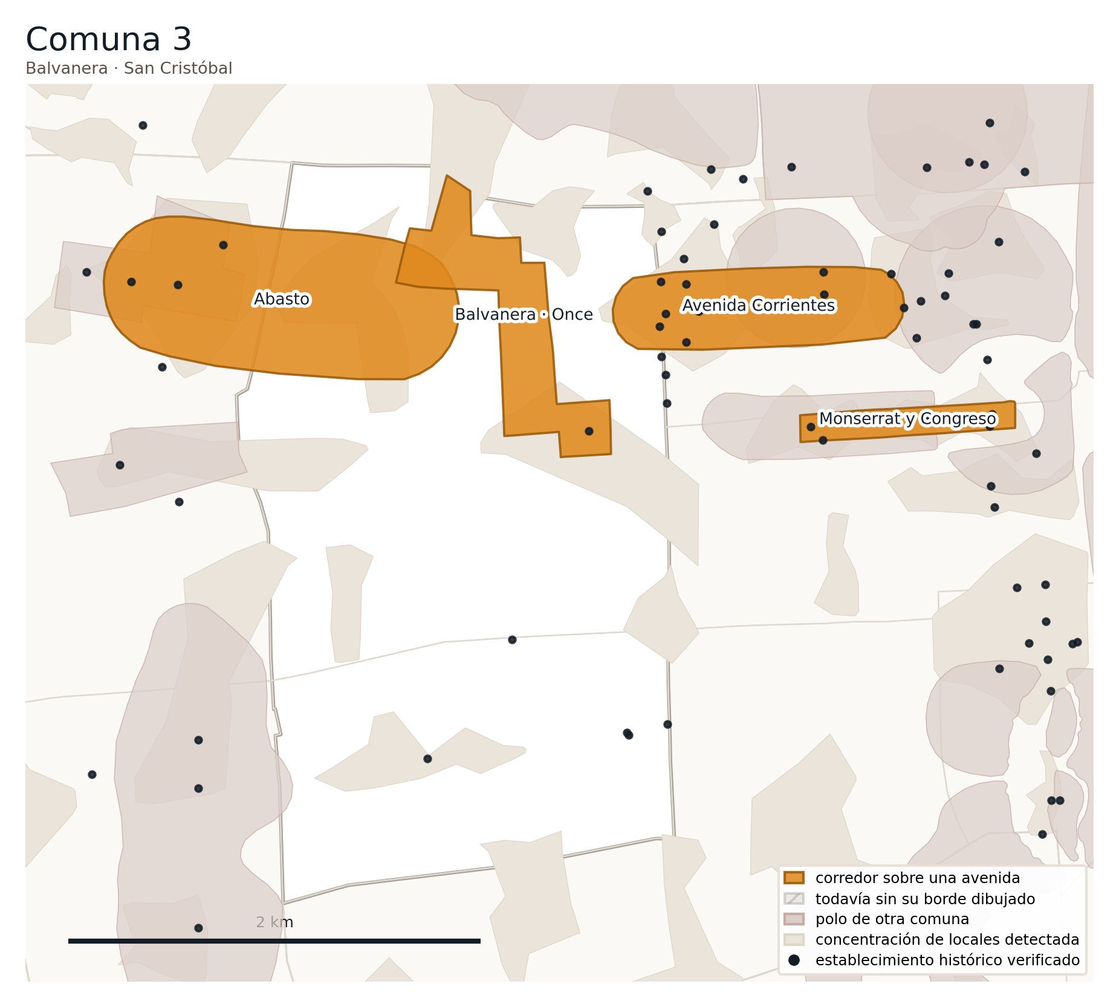
Abasto · Balvanera · Once

Comuna 4

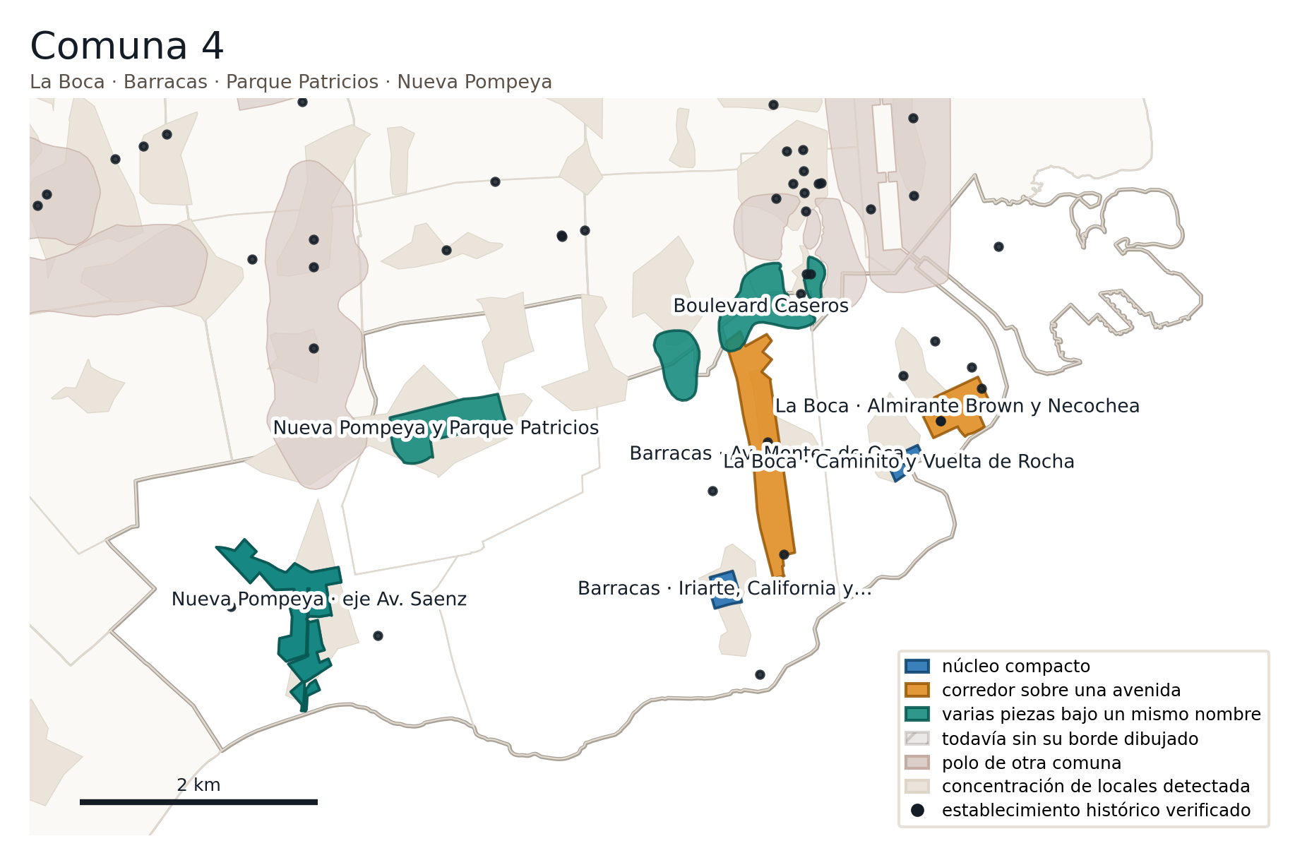
Av. Montes de Oca · Nueva Pompeya y Parque Patricios · Barracas · Iriarte, California y Vieytes · La Boca · Almirante Brown y Necochea · La Boca · Caminito y Vuelta de Rocha · Nueva Pompeya · eje Av. Sáenz

Comuna 5

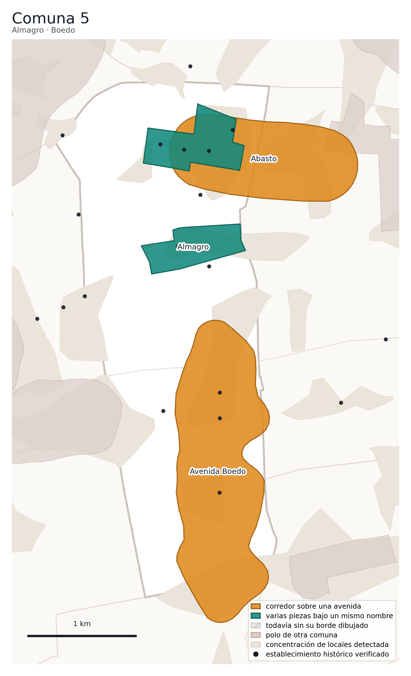
Avenida Boedo · Almagro

Comuna 6

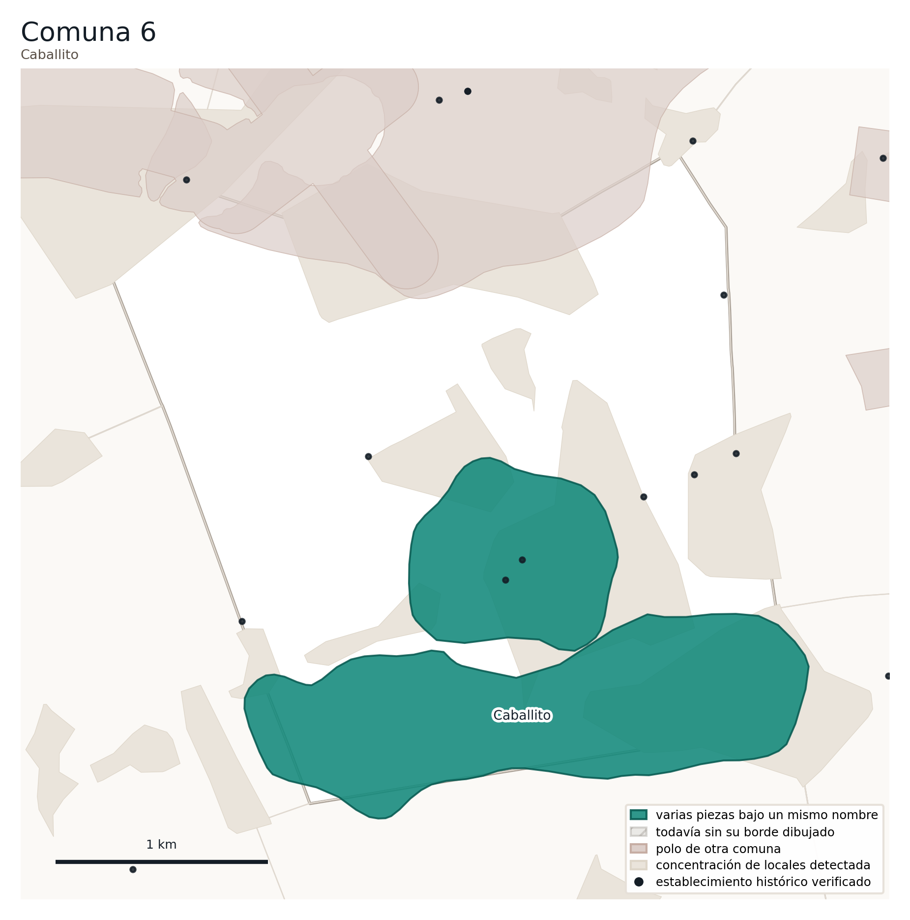
Caballito

Comuna 7

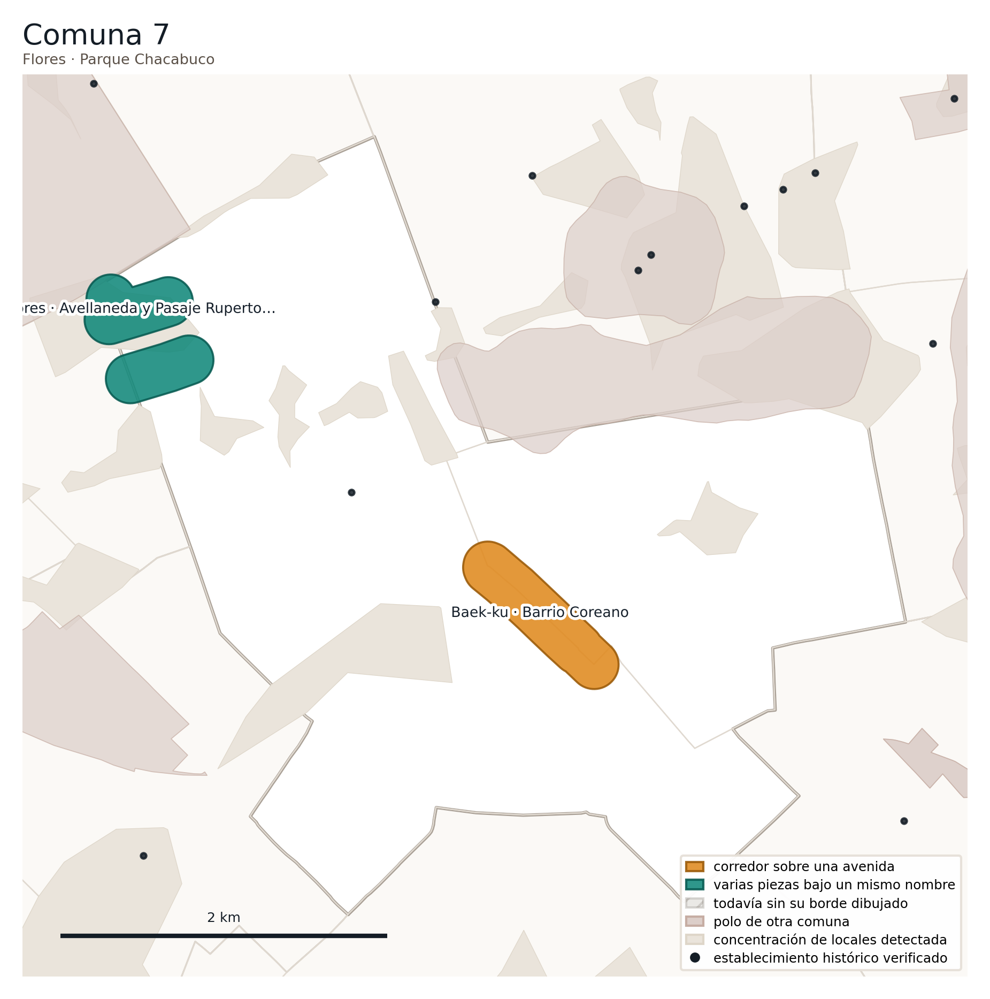
Flores · Avellaneda y Pasaje Ruperto Godoy · Baek-ku · Barrio Coreano

Comuna 8

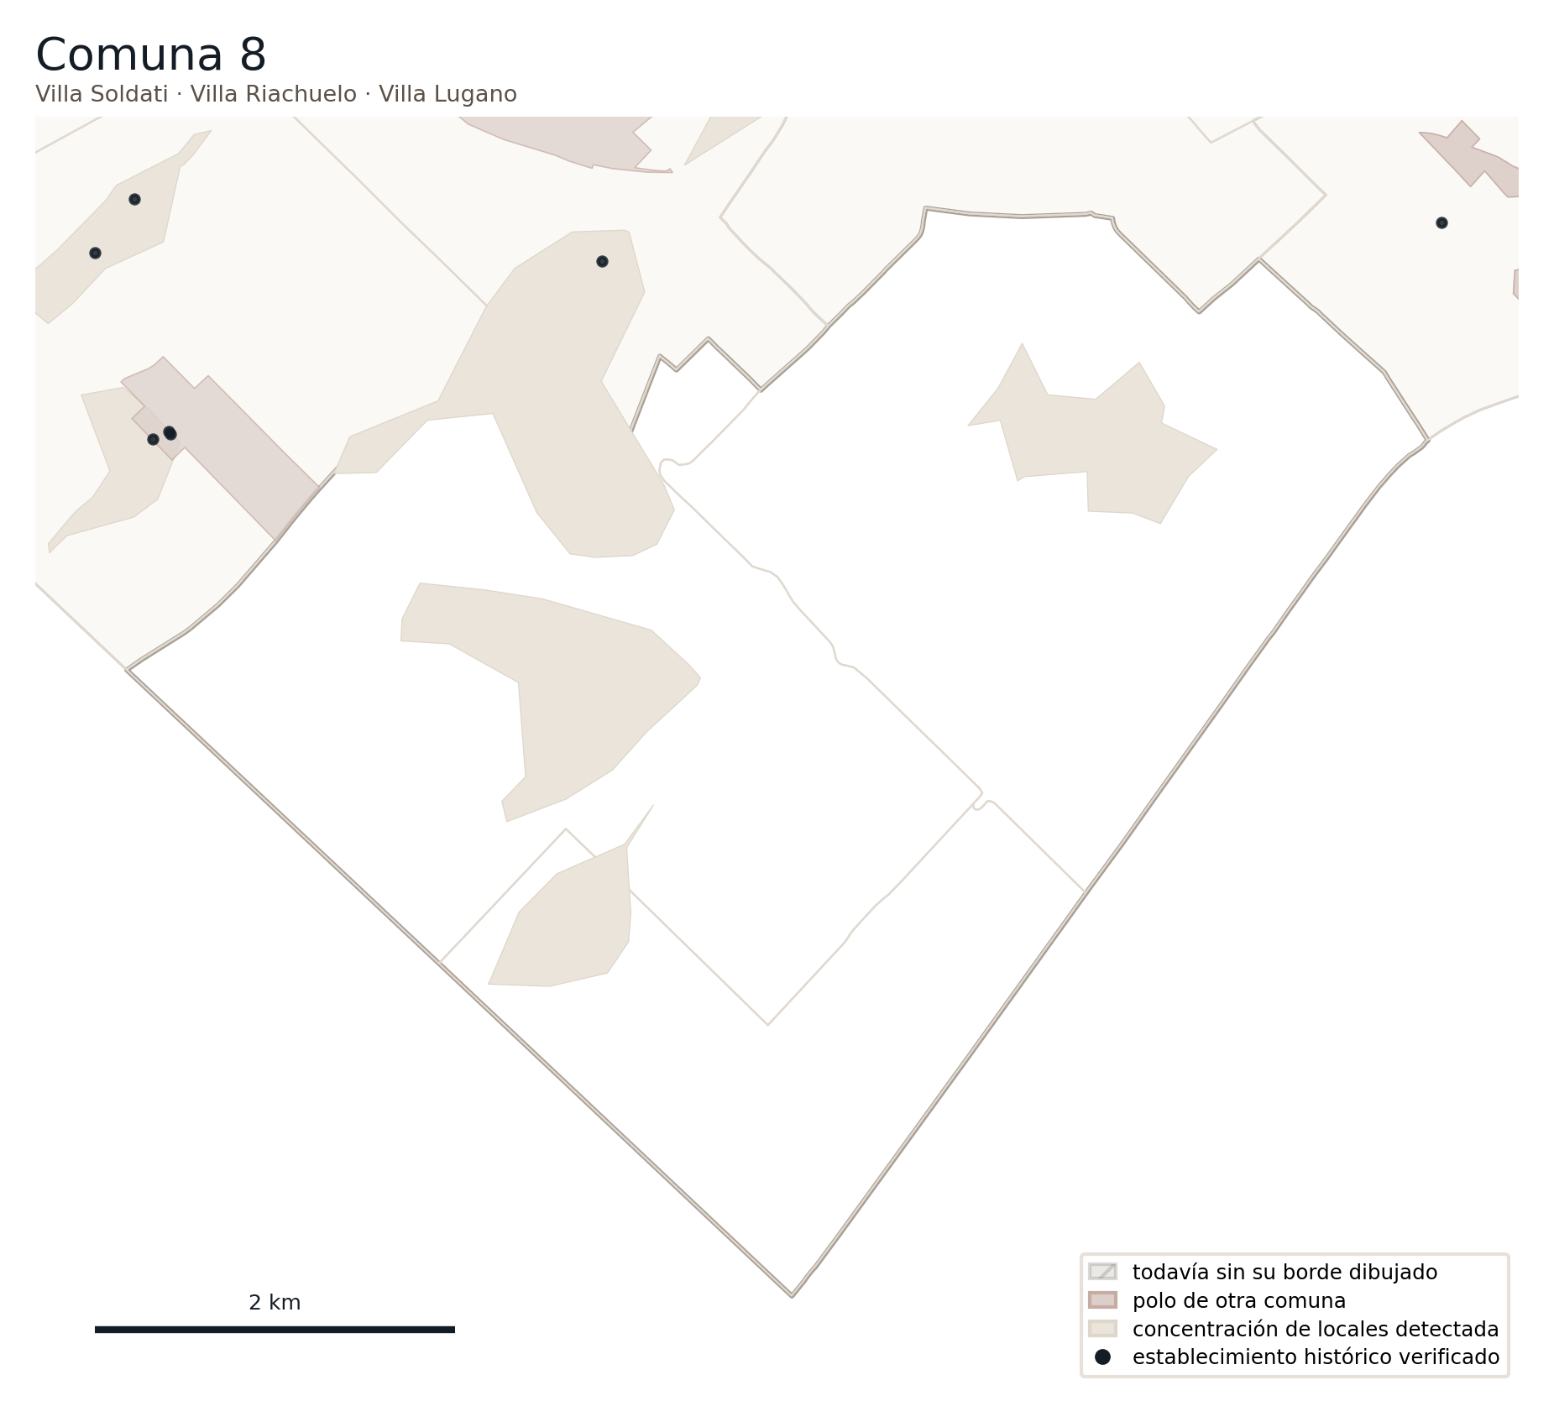
No hay ningún polo en la Comuna 8, y conviene decirlo acá y no sólo en el anexo.
Se midieron cuatro concentraciones, con 400 locales entre las cuatro. Ninguna llegó a cumplir dos de las seis condiciones: no hay allí establecimientos con historia reconocida, ni prensa ni guías que traten a la zona como un lugar al que se va a comer, ni un mercado o una galería que organice el movimiento alrededor.
Se buscó con la misma vara que en el resto de la Ciudad, y el resultado es ése. Es probablemente el dato más útil de esta sección, porque señala dónde hay locales sobre los que apoyarse y todavía no hay nada que los acompañe.

Comuna 9

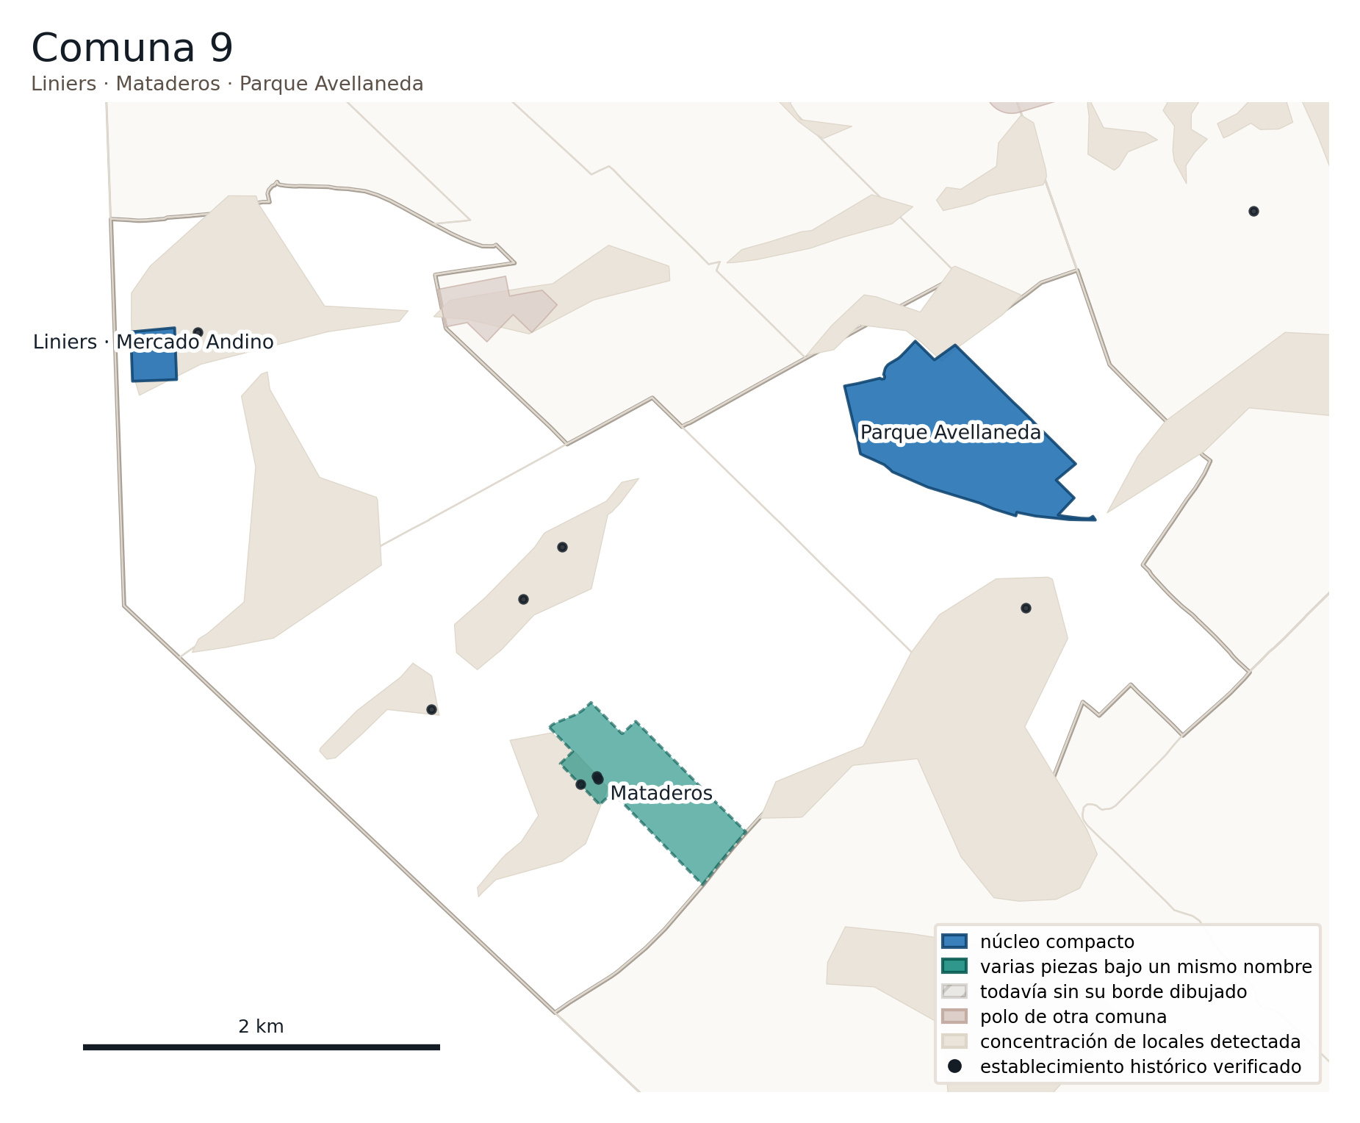
Liniers · Mercado Andino · Mataderos · Parque Avellaneda

Comuna 10

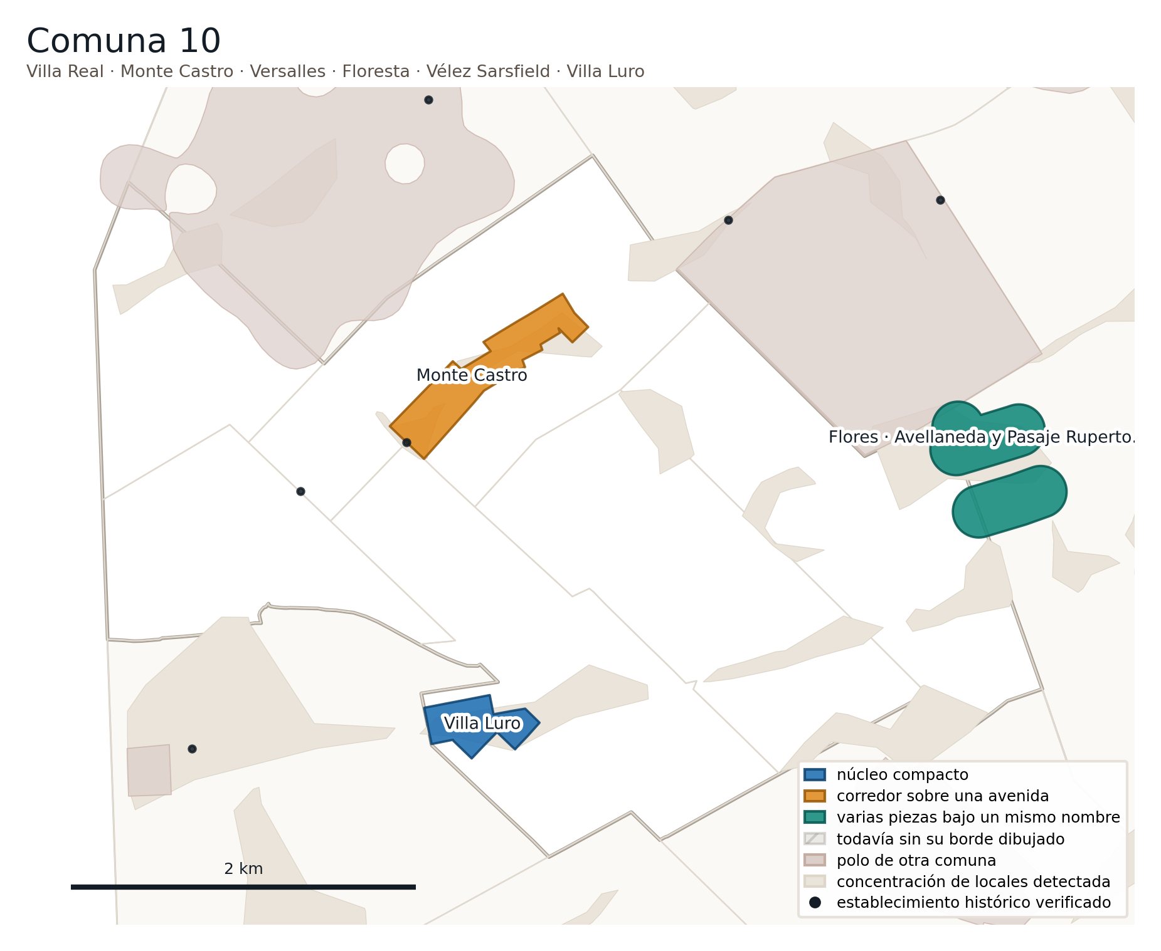
Monte Castro · Villa Luro

Comuna 11

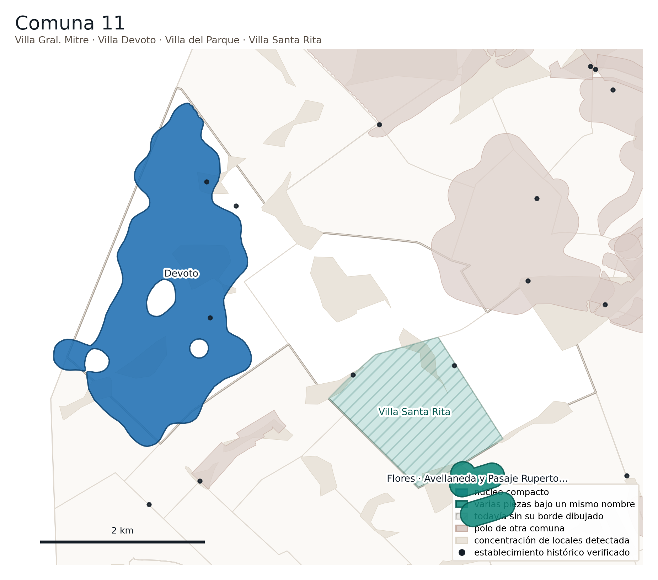
Devoto · Villa Santa Rita

Comuna 12

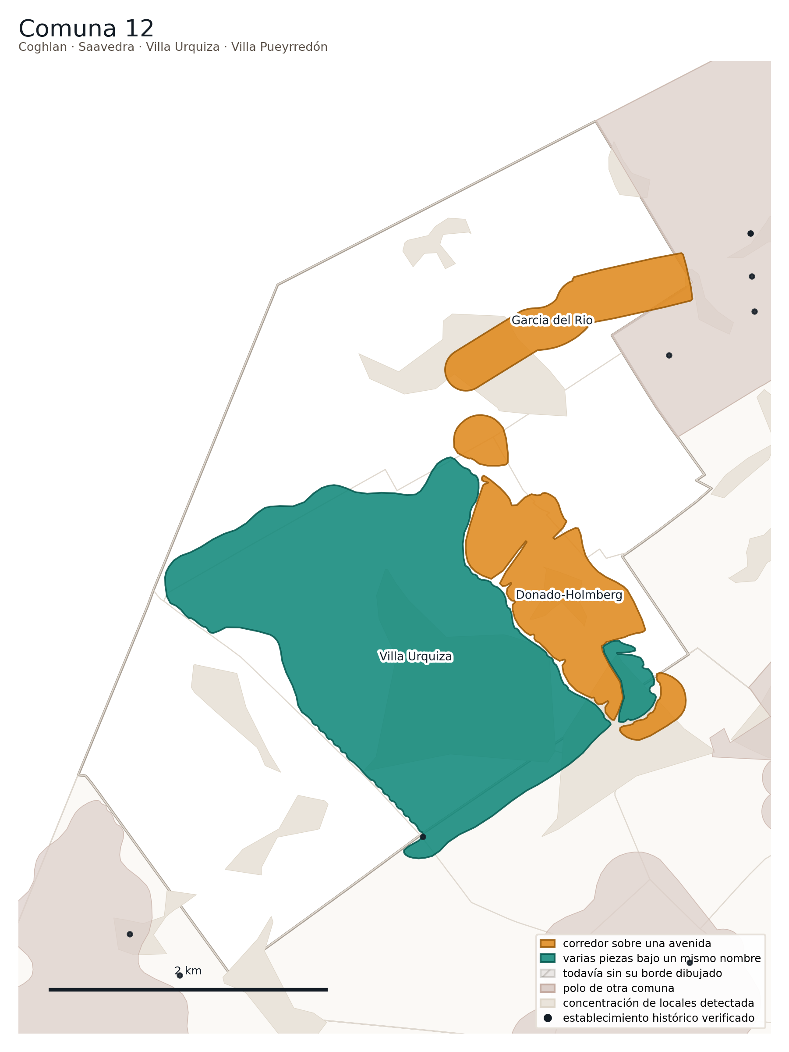
Donado–Holmberg · Villa Urquiza · García del Río

Comuna 13

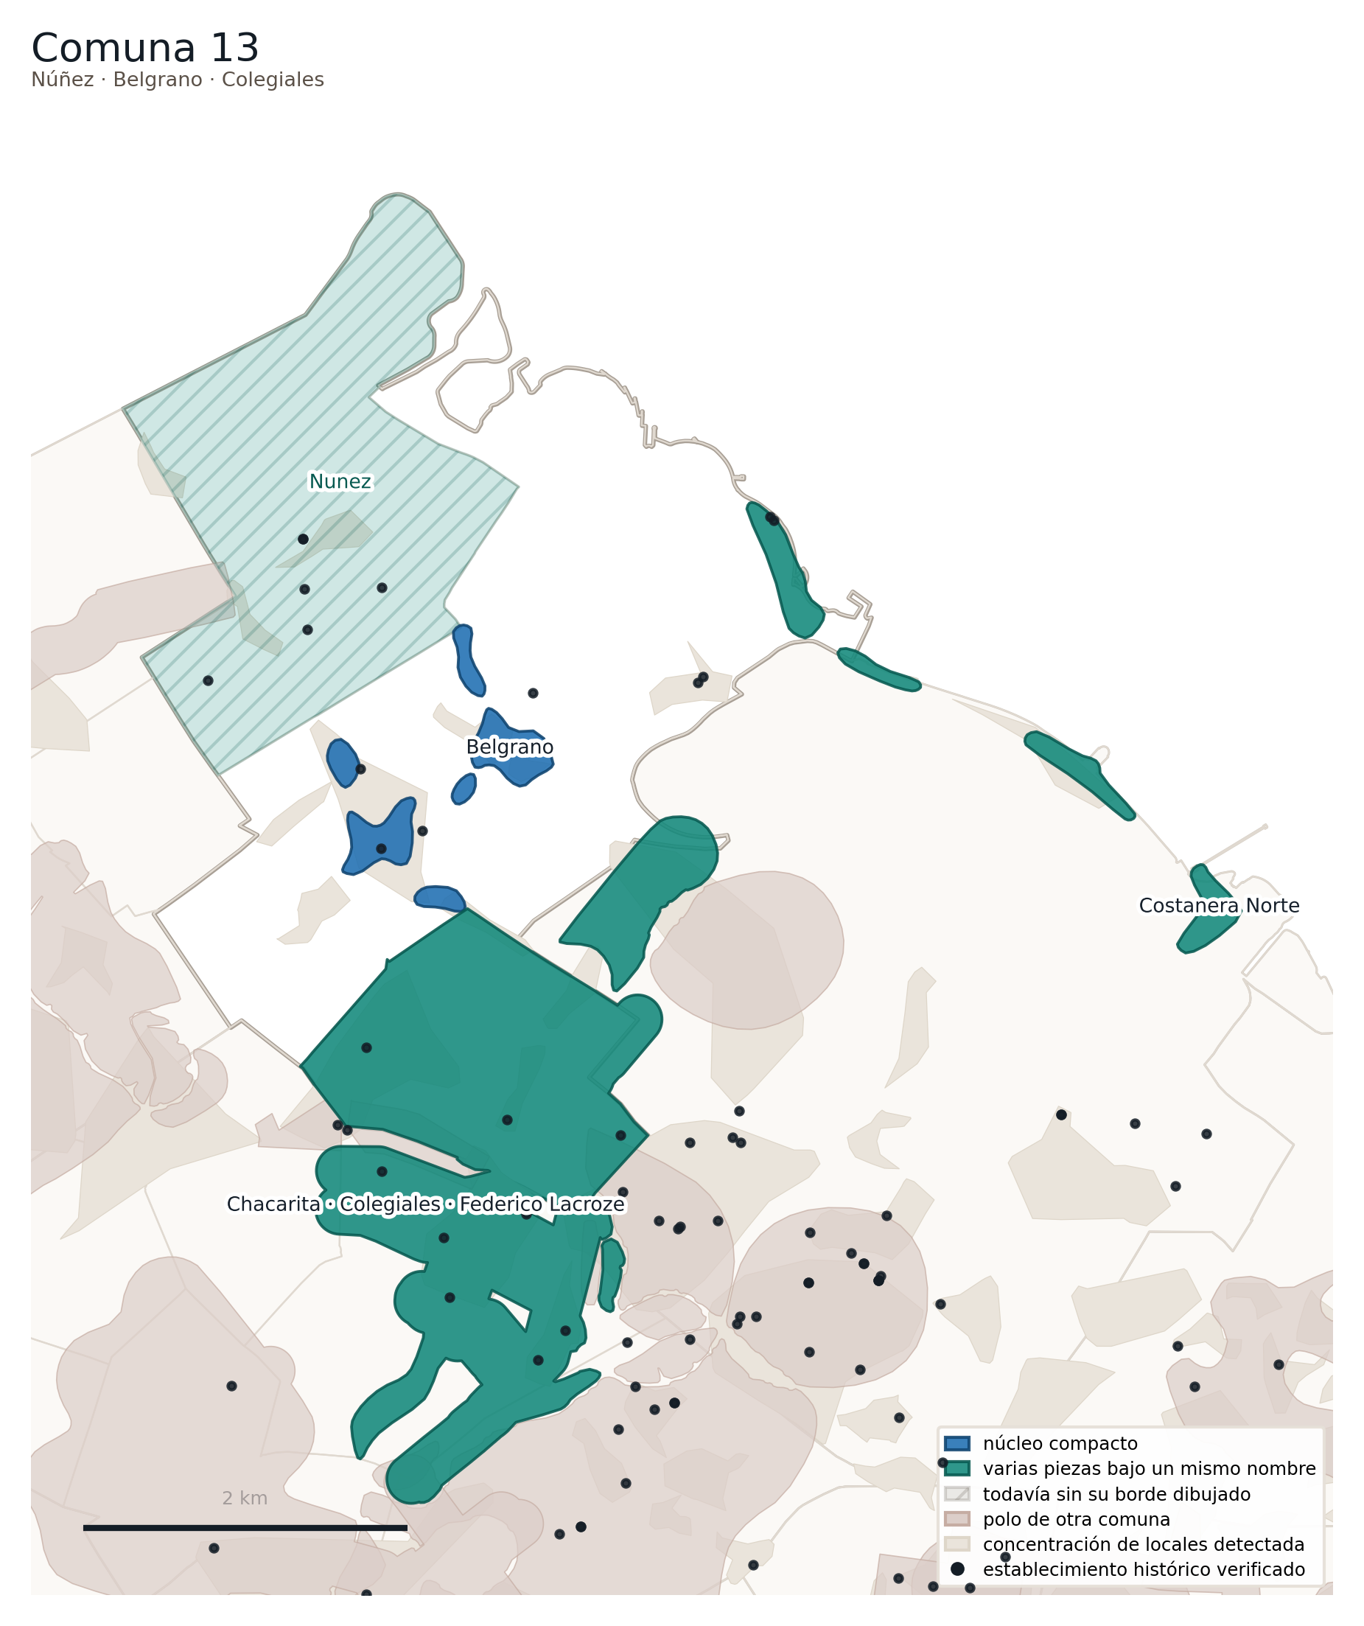
Belgrano · Costanera Norte · Federico Lacroze · Núñez · Colegiales

Comuna 14

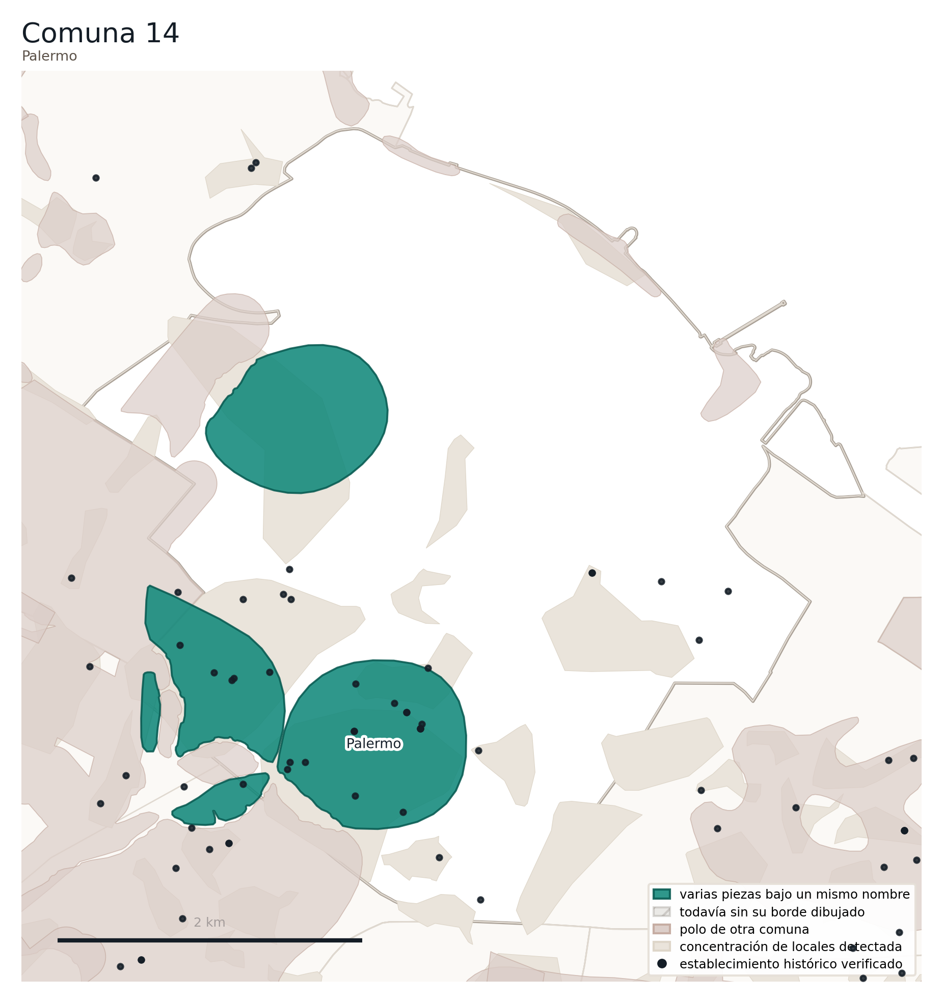
Palermo

Comuna 15

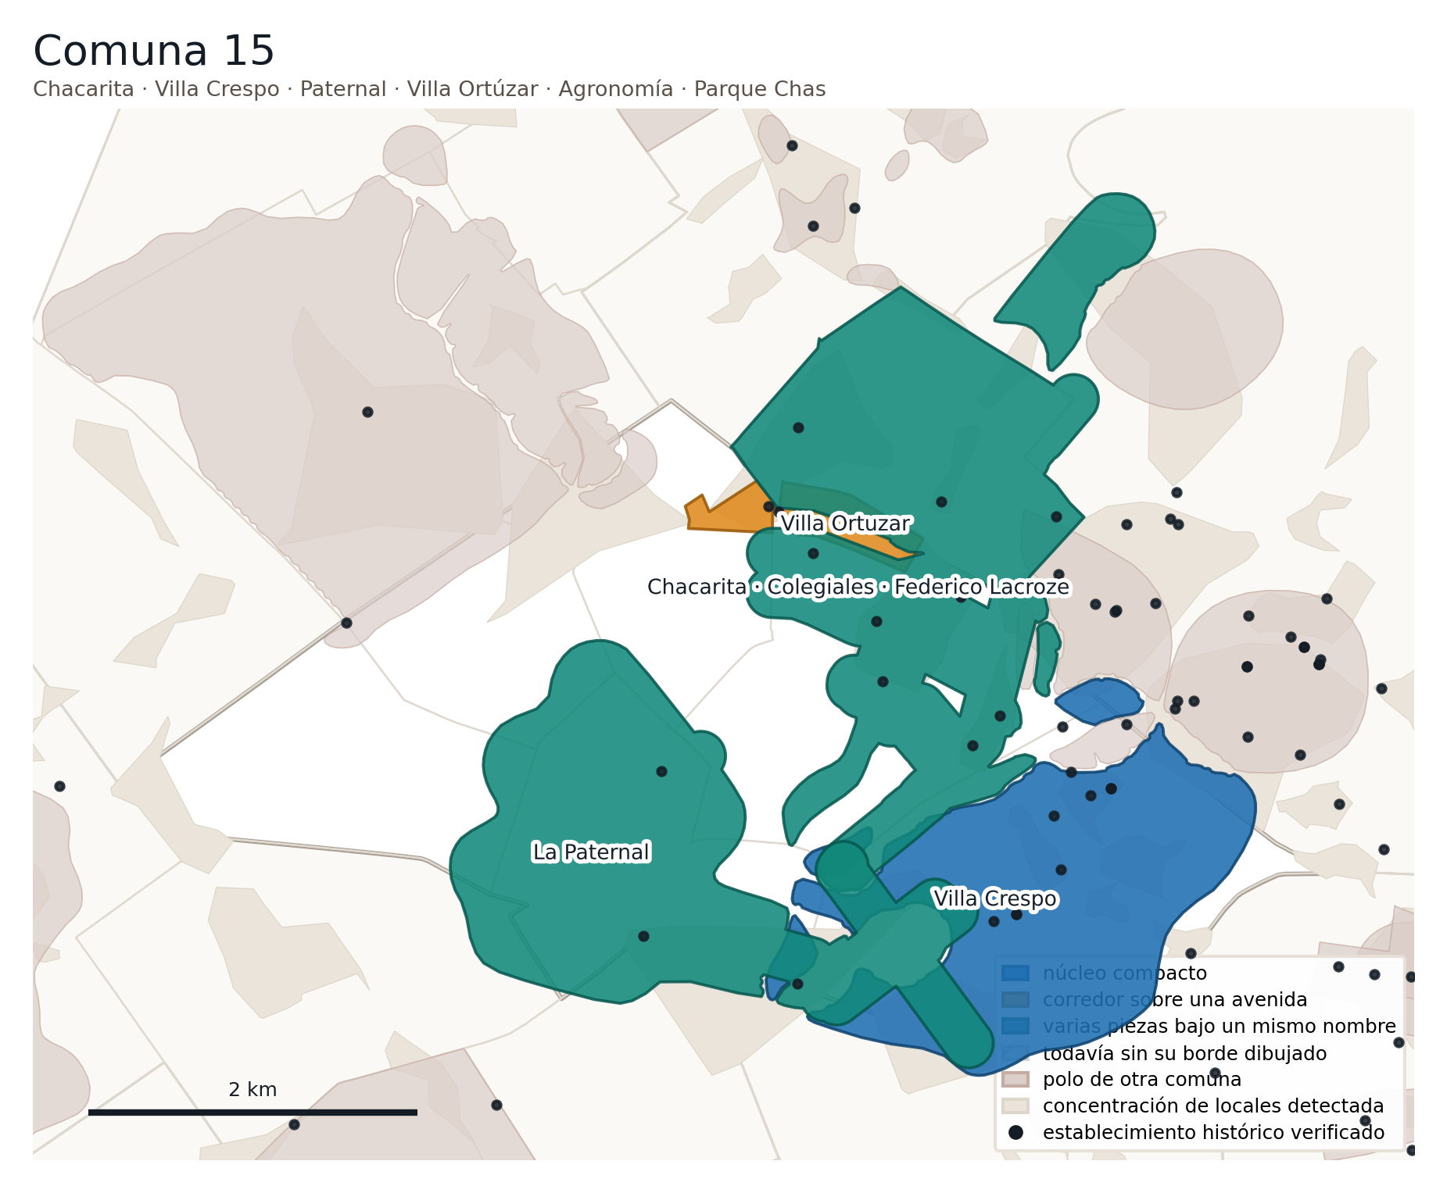
Villa Crespo · Chacarita · La Paternal · Villa Ortúzar

VIII · Los lugares que se midieron y no llegaron

Esta sección es tan parte del atlas como la anterior. Un mapa que sólo muestra dónde hay algo no permite decidir nada: para eso hace falta saber también dónde se buscó y no se encontró, y con qué vara se buscó.
Se evaluaron 55 zonas. Cuarenta y una entraron. Las catorce que siguen son las que no, cada una con las condiciones que cumple, las que no, y la parte de la regla que no cumple.
Ninguna está descartada para siempre. El criterio se aplica con fecha, y una edición posterior puede moverlas — hacia adentro si aparece evidencia, y también hacia afuera, si la que hay envejece.
Recordatorio de la regla, que está entera en la sección II: una zona entra si cumple al menos dos de las seis condiciones, si esas condiciones se apoyan en al menos dos orígenes independientes , y si su evidencia cae dentro de un objeto delimitable.

1 · Lugar en observación
Es una sola, y su tratamiento es la parte del criterio que más importa entender. Estaba publicada en la versión anterior de este atlas y hoy no llega. No se da de baja: se publica acá, con lo que sí tiene y con lo que le falta.

Villa Pueyrredón · Comuna 12
condición | estado
cantidad de locales | cumple — 198 locales, con 5,6 % de continuidad
establecimientos con historia | no se cumple — ningún lugar histórico
mercados y galerías | no se cumple
cocina de colectividad | no se cumple
prensa y guías | no se cumple — ninguna fuente
avenida gastronómica | no se cumple

No llega a las dos condiciones: cumple una sola condición. Y la que cumple lo hace con la continuidad más baja de todos los polos que ya estaban publicados: a cuarenta metros, la cadena más larga junta a menos de seis de cada cien locales. Eso describe una avenida con comercios, no un polo.
Un punto importante sobre su condición de prensa y guías, porque es lo que la distingue de un simple hueco de investigación: la ausencia de prensa y guías fue buscada y verificada. No se declara puerta cerrada. La ausencia de evidencia es el resultado, no una laguna — y es un resultado publicable.
Qué la devolvería a polo: una segunda condición. La más cercana es la de establecimientos con historia — bastaría un establecimiento con trayectoria acreditada en el barrio, que hoy no aparece en ninguno de los tres registros oficiales.

2 · Zonas en estudio
Tres. Fueron medidas y no cumplen, por razones que evidencia nueva puede revertir.

Flores · casco histórico · Comuna 7
Cumple la de establecimientos con historia y la de avenida gastronómica. Su condición de mercados y galerías cayó por la decisión de que una feria itinerante no cumple esa condición.
No cumple la unidad de lugar. El único reconocimiento vigente del barrio cae ocho cuadras al sur del contorno propuesto. La zona existe; el borde que se le dibujó no la contiene. Hay que redelimitar antes de decidir.
Y hay un dato que conviene publicar aunque la zona no entre: el corredor de Av. Rivadavia es denso pero textil — la indumentaria es el 50 % de los locales del eje. La densidad comercial de Flores es real y no es gastronómica.

Floresta · Comuna 10
Cumple tres condiciones: establecimientos con historia, cocina de colectividad y prensa y guías.
No cumple la independencia de origen: las tres convergen en un mismo origen. Y lo dice su propia página, escrita antes de que existiera este criterio:
- la de prensa y guías son «cuatro notas de apertura en cuatro meses con el mismo ángulo, que son una sola fuente, no cuatro»;
- la de cocina de colectividad «se sostiene sobre las mismas direcciones que» el polo vecino de Av. Avellaneda;
- y la de establecimientos con historia es del edificio y no del establecimiento: Casa Bogotá ocupa una casona de 1914 con protección patrimonial, y abrió en 2025.
Es el caso que mejor muestra para qué sirve pedir orígenes distintos. Tres condiciones cumplidas y una sola cosa que las sostiene: la apertura de un restaurante.

Coghlan · Comuna 12
Cumple la de mercados y galerías y la de prensa y guías (dos fuentes independientes: Time Out 02/2026 y La Nación 2022).
No cumple la independencia de origen, y también acá la página lo había anotado a mano: «la de mercados y galerías depende de un solo local relevado por la misma fuente que sostiene la mitad de la condición de prensa y guías: las dos condiciones se acercan peligrosamente a un único origen documental».
Descontado el origen compartido, queda la de prensa y guías con una sola fuente, de hace cuatro años.
Qué la devolvería: un segundo origen. Está cerca — su condición de establecimientos con historia se cayó por una puerta cerrada: La Colón (Av. Monroe 4451) es descrita como panadería histórica, pero su sitio bloquea por robots y no se pudieron acreditar los cincuenta años.

3 · Zonas medidas y no aceptadas
Diez. Se midieron con la misma vara que todas las demás.

Las que cierran en cero por las seis condiciones
zona | comuna | qué se verificó
Vélez Sarsfield | 10 | cero en las seis
Parque Chacabuco | 7 | cero en las seis. La única cobertura hallada ordena bodegones por puntaje de Google Maps y los ubica dispersos en cuatro sectores, sin tratar a la zona como zona
Villa Soldati | 8 | cero en las seis, con los ceros de establecimientos con historia y de mercados y galerías verificados uno por uno contra tres registros oficiales: cero Bares Notables entre los 90, cero entre los 16 Restaurantes Icónicos, cero pizzerías emblemáticas en ambas cohortes
Villa Lugano y Villa Riachuelo | 8 | cero en las seis, buscado por cinco caminos distintos

Sobre Villa Soldati hay un dato cualitativo que vale más que el cero: la infraestructura alimentaria documentada del barrio es asistencial, no comercial — el único establecimiento alimentario localizado es un comedor. Y el proyecto ferial del ex Parque de la Ciudad, con locales gastronómicos previstos sobre 75 hectáreas, es proyecto no construido, pendiente de tratamiento legislativo. Es el mismo patrón que el «distrito especializado en comida de inmigración» anunciado sobre Necochea en 2017, del que no hay rastro nueve años después: anuncio sin obra.

Las que cumplen una condición sola
zona | comuna | la única condición que cumple
Villa del Parque | 11 | mercados y galerías
Villa Real y Versalles | 10 | establecimientos con historia
Parque Chas y Agronomía | 15 | establecimientos con historia

Ninguna de las tres llega a las dos condiciones. Es exactamente la misma parte de la regla que no cumple Villa Pueyrredón, con la única diferencia de que aquélla estaba publicada. El criterio no las trata distinto: la regla de permanencia sí, y lo dice.

Villa Soldati · eje Av. Mariano Acosta · Comuna 8
Es el único caso del atlas donde dos mediciones sobre la misma zona dieron resultados opuestos. Conviene contar cómo se cerró, porque el cierre tiene dos capas y sólo la segunda es concluyente.
Una revisión documentó una feria callejera de 840 metros sobre Av. Mariano Acosta, entre Ana María Janer y Fernández de la Cruz, martes y jueves de 8 a 16, con comida al paso. Otra encontró dos ferias en Villa Soldati —Lacarra y Roca, y el Predio Villa Olímpica— y ninguna de las dos es ésa. Como una feria itinerante no cumple la condición de mercados y galerías, todo dependía de si esa feria de 840 metros era una cosa distinta.
Primera capa: se buscó en la fuente pública y no aparece. Los tres recursos oficiales de ferias y mercados de la Ciudad —30 ferias especializadas, 184 ubicaciones de feria itinerante, que es la que la Ciudad instala unos días fijos por semana en una plaza o una calle y después levanta, y 6 mercados— registran las dos ferias de Villa Soldati ya conocidas y ninguna sobre Mariano Acosta; tampoco figura Ana María Janer. Y la afirmación original no trae norma, permiso ni identificador de fuente. Queda como puerta documental cerrada.
Esto no prueba que la feria no exista. Prueba que no hay respaldo público trazable para computarla, y que los registros consultados tienen fecha de corte. Ausencia de registro no es registro de ausencia, y este atlas no usa una cosa por la otra.
Segunda capa, y ésta sí cierra el asunto. Aunque mañana apareciera la fuente y la condición se cumpliera, Villa Soldati pasaría de cero a una condición — y hacen falta dos. La contradicción, por sí sola, no podía crear un polo en la Comuna 8.
Era la única pregunta abierta de la que se esperaba que cambiara el mapa. Resuelta, la respuesta es que no lo cambiaba. Vale dejarlo escrito: una pregunta puede ser importante de contestar y a la vez no ser decisiva, y confundir las dos cosas hace perder tiempo.

Las dos donde además falla la unidad espacial
Belgrano R y Barrancas · Comuna 13. Cumple una sola condición, la de establecimientos con historia. Y tiene solapamiento total: la El polo de Belgrano absorbe las Barrancas, el Barrio Chino, el Pasaje Echeverría y Av. Cabildo; la de Donado-Holmberg absorbe el flanco oeste de Belgrano R. No hay objeto propio que delimitar. No es que la zona no exista: es que ya está publicada, adentro de otras dos.
San Cristóbal · Comuna 3. Es el único caso que falla las tres condiciones, y por eso el más instructivo.
- al menos dos condiciones — sí, una sola condición, la de establecimientos con historia, y formalmente.
- apoyadas en cosas distintas — su única fuente documental es una nota replicada por dos medios del mismo dueño editorial, con el mismo identificador. Aparentaban dos fuentes; es una. Y esa nota trata a San Cristóbal pegado a Boedo, que se lleva aproximadamente el 80 % de la atención gastronómica de la pieza.
- dentro de un lugar dibujable — sus dos establecimientos con historia —Miramar, en Av. San Juan 1999, y Bar de Cao, en Av. Independencia 2400— están a unas seis cuadras entre sí, sobre ejes distintos. Existen las instituciones; no hay concentración espacial, que es lo que la definición exige.
Y hay que decir lo que sí tiene, porque es notable: Miramar tiene doble reconocimiento oficial — figura en el catálogo de Bares Notables y entre los 16 Restaurantes Icónicos—, y Bar de Cao es un Bar Notable de 1915, verificado abierto.
Puerta cerrada declarada. La guía impresa Time Out Buenos Aires · Restaurantes & Bares 2025 circula sólo en papel y su índice por barrio no es accesible por web. Si San Cristóbal tuviera capítulo propio ahí, sería una segunda fuente y la condición de prensa y guías se cumpliría. El margen es de una sola fuente.

Qué permite decir esta sección, y hasta dónde llega
Permite decir dónde el Estado tiene lugar para trabajar y todavía nada que lo respalde. Las comunas 8 y 10 concentran la mitad de esta lista, y en la 8 el cero está verificado contra tres registros oficiales, no inferido.
Permite decir que el criterio no está hecho a la medida del resultado, porque hace caer también a un polo propio y deja en estudio a dos zonas que este documento había dado por adentro.
No permite decir que en estas catorce zonas no hay gastronomía. Hay, y en algunas hay mucha: el corredor de Av. Rivadavia en Flores es denso, y Villa del Parque tiene una tira comercial larga sobre Av. Cuenca. Lo que no hay es un polo en el sentido que este atlas define, que es una cosa más específica y más exigente que «hay locales».
Y no permite ordenarlas. Ninguna de las catorce tiene perímetro cerrado, así que cualquier comparación entre ellas por cantidad o superficie estaría comparando recortes, no lugares.

4 · Los cinco que salieron, con su página entera
Estos cinco tenían página propia en el cuerpo de este atlas. La regla los movió de categoría y su página se muda acá entera, sin recortar, porque lo que documenta sigue siendo cierto: lo que cambió es dónde entran.
Cómo leer estas cinco páginas. Están tal como se escribieron cuando cada zona era un polo, y por eso a veces hablan en presente de «este polo». La categoría que vale es la que encabeza cada una —lugar en observación, zona en estudio o zona medida y no aceptada—.

Villa Pueyrredón
Comuna 12 · Villa Pueyrredón — estaba publicada y hoy no llega · varias piezas
198 locales en 305,55 hectáreas.
Dónde está. Perímetro vigente, sobre Av. San Martín.
Qué cumple y qué no. — y era el polo más débil del conjunto.
- Cantidad de locales — sí. Es la única condición que cumple.
- establecimientos con historia, cocina de colectividad, mercados y galerías, prensa y guías y avenida gastronómica — ninguna cumple.
Esta zona quedaba con una sola condición cumplida y una continuidad del 5,6 % medida a cuarenta metros. La continuidad cambia mucho según a qué distancia se la mida, así que va la curva completa: 2,5 % a veinte metros · 5,6 % a cuarenta · 11,6 % a sesenta · 15,7 % a ochenta · 31,3 % a ciento veinte. Los cuarenta metros son la distancia con la que se comparan todas las zonas. Densidad: 0,648 locales por hectárea, con un vecino medio a 36,2 metros.
Su permanencia en la edición anterior no se apoyaba en la fuerza de la evidencia, y es exactamente lo que la regla corrigió: hoy es un lugar en observación y no un polo.
Los establecimientos. Ninguno. La zona no tiene establecimientos con registro oficial de ningún tipo.
Cómo le va al comercio alrededor. La Ciudad no releva ningún eje comercial que corresponda a esta zona. La Ciudad releva Av. San Martín entre el 1801 y el 2799, que es el tramo de La Paternal y Villa Crespo, no el de Villa Pueyrredón.
Qué no se puede concluir de esta página. La ausencia de evidencia externa es el resultado, no una laguna, y por eso esta página no declara puerta cerrada en esa condición: se buscó por las mismas rutas que en las demás zonas y no hay. Y con una continuidad que va de 2,5 % a 31,3 % según la distancia con que se mida, cualquier afirmación sobre la continuidad de este polo tiene que decir a qué distancia.
Lo que falta. Nada medible. Lo que hay es una decisión tomada y declarada.

San Cristóbal
Comuna 3 · San Cristóbal — medida por primera vez, sin llegar · núcleo compacto · perímetro en revisión
Dónde está. En revisión. Los dos ejes candidatos son Av. San Juan 1900-2100 y Av. Independencia 2300-2500.
Por qué está acá y todavía no entra del todo.
Qué cumple y qué no.
- Establecimientos con historia — cumple por la letra: dos establecimientos con reconocimiento oficial, uno de ellos doble. Pero los anclajes distan unas seis cuadras sobre ejes distintos, y eso no configura la concentración espacial que la definición exige.
- Mercados y galerías — no, y el caso es interesante. El Mercado San Cristóbal es el más antiguo de la Ciudad, en actividad desde 1882 — pero sus naves llevan años cerradas, sólo siguen los locales a la calle, y hay un proyecto de expropiación para la Línea F. Un mercado que ya no organiza su entorno no cumple la condición, por antiguo que sea.
Los establecimientos. Miramar, Sarandí 1190 esquina Av. San Juan 1999 — es Bar Notable y Restaurante Icónico a la vez, y así se lo publica en esta edición: los catálogos anteriores lo tenían en uno solo de los dos. Bar de Cao, Av. Independencia 2400, de 1915, verificado abierto.
El dato que decide, y ya está medido. Sobre los dos ejes candidatos: Av. San Juan 1900-2100 tiene 32 locales en 357 metros —9,0 cada 100 metros— y Av. Independencia 2300-2500 tiene 22 en 319 metros —6,9 cada 100—. Juntos son 54 locales en 13,7 hectáreas, o sea 3,95 por hectárea, con la oferta apoyada sobre las dos avenidas y no repartida: la continuidad la sostiene.
Cómo le va al comercio alrededor. Los dos ejes candidatos caen sobre tramos que la Ciudad releva por separado, así que el dato se publica cuando se decida cuál es el borde.
Qué no se puede concluir de esta página. Esa medición es el insumo, no el resultado. Dice que la densidad alcanza; no dice que los dos ejes sean un solo objeto, que es justamente lo que está en duda. Un polo con dos núcleos a seis cuadras puede ser una sucesión de centralidades o pueden ser dos cosas, y eso lo decide el trazado, no el conteo.
Lo que falta. Contar los locales de cada uno de los dos tramos, para decidir si se publican juntos o separados.

Flores · casco histórico
Comuna 7 · Flores — medida por primera vez, sin llegar · corredor sobre una avenida · perímetro en revisión
Dónde está. En revisión, y hay que redelimitar antes de decidir. El corredor candidato es Av. Rivadavia entre Boyacá y Nazca.
Por qué no entra todavía — y el motivo es un hallazgo, no una falta.
Qué cumple y qué no.
- Establecimientos con historia — sí, pero con un lugar histórico fuera del contorno propuesto.
- Cantidad de locales — el corredor es denso y es textil. La indumentaria es el 50 % de los locales del eje. Densidad comercial alta no es densidad gastronómica.
- Mercados y galerías — no: cumplía sólo por una feria itinerante.
Los establecimientos. La Farmacia, Av. Directorio 2400, verificado abierto el 07/08/2026. Es el único reconocimiento vigente del barrio y cae ocho cuadras al sur del contorno propuesto.
Lo que se perdió. — y acá lo perdido es casi todo lo que tenía. Siete establecimientos históricos del barrio están extinguidos: la Confitería Londres (Rivadavia y Boyacá), el Almacén La Perla (Av. Rivadavia 6900), El Guipuzcoano (Yerbal 2502), la Confitería La Perla de Flores, Las Orquídeas y el Palacio de los Billares (Yerbal y Artigas) y el Bar La Cosechera (Rivadavia y Pedernera). Más «la noche de Flores»: ocho boliches y confiterías bailables sobre Av. Rivadavia 7400-7500 y transversales, activos entre los años setenta y noventa, extinguidos en bloque.
Flores es la zona del atlas con más registro de los que cerraron y menos registro de los que siguen abiertos. Eso es un resultado sobre el barrio, no un problema del relevamiento — y es exactamente lo que el registro de los que cerraron existe para poder decir.
Cómo le va al comercio alrededor. El eje Flores —Av. Rivadavia 6201-7399 y Av. Nazca 1-499— tiene 90,5 % de ocupación y perdió 2,4 puntos, con 15,24 locales por frente de manzana.
Qué no se puede concluir de esta página. La densidad de ese eje no es gastronómica y este atlas todavía no sabe qué proporción lo es. Cruzar los locales gastronómicos de la base contra el total comercial que releva la Ciudad sobre el mismo tramo da la respuesta sin salir a la calle, y es lo que hay que hacer antes de publicar cualquier afirmación sobre este corredor.
Lo que falta. Redelimitar, empezando por decidir si La Farmacia entra o si el contorno se corre ocho cuadras al sur.

Floresta
Comuna 10 · Floresta — medida por primera vez, sin llegar · corredor sobre una avenida · perímetro en revisión
Dónde está. En revisión.
Por qué está acá. Abre tres condiciones. Abría cuatro, y una se cayó: la de mercados y centralidades, que se sostenía sólo en una feria itinerante.
Y hay una segunda caída que es más interesante, porque es de método. Su condición más fuerte era la del enclave coreano — y se sostenía sobre las mismas direcciones que la zona vecina de Flores. No se puede contar el Pasaje Ruperto Godoy dos veces. Con el enclave delimitado por la concentración y no por el barrio, Floresta se queda con lo propio.
Los establecimientos. Casa Bogotá, Bogotá 3900 esquina Chivilcoy — casona de 1914 de José J. Barboni, declarada patrimonio histórico, verificada abierta. Y Sinko, Av. Rivadavia 7728.
Salvedad que va en la página y no en una nota al pie: la trayectoria de Casa Bogotá es del edificio, no del establecimiento. La casona es de 1914; el restaurante abrió en 2025. Una declaratoria patrimonial sobre un inmueble no le da antigüedad al negocio que lo ocupa, y confundir las dos cosas es exactamente el error que la condición de establecimientos con historia existe para no cometer.
Cómo le va al comercio alrededor. La Ciudad no releva ningún eje comercial que corresponda a esta zona.
Qué no se puede concluir de esta página. Con dos lugares históricos y sin cifra de escala, esta página describe una zona y no la mide. Lo que se puede afirmar es que hay dos establecimientos con anclaje y que la zona apareció en el relevamiento; no cuánta oferta tiene.
Lo que falta. Delimitar, y con eso decidir si entra por derecho propio o queda como borde de la zona vecina.

Coghlan
Comuna 12 · Coghlan — nuevo en esta edición · núcleo compacto · entra por el mínimo
Dónde está. El entorno de la estación Coghlan: Washington, Rómulo Naón, Conesa y Quesada.
Qué cumple y qué no. — y es el caso más expuesto de los que quedaron cerca.
- Prensa y guías — dos fuentes independientes. Time Out le dedica una guía de barrio en febrero de 2026 y La Nación le atribuye en 2022 una movida gastronómica convocante.
- Mercados y galerías — sí, por Little Italia Market.
- Cantidad de locales — no. Ocho locales dispersos en unas diez cuadras, sin continuidad.
- Establecimientos con historia — no, y por una puerta cerrada: La Colón (Av. Monroe 4451) se describe como panadería histórica, su sitio bloquea el acceso automático y no se pudo acreditar los cincuenta años. No se afirma lo que no se pudo verificar.
Los establecimientos. Little Italia Market (Rómulo Naón 2701) · AHORA Buenos Aires (Núñez 3802) · Feriado Cantina (Washington 3498) · Panadería y Confitería La Colón (Av. Monroe 4451) · Buffet El Tábano (Rómulo Naón 3029) · Mucho Café (Conesa 2686) · Café Olivia House (Tomás Le Bretón 4096) · Curuzú Café (Quesada 3294). Cero Bares Notables, verificado contra el catálogo completo.
Cómo le va al comercio alrededor. La Ciudad no releva ningún eje comercial que corresponda a esta zona.
Qué no se puede concluir de esta página. Y son serios. Los ocho locales provienen de una sola fuente sin verificación cruzada. Y hay algo peor: la condición de mercados y galerías depende de un único local relevado por la misma fuente que sostiene la mitad de la condición de prensa y guías. Las dos condiciones que admiten a esta zona se acercan peligrosamente a un único origen documental, y eso es exactamente lo que la regla de contar fuentes independientes existe para evitar. Su densidad medida —0,84 locales por hectárea— es de las más bajas del norte.
Lo que falta. Contar los locales de la zona. Si ese conteo no confirma la densidad, hay que revisar si esta zona entra: está escrito acá, y no aparte, porque es la conclusión honesta de su propia evidencia.

IX · El alcance de este atlas
Esta sección existe porque un atlas que no declara sus límites invita a que se lo use para cosas que no puede sostener. Lo que sigue no son advertencias de rutina: cada una corresponde a algo que efectivamente se midió y se encontró que no se podía afirmar.

La cifra que publica es la de sus fuentes, no la del registro oficial de la Ciudad
Dice cuántos locales ven cinco familias independientes de fuentes, unidos y depurados. La diferencia entre esas dos cosas se acotó —con la sonda de descubrimiento y con los indicadores de cobertura— pero no se resolvió, y probablemente no se pueda resolver sin un relevamiento presencial.
Cuando en este atlas se lee «212 locales», hay que leer «212 locales según las fuentes relevadas».

Sobre si un local está abierto, dice menos de lo que parece
Ésta es la sección que más cambió respecto del borrador anterior, y conviene decir exactamente cuánto cambió.
Antes: ninguna fuente confirmaba vigencia, y el atlas sólo podía registrar la última señal de actividad de cada local.
Ahora: los lugares históricos —los establecimientos con reconocimiento formal— tienen verificación individual, con evidencia, nivel y fecha. El resto de los locales, no. Para los miles de establecimientos que componen la densidad de cada polo, sigue valiendo lo anterior: lo que hay es la última señal de actividad, y una señal vieja no es un cierre.
Y aun sobre los lugares históricos verificados, la afirmación tiene la forma «hay evidencia fechada de actividad al día tal» y no «está abierto». Con tres límites que conviene tener a la vista:
La cobertura es parcial y está sesgada hacia lo verificable. Los que se pudieron verificar primero fueron los que tienen presencia en agregadores y prensa. Un establecimiento sin reseñas en línea no es un establecimiento cerrado: es uno que este método no alcanza — y hay una clase entera de gastronomía barrial exactamente ahí.
Toda verificación vence. Ninguna afirmación de este atlas sobre vigencia se sostiene sin su fecha al lado.
Y la ausencia de evidencia de cierre no es evidencia de apertura. Es el mismo principio que gobierna todo el documento, aplicado al caso más tentador de olvidarlo.

Su alcance termina donde termina el registro
Un carrito de choripán en la Costanera puede ser patrimonio gastronómico de esa zona, no tener habilitación, no figurar en ninguna base y no tener perfil en ningún directorio. Queda afuera, inevitablemente.
Eso es un límite del método y no una afirmación sobre su existencia. La gastronomía informal, la de las ferias no permanentes, la de las casas de comida de las colectividades sin frente a la calle, está subrepresentada acá, y no hay ninguna corrección estadística que la recupere.

Es un mapa de polos entre otros posibles, y dice con qué criterio se armó
Un polo gastronómico es una categoría de lectura (sección II). Lo que este trabajo produce no es la verdad sobre la Ciudad: es una decisión reproducible, con precedente y con sus sensibilidades publicadas. Otro equipo, con otros criterios igualmente defendibles, llegaría a otro conjunto.
La ventaja de este atlas no es que tenga razón. Es que se puede discutir con él, porque están todos los pasos: qué se le pide a cada condición, con qué evidencia se la dio por cumplida, y qué zonas cambiarían si esa exigencia se moviera.

Cada cifra tiene una sola manera correcta de obtenerse
Es el límite más técnico de la lista, y el que más fácil se viola de buena fe.
Para poder comparar, este atlas pone lado a lado objetos que se pisan: un barrio, sus pedazos, y el contorno publicado de esa misma área. Esa comparación no se suma nunca. El total se calcula sobre las 124 concentraciones, que no se pisan entre sí: 12.688 locales en 3.143 hectáreas, el 53 % de la gastronomía relevada de la Ciudad en el 15 % de su superficie.
Sumando la tabla de comparación en cambio se obtiene un 69 % de los locales y un 38 % del territorio. Las dos cifras están infladas, y las dos son fáciles de producir sin querer.

Es un inventario ordenado por comuna
Este atlas no ordena los polos por calidad, ni por importancia, ni por potencial. Las páginas están agrupadas por comuna, no por tamaño, y eso es deliberado: un atlas ordenado por cantidad de locales pondría a Palermo primero y al sur al final, y reproduciría en su propio índice el sesgo que este trabajo vino a corregir.

Y la densidad de lugares históricos mide historia registrada, no calidad
Ya se dijo en la sección V y se repite acá porque es el error de lectura más probable de todo el documento: la densidad de lugares históricos mide dónde miran las guías y dónde se declaró patrimonio. Cruzarla con la densidad de locales es más informativo que cualquiera de las dos por separado, y ese cruce dice tanto sobre el método como sobre el territorio.

Una última cosa, sobre las ausencias
En todo este documento se distingue con cuidado entre «no encontramos» y «no existe». Cuando una zona no aparece, el atlas dice qué se buscó, con qué cobertura y con qué exigencia.
No es una formalidad. Es la lección más cara de esta etapa: la versión anterior de este atlas escribió una afirmación sobre dónde habíamos mirado como si fuera una afirmación sobre el sur de la Ciudad, y esa frase se leyó durante un año como si ahí no hubiera gastronomía.
La sección VIII reúne todo lo que se midió y no alcanzó el criterio —las concentraciones que quedaron cerca del mínimo, las zonas evaluadas y descartadas con su descarte argumentado, las zonas publicadas que no se reencontraron y por qué—. Es la sección que vuelve honesta cualquier afirmación de ausencia de este atlas, y es la que la versión anterior no tenía.

Anexo A · La regla completa
Este anexo escribe entera la regla que la sección II resume, y muestra qué le hizo al conjunto cuando se aplicó sin excepciones.

Por qué hacía falta escribirla
Hasta esta edición había tres maneras distintas de estar en el atlas, y ninguna estaba escrita.
La primera era haber estado en la versión anterior: veintiuna zonas entraron así, y no se les pidió nada. La segunda era pasar el relevamiento de las seis condiciones: quince zonas nuevas entraron así, con una vara que se aplicó pero nunca se declaró. La tercera era, sencillamente, que alguna revisión de trabajo las trajera: cinco zonas se contaban como pendientes y se seguían sumando, y otras siete se midieron en agosto y no llegaron a ninguna parte.
Tres puertas distintas producen tres varas distintas, y el resultado es un conjunto que no se puede defender caso por caso. Esta regla reemplaza las tres por una.

El principio
Haber sido publicado no da derecho de admisión. Da derecho de permanencia.
Toda zona se mide con la misma vara, sin excepción por antigüedad. Lo que cambia por haber estado publicado no es cómo se la mide: es qué pasa cuando no llega. Nada se da de baja. Lo que no alcanza cambia de categoría, dentro del mismo documento, con su motivo y su fecha.

La regla, en tres partes
Las tres se piden a la vez.
Primera: al menos dos de las seis condiciones. Una sola no alcanza.
Segunda: esas dos tienen que apoyarse en cosas distintas. Si al descontar lo que comparten quedan menos de dos, la zona no entra. Dos condiciones comparten origen cuando las sostiene el mismo establecimiento o la misma nota, incluidas sus reproducciones: una nota levantada por cinco medios es un solo origen.
Tercera: la evidencia tiene que caer dentro de un lugar que se pueda dibujar, continuo o con partes declaradas. Establecimientos dispersos sin ninguna concentración no hacen un polo: hacen una lista.

Cuatro precisiones, para no discutir cada caso
Una condición se cumple o no se cumple. «Parcial» no es un estado intermedio: es no se cumple, y la evidencia parcial queda escrita. Se registra en la página de la zona y no cuenta.
Una puerta cerrada no bloquea ni regala. Que una fuente sea inaccesible no sube ni baja una condición: se declara como puerta cerrada y la zona se resuelve con lo que sí es público. Si mañana esa puerta se abre, la revisión la vuelve a mirar.
Lo que vale para una zona no vale automáticamente para una parte suya. Que un barrio tenga establecimientos con historia no convierte en polo a un pedazo cualquiera de ese barrio. La historia, las colectividades y la prensa se miden sobre la zona entera; la cantidad de locales, los mercados y la forma de avenida, sobre el contorno dibujado.
Tener el borde dibujado no es condición para entrar. Un polo puede estar aceptado y tener el perímetro por trazar: eso es trabajo de producción, no de criterio.

Por qué dos, y no una ni tres
La vara no se eligió por gusto: se probó contra el conjunto real, con los tres valores posibles.
se pide | polos | qué pasa
al menos una | 45 | Entran Villa Real y Versalles, Parque Chas y Villa del Parque por un solo establecimiento o una sola feria. Villa Pueyrredón entra con 5,6 % de continuidad y ningún establecimiento con historia.
al menos dos | 41 | Sobrevive todo lo que la evidencia sostiene por dos caminos distintos. Caen los casos que el propio análisis ya había marcado como frágiles.
al menos tres | 34 | Se cae el Microcentro. Se cae San Telmo. Se caen las dos zonas de La Boca.

Pedir tres deja afuera del atlas gastronómico de Buenos Aires a la zona con más locales de la Ciudad y al barrio con más recorridos gastronómicos internacionales. Una vara que expulsa al Microcentro está midiendo la vara, no el territorio.
Pedir una admite una zona porque un bar sigue abierto. Eso no es un polo: es un bar.
Dos condiciones, apoyadas en cosas distintas y dentro de un lugar dibujable, es el único de los tres valores que a la vez conserva lo obvio y rechaza lo delgado. Y hay una prueba de que lee el territorio y no el método: aplicada a ciegas, la regla reprodujo por su cuenta las reservas que ya estaban escritas a mano en las páginas de Coghlan y de Floresta.

Qué pasa con lo que no llega
categoría | qué es | dónde va
polo | cumple las tres partes de la regla | página completa, mapa, y entra en los totales
lugar en observación | estaba en la versión anterior y hoy no cumple | se publica igual, con su evidencia y con la condición que le falta, fechada. No suma al total
lugar en estudio | se midió y no llega por algo que evidencia nueva puede cambiar | anexo, con qué le falta exactamente
lugar sin admisión | se midió y no llega | anexo, condición por condición, con el motivo

Nada se elimina. Todo lleva fecha. Todo movimiento entre categorías se publica con su razón.
Esa última línea es la diferencia entre un atlas y una opinión con mapas: cualquiera puede tomar la tabla, rehacer la cuenta y llegar al mismo lugar, o discutir la vara, que está declarada.
La aplicación lleva fecha, y una zona puede cambiar de categoría en una edición posterior. Las categorías se ordenan por evidencia y no por antigüedad: una zona nueva que cumple cuatro condiciones está por delante de un nombre histórico que cumple una.

Qué le hizo la regla al conjunto
Se aplicó a las 55 zonas que alguna vez se evaluaron: las 21 que ya estaban publicadas, las 27 del relevamiento nuevo y las 7 del sur.
categoría | cuántas
polos | 41
lugar en observación | 1
lugares en estudio | 3
lugares sin admisión | 10
total evaluado | 55

Catorce comunas tienen al menos un polo. La única sin ninguno es la 8, y ahora por una razón que se puede escribir.
Una aclaración sobre el 41, para que nadie lo cite mal. Una de las 41 páginas describe una zona que está adentro de otra y tiene página propia: el eje de Av. Sáenz, dentro de Nueva Pompeya. Cuenta una sola vez en superficie y en locales, y dos veces en el índice. Los lugares separados, entonces, son 40. El Barrio Coreano, que hasta esta edición se contaba como subzona de Parque Avellaneda, se midió y queda enteramente afuera: el más cercano de los otros cuarenta está a 1.274 metros.

Lo que la regla movió
De las 48 zonas que ya tenían un resultado escrito, la regla coincide con 44 y difiere en cuatro. Ninguna de las cuatro es una opinión: las cuatro salen de aplicar la misma vara a lo que ya estaba escrito.
Villa Pueyrredón, que estaba publicada, pasa a lugar en observación. Cumple una sola condición —cantidad de locales, con 5,6 % de continuidad— y no tiene ningún establecimiento con historia reconocida. No se da de baja: se publica con su evidencia y con lo que le falta. Y conviene decir lo que su propia página ya decía: la ausencia de prensa y de guías se buscó y se verificó. Es un resultado, no una laguna.
Coghlan, que entraba, pasa a lugar en estudio. Cumple mercados y galerías, y prensa y guías, pero las dos se apoyan en la misma fuente: la nota de una guía de febrero de 2026 sostiene el único local que da la primera y la mitad de la segunda. Descontado ese origen compartido queda una sola condición, sostenida por un dato de 2022.
Monte Castro, que estaba pendiente, pasa a polo. Cumple cantidad de locales, historia y corredor. Estaba pendiente por un conteo de continuidad sobre Álvarez Jonte, que es un dato del borde y no de la admisión. Su historia se apoya en dos establecimientos: El Fortín, con doble reconocimiento —Sitio de Interés Cultural y Pizzería Emblemática—, y el Café Olimpo, que el nomenclador de calles devolvió a este barrio.
Balvanera · Once, que estaba pendiente, pasa a polo. Cumple historia, colectividades y avenida gastronómica. Estaba pendiente porque las dos condiciones que lo decidirían están detrás de registros oficiales a los que este trabajo no accede. La regla no exige esas dos: el Café de los Angelitos es Bar Notable verificado abierto a junio de 2026, la especialización kosher de Once está documentada, las dos se apoyan en cosas distintas y la unidad del lugar no está en discusión.

Lo que la regla hizo aparecer
Las siete zonas del sur —Barracas, La Boca, Nueva Pompeya, Villa Soldati y Villa Lugano— se midieron con las seis condiciones y el resultado llevaba el conjunto de 36 a 41 polos. Ese resultado tardó en llegar a las páginas: por un tiempo estuvo medido y concluido, y no escrito. Está escrito en esta edición.
Cinco de las siete entran por la regla, y son las cuatro páginas nuevas del sur más la de Montes de Oca, que había vuelto a entrar por otro camino sin que nadie notara que era la misma.
zona | condiciones que cumple
Barracas · Av. Montes de Oca | cantidad de locales, historia, prensa y avenida gastronómica
Barracas · Iriarte, California y Vieytes | cantidad de locales, historia y prensa
La Boca · Almirante Brown y Necochea | historia y avenida gastronómica
La Boca · Caminito y Vuelta de Rocha | historia y colectividades
Nueva Pompeya · eje Av. Sáenz | historia y mercados y galerías

Las dos que no entran son Villa Soldati y Villa Lugano, y están explicadas en la sección de las zonas que quedaron fuera.

La Comuna 8, ahora con una respuesta simétrica
La Comuna 8 tiene cuatro concentraciones medidas y 400 locales, y ninguna llega a cumplir dos condiciones: no hay allí establecimientos con historia reconocida, ni prensa que la trate como destino, ni un mercado que organice el movimiento alrededor.
Antes, decir que la Comuna 8 no tenía polos dependía de quién mirara. Con la regla escrita, la respuesta es la misma para cualquiera que rehaga la cuenta, y dice algo útil: hay locales sobre los que apoyarse, y todavía no hay nada que los acompañe.

Anexo B · Las 124 concentraciones detectadas
Agosto de 2026

Cómo leer estas páginas
El cuerpo de este atlas son 41 polos. Este anexo son las 124 concentraciones de las que salieron.
No es un descarte ni un borrador: es el insumo completo, publicado entero, para que cualquiera pueda rehacer el camino que va de una a otra.
Las 124 no se pisan entre sí —el solape medido es cero— y suman exactamente 12.688 locales en 3.143,5 hectáreas, que es la cifra total del atlas. Los polos, en cambio, se pisan entre sí y con las concentraciones: la tabla de este anexo se puede sumar; la de los polos no.

Cuántas de las 124 terminaron adentro de un polo
Es la pregunta que este atlas se debía a sí mismo, y la respuesta es más chica de lo que uno esperaría:
 | concentraciones | locales
caen dentro de algún polo | 53 | 6.968
tocan el borde de un polo sin quedar mayormente adentro | 28 | 2.818
quedan fuera de todo polo | 43 | 2.902

Dicho en una línea: 53 de las 124 concentraciones están adentro de un polo y 71 no, y esas 71 reúnen 5.720 locales. No es un error. Una concentración es una mancha de locales que la medición encontró sola; un polo necesita además cumplir dos de las seis condiciones. Las 71 que quedan afuera son, en su mayoría, densidad sin nada que la acompañe. Las más grandes, para que se vea de qué estamos hablando: Palermo Botánico (207 locales), el entorno del Congreso (175), Palermo entre Bustamante y Mario Bravo (154), Alto Palermo (141), el centro comercial de Av. Cuenca en Villa Devoto (135), Av. Eva Perón entre Escalada y Castañares (132) y Av. Emilio Castro entre Liniers y Mataderos (105).
Cuatro de esas siete están en Palermo o en el centro, donde el atlas ya tiene polos y estas manchas quedan justo afuera de sus bordes. Las otras tres están en el oeste y en el sur, y son exactamente el tipo de lugar que este trabajo señala para mirar: hay locales, y todavía no hay nada más.
Cada fila de la tabla dice a qué polo pertenece la concentración y con qué porcentaje de su propia superficie cae adentro, porque una concentración puede quedar repartida entre dos polos.

Y los polos, a diferencia de las concentraciones, sí se pisan
Veinticinco pares de polos comparten superficie. Sumar los 41 por separado da 12.105 locales; la unión real es de 10.819 locales en 5.444,15 hectáreas. La suma de a uno cuenta 1.286 veces de más, y esas repeticiones caen sobre 1.263 locales distintos: la mayoría está adentro de dos polos y unos pocos, de tres.
El solape más grande en locales es el de Retiro con el Microcentro —52,16 hectáreas y 301 locales—, seguido por Chacarita con Federico Lacroze —60,37 hectáreas y 153—. Los dos son casos donde un polo publica todavía el polígono de su barrio o donde dos páginas describen tramos contiguos de una misma avenida. Ninguna suma de polos de este atlas es válida sin descontar esa tabla.

Sobre los nombres
De las 124, cincuenta llevan un nombre reconocido o de uso corriente: tres tienen respaldo normativo —una ley con perímetro—, nueve son oficiales de facto y treinta y ocho son nombres que la Ciudad usa aunque no estén en ninguna norma.
Las setenta y cuatro restantes están marcadas con °. Para ellas no se identificó una denominación de uso corriente: el nombre que aparece es una propuesta descriptiva, formada por el barrio y su eje principal, y la denominación definitiva la define el programa de identidad y marca.
Que el sesenta por ciento de las concentraciones gastronómicas de la Ciudad no tenga nombre propio no es un dato menor ni un problema de este relevamiento. Es una medida de cuánto del territorio gastronómico porteño nunca fue nombrado — y, para un programa que se propone construir identidad por zona, es el mapa del trabajo que tiene por delante.

Sobre los números
Todos los conteos son lo que ven las fuentes relevadas, no un censo, sobre el conjunto con el que se cuenta de 23.981 registros. La sección III explica el alcance y la IX, los límites.

Cuántas toca algún polo
Medido de otra manera —si la concentración toca un polo, no si cae mayormente adentro—, 105 de las 124 tocan alguno y diecinueve no tocan ninguno. Las dos cuentas responden preguntas distintas y las dos se publican: la de arriba dice cuántas concentraciones son un polo o están adentro de uno; ésta, cuántas ni siquiera lo rozan.
las 124
caen en un solo polo | 54
se reparten entre dos | 39
entre tres | 10
entre cuatro | 1
entre cinco | 1
no caen en ninguno | 19

Que 51 concentraciones estén repartidas entre dos o más polos no es un defecto: es la forma del territorio. Una concentración detectada no tiene por qué respetar el borde de una zona aceptada por trayectoria o por prensa y guías. Lo que sí sería un defecto es sumarlas como si no se pisaran, y por eso este anexo publica el porcentaje.
Los polos que más concentraciones contienen son Flores · Avellaneda, Almagro y Recoleta con siete cada uno, Balvanera-Once con seis y Villa Crespo con cinco. Ninguno de los cinco es de los más grandes en superficie: son los más fragmentados por dentro.

Los diecinueve que no entraron a ningún polo
Diecinueve concentraciones, 1.451 locales — el 11,4 % de todo lo que este atlas contabiliza— no están adentro de ninguno de los polos.
Y casi ninguna fue descartada: la mayoría nunca fue evaluada. Siete zonas se evaluaron y no alcanzaron el criterio, y están en la sección VIII con su argumento. Estas diecinueve son concentraciones que el método detectó y que ningún borde dibujado contiene. Dos de ellas, las de La Boca, sí corresponden a polos publicados: quedan en la lista porque el borde que se les dibujó encierra menos superficie que la mancha detectada.
concentración | locales | comuna
Palermo Botánico | 207 | 14
Centro comercial de Av. Cuenca (Villa del Parque) | 142 | 11
Alto Palermo | 121 | 2 y 14
Caminito y Vuelta de Rocha | 105 | 4
Av. Larrazábal y Av. Riestra (Villa Lugano) | 100 | 8
Villa Riachuelo · Av. Gral. Paz y Chilavert° | 91 | 8
Villa Freud | 79 | 14
Palermo · Gascón y Honduras° | 76 | 14
Villa Soldati · Av. Fernández de la Cruz y Mariano Acosta° | 68 | 8
Palermo Pacífico | 56 | 14
La Boca · Av. Almirante Brown y Necochea° | 52 | 4
Parque Chacabuco · Av. Asamblea° | 50 | 7
Distrito de Diseño (Barracas) | 49 | 4
Bajo Belgrano | 45 | 13
Palermo · Plaza Italia y Av. del Libertador° | 45 | 14
Caballito · Honorio Pueyrredón y Felipe Vallese° | 42 | 6
Belgrano · Echeverría y Conde° | 42 | 13
Saavedra · entorno Dot Baires° | 41 | 12
Belgrano R | 40 | 13

Se agrupan en cuatro historias, y ninguna es un descuido menor.

Uno · Palermo tiene 584 locales afuera de su propio sistema
Seis de los diecinueve son de Palermo: Botánico, Pacífico, Villa Freud, Gascón y Honduras, Plaza Italia y Libertador, y Alto Palermo. Suman 584 locales.
El sistema de Palermo que este atlas publica mide 385,51 hectáreas y 1.916 locales. Hay otros 584 en concentraciones detectadas que ese sistema no toca — casi un tercio más.
Y tres de ellas ya se habían medido, con el mismo resultado. Botánico, Pacífico y Villa Freud intersecan el perímetro publicado de Palermo en 0,00 hectáreas las tres. No son subzonas que falten: están enteramente afuera. Lo que este anexo agrega es que hay tres más en la misma situación, y que entre las seis hay casi seiscientos locales.
La pregunta que queda abierta no es cómo se llama la pieza que sobra adentro de Palermo. Es hasta dónde llega Palermo.

Dos · La Boca tiene dos polos, y por poco no los tiene
Dos concentraciones —Caminito y Vuelta de Rocha con 105 locales, y Av. Almirante Brown y Necochea con 52— están en La Boca, y las dos corresponden a polos de esta edición.
Que estén acá es el final de una historia que conviene contar, porque explica cómo se controla un trabajo así. Durante buena parte de la edición, este anexo afirmaba que La Boca no había sido evaluada, que estaba ausente y no descartada, y que había que decidir si entraba. Las tres cosas eran falsas. La Boca ya se había medido con las seis condiciones y sus dos zonas habían entrado. El resultado existía y todavía no había llegado a las páginas.
Lo que este atlas dice sobre La Boca, entonces, ahora tiene página detrás. Tiene seis Bares Notables —la cuarta concentración de Bares Notables de la Ciudad—, cinco de ellos abiertos: Bar Portuario, Boca a Boca, Café Roma, El Estaño 1880 y La Perla, más La Buena Medida, cerrada en octubre de 2025. Su capa de memoria registra el fin de las cantinas de Necochea, el núcleo identitario del barrio. Y el Estado hizo el circuito gastronómico de Barracas y todavía no el de La Boca, mientras la sociedad civil lo sostiene sin política pública.
La lección es sobre el método y vale más que el caso. El error no fue de medición: fue de traslado. Un resultado correcto, guardado en el lugar equivocado, produjo durante días una afirmación falsa en un documento que por lo demás estaba bien controlado. Por eso este atlas declara en cada cifra de dónde viene: la trazabilidad no es una formalidad, es lo que permitió encontrar esto.

Tres · la Comuna 8 tiene cuatro concentraciones y ningún polo
Los polos de este atlas cubren catorce comunas. La Comuna 8 no tiene ninguno.
Tiene cuatro concentraciones detectadas con 400 locales —dos en Villa Lugano, una en Villa Riachuelo y una en Villa Soldati—, y la única zona candidata que se evaluó ahí, Villa Soldati, no cumplió ninguna condición.
Esto hay que decirlo así y no de otra manera. El relevamiento cubrió las quince comunas con el mismo umbral: la ausencia de polos en la Comuna 8 es un resultado, no un hueco de cobertura. Hay concentración gastronómica medida —400 locales en cuatro lugares— y ninguna de las cuatro alcanzó la regla de admisión, que exige algo más que densidad.
Y eso mismo es un dato de política, probablemente el más accionable del anexo: las tres concentraciones existen, ninguna tiene trayectoria reconocida, ninguna tiene reconocimiento externo, y ninguna tiene un mercado o una centralidad que las organice. Es exactamente el perfil de una zona donde una intervención tendría dónde apoyarse y nada que la respalde todavía.

Cuatro · Belgrano se fragmenta y ninguna pieza entra
Tres concentraciones de Belgrano —Bajo Belgrano, Echeverría y Conde, y Belgrano R— suman 127 locales afuera del polo de Belgrano, que mide 343. Belgrano R se evaluó y no entra como zona autónoma, con su oferta residual asignada a la página de Belgrano; las otras dos no se evaluaron.
Y quedan cuatro sueltas que no forman historia: Av. Cuenca en Villa del Parque, con 142 locales y la mayor de todas las huérfanas; Parque Chacabuco, cuya zona se evaluó y no cumplió ninguna condición; el Distrito de Diseño en Barracas; y Caballito sobre Honorio Pueyrredón.

La que no tiene ninguna concentración adentro
De los polos de aquel conjunto, todos menos uno contenían al menos una concentración detectada. El que no: el Barrio Coreano de Carabobo.
Y es coherente con cómo entró. Ese polo cumple por comunidad, por corredor y por reconocimiento externo — no por densidad. Que la detección por cercanía no lo vea no lo refuta: confirma que las condiciones documentales miden algo que la geometría no alcanza.
Pero conviene mirarlo junto con lo otro que ya sabíamos de esa zona: es el hallazgo con más cobertura de prensa del atlas y con menos verificabilidad — ni un solo establecimiento con nombre y número de calle. Un polo que ningún método detecta y ninguna dirección confirma se sostiene enteramente sobre cómo lo trata la prensa. Está publicado y esa fragilidad está declarada en su página, pero es la única en esa situación.

Las 124, una por una
Ordenadas por cantidad de locales. Cada una está identificada por el barrio donde cae la mayor parte de su superficie; varias comparten barrio, y algunas cruzan el límite de dos.
La correspondencia con los polos no está en esta tabla, y es a propósito. Tres polos todavía no tienen su borde propio, y un cuarto sólo tiene uno transitorio: para ésos, decir qué concentración cae adentro sería medir contra el barrio y no contra el polo. La correspondencia completa se publica más arriba, en el apartado que la mide.
# | barrio | comuna | locales | hectáreas
1 | Palermo | 14 | 728 | 92,4
2 | Palermo | 14 | 585 | 102,6
3 | Palermo | 14 | 361 | 82,0
4 | San Telmo | 1 | 342 | 47,5
5 | Villa Urquiza | 12 | 291 | 114,7
6 | Liniers | 9 | 262 | 77,9
7 | Belgrano | 13 | 212 | 39,1
8 | Caballito | 6 | 210 | 74,3
9 | Palermo | 14 | 207 | 39,2
10 | San Nicolas | 1 | 200 | 28,0
11 | Recoleta | 2 | 198 | 34,2
12 | Caballito | 6 | 196 | 61,3
13 | Parque Patricios | 4 | 189 | 100,8
14 | San Nicolas | 1 | 187 | 19,3
15 | Caballito | 6 | 182 | 67,5
16 | Colegiales | 13 | 171 | 50,8
17 | Monserrat | 1 | 170 | 14,9
18 | Balvanera | 3 | 169 | 27,3
19 | Villa Gral. Mitre | 11 | 161 | 91,6
20 | Almagro | 5 | 160 | 42,4
21 | Chacarita | 15 | 156 | 40,1
22 | Recoleta | 2 | 156 | 29,2
23 | Villa Ortuzar | 15 | 147 | 63,4
24 | Belgrano | 13 | 146 | 7,7
25 | Villa del Parque | 11 | 142 | 40,8
26 | Villa Lugano | 8 | 141 | 144,0
27 | Retiro | 1 | 136 | 13,9
28 | San Nicolas | 1 | 131 | 15,1
29 | Balvanera | 3 | 130 | 36,9
30 | Almagro | 5 | 129 | 42,9
31 | Monserrat | 1 | 129 | 18,6
32 | Flores | 7 | 124 | 36,7
33 | Constitucion | 1 | 123 | 31,7
34 | Recoleta | 2 | 121 | 24,9
35 | Almagro | 5 | 119 | 27,1
36 | Puerto Madero | 1 | 117 | 29,5
37 | Monserrat | 1 | 116 | 12,2
38 | Recoleta | 2 | 115 | 12,5
39 | Recoleta | 2 | 112 | 16,3
40 | Liniers | 9 | 108 | 69,8
41 | Villa Devoto | 11 | 105 | 26,7
42 | Boca | 4 | 105 | 20,9
43 | Caballito | 6 | 105 | 26,2
44 | Palermo | 14 | 104 | 18,5
45 | Nueva Pompeya | 4 | 103 | 50,4
46 | Villa Lugano | 8 | 100 | 100,9
47 | Agronomia | 15 | 96 | 22,0
48 | Villa Luro | 10 | 94 | 25,1
49 | Saavedra | 12 | 93 | 53,6
50 | Villa Riachuelo | 8 | 91 | 39,8
51 | Mataderos | 9 | 90 | 32,8
52 | Balvanera | 3 | 86 | 10,8
53 | Palermo | 14 | 79 | 11,7
54 | Palermo | 14 | 76 | 7,8
55 | Villa Crespo | 15 | 74 | 11,2
56 | Villa Real | 10 | 73 | 11,0
57 | Villa Soldati | 8 | 68 | 63,4
58 | Belgrano | 13 | 68 | 3,1
59 | Parque Patricios | 4 | 67 | 27,0
60 | Villa Crespo | 15 | 66 | 5,7
61 | San Nicolas | 1 | 66 | 5,6
62 | Barracas | 4 | 65 | 18,0
63 | Retiro | 1 | 65 | 4,3
64 | Flores | 7 | 64 | 45,6
65 | San Nicolas | 1 | 64 | 5,2
66 | Colegiales | 13 | 63 | 7,1
67 | Villa Devoto | 11 | 62 | 14,4
68 | San Cristobal | 3 | 62 | 17,0
69 | Velez Sarsfield | 10 | 61 | 11,2
70 | Chacarita | 15 | 61 | 11,2
71 | Villa Pueyrredon | 12 | 60 | 12,0
72 | Floresta | 10 | 60 | 12,7
73 | Villa Crespo | 15 | 60 | 8,6
74 | Villa Crespo | 15 | 58 | 7,8
75 | Palermo | 14 | 56 | 5,8
76 | Villa Santa Rita | 11 | 54 | 10,5
77 | Flores | 7 | 54 | 6,9
78 | Palermo | 14 | 54 | 7,9
79 | Caballito | 6 | 53 | 20,5
80 | Balvanera | 3 | 53 | 8,8
81 | Recoleta | 2 | 53 | 7,6
82 | Boca | 4 | 52 | 16,7
83 | Recoleta | 2 | 52 | 8,5
84 | Monserrat | 1 | 51 | 6,4
85 | Parque Avellaneda | 9 | 50 | 24,6
86 | Parque Chacabuco | 7 | 50 | 12,1
87 | Saavedra | 12 | 50 | 5,7
88 | Barracas | 4 | 49 | 23,5
89 | Nuñez | 13 | 49 | 7,3
90 | Mataderos | 9 | 48 | 28,2
91 | Flores | 7 | 48 | 6,1
92 | Colegiales | 13 | 48 | 5,9
93 | Recoleta | 2 | 48 | 5,3
94 | Monte Castro | 10 | 47 | 4,9
95 | Almagro | 5 | 47 | 5,7
96 | Flores | 7 | 46 | 11,4
97 | Belgrano | 13 | 45 | 9,0
98 | Boedo | 5 | 45 | 13,3
99 | Caballito | 6 | 45 | 4,4
100 | Palermo | 14 | 45 | 9,1
101 | Palermo | 14 | 44 | 12,1
102 | Colegiales | 13 | 44 | 5,8
103 | Villa Crespo | 15 | 44 | 3,5
104 | Floresta | 10 | 43 | 10,6
105 | Flores | 7 | 43 | 5,9
106 | Nuñez | 13 | 43 | 5,1
107 | Mataderos | 9 | 42 | 10,8
108 | Villa Pueyrredon | 12 | 42 | 14,5
109 | Monte Castro | 10 | 42 | 10,2
110 | Floresta | 10 | 42 | 7,6
111 | Villa Devoto | 11 | 42 | 9,4
112 | Caballito | 6 | 42 | 5,1
113 | Belgrano | 13 | 42 | 7,6
114 | San Telmo | 1 | 42 | 3,9
115 | Saavedra | 12 | 41 | 7,1
116 | Parque Patricios | 4 | 41 | 20,8
117 | Flores | 7 | 41 | 9,9
118 | Villa Urquiza | 12 | 41 | 7,9
119 | Recoleta | 2 | 41 | 3,9
120 | San Nicolas | 1 | 41 | 3,3
121 | Monte Castro | 10 | 40 | 10,7
122 | Caballito | 6 | 40 | 7,6
123 | Balvanera | 3 | 40 | 8,5
124 | Belgrano | 13 | 40 | 5,1

Anexo C · Glosario y fuentes
Este anexo existe para que el documento se pueda auditar sin conocer su historia. Tiene dos partes: qué significa cada palabra que este atlas usa de un modo propio, y de dónde salió cada dato y qué se puede publicar de él.

Glosario
Las palabras que este atlas usa con un significado propio, y que no significan lo mismo en la conversación corriente.

Sobre el objeto
Polo gastronómico. Una concentración espacial reconocible de establecimientos, actividades o lugares históricos gastronómicos que conforma una identidad territorial propia. No es necesariamente homogéneo ni está acotado administrativamente, y su delimitación responde a evidencia territorial y gastronómica, no a límites de barrio.
Concentración. Lo que detecta el método: una concentración de puntos que supera el umbral de densidad. Una concentración no es todavía un polo: hay 124 concentraciones y 41 polos.
Las cuatro familias. Las formas que puede tener un polo. Núcleo compacto · polo con subzonas —donde los vacíos son parte de la figura— · eje o corredor —donde la forma es lineal y la densidad promedio engaña— · oferta repartida. Y una quinta que apareció midiendo: sistema de subpolos. Comparar la densidad de dos polos de familias distintas es el error más común al leer un mapa gastronómico.

Sobre por qué una zona entra
Las seis condiciones de entrada. Los seis caminos por los que una zona puede ser aceptada. Se entra por cualquiera: no son una lista de requisitos.
condición | qué mide
cantidad de locales | locales por hectárea y cuadras seguidas con oferta
establecimientos con historia | bares notables, restaurantes icónicos, protección patrimonial
mercados y galerías | un objeto en actividad que organiza su entorno
cocina de colectividad | colectividades con oferta propia, especialización de rubro
prensa y guías | prensa, guías y operadores que lo tratan como destino
Avenida gastronómica | la forma: un eje a lo largo, y no una mancha

Condiciones de forma y condiciones documentales. cantidad de locales, mercados y galerías y avenida gastronómica se miden sobre el contorno dibujado. establecimientos con historia, cocina de colectividad y prensa y guías se miden sobre la zona, y cada parte las hereda de la zona que la contiene. La herencia no vale hacia arriba: que un barrio tenga cinco bares notables no convierte en notable a un fragmento de ese barrio que no contiene ninguno.
La prueba de la condición de mercados y galerías. ¿El objeto organiza su entorno, o fue puesto en él? Público o privado no es la variable: un mercado privado de 1889 que estructura un barrio cumple la condición; un patio gastronómico planificado no. Y exige un objeto en actividad, nombrado y ubicado: un nombre de fantasía no es un objeto, y una feria itinerante no organiza nada porque se levanta.
Fuentes independientes. La unidad con la que se cuenta la evidencia externa. Varias fuentes pueden ser un solo testimonio: una nota replicada por cinco medios es una fuente, no cinco. Y dos notas del mismo diario son una sola fuente.

Sobre si algo sigue abierto
Los niveles de vigencia, del más fuerte al más débil:
 | qué es
v1 | prensa con reporteo propio a nivel establecimiento, ≤ 90 días
v2 | publicación fechada en el canal propio del local, ≤ 60 días
v2b | campo de estado de un directorio comercial, con fecha de consulta
v3 | reseña de usuario con fecha visible, ≤ 90 días
v3b | check-in de consumo fechado
v4 | listado o guía fechada, ≤ 180 días
v5 | evento concreto fechado y nombrado por el organizador

Veredictos: verificado abierto (v1 a v3b) · probablemente abierto (v4 o v5 solos) · dudoso · cerrado · en disputa · en riesgo.
Cuatro reglas que gobiernan todo lo anterior:
La evidencia negativa se busca, no se espera. Un resultado de apertura sin haber buscado evidencia en contra no está verificado: está sin refutar.
Un acto jurídico no es un hecho operativo. Quiebra, concurso, condena o contrato vencido son hechos ciertos y no dicen si el local abre mañana. Van a un campo aparte.
Ningún registro oficial acredita apertura ni cierre. Ni el catálogo oficial. Está probado en las dos direcciones: el registro oficial vigente tiene un local cerrado hace nueve años, y otro que el registro oficial tenía estuvo dos años sin funcionar y reabrió.
Toda verificación vence, y lleva su fecha pegada al texto. No en una columna aparte.

Sobre los nombres
Los cuatro niveles del nombre, que califican al nombre y no al objeto:
1 · normativo | una norma con perímetro nombra específicamente esa zona
2 · oficial de facto | una página oficial, una obra pública o un programa la nombra así
3 · uso corriente | la Ciudad lo llama así, con o sin respaldo
4 · de trabajo | no se encontró denominación; el nombre es descriptivo. Se marca con °

Que un nombre de barrio esté fijado por norma no hace normativo al nombre del polo. De los 41, ninguno tiene nombre normativo: las figuras con perímetro de la Ciudad nombran distritos productivos, culturales o audiovisuales, no polos gastronómicos.

Sobre los números
Universo núcleo. El filtro con el que se cuentan los locales: 23.981 registros de los 27.727 de la base, los que más de una fuente confirma como gastronómicos en funcionamiento y tienen ubicación precisa. Contar sin ese filtro da cifras cerca de un 7 % más altas sobre las mismas áreas, así que una tabla que no declare su universo no es comparable con las de este atlas.
La unión. La única forma válida de totalizar. Los 124 contornos son disjuntos —solapamiento medido 0,0 %— y su unión da 12.688 locales en 3.143,5 hectáreas. La tabla de trabajo no se suma nunca: se pisa por diseño, porque es un método de comparación y no un inventario.
Cobertura de dirección. El 46,6 % de esos locales no trae la dirección escrita de manera uniforme. Todo lo que este atlas dice por geometría no está afectado; todo lo que dice por calle sí, y por eso cada página que nombra ejes declara qué fracción de sus locales tiene dirección.

Fuentes y licencias

Las cinco fuentes independientes
Este atlas reúne siete fuentes de datos que no son siete testimonios: algunas se redistribuyen entre sí, y un local «corroborado por tres fuentes» puede estar corroborado por un solo relevamiento contado tres veces. Toda corroboración se cuenta por origen.
familia de fuentes | qué aporta
Relevamiento de Usos del Suelo · GCBA | el piso: cobertura pareja por diseño, en toda la Ciudad
Padrón de trámites · GCBA | el estado administrativo
Permisos de uso del espacio público · GCBA | terrazas y superficies exteriores
OpenStreetMap | actualidad y detalle de nombre
Directorios comerciales en línea | volumen — es una sola, aunque sean tres bases

Las fuentes de las fuentes documentales
fuente | qué aporta | nivel
Catálogo de Cafés, Bares, Billares y Confiterías Notables · consolidado firmado el 03/08/2026, 90 entradas | la condición de establecimientos con historia, y el registro oficial que se verificó entero | abierto
Restaurantes Icónicos · programa del GCBA con la AHRCC | trayectoria | abierto
Pizzerías Emblemáticas · APyCE y Ministerio de Desarrollo Económico | trayectoria | abierto
Selección MICHELIN Argentina · edición 2026, anunciada el 14/07/2026 | distinción de establecimientos, no de barrios | abierto
Relevamiento de Ejes Comerciales · IDECBA, 1er cuatrimestre de 2026 | contexto comercial de 48 ejes | abierto
Prensa nacional y extranjera, guías y operadores | la condición de prensa y guías | citado
Google Places | descubrimiento | agregado

La base cartográfica
Los mapas de este atlas se dibujan sobre la capa oficial de barrios y comunas del Gobierno de la Ciudad: 48 barrios y 15 comunas, en EPSG:4326, con su procedencia y su verificación de integridad declaradas. Es la que se adopta para todo el proyecto.
Antes se usaba otra versión de la misma capa oficial, y conviene decir en qué se diferencian, porque alguna cifra publicada en la edición anterior puede no coincidir por eso. Toda la diferencia geométrica entre las dos está sobre la línea de la costa, donde el borde con el río se redibuja entre versiones. Medida contra los 23.981 locales, cambiar de una a la otra mueve siete: uno de Belgrano a Palermo, uno de Caballito a Parque Chacabuco, uno de Floresta a Vélez Sarsfield, uno de Paternal a Villa Gral. Mitre, uno de Retiro a San Nicolás, uno de Villa Urquiza a Villa Pueyrredón, y uno que en la capa anterior caía fuera de todo barrio y ahora cae adentro. Doce barrios cambian su conteo en uno.
Las mediciones de superficie y distancia se hacen en EPSG:5347, que es la proyección con la que un metro es un metro en esta ciudad, y los datos se guardan en EPSG:4326.

Los tres niveles de publicación
nivel | qué se publica
abierto | el registro completo
punto | ubicación y categoría, sin nombre ni dirección
agregado | sólo el conteo en una zona

Google Places entra siempre en el nivel agregado: ningún punto, ningún identificador, ningún nombre. Y con una advertencia de método que vale más que la licencia: su campo de estado, cuando dice que un local está abierto, sólo significa que nadie reportó lo contrario. Medido en este proyecto, devolvió «abierto» para dos locales cerrados hacía nueve meses y dos años.
Los datos de trabajo que traen teléfono o correo de un comercio no se publican: se publica una versión sin esos campos. Las cuentas de redes sí se conservan, porque no son el contacto de una persona sino el lugar donde vive la evidencia con su fecha.

